МИНИСТЕРСТВО НАУКИ И ВЫСШЕГО ОБРАЗОВАНИЯ РОССИЙСКОЙ ФЕДЕРАЦИИ
федеральное государственное бюджетное образовательное учреждение
высшего образования «Казанский национальный исследовательский
технический университет им. А.Н. Туполева-КАИ»
(КНИТУ-КАИ)
Институт компьютерных технологий и защиты информации
(наименование института (факультета), филиала)

Кафедра Прикладной математики и информатики
(наименование кафедры)

(01.03.02) Прикладная математика и информатика
(шифр и наименование направления подготовки (специальности))

ПОЯСНИТЕЛЬНАЯ ЗАПИСКА
К КУРСОВОЙ РАБОТЕ
по дисциплине: «Проектирование и архитектура программных систем»
на тему: «Автоматизированная система учета рабочего времени сотрудников IT-компании.»

Выполнили: студенты группы 4312
Горшков Ал. О.
Горшков Ан. О.

Проверил:
ст. преподаватель каф. ПМИ
Александров А. Ю.
Подпись: _______________
Дата сдачи: _____________

Казань 2024
СОДЕРЖАНИЕ
ВВЕДЕНИЕ 5
1. ЗАДАНИЕ НА КУРСОВУЮ РАБОТУ 6
2. ЦЕЛИ И ЗАДАЧИ ПРОЕКТА 6
3. ТЕОРЕТИЧЕСКАЯ ЧАСТЬ 7
3.1. Анализ предметной области 7
3.1.1. Описание предметной области 7
3.1.2. Аналоги 12
3.1.3. Преимущества нашей АИС 14
4. ТРЕБОВАНИЯ К ПРОГРАММНОЙ СИСТЕМЕ 15
4.1. Общие требования 15
4.2. Коммерческие и организационные требования (бизнес-требования) 15
4.3. Требования пользователя 16
4.4. Функциональные и системные требования 17
4.5. Требования к информационной безопасности 18
4.6. Требования к техническому обеспечению 19
4.7. Лингвистические требования 19
4.8. Требования к надежности 19
4.9. Требования к сопровождению 20
4.10. Требованиями к продукту не являются (продукт не включает) 20
4.11. Проектные ограничения 20
5. МОДЕЛИРОВАНИЕ ПРЕДМЕТНОЙ ОБЛАСТИ 21
5.1. Выявление акторов системы и вариантов использования. Use case диаграмма 21
5.1.1. Выявление вариантов использования 23
5.1.2. Разработка диаграмм вариантов использования 25
5.2. Диаграммы потоков данных (DFD) 26
5.3. SADT-диаграмма 81
5.4. ER-диаграмма 103
5.5. Диаграмма классов предметной области 116
6. ПРОЕКТИРОВАНИЕ ОБЩЕЙ АРХИТЕКТУРЫ СИСТЕМЫ (АРХИТЕКТУРЫ ВЕРХНЕГО УРОВНЯ) 119
7. ОПИСАНИЕ ПРОГРАММЫ 122
7.1. Общие сведения 122
7.1.1. Обозначение и наименование программы 122
7.1.2. Программное обеспечение, необходимое для функционирования программы 122
7.1.3. Языки программирования, на которых написана программа 122
7.2. Функциональное назначениe 123
7.2.1. Классы решаемых задач 123
7.2.2. Назначение программы 124
7.2.3. Сведения о функциональных ограничениях на применение 124
7.3. Описание логической структуры 124
7.3.1. Алгоритм программы 124
7.3.2. Используемые методы 124
7.3.3. Структура программы с описанием функций составных частей и связи между ними 125
7.3.4. Связи программы с другими программами 125
7.4. Используемые технические средства 127
7.5. Вызов и загрузка 127
7.6. Структуры данных 127
8. РУКОВОДСТВО ПОЛЬЗОВАТЕЛЯ 128
8.1. Назначение программы 128
9. ЗАКЛЮЧЕНИЕ 156
ПРИЛОЖЕНИЯ 157
ПРИЛОЖЕНИЕ 1 Глоссарий 157
ПРИЛОЖЕНИЕ 2 Сервер. Файл Server.h 159
ПРИЛОЖЕНИЕ 3 Сервер. Файл main.cpp 163
ПРИЛОЖЕНИЕ 4 Сервер. Файл Server.cpp 164
ПРИЛОЖЕНИЕ 5 Клиент. Файл adminmenu.h 220
ПРИЛОЖЕНИЕ 6. Клиент. Файл employeemainwindow.h 222
ПРИЛОЖЕНИЕ 7. Клиент. Файл mainwindow.h 224
ПРИЛОЖЕНИЕ 8. Клиент. Файл ServerConnection.h 225
ПРИЛОЖЕНИЕ 9. Клиент. Файл signup.h 229
ПРИЛОЖЕНИЕ 10. Клиент. Файл adminmenu.cpp 230
ПРИЛОЖЕНИЕ 11. Клиент. Файл employeemainwindow.cpp 254
ПРИЛОЖЕНИЕ 12. Клиент. Файл main.cpp 264
ПРИЛОЖЕНИЕ 13. Клиент. Файл mainwindow.cpp 265
ПРИЛОЖЕНИЕ 14. Клиент. Файл ServerConnection.cpp 268
ПРИЛОЖЕНИЕ 15. Клиент. Файл signup.cpp 288

ВВЕДЕНИЕ
В настоящее время довольно важным фактором работы любого IT-предприятия или компании является высокая продуктивность и регламентированный процесс учета рабочего времени сотрудников.
Система учета рабочего времени (СУРВ) является прекрасным решением данной проблемы, позволяя автоматически регистрировать любые издержки во времени работы, а также находить слабые места компании, предпринимая соответствующие действия.
Темой нашей курсовой работы является разработка и реализация «клиент-серверного» приложения для возможного внедрения его в компании и повышения производительности персонала. Клиенты, в данном случае непосредственно задействованные в различных проектах сотрудники, смогут работать внутри приложения, которое будет автоматически предоставлять им необходимую информацию по затрачиваемым ими ресурсах во время работы, а также позволит общаться с руководителями проектов посредством запросов определенных категорий. Сами же администраторы смогут видеть любое затрачиваемое время сотрудниками, а также координировать их работу, грамотно распределяя проекты и задачи на каждого из участвующих в разработке проекта.
Для реализации такого приложения потребуется создать базу данных «ITimeTracker», которая будет предоставлять всю необходимую информацию всем пользователям, а также упростит анализ рабочего времени сотрудников и издержек при разработке проектов.
Кроме того, в системе будет реализована система аккаунтов, которая позволит разграничивать интерфейс всех необходимых ролей.

ЗАДАНИЕ НА КУРСОВУЮ РАБОТУ
Необходимо разработать и реализовать программную систему типа «клиент-сервер» для учета рабочего времени сотрудников IT-компании.

ЦЕЛИ И ЗАДАЧИ ПРОЕКТА
Целью данной курсовой работы является разработка и программная реализация автоматизированной информационной системы для различных IT-компаний и предприятий, а также закрепление знаний, полученных при изучении дисциплины и получение практических навыков проектирования информационных систем с использованием современных технологий и инструментальных средств, и оформления сопровождающей документации программного обеспечения.
Задача состоит в разработке и реализации программной системы типа «клиент-сервер» для учета рабочего времени сотрудников IT-компании. Для выполнения задачи были определены следующие подзадачи:
- создание базы данных для хранения информации о сотрудниках, учета рабочего времени, проектной информации, отчетов, аналитики, данных бухгалтерии и т.п. IT-компании (серверная часть);
- разработка и создание десктопного приложения для работы с базой данных (клиентская часть).
Актуальность работы заключается в том, чтобы облегчить и регламентировать процесс учета и анализа рабочего времени сотрудников в IT-компаниях, тем самым повысив эффективность и производительность за счет точности в учете рабочего времени и прозрачности, оптимизации бизнес-процессов, а также верное управление ресурсами (планирование загрузки персонала и идентификацию слабых мест) и мотивацию сотрудников за счет объективной оценки производительности каждого работника.
Объектом нашей курсовой работы является создание автоматизированной информационной системы «ITimeTracker», а предметом курсовой работы является язык программирования C++ и использование фреймворка для написания различных программ Qt.

ТЕОРЕТИЧЕСКАЯ ЧАСТЬ

Анализ предметной области

Описание предметной области
Система учета рабочего времени (СУРВ) сотрудников – специальный комплекс программ и оборудования, целью которых является контроль, оценка и учет эффективности работы персонала непосредственно в рабочее время. Разумеется, что руководители предприятий заинтересованы в том, чтобы их сотрудники занимались непосредственно работой в рабочее время, поскольку это позволяет повысить продуктивность на предприятии, а значит увеличить прибыль. Часто СУРВ совмещаются с системами контроля и управления доступом (СКУД).
В настоящее время, большинство предприятий любых размеров используют учет и анализ рабочего времени сотрудников для сокращения издержек и более рационального использования ресурсов, поэтому им необходимо иметь точную информацию о месте нахождения сотрудника (на своем рабочем месте или в иных местах, связанных с исполнением своих должностных обязанностей); перерывах; времени, затрачиваемом на выполнение различных должностных задач; онлайн-конференциях; отпусках и больничных и прочему.
Такой анализ использования рабочего времени позволяет дать оценку рациональному использованию трудовых ресурсов, а также условиям выполнения плана по труду. От рационального использования рабочего времени зависит эффективность работы предприятия и выполнения технико-экономических показателей. Следует отметить, что анализ использования рабочего времени играет одну из важнейших ролей в аналитической работе предприятия.
В результате анализа рабочего времени (тайм-менеджмента) сотрудников рассчитываются такие показатели, как:
- среднесписочная численность работников;
- количество человеко-дней, отработанных всеми рабочими за год;
- количество человеко-часов, отработанных всеми рабочими за год (фонд рабочего времени, ФРВ);
- количество дней, отработанных одним рабочим за год;
- сверхурочно отработанное время;
- средняя продолжительность рабочего дня.
Данные показатели позволяют руководству компании оценивать использование рабочего времени сотрудниками, принимать решения о премировании и т. д.
В большинстве компаний, занимающихся разработкой программного обеспечения, как и других IT-сферах, расчет заработной платы проходит окладным способом. Большинство сотрудников компании — аналитики с разной градацией на разных проектах, программисты, web-разработчики, тестировщики, администраторы БД и др. Также могут дополнительно оплачиваться сверхнормативные часы работы, которые обычно считаются вручную, после чего эти данные передаются руководителю проекта, на основании которых формируется компенсация или премия сотрудника, распределение нагрузки и даже решения относительно движения сотрудника в должности или его переподготовки. И даже один час неверного заполнения данных о переработках сотрудника в месяц может стоить бизнесу очень дорого. Когда сотрудники неправильно документируют свои часы, намеренно или нет, это может привести к ошибкам в расчете заработной платы, формировании налоговой отчетности, к проблемам юридического характера. Кроме того, недостоверные данные о переработанном времени могут подорвать доверие и моральный дух коллег и создать негативную атмосферу внутри организации.
Непосредственно руководители отделов в силу различных причин не всегда могут проконтролировать время пребывания на рабочем месте сотрудников. Не считая функции контроля, вышестоящие менеджеры исполняют и иные прямые обязанности. Во время работы появляются неожиданные проблемы или же условия, не предусмотренные планом, и рабочий процесс полностью предугадать и распланировать не получается, в том числе и фаворитам тайм-менеджмента.
Отсутствие регламентированного процесса учета и анализа рабочего времени сотрудников в организации влечет ряд проблем, которые имеют экономические, социальные и организационные последствия. Поэтому целесообразным представляется создание на предприятии системы учета и анализа рабочего времени, чтобы автоматизировать данный процесс, ведь назначение ответственного за ведение журнала учета рабочего времени, в котором он фиксирует время прихода-ухода и регулярно готовит отчеты для руководителя, во многом зависит от самого человека.
Иными словами, учет и анализ рабочего времени — трудоемкая процедура, никак не устраняющая погрешностей и неточностей из-за воздействия «человеческого фактора» и требующей трудоемкой последующей обработки данных. Поэтому для качественного улучшения процесса необходимо использовать автоматизированные системы контроля рабочего времени. С помощью эффективных систем учета можно не только качественнее и продуктивнее осуществлять контроль занятости персонала, но и оценивать результативность его работы. На данный момент широко внедряются в современный бизнес информационные системы управления человеческими ресурсами (HRM-системы), которые интегрируются с внутренними CRM, ERP-системами, корпоративными информационными системами. Рынок информационных систем предлагает большой выбор программных средств для решения актуальных проблем управления персоналом и оптимизации бизнес-процессов в компаниях разного уровня организационного развития и разных направлений деятельности. Например, такими системами являются mySAP ERP HCM, Oracle HRMS, «БОСС-Кадровик».
Таким образом, при разработке систем учета рабочего времени сотрудников IT-компаний возникает ряд организационных проблем, создающих определенные сложности:
- Многие IT-компании поддерживают удаленную работу, т.е. из разных офисов и городов, поэтому реализация СКУД-систем не принесет пользу в фиксации начала и окончания рабочего дня сотрудников, т.е. СУРВ-системы должны решать данную проблему;
- Организация учета рабочего времени сотрудников может быть разной. С одной стороны, работники могут вести собственную отчетность, автономно контролировать и отмечать израсходованное рабочее или же сверхнормативное время, что развивает самостоятельность и помогает оценить проведенную работу с точки зрения исполнителей. С другой стороны, рабочее время сотрудников может оцениваться автоматически программной системой, но тогда необходимо учитывать различную деятельность сотрудников IT-компании, например, проведение или участие в онлайн-конференциях, работу над различными задачами и проектами, которая может быть разделена между несколькими работниками, а значит учитываться должно именно то рабочее время, которое каждый сотрудник тратит в данный момент на решение своей подзадачи в текущей задаче, причем его затрачиваемое время не должно влиять на других работников.
- Внедрение различных АИС учета и анализа рабочего времени для некоторых компаний-вендоров может быть нецелесообразным: многие организации используют свои программные продукты внутри компании; размер фирмы может быть небольшим и развертывать подобную систему будет нерациональным решением; сотрудники компании работают по ненормированному графику с частым отсутствием на физическом рабочем месте из-за командировок, деловых встреч и пр. Но проблема учета и анализа рабочего времени может стоять остро и требовать решения.
- Существует несколько видов задач для аналитиков внутри проекта: внешние и внутренние. Внешние задачи — задачи, поступившие непосредственно от заказчика в рамках технического задания или исправление возникших ошибок при работе с системой в пределах ответственности аналитика. Внутренние задачи – задачи, которые поступили аналитику от его коллег (руководителя проекта, других аналитиков, разработчиков или тестировщиков) или созданные им самим для постановки задач для сотрудников компании. Каждый вид задачи при ее постановке может оцениваться во временном промежутке — сколько времени должно быть затрачено на задачу с определенным пределом. Но большинство сотрудников вне зависимости от вида задачи не умеют правильно оценивать время, включая руководителей проекта, т.к. во время выполнения той или иной задачи может возникнуть множество препятствий и трудностей для ее выполнения ровно в установленный срок. Все это должно учитываться во внедряемой системе учета и анализа рабочего времени сотрудников.
- Необходимость внедрения СУРВ-системы в IT-компании может быть обусловлена актуальностью задачи анализа и учета рабочего времени. Однако, учитывая разнообразие финансовых возможностей различных IT-компаний, важно обеспечить доступность и экономичность такой системы, чтобы она была доступна и приемлема для широкого спектра предприятий.
- Помимо вышеперечисленного, СУРВ-система должна обеспечивать автоматическую регистрацию приходящих и уходящих сотрудников, легко и в любой момент получать информацию относительно предполагаемого расположения и перемещения любого сотрудника, обеспечивать равномерную загрузку сотрудников и соблюдение нормативов и стандартов отдыха и перерывов в соответствии с законодательством, а также минимизацию ручной работы и автоматизацию многих процессов, связанных с деятельностью IT-компании, включая формирование отчетов с необходимой детализацией, бюджетирование, вычисление заработной платы, исходя из отработанного рабочего времени, интеграцию с другими системами, такими как системы управления проектами, HR-системы и бухгалтерские программы.
- Также в виду наличия разнообразных СУРВ-систем в настоящее время, разрабатываемая система должна обладать высокой конкурентоспособностью, поскольку только самый передовой и эффективный продукт сможет полностью удовлетворить потребности современных компаний и отвечать всем требованиям при учете рабочего времени сотрудников.

Аналоги
В настоящее время на рынке присутствует достаточное количество инструментов для учета рабочего времени сотрудников IT-компаний. Наиболее выделяющимися из них являются «Стахановец», Kickidler и CrocoTime:
- «Стахановец» - это российская СУРВ-система, поддерживающая учет рабочего времени сотрудников как в офисе, так и на «удаленке». Доступна к установке на компьютер или мобильное устройство, умеет синхронизироваться со СКУД. Имеет неограниченные возможности в настройках мониторинга, контроля и управления доступами.
Достоинства:
- Есть три версии продукта: для HR, СБ и руководителей.
- Удачно совмещен функционал СУРВ и DLP-системы.
- Более 40 отчетов по поведению и эффективности персонала.
- Работа на ОС WIndows, Linux, Mac. Контроль местонахождения удаленных сотрудников.
- Поддержка трех СУБД: MS SQL, MYSQL, PostgreSQL.
- Бесплатная пилотная версия с полным функционалом.
- Масштабируемость на 20 000+ пользователей.
Недостатки:
- Не во всех отчетах комплекса обновлен интерфейс.
- Самые крутые DLP-функции доступны только в версии «Стахановец: ПРО».

Стоимость:
Решение представлено в трех версиях. Стоимость лицензии на «Стахановец: Квант» начинается от 712 рублей, на «Стахановец: Полный Контроль» от 1018 рублей, а на «Стахановец: ПРО» — от 1323 рубля. Одна лицензия равна контролю одного ПК.
Мониторинг рабочей активности доступен во всех версиях продукта.
- Kickidler – это российская СУРВ-система, которую разработала компания ООО «АйТи Сервис Менеджмент». Визитная карточка этой системы учета рабочего времени и мониторинга — инструменты для визуального контроля персонала. Это позволяет в онлайн-режиме посмотреть, как работает специалист, причем, мониторить можно неограниченное количество экранов сотрудников.
Достоинства:
- Качественные инструменты для визуального мониторинга.
- Уникальный метод подсчета продуктивности.
- Две версии продукта — для толерантного и тотального контроля персонала.
- Высокая степень защиты данных (On-Premise установка).
- Совместимость программы с Windows, Linux и MacOS.
- Возможность работы без интернета.
Недостатки:
- Не предусмотрена мобильная версия.
- Отсутствует выделенный инструмент для мониторинга E-mail.
Стоимость:
Расценки на Kickidler Time Tracking стартуют от 200 рублей в месяц за лицензию, а на Kickidler Employee — от 600 рублей.

- CrocoTime – это российская СУРВ-система, разработанная компанией ООО «Инфомаксимум». Довольно простая программа, которая позволяет как вести учет рабочего времени, так и контролировать продуктивность персонала. Кроме этого, система помогает сотрудникам оценить расход рабочего времени, чтобы они могли выявить проблемы и подружиться с тайм-менеджментом. Предусмотрена интеграция с корпоративными календарями и IP-телефонией.
Достоинства:
- Простота в использовании и установке.
- Возможность настроить доступ сотрудников к отчетам.
- Облачная и локальная версии системы контроля учета рабочего времени.
- Возможность интеграции с другими приложениями.
- Просмотр статистики в любом браузере и с мобильных устройств.
Недостатки:
- Система не оценивает риски поведения сотрудников.
- Пользователи отмечают, что после истечения срока действия лицензии, компания удаляет аккаунт со всеми старыми данными и уведомляет по факту.
- Ограничение на максимальное количество пользователей.
Стоимость:
Ценник на облачную систему контроля учета рабочего времени сотрудников CrocoTime стартует от 250 рублей в месяц за сотрудника. Расценки на локальную версию не указаны, но, разумеется, они выше.
Таким образом, несмотря на наличие достаточно мощных СУРВ-систем, стоимость лицензий при большом количестве сотрудников может быть довольно большой. К тому же, каждая из данных систем предоставляет различные функциональные возможности в зависимости от конкретных потребностей и приоритетов IT-компаний.

Преимущества нашей АИС
Привлекательная экономичность и ориентированность на мелкие IT-компании с небольшим числом сотрудников делают нашу систему учета рабочего времени уникальной на рынке. Отсутствие интеграция с HRM, DLP системами, но с наличием небольшой функциональности бухгалтерских систем для расчета заработной платы сотрудников, и не сильно гибкой функциональностью относительно СУРВ-систем, существующих в настоящее время, значительно снижают стоимость внедрения, что позволяет нашим клиентам с легкостью использовать технологии учета без излишних затрат. Также для большей привлекательности нашей АИС мы предлагаем пробный период в течение месяца на использование системы.

ТРЕБОВАНИЯ К ПРОГРАММНОЙ СИСТЕМЕ

Общие требования
Автоматизированная информационная система «ITimeTracker» должна быть организована по архитектуре «клиент-сервер», соответствовать основным функциональным требованиям, требованиям надежности и безопасности, иметь интуитивно понятный и простой интерфейс.

Коммерческие и организационные требования (бизнес-требования)
1. Повышение эффективности труда: способствование повышению общей эффективности труда сотрудников IT-компании путем точного учета и мониторинга рабочего времени.
2. Оптимизация управления задачами и проектами: предоставление данных для анализа времени, затрачиваемого на каждую задачу и проект, с целью оптимизации распределения ресурсов и сроков выполнения задач или проектов.
3. Автоматизация отчетности и аналитики: предоставление инструментов для анализа загрузки сотрудников, их рабочей нагрузки и выявления возможных перегрузок или недостатков в распределении задач, проектов, фиксация этих данных в отчетах.
4. Поддержка уведомлений и предупреждений: своевременное уведомление сотрудников о нехватке отработанных часов, нарушениях графика работы или других аномалиях в учете времени.
5. Поддержка соответствия нормативам и трудовому законодательству: предоставление сотрудникам законных часов отдыха и учет этого при формировании отчетности.
6. Доступ к актуальной информации в реальном времени: повышение оперативности принятия решений за счет предоставления сотрудникам мгновенного доступа к текущим задачам, проектам, отработанным рабочим часам, предварительной заработной плате и прочей необходимой информации, включая запланированные встречи и события.

Требования пользователя
- Сотрудник – регистрация времени начала/окончания своей деятельности
- Сотрудник – формирование запросов в систему администраторам
- Сотрудник/Администратор/Главный администратор – просмотр текущих проектов и задач в зависимости от прав доступа
- Сотрудник/Администратор/Главный администратор – просмотр личного кабинета
- Сотрудник – добавление заметок к выполняемой задаче проекта
- Сотрудник/Администратор/Главный администратор – просмотр активных пользователей системы и их текущей деятельности в зависимости от прав доступа
- Сотрудник/Администратор/Главный администратор – просмотр уведомлений в системе
- Администратор/Главный администратор – просмотр графика сотрудников
- Администратор/Главный администратор – настройка рабочего графика сотрудников
- Администратор/Главный администратор – обработка запросов в системе
- Администратор/Главный администратор – добавление сотрудников
- Администратор/Главный администратор – удаление сотрудников
- Администратор/Главный администратор – изменение информации о сотрудниках
- Администратор – добавление проектных задач
- Администратор – удаление проектных задач
- Администратор – изменение информации о проектных задачах
- Главный администратор – добавление проектов
- Главный администратор – удаление проектов
- Главный администратор – изменение информации о проектах
- Администратор/Главный администратор – добавление информации о календаре
- Администратор/Главный администратор – формирование отчетов с системным анализом рабочего времени сотрудников
- Главный администратор – добавление администраторов
- Главный администратор – удаление администраторов
- Главный администратор – изменение информации об администраторах

Функциональные и системные требования
Программный продукт должен удовлетворять следующему ряду функциональных требований:
- Регистрация новых и авторизация сотрудников.
- Добавление администраторов в систему.
- Управление пользователями системы.
- Учет начала и окончания рабочего дня каждого сотрудника, как работающего непосредственно в офисе, так и удаленно.
- Учет законных перерывов и случайных отсутствий по личным причинам с возможностью заранее информировать об этом руководство.
- Интеграция с календарными приложениями, позволяющая управлять запланированными событиями и встречами.
- Гибкость в настройке рабочих графиков каждого сотрудника.
- Создание стандартных отчетов для анализа эффективности рабочего времени, потраченного на определенные задачи или проекты.
- Построение графиков, диаграмм или таблиц для наглядности анализа учета рабочего времени сотрудников.
- Возможность документирования различных задач и проектов для администраторов.
- Ввод определенных данных в систему, например, для поиска необходимой информации или формирования заметок.
- Просмотр текущих проектов и задач для сотрудников.
- Генерация уведомлений и предупреждений о различных аномалиях рабочего времени, таких как переработки, недоработки или не соответствия законодательным нормам.
- Интеграция с системой оплаты труда для автоматического расчета заработной платы на основе учета отработанных часов и других параметров, включая премии, бонусы и вычеты в системе.
- Просмотр активных пользователей в системе.
- Формирование различных справочников для администраторов системы, позволяющих заносить различную информацию о сотрудниках или информировать их:
  - Справочник, с помощью которого осуществляется работа с сотрудником: внесение табельного номера, даты приема на работу, должности, вида занятости, информации об окладе сотрудника и т.п.
  - Справочник для работы с календарем, т.е. внесение праздников, перенесенных выходных и рабочих дней, которые содержат информацию о дате и описание для выбранной даты. В дальнейшем при работе с данными о рабочем времени сотрудника отработанное время в предпраздничный или праздничный день учитывается с соответствующими параметрами.
  - Справочник для учета вида рабочего времени, например, явки или неявки на работу, прогула, дополнительных выходных дней и т.п.
  - Справочник с данными, используемыми при формировании заработной платы и начислений для сотрудников.
Операционная система Windows 10 (64-разрядная версия) или последняя доступная на момент разработки версия Windows 10, поддерживающая полный функционал для пользователя, включая выход в Интернет, проводник и прочее.

Требования к информационной безопасности
- Организация резервирования информации;
- Утверждение нормативных документов;
- Обучение персонала всем аспектам работы с системой;
- Блокировка вредоносных операций;
- Контроль доступа и авторизация.

Требования к техническому обеспечению
Для корректной работы системы требуется ПК или мобильное устройство со следующими минимальными характеристиками:
Для мобильного устройства:
- не менее 4 ГБ оперативной памяти;
- Операционная система: Android 7.0 и выше/IOS 11 и выше.
Для ПК:
- процессор не менее 3 GHz;
- не менее 8 ГБ оперативной памяти.
Также требуется наличие стабильного интернет-соединения со скоростью не менее 10 Мбит/с для обеспечения доступа к системе и ее бесперебойной работы.

Лингвистические требования
- Языки программирования должны быть широко распространенными и иметь обширное сообщество разработчиков.
- Должна быть обеспечена поддержка стандартных кодировок данных, таких как UTF-8, для корректной обработки текстовой информации.
- Должны быть реализованы механизмы для кодирования и декодирования данных при передаче и хранении информации.
- Система должна поддерживать разнообразные форматы данных для ввода и вывода, включая текстовые, бинарные, XML, JSON и другие.
- Обеспечить возможность выполнения запросов и манипуляции данными с использованием структурированных языков запросов, таких как SQL.

Требования к надежности
- Система должна иметь возможность поддерживать высокую работоспособность при одновременной работе как минимум 20 человек.
- Система должна обеспечивать согласованность данных.
- Минимальное время доступности системы должно составлять не менее 99.9% в год.

Требования к сопровождению
- Мониторинг работы системы: непрерывный мониторинг состояния системы для своевременного выявления и устранения проблем с производительностью, доступностью и безопасностью.
- Обновление программного обеспечения: регулярное обновление системы для устранения обнаруженных ошибок, повышения безопасности и расширения функционала в соответствии с изменяющимися потребностями пользователей и требованиями законодательства.

Требованиями к продукту не являются (продукт не включает)
- Продукт должен иметь встроенную HRM, DLP и другие часто интегрируемые системы, а также интеграцию с календарными приложениями.
- Продукт должен содержать функции бухгалтерского учета.

Проектные ограничения
3. Ограничения проекта
3.1 Вехи и дата завершения проекта:
Этапы работ | Сроки выполнения
Начало проекта | 12.02.2024
- Анализ предметной области | 12.02.2024 – 18.02.2024
- Анализ конкурентов | 18.02.2024 – 20.02.2024
- Разработка технических требований | 20.02.2024 – 23.02.2024
- Планы проекта утверждены | 23.02.2024
- Разработка структуры системы | 23.02.2024 – 29.03.2024
- Разработка прототипа | 29.03.2024 – 11.04.2024
- Разработка серверной части | 11.04.2024 – 15.04.2024
- Создание дизайна приложения | 15.04.2024 – 20.04.2024
- Разработка приложения | 20.04.2024 – 28.04.2024
- Содержание завершено | 28.04.2024
- Тестирование | 28.04.2024 – 1.05.2024
- Создание руководства пользователя | 1.05.2024 – 3.05.2024
- Развертывание проекта | 3.05.2024 – 5.05.2024
Завершение проекта | 5.05.2024 – 6.05.2024
3.2 Общий бюджет проекта
200 000 (двести тысяч) рублей.
3.3 Ограничения по выполнению и организации работ
Аппаратные платформы:
- Серверы с поддержкой Linux/Windows.
Программное обеспечение:
- Разработка и тестирование: IDE: Microsoft Visual Studio 2022 с использованием Server Explorer и графическими библиотеками, например, QT.
- Системы контроля версий: Git с GitHub или GitLab для управления кодом и коллаборации.
Работа с базами данных:
- СУБД SSMS Management Studio 19 с использованием языка Transact-SQL;
- QtSQL для использования ORM технологий и для работы с миграциями.

МОДЕЛИРОВАНИЕ ПРЕДМЕТНОЙ ОБЛАСТИ

Выявление акторов системы и вариантов использования. Use case диаграмма
На Рис. 1 представлены основные кандидаты в акторы системы:
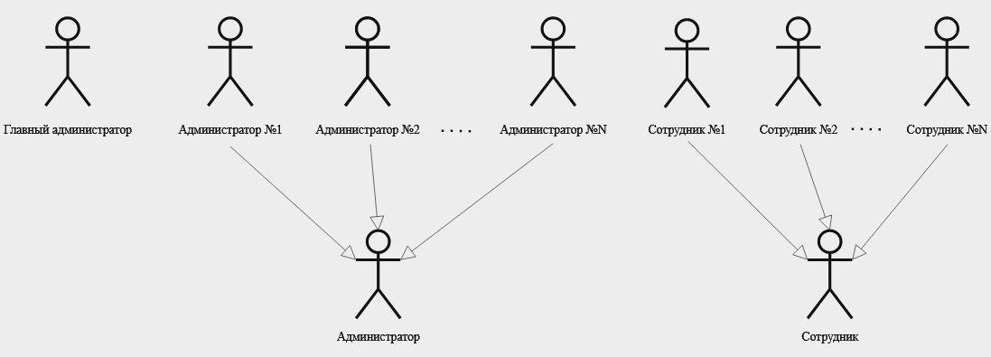
Рис. 1 Анализ акторов системы
Анализ сотрудников, которые будут пользоваться разрабатываемой АИС, показал, что главный администратор будет иметь больше прав доступа и функционал, чем просто администратор. Тем самым роли «Администратор» и «Главный администратор» не объединяются в одну (см. Рис. 1Ошибка! Источник ссылки не найден.). Администраторов и сотрудников может быть произвольное количество в зависимости от требований компании, но все администраторы и все сотрудники предполагают использовать разрабатываемую АИС однотипно, поэтому это позволило обобщить их соответственно в роли «Администратор» и «Сотрудник».
Краткое описание акторов представлено в Таблица 1.
Таблица 1. Выявление акторов
Актор | Краткое описание
Сотрудник | Основной пользователь системы, чья задача заключается во взаимодействии с системой для контроля своего рабочего времени. При необходимости может формировать запросы на отгул/отпуск или построение рабочего графика на следующую неделю по личным предпочтениям. Также для удобства работы над проектными задачами может оставлять заметки, чтобы помнить, на чем остановился или с чем возникла проблема.
Администратор | Следит за работой сотрудников, обрабатывает их запросы, а также может управлять (добавлять/удалять или изменять) сотрудниками и задачами. Имеет возможность формировать отчеты с системным анализом рабочего времени сотрудников за определенный промежуток времени.
Главный администратор | Является администратором с повышенными правами доступа. Помимо всех функций, доступных обычному администратору, имеет возможность управлять (добавлять/удалять или изменять) администраторами и проектами, а также вносить корректировки относительно выходных дней (например, праздники).

Выявление вариантов использования
Выявленные варианты использования сведены в Таблица 2.
Таблица 2. Выявление вариантов использования
Основной актор | Наименование | Формулировка
Сотрудник | Регистрация времени | Этот вариант использования позволяет сотруднику регистрировать время начала/окончания рабочего дня, обеденного перерыва, работы над задачей проекта, рабочей коммуникации.
Сотрудник | Формирование запросов | Этот вариант использования позволяет сотруднику формировать в системе запросы на отгул/отпуск, построение графика работы на следующую неделю.
Сотрудник | Просмотр текущих проектов и задач | Этот вариант использования позволяет просматривать сотрудникам, администраторам и главному администратору все текущие проекты и задачи, внесенные в систему, включая дополнительную информацию о задачах.
Сотрудник | Просмотр личного кабинета | Этот вариант использования позволяет сотрудникам, администраторам и главному администратору видеть информацию о себе, которая также может включать системный анализ рабочей деятельности и достоверные данные о своем графике, отгулах, выходных в зависимости от своей роли.
Сотрудник | Добавление заметок к выполняемой задаче проекта | Сотрудник может добавлять заметки к выполняемой им проектной задаче, например, чтобы не забыть, на чем он остановился или какая проблема возникла.
Администратор | Просмотр активных пользователей системы и их текущей деятельности | Этот вариант использования позволяет просматривать сотрудникам, администраторам и главному администратору всех активных пользователей системы и их текущей деятельности в зависимости от прав доступа.
Администратор | Просмотр уведомлений в системе | Этот вариант использования позволяет сотрудникам, администраторам и главному администратору получать запросы, переданные в систему, или ответы на запросы.
Администратор | Просмотр графика сотрудников | Этот вариант использования позволяет администраторам и главному администратору видеть текущий рабочий график сотрудников.
Администратор | Настройка рабочего графика сотрудников | Администраторы и главный администратор могут формировать рабочий график сотрудников на следующую неделю по своему желанию или с учетом запросов, переданных от сотрудников.
Администратор | Обработка запросов | Этот вариант использования позволяет администраторам и главному администратору обрабатывать получаемые запросы от сотрудников и отвечать на них.
Администратор | Управление сотрудниками | Этот вариант использования позволяет администраторам и главному администратору добавлять/удалять сотрудников или изменять информацию о них.
Администратор | Управление задачами | Этот вариант использования позволяет администраторам добавлять/удалять задачи, а также изменять информацию о них (например, о сроках выполнения).
Главный администратор | Управление проектами | Этот вариант использования позволяет главному администратору добавлять/удалять проекты, а также изменять информацию о них (например, о сроках выполнения).
Главный администратор | Добавление информации о календаре | Этот вариант использования позволяет администраторам и главному администратору корректировать календарь в системе, внося какие-то праздничные дни и прочее.
Главный администратор | Формирование отчетов | Этот вариант использования позволяет администраторам и главному администратору формировать отчеты с системным анализом рабочего времени сотрудников за определенный промежуток времени.
Главный администратор | Управление администраторами | Главный администратор может добавлять/удалять администраторов системы, а также изменять данные о них.

Разработка диаграмм вариантов использования
Все варианты использования показаны на Рис. 2.
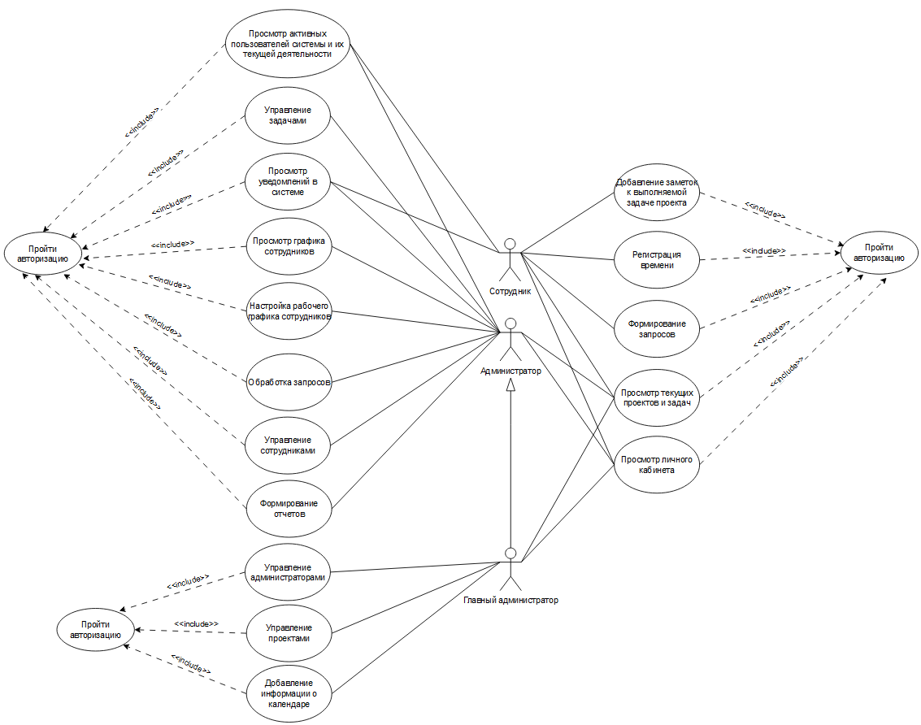
Рис. 2 Диаграмма прецедентов системы

Диаграммы потоков данных (DFD)
Контекстная диаграмма
На Рис. 3 приведена контекстная диаграмма системы с единственным процессом ВЫПОЛНИТЬ ДЕЙСТВИЕ, идентифицирующая внешние сущности НЕЗАРЕГИСТРИРОВАННЫЙ ПОЛЬЗОВАТЕЛЬ, СОТРУДНИК IT-КОМПАНИИ и АДМИНИСТРАТОР СУРВ-СИСТЕМЫ.
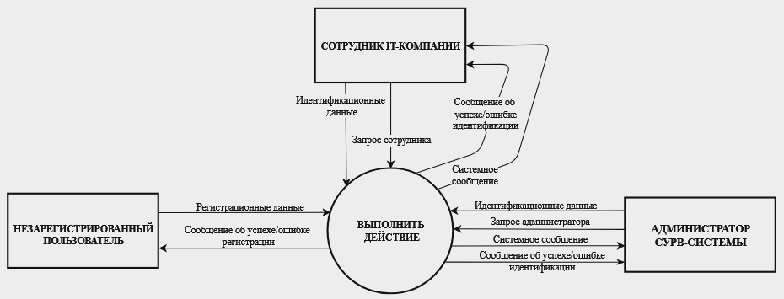
Рис. 3 Контекстная диаграмма СУРВ – системы
Опишем потоки данных, которыми обменивается проектируемая система с внешними объектами.
НЕЗАРЕГИСТРИРОВАННЫЙ ПОЛЬЗОВАТЕЛЬ предоставляет системе свои РЕГИСТРАЦИОННЫЕ ДАННЫЕ, а взамен получает СООБЩЕНИЕ ОБ УСПЕХЕ/ОШИБКЕ РЕГИСТРАЦИИ.
СОТРУДНИК IT-КОМПАНИИ выполняет в системе различные действия (ЗАПРОС СОТРУДНИКА), а также предоставляет свои ИДЕНТИФИКАЦИОННЫЕ ДАННЫЕ для авторизации. Взамен он получает СООБЩЕНИЕ ОБ УСПЕХЕ/ОШИБКЕ ИДЕНТИФИКАЦИИ, а также различные СИСТЕМНЫЕ СООБЩЕНИЯ.
АДМИНИСТРАТОР СУРВ-СИСТЕМЫ предоставляет системе свои ИДЕНТИФИКАЦИОННЫЕ ДАННЫЕ для авторизации, получая взамен СООБЩЕНИЕ ОБ ОШИБКЕ/УСПЕХЕ ИДЕНТИФИКАЦИИ. Также он создает в системе различные запросы (ЗАПРОС АДМИНИСТРАТОРА) и получает различные СИСТЕМНЫЕ СООБЩЕНИЯ.

DFD-диаграммы 1-ого уровня
Контекстный процесс может быть детализирован DFD первого уровня, как показано на Рис. 4. Эта диаграмма содержит 5 процессов и 2 хранилища: ХРАНИЛИЩЕ ДАННЫХ СОТРУДНИКОВ и ХРАНИЛИЩЕ ДАННЫХ АДМИНИСТРАТОРОВ.
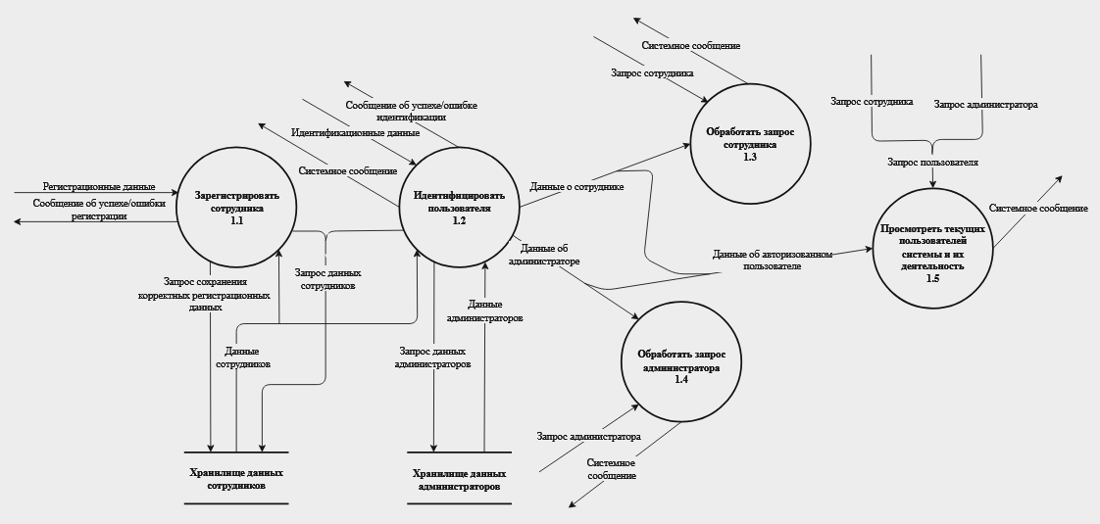
Рис. 4 – Детализация процесса ВЫПОЛНИТЬ ДЕЙСТВИЕ
Процесс 1.1 (ЗАРЕГИСТРИРОВАТЬ СОТРУДНИКА) осуществляет регистрацию сотрудника в системе, а также добавление регистрационных данных о нем. Процесс имеет на входе/выходе следующие потоки:
- внешний входной поток РЕГИСТРАЦИОННЫЕ ДАННЫЕ, содержащий информацию о сотруднике (ФИО, должность, табельный номер, контактная информация, дополнительные сведения, а также логин и пароль);
- внешний выходной поток СООБЩЕНИЕ ОБ УСПЕХЕ/ОШИБКЕ РЕГИСТРАЦИИ информирует пользователя о результате его попытки регистрации;
- выходной поток ЗАПРОС СОХРАНЕНИЯ КОРРЕКТНЫХ РЕГИСТРАЦИОННЫХ ДАННЫХ содержит всю зарегистрированную информацию для запоминания ее системой;
- выходной поток ЗАПРОС ДАННЫХ СОТРУДНИКОВ обращается к ХРАНИЛИЩУ ДАННЫХ СОТРУДНИКОВ для получения информации о всех сотрудниках;
- входной поток ДАННЫЕ СОТРУДНИКОВ содержит данные о всех сотрудниках системы, позволяя проверить логин и пароль нового пользователя на уникальность.
Процесс 1.2 (ИДЕНТИФИЦИРОВАТЬ ПОЛЬЗОВАТЕЛЯ) осуществляет определение пользователя системы с соответствующими правами доступа. Процесс имеет на входе/выходе следующие потоки:
- внешний входной поток ИДЕНТИФИКАЦИОННЫЕ ДАННЫЕ содержит логин и пароль пользователя;
- внешний выходной поток СИСТЕМНОЕ СООБЩЕНИЕ содержит какое-либо уведомление системы;
- внешний выходной поток СООБЩЕНИЕ ОБ УСПЕХЕ/ОШИБКИ ИДЕНТИФИКАЦИИ информирует пользователя о результате его попытки авторизации;
- выходной поток ЗАПРОС ДАННЫХ СОТРУДНИКОВ обращается к ХРАНИЛИЩУ ДАННЫХ СОТРУДНИКОВ для получения информации о всех сотрудниках;
- входной поток ДАННЫЕ СОТРУДНИКОВ содержит данные о всех сотрудниках системы, позволяя проверить логин и пароль для определения того, какой сотрудник пытается авторизоваться в системе;
- выходной поток ЗАПРОС ДАННЫХ АДМИНИСТРАТОРОВ обращается к ХРАНИЛИЩУ ДАННЫХ АДМИНИСТРАТОРОВ для получения информации о всех администраторах;
- входной поток ДАННЫЕ АДМИНИСТРАТОРОВ содержит данные о всех администраторах системы, позволяя проверить логин и пароль для определения того, какой администратор пытается авторизоваться в системе;
- выходной поток ДАННЫЕ О СОТРУДНИКЕ предоставляет соответствующие права доступа сотрудника;
- выходной поток ДАННЫЕ ОБ АДМИНИСТРАТОРЕ предоставляет соответствующие права доступа администратора.
Процесс 1.3 (ОБРАБОТАТЬ ЗАПРОС СОТРУДНИКА) осуществляет работу с системой на правах доступа сотрудника. Процесс имеет на входе/выходе следующие потоки:
- входной поток ДАННЫЕ О СОТРУДНИКЕ содержит информацию о том, какой именно сотрудник авторизован в системе;
- внешний входной поток ЗАПРОС СОТРУДНИКА содержит информацию о конкретном действии от сотрудника;
- внешний выходной поток СИСТЕМНОЕ СООБЩЕНИЕ содержит какое-либо уведомление системы.
Процесс 1.4 (ОБРАБОТАТЬ ЗАПРОС АДМИНИСТРАТОРА) осуществляет работу с системой на правах доступа администратора. Процесс имеет на входе/выходе следующие потоки:
- входной поток ДАННЫЕ ОБ АДМИНИСТРАТОРЕ содержит информацию о том, какой именно администратор авторизован в системе;
- внешний входной поток ЗАПРОС АДМИНИСТРАТОРА содержит информацию о конкретном действии от администратора;
- внешний выходной поток СИСТЕМНОЕ СООБЩЕНИЕ содержит какое-либо уведомление системы.
Процесс 1.5 (ПРОСМОТРЕТЬ ТЕКУЩИХ ПОЛЬЗОВАТЕЛЕЙ СИСТЕМЫ И ИХ ДЕЯТЕЛЬНОСТЬ) осуществляет просмотр текущих пользователей системы. Процесс имеет на входе/выходе следующие потоки:
- входной поток ДАННЫЕ ОБ АВТОРИЗОВАННОМ ПОЛЬЗОВАТЕЛЕ (как совокупность потоков ДАННЫЕ О СОТРУДНИКЕ и ДАННЫЕ ОБ АДМИНИСТРАТОРЕ) содержит информацию о конкретном пользователе;
- внешний входной поток ЗАПРОС ПОЛЬЗОВАТЕЛЯ (как совокупность потоков ЗАПРОС СОТРУДНИКА и ЗАПРОС АДМИНИСТРАТОРА) содержит данные запроса конкретного пользователя;
- внешний выходной поток СИСТЕМНОЕ СООБЩЕНИЕ содержит какое-либо уведомление системы.
DFD-диаграммы 2-ого уровня
Процесс 1.1 может быть детализирован с помощью DFD второго уровня, как показано на Рис. 5. Эта диаграмма содержит 4 процесса.
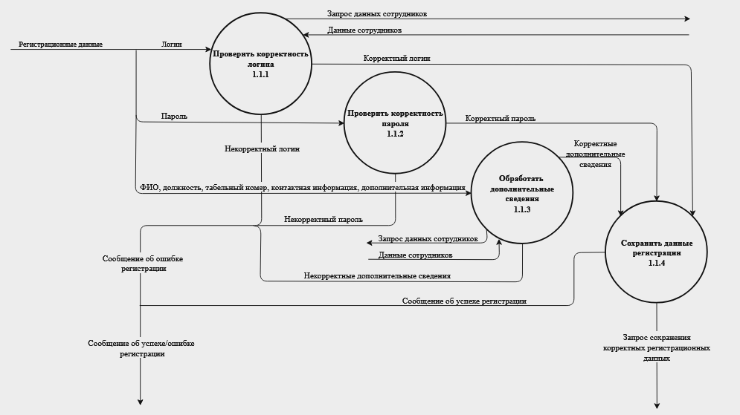
Рис. 5 – Детализация процесса ЗАРЕГИСТРИРОВАТЬ СОТРУДНИКА
Процесс 1.1.1 (ПРОВЕРИТЬ КОРРЕКТНОСТЬ ЛОГИНА) осуществляет проверку корректности логина нового пользователя. Процесс имеет на входе/выходе следующие потоки:
- внешний входной поток ЛОГИН (часть потока РЕГИСТРАЦИОННЫЕ ДАННЫЕ) содержит информацию о новом логине пользователя;
- выходной поток НЕКОРРЕКТНЫЙ ЛОГИН (часть потока СОБЩЕНИЕ ОБ ОШИБКЕ РЕГИСТРАЦИИ, который являются частью потока СООБЩЕНИЕ ОБ УСПЕХЕ/ОШИБКЕ РЕГИСТРАЦИИ) информирует пользователя об ошибке регистрации из-за некорректного логина;
- выходной поток КОРРЕКТНЫЙ ЛОГИН содержит логин для сохранения его системой;
- внешний выходной поток ЗАПРОС ДАННЫХ СОТРУДНИКОВ обращается к системе для получения информации о всех сотрудниках
- внешний входной поток ДАННЫЕ СОТРУДНИКОВ содержит информацию о всех сотрудниках, зарегистрированных в системе.
Процесс 1.1.2 (ПРОВЕРИТЬ КОРРЕКТНОСТЬ ПАРОЛЯ) осуществляет проверку полученного пароля на корректность. Процесс имеет на входе/выходе следующие потоки:
- внешний входной поток ПАРОЛЬ (часть потока РЕГИСТРАЦИОННЫЕ ДАННЫЕ) содержит информацию о новом пароле пользователя;
- выходной поток КОРРЕКТНЫЙ ПАРОЛЬ содержит данные о пароле для сохранения их системой;
- выходной поток НЕКОРРЕКТНЫЙ ПАРОЛЬ (часть потока СООБЩЕНИЕ ОБ ОШИБКЕ РЕГИСТРАЦИИ, который является частью потока СООБЩЕНИЕ ОБ УСПЕХЕ/ОШИБКЕ РЕГИСТРАЦИИ) информирует пользователя об ошибке регистрации из-за пароля.
Процесс 1.1.3 (ОБРАБОТАТЬ ДОПОЛНИТЕЛЬНЫЕ СВЕДЕНИЯ) обеспечивает сохранение в системе дополнительных сведений о сотруднике, таких как ФИО, должность, табельный номер, контактная информация и дополнительная информация. Процесс имеет на входе/выходе следующие потоки:
- внешний входной поток ФИО, ДОЛЖНОСТЬ, ТАБЕЛЬНЫЙ НОМЕР, КОНТАКТНАЯ ИНФОРМАЦИЯ, ДОПОЛНИТЕЛЬНАЯ ИНФОРМАЦИЯ (часть потока РЕГИСТРАЦИОННЫЕ ДАННЫЕ) содержит всю необходимую информацию о сотруднике для сохранения ее в системе;
- выходной поток КОРРЕКТНЫЕ ДОПОЛНИТЕЛЬНЫЕ СВЕДЕНИЯ содержит всю необходимую информацию о сотруднике, которая проверена на корректность и будет сохранена в системе;
- выходной поток ЗАПРОС ДАННЫХ СОТРУДНИКОВ обращается к системе для получения информации о всех сотрудниках;
- внешний входной поток ДАННЫЕ СОТРУДНИКОВ содержит данные о всех сотрудниках системы.
Процесс 1.1.4 (СОХРАНИТЬ ДАННЫЕ РЕГИСТРАЦИИ) обеспечивает сохранение в системе всех корректных данных о новом сотруднике. Процесс имеет на входе/выходе следующие потоки:
- входной поток КОРРЕКТНЫЙ ЛОГИН содержит данные о корректном логине;
- входной поток КОРРЕКТНЫЙ ПАРОЛЬ содержит данные о корректном пароле;
- входной поток КОРРЕКТНЫЕ ДОПОЛНИТЕЛЬНЫЕ СВЕДЕНИЯ содержит все корректные дополнительные данные о сотруднике;
- выходной поток СООБЩЕНИЕ ОБ УСПЕХЕ РЕГИСТРАЦИИ (часть потока СООБЩЕНИЕ ОБ УСПЕХЕ/ОШИБКИ РЕГИСТРАЦИИ) информирует пользователя об успехе регистрации;
- выходной поток ЗАПРОС СОХРАНЕНИЯ КОРРЕКТНЫХ РЕГИСТРАЦИОННЫХ ДАННЫХ обращается к системе для сохранения всех новых полученных корректных данных.
Процесс 1.2 может быть детализирован с помощью DFD второго уровня, как показано на Рис. 6. Эта диаграмма содержит 5 процессов и 3 хранилища: ХРАНИЛИЩЕ ИСКЛЮЧИТЕЛЬНОЙ ИНФОРМАЦИИ СОТРУДНИКОВ (опоздания, отгулы, неявкки), ХРАНИЛИЩЕ РАБОЧИХ ГРАФИКОВ СОТРУДНИКОВ и ХРАНИЛИЩЕ УЧЕТА РАБОЧЕГО ВРЕМЕНИ СОТРУДНИКОВ.
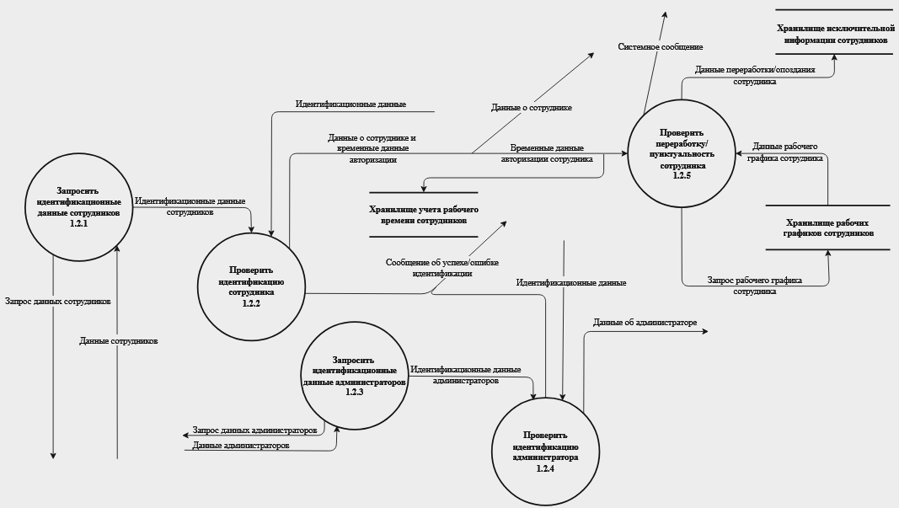
Рис. 6 – Детализация процесса ИДЕНТИФИЦИРОВАТЬ ПОЛЬЗОВАТЕЛЯ
Процесс 1.2.1 (ЗАПРОСИТЬ ИДЕНТИФИКАЦИОННЫЕ ДАННЫЕ СОТРУДНИКОВ) возвращает все логины и пароли сотрудников системы. Процесс имеет на входе/выходе следующие потоки:
- внешний входной поток ДАННЫЕ СОТРУДНИКОВ содержит данные о всех сотрудниках системы;
- внешний выходной поток ЗАПРОС ДАННЫХ СОТРУДНИКОВ обращается к системе для получения данных о всех сотрудниках системы;
- выходной поток ИДЕНТИФИКАЦИОННЫЕ ДАННЫЕ СОТРУДНИКОВ содержит информацию о логинах и паролях всех сотрудников.
Процесс 1.2.2 (ПРОВЕРИТЬ ИДЕНТИФИКАЦИЮ СОТРУДНИКА) обеспечивает проверку полученных идентификационных данных сотрудника на их наличие в системе. Процесс имеет на входе/выходе следующие потоки:
- входной поток ИДЕНТИФИКАЦИОННЫЕ ДАННЫЕ СОТРУДНИКОВ содержит идентификационные данные о всех сотрудниках системы;
- входной поток ИДЕНТИФИКАЦИОННЫЕ ДАННЫЕ содержит данные об авторизующемся в данный момент пользователе;
- внешний выходной поток ДАННЫЕ О СОТРУДНИКЕ, как часть потока ДАННЫЕ О СОТРУДНИКЕ И ВРЕМЕННЫЕ ДАННЫЕ АВТОРИЗАЦИИ, содержит все данные об авторизованном сотруднике;
- выходной поток ВРЕМЕННЫЕ ДАННЫЕ АВТОРИЗАЦИИ СОТРУДНИКА, как часть потока ДАННЫЕ О СОТРУДНИКЕ И ВРЕМЕННЫЕ ДАННЫЕ АВТОРИЗАЦИИ, содержит данные о времени авторизации сотрудника, а также дате для сохранения в системе;
- внешний выходной поток СООБЩЕНИЕ ОБ УСПЕХЕ/ОШИБКЕ ИДЕНТИФИКАЦИИ информирует пользователя о результате авторизации.
Процесс 1.2.3 (ЗАПРОСИТЬ ИДЕНТИФИКАЦИОННЫЕ ДАННЫЕ АДМИНИСТРАТОРОВ) возвращает все логины и пароли администраторов системы. Процесс имеет на входе/выходе следующие потоки:
- внешний входной поток ДАННЫЕ АДМИНИСТРАТОРОВ содержит данные о всех администраторах системы;
- внешний выходной поток ЗАПРОС ДАННЫХ АДМИНИСТРАТОРОВ обращается к системе для получения данных о всех администраторах системы;
- выходной поток ИДЕНТИФИКАЦИОННЫЕ ДАННЫЕ АДМИНИСТРАТОРОВ содержит информацию о логинах и паролях всех администраторов.
Процесс 1.2.4 (ПРОВЕРИТЬ ИДЕНТИФИКАЦИЮ АДМИНИСТРАТОРА) обеспечивает проверку полученных идентификационных данных администратора на их наличие в системе. Процесс имеет на входе/выходе следующие потоки:
- входной поток ИДЕНТИФИКАЦИОННЫЕ ДАННЫЕ АДМИНИСТРАТОРОВ содержит идентификационные данные о всех администраторах системы;
- входной поток ИДЕНТИФИКАЦИОННЫЕ ДАННЫЕ содержит данные об авторизующемся в данный момент пользователе;
- внешний выходной поток ДАННЫЕ ОБ АДМИНИСТРАТОРЕ содержит все данные об авторизованном администраторе;
- внешний выходной поток СООБЩЕНИЕ ОБ УСПЕХЕ/ОШИБКЕ ИДЕНТИФИКАЦИИ информирует пользователя о результате авторизации.
Процесс 1.2.5 (ПРОВЕРИТЬ ПЕРЕРАБОТКУ/ПУНКТУАЛЬНОСТЬ СОТРУДНИКА) обеспечивает проверку того, что сотрудник вовремя и в рабочий день находится на работе. Процесс имеет следующие входные/выходные потоки:
- входной поток ВРЕМЕННЫЕ ДАННЫЕ АВТОРИЗАЦИИ СОТРУДНИКА содержит информации о дате и времени авторизации сотрудника
- внешний выходной поток СИСТЕМНОЕ СООБЩЕНИЕ информирует пользователя о переработке/опоздании/неявке и т. д.;
- выходной поток ДАННЫЕ ПЕРЕРАБОТКИ/ОПОЗДАНИЯ СОТРУДНИКА содержит исключительные данные о сотруднике для сохранения в системе;
- выходной поток ЗАПРОС РАБОЧЕГО ГРАФИКА СОТРУДНИКА обращается к системе для получения рабочего графика сотрудника;
- входной поток ДАННЫЕ РАБОЧЕГО ГРАФИКА СОТРУДНИКА содержит информацию о рабочем графике сотрудника.
Процесс 1.3 может быть детализирован с помощью DFD второго уровня, как показано на Рис. 7. Эта диаграмма содержит 7 процессов.
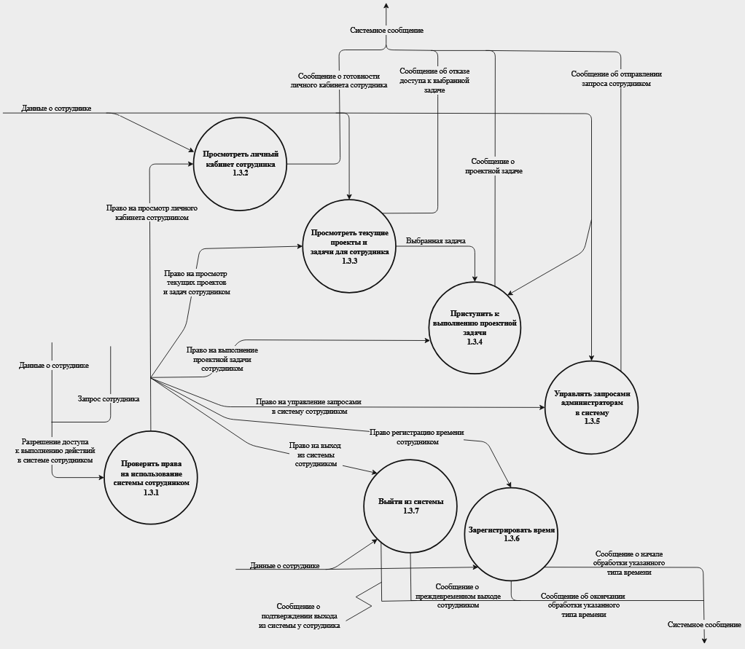
Рис. 7. Детализация процесса ОБРАБОТАТЬ ЗАПРОС СОТРУДНИКА
Процесс 1.3.1 (ПРОВЕРИТЬ ПРАВА НА ИСПОЛЬЗОВАНИЕ СИСТЕМЫ СОТРУДНИКОМ) обеспечивает проверку прав сотрудника для доступа к функционалу системы. Процесс имеет следующие входные/выходные потоки:
- входной поток РАЗРЕШЕНИЕ ДОСТУПА К ВЫПОЛНЕНИЮ ДЕЙСТВИЙ В СИСТЕМЕ СОТРУДНИКОМ (как совокупность потоков ДАННЫЕ О СОТРУДНИКЕ и ЗАПРОС СОТРУДНИКА);
- выходной поток ПРАВО НА ПРОСМОТР ЛИЧНОГО КАБИНЕТА СОТРУДНИКОМ;
- выходной поток ПРАВО НА ПРОСМОТР ТЕКУЩИХ И ПРОЕКТОВ ЗАДАЧ СОТРУДНИКОМ;
- выходной поток ПРАВО НА ВЫПОЛНЕНИЕ ПРОЕКТНОЙ ЗАДАЧИ СОТРУДНИКОМ;
- выходной поток ПРАВО НА УПРАВЛЕНИЕ ЗАПРОСАМИ В СИСТЕМУ СОТРУДНИКОМ;
- выходной поток ПРАВО НА РЕГИСТРАЦИЮ ВРЕМЕНИ СОТРУДНИКОМ;
- выходной поток ПРАВО НА ВЫХОД ИЗ СИСТЕМЫ СОТРУДНИКОМ.
Процесс 1.3.2 (ПРОСМОТРЕТЬ ЛИЧНЫЙ КАБИНЕТ СОТРУДНИКА) обеспечивает возможность просмотра личного кабинета сотрудником. Имеет следующие входные/выходные потоки:
- внешний входной поток ДАННЫЕ О СОТРУДНИКЕ;
- входной поток ПРАВО НА ПРОСМОТР ЛИЧНОГО КАБИНЕТА СОТРУДНИКОМ;
- внешний выходной поток СООБЩЕНИЕ О ГОТОВНОСТИ ЛИЧНОГО КАБИНЕТА СОТРУДНИКА, как часть потока СИСТЕМНОЕ СООБЩЕНИЕ.
Процесс 1.3.3 (ПРОСМОТРЕТЬ ТЕКУЩИЕ ПРОЕКТЫ И ЗАДАЧИ СОТРУДНИКА) позволяет сотруднику просмотреть текущие проекты и задачи к ним. Процесс имеет следующие входные/выходные потоки:
- внешний входной поток ДАННЫЕ О СОТРУДНИКЕ;
- внешний входной поток ПРАВО НА ПРОСМОТР ТЕКУЩИХ ПРОЕКТОВ И ЗАДАЧ СОТРУДНИКОМ;
- выходной поток ВЫБРАННАЯ ЗАДАЧА содержит информацию о текущей задаче, выбранной сотрудником;
- внешний выходной поток СООБЩЕНИЕ ОБ ОТКАЗЕ ДОСТУПА К ВЫБРАННОЙ ЗАДАЧЕ, как часть потока СИСТЕМНОЕ СООБЩЕНИЕ.
Процесс 1.3.4 (ПРИСТУПИТЬ К ВЫПОЛНЕНИЮ ПРОЕКТНОЙ ЗАДАЧИ) обеспечивает доступ к выполнению проектной задачи. Процесс имеет следующие входные/выходные потоки:
- входной поток ПРАВО НА ВЫВПОЛНЕНИЕ ПРОЕКТНОЙ ЗАДАЧИ СОТРУДНИКОМ;
- входной поток ВЫБРАННАЯ ЗАДАЧА;
- внешний выходной поток СООБШЕНИЕ О ПРОЕКТНОЙ ЗАДАЧЕ, как часть потока СИСТЕМНОЕ СООБЩЕНИЕ;
- входной поток ДАННЫЕ О СОТРУДНИКЕ.
Процесс 1.3.5 (УПРАВЛЯТЬ ЗАПРОСАМИ АДМИНИСТРАТОРАМ В СИСТЕМУ) позволяет создавать сотруднику запросы администраторам системы о готовности сдать задачу или еще чем-то. Процесс имеет следующие входные/выходные потоки:
- входной поток ПРАВО НА УПРАВЛЕНИЕ ЗАПРОСАМИ В СИСТЕМУ СОТРУДНИКОМ;
- внешний входной поток ДАННЫЕ О СОТРУДНИКЕ;
- внешний выходной поток СООБЩЕНИЕ ОБ ОТПРАВЛЕНИИ ЗАПРОСА СОТРУДНИКОМ, как часть потока СИСТЕМНОЕ СООБЩЕНИЕ.
Процесс 1.3.6 (ЗАРЕГИСТРИРОВАТЬ ВРЕМЯ) позволяет сотруднику отмечать моменты своего рабочего времени, такие как конец и начало работы, перерыв и другое. Процесс имеет следующие входные/выходные потоки:
- входной поток ПРАВО НА РЕГИСТРАЦИЮ ВРЕМЕНИ СОТРУДНИКОМ;
- внешний выходной поток СООБЩЕНИЕ О НАЧАЛЕ ОБРАБОТКИ УКАЗАННОГО ТИПА ВРЕМЕНИ, как часть потока СИСТМНОЕ СООБЩЕНИЕ;
- внешний выходной поток СООБЩЕНИЕ ОБ ОКОНЧАНИИ ОБРАБОТКИ УКАЗАННОГО ТИПА ВРЕМЕНИ, как часть потока СИСТЕМНОЕ СООБЩЕНИЕ;
- внешний входной поток ДАННЫЕ О СОТРУДНИКЕ.
Процесс 1.3.7 (ВЫЙТИ ИЗ СИСТЕМЫ) позволяет сотруднику осуществить выход из системы, тем самым заканчивая свой рабочий день. Процесс имеет следующие входные/выходные потоки:
- входной поток ПРАВО НА ВЫХОД ИЗ СИСТЕМЫ СОТРУДНИКОМ;
- внешний входной поток ДАННЫЕ О СОТРУДНИКЕ;
- внешний выходной поток СООБЩЕНИЕ О ПОДТВЕРЖДЕНИИ ВЫХОДА ИЗ СИСТЕМЫ У СОТРУДНИКА, как часть потока СИСТЕМНОЕ СООБЩЕНИЕ;
- внешний выходной поток СООБЩЕНИЕ О ПРЕЖДЕВРЕМЕННОМ ВЫХОДЕ СОТРУДНИКОМ, как часть потока СИСТЕМНОЕ СООБЩЕНИЕ.
Процесс 1.4 может быть детализирован с помощью DFD второго уровня, как показано на Рис. 8. Эта диаграмма содержит 8 процессов.
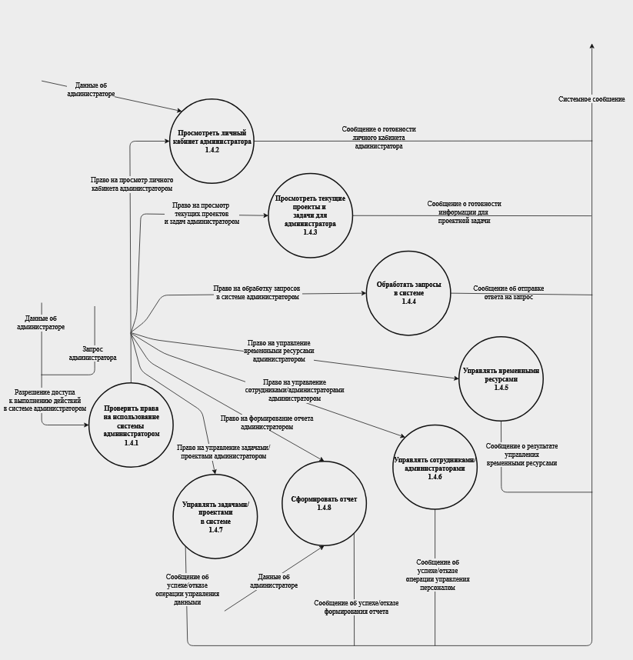
Рис. 8 – Детализация процесса ОБРАБОТАТЬ ЗАПРОС АДМИНИСТРАТОРА
Процесс 1.4.1 (ПРОВЕРИТЬ ПРАВА НА ИСПОЛЬЗОВАНИЕ СИСТЕМЫ АДМИИНИСТРАТОРОМ) обеспечивает проверку прав администратора для доступа к функционалу системы. Процесс имеет следующие входные/выходные потоки:
- внешний входной поток РАЗРЕШЕНИЕ ПРАВ ДОСТУПА К ВЫПОЛНЕНИЮ ДЕЙСТВИЙ В СИСТЕМЕ АДМИНИСТРАТОРОМ (совокупность потоков ДАННЫЕ ОБ АДМИНИСТРАТОРЕ и ЗАПРОС АДМИНИСТРАТОРА);
- выходной поток ПРОВО НА ПРОСМОТР ЛИЧНОГО КАБИНЕТА АДМИНИСТРАТОРОМ;
- выходной поток ПРАВО НА ПРОСМОТР ТЕКУЩИХ ПРОЕКТРОВ И ЗАДАЧ АДМИНИСТРАТОРОМ;
- выходной поток ПРАВО НА ОБРАБОТКУ ЗАПРОСОВ В СИСТЕМЕ АДМИНИСТРАТОРОМ;
- выходной поток ПРАВО НА УПРАВЛЕНИЕ ВРЕМЕННЫМИ РЕСУРСАМИ АДМИНИСТРАТОРОМ;
- выходной поток ПРАВО НА УПРАВЛЕНИЕ СОТРУДНИКАМИ/АДМИНИСТРАТОРАМИ АДМИНИСТРАТОРОМ;
- выходной поток ПРАВО НА ФОРМИРОВАНИЕ ОТЧЕТА АДМИНИСТРАТОРОМ;
- выходной поток ПРАВО НА УПРАВЛЕНИЕ ЗАДАЧАМИ/ПРОЕКТАМИ АДМИНИСТРАТОРОМ.
Процесс 1.4.2 (ПРОСМОТРЕТЬ ЛИЧНЫЙ КАБИНЕТ АДМИНИСТРАТОРА) позволяет администратору посмотреть свой личный кабинет. Процесс имеет следующие входные/выходные потоки:
- внешний входной поток ДАННЫЕ ОБ АДМИНИСТРАТОРЕ;
- входной поток ПРАВО НА ПРОСМОТР ЛИЧНОГО КАБИНЕТА АДМИНИСТРАТОРОМ;
- внешний выходной поток СООБЩЕНИЕ О ГОТОВНОСТИ ЛИЧНОГО КАБИНЕТА АДМИНИСТРАТОРА, как часть потока СИСТЕМНОЕ СООБЩЕНИЕ.
Процесс 1.4.3 (ПРОСМОТРЕТЬ ТЕКУЩИЕ ПРОЕКТЫ И ЗАДАЧИ ДЛЯ АДМИНИСТРАТОРА) позволяет администратору просмотреть текущие проекты и задачи к ним. Процесс имеет следующие входные/выходные потоки:
- входной поток ПРАВО НА ПРОСМОТР ТЕКУЩИХ ПРОЕКТОВ И ЗАДАЧ АДМИНИСТРАТОРОМ;
- внешний выходной поток СООБЩЕНИЕ О ГОТОВНОСТИ ИНФОРМАЦИИ ДЛЯ ПРОЕКТНОЙ ЗАДАЧИ, как часть потока СИСТЕМНОЕ СООБЩЕНИЕ.
Процесс 1.4.4 (ОБРАБОТАТЬ ЗАПРОСЫ В СИСТЕМЕ) позволяет администратору обработать различные запросы от сотрудников в системе. Процесс имеет следующие входные/выходные потоки:
- входной поток ПРАВО НА ОБРАБОТКУ ЗАПРОСОВ В СИСТЕМЕ АДМИНИСТРАТОРОМ;
- внешний выходной поток СООБЩЕНИЕ ОБ ОТПРАВКЕ ОТВЕТА НА ЗАПРОС, как часть потока СИСТЕМНОЕ СООБЩЕНИЕ.
Процесс 1.4.5 (УПРАВЛЯТЬ ВРЕМЕННЫМИ РЕСУРСАМИ) позволяет администратору устанавливать различные временные нормы в соответствии с нормативными документами компании, а также выстраивать рабочий график сотрудников. Процесс имеет следующие входные/выходные потоки:
- входной поток ПРАВО НА УПРАВЛЕНИЕ ВРЕМЕННЫМИ РЕСУРСАМИ АДМИНИСТРАТОРОМ;
- внешний выходной поток СООБЩЕНИЕ О РЕЗУЛЬТАТЕ УПРАВЛЕНИЯ ВРЕМЕННЫМИ РЕСУРСАМИ, как часть потока СИСТЕМНОЕ СООБЩЕНИЕ.
Процесс 1.4.6 (УПРАВЛЯТЬ СОТРУДНИКАМИ/ АДМИНИСТРАТОРАМИ) позволяет администраторам управлять сотрудниками и администраторами в зависимости от прав доступа в системе. Процесс имеет следующие входные/выходные потоки:
- входной поток ПРАВО НА УПРАВЛЕНИЕ СОТРУДНИКАМИ/АДМИНИСТРАТОРАМИ АДМИНИСТРАТОРОМ;
- внешний выходной поток СООБЩЕНИЕ ОБ УСПЕХЕ/ОТКАЗЕ ОПЕРАЦИИ УПРАВЛЕНИЯ ПЕРСОНАЛОМ, как часть потока СИСТЕМНОЕ СООБЩЕНИЕ.
Процесс 1.4.7 (УПРАВЛЯТЬ ЗАДАЧАМИ/ПРОЕКТАМИ В СИСТЕМЕ) позволяет администраторам формировать проекты и задачи к ним. Процесс имеет следующие входные/выходные потоки:
- входной поток ПРАВО НА УПРАВЛЕНИЕ ЗАДАЧАМИ/ПРОЕКТАМИ АДМИНИСТРАТОРОМ;
- внешний выходной поток СООБЩЕНИЕ ОБ УСПЕХЕ/ОТКАЗЕ ОПЕРАЦИИ УПРАВЛЕНИЯ ДАННЫМИ, как часть потока СИСТЕМНОЕ СООБЩЕНИЕ.
Процесс 1.4.8 (СФОРМИРОВАТЬ ОТЧЕТ) позволяет администраторам сформировать отчет за определенный период времени. Процесс имеет следующие входные/выходные потоки:
- входной поток ПРАВО НА ФОРМИРОВАНИЕ ОТЧЕТА АДМИНИСТРАТОРОМ;
- внешний входной поток ДАННЫЕ ОБ АДМИНИСТРАТОРЕ, содержащий ФИО администратора, создавшего отчет;
- внешний выходной поток СООБЩЕНИЕ ОБ УСПЕХЕ/ОТКАЗЕ ФОРМИРОВАНИЯ ОТЧЕТА, как часть потока СИСТЕМНОЕ СООБЩЕНИЕ.
Процесс 1.5 может быть детализирован DFD второго уровня, как показано на Рис. 9. Эта диаграмма содержит 4 процесса и 3 хранилища: ХРАНИЛИЩЕ ДАННЫХ СОТРУДНИКОВ, ХРАНИЛИЩЕ УЧЕТА РАБОЧЕГО ВРЕМЕНИ СОТРУДНИКОВ, ХРАНИЛИЩЕ ДАННЫХ АДМИНИСТРАТОРОВ.
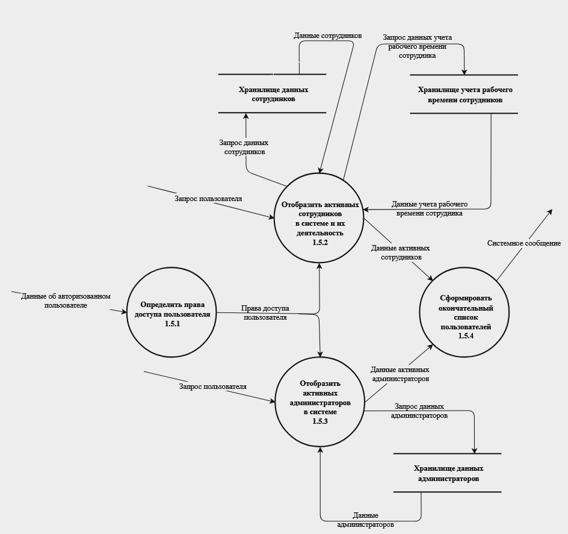
Рис. 9 – Детализация процесса ПРОСМОТРЕТЬ ТЕКУЩИХ ПОЛЬЗОВАТЕЛЕЙ СИСТЕМЫ И ИХ ДЕЯТЕЛЬНОСТЬ
Процесс 1.5.1 (ОПРЕДЕЛИТЬ ПРАВА ДОСТУПА ПОЛЬЗОВАТЕЛЯ) обеспечивает проверку прав пользователя для доступа к функционалу системы. Процесс имеет следующие входные/выходные потоки:
- внешний входной поток ДАННЫЕ ОБ АВТОРИЗОВАННОМ ПОЛЬЗОВАТЕЛЕ;
- выходной поток ПРАВА ДОСТУПА ПОЛЬЗОВАТЕЛЯ.
Процесс 1.5.2 (ОТОБРАЗИТЬ АКТИВНЫХ СОТРУДНИКОВ В СИСТЕМЕ И ИХ ДЕЯТЕЛЬНОСТЬ) позволяет сотруднику увидеть всех пользователей системы, соответствующих его правам доступа. Процесс имеет следующие входные/выходные потоки:
- входной поток ПРАВА ДОСТУПА ПОЛЬЗОВАТЕЛЯ;
- внешний входной поток ЗАПРОС ПОЛЬЗОВАТЕЛЯ, содержащий запрос на просмотр других активных пользователей в системе;
- выходной поток ЗАПРОС ДАННЫХ СОТРУДНИКОВ, обращающийся к системе для возврата всех сотрудников, находящихся в системе, из ХРАНИЛИЩА ДАННЫХ СОТРУДНИКОВ;
- входной поток ДАННЫЕ СОТРУДНИКОВ, возвращающий всех активных сотрудников системы;
- выходной поток ЗАПРОС ДАННЫХ УЧЕТА РАБОЧЕГО ВРЕМЕНИ СОТРУДНИКА, обращающийся к системе для возврата рабочего графика каждого сотрудника из ХРАНИЛИЩА УЧЕТА РАБОЧЕГО ВРЕМЕНИ СОТРУДНИКОВ;
- входной поток ДАННЫЕ УЧЕТА РАБОЧЕГО ВРЕМЕНИ СОТРУДНИКА, возвращающий рабочий график каждого сотрудника системы;
- выходной поток ДАННЫЕ АКТИВНЫХ СОТРУДНИКОВ.
Процесс 1.5.3 (ОТОБРАЗИТЬ АКТИВНЫХ АДМИНИСТРАТОРОВ В СИСТЕМЕ) позволяет администратору увидеть всех пользователей системы, соответствующих его правам доступа. Процесс имеет следующие входные/выходные потоки:
- входной поток ПРАВА ДОСТУПА ПОЛЬЗОВАТЕЛЯ;
- внешний входной поток ЗАПРОС ПОЛЬЗОВАТЕЛЯ, содержащий запрос на просмотр других активных пользователей системы;
- выходной поток ЗАПРОС ДАННЫХ АДМИНИСТРАТОРОВ, обращающийся к системе для возврата всех администраторов, находящихся в системе, из ХРАНИЛИЩА ДАННЫХ АДМИНИСТРАТОРОВ;
- входной поток ДАННЫЕ АДМИНИСТРАТОРОВ, возвращающий всех активных администраторов системы;
- выходной поток ДАННЫЕ АКТИВНЫХ АДМИНИСТРАТОРОВ.
Процесс 1.5.4 (СФОРМИРОВАТЬ ОКОНЧАТЕЛЬНЫЙ СПИСОК ПОЛЬЗОВАТЕЛЕЙ) формирует окончательный список всех активных пользователей. Процесс имеет следующие входные/выходные потоки:
- входной поток ДАННЫЕ АКТИВНЫХ СОТРУДНИКОВ;
- входной поток ДАННЫЕ АКТИВНЫХ АДМИНИСТРАТОРОВ;
- внешний выходной поток СИСТЕМНОЕ СООБЩЕНИЕ.
DFD-диаграммы 3-его уровня
Процессы 1.1.1, 1.1.2, 1.3.2 – 1.3.7, 1.4.2 – 1.4.8 не являются элементарными, поэтому могут быть детализированы с помощью DFD третьего уровня, как показано на соответствующих рисунках ниже.
Детализация процесса 1.1.1 (Рис. 10) состоит из трех элементарных процессов, поэтому нет необходимости в их детализации с помощью DFD четвертого уровня.
Процесс 1.1.1.1 (ПРОВЕРИТЬ ОТСУТСТВИЕ НЕДОПУСТИМЫХ СИМВОЛОВ) имеет на входе/выходе следующие потоки:
- входной поток ЛОГИН;
- выходной поток ЛОГИН БЕЗ НЕДОПУСТИМЫХ СИМВОЛОВ;
- выходной поток (нет необходимости в идентификации этого потока), являющийся частью потока НЕКОРРЕКТНЫЙ ЛОГИН.
Процесс 1.1.1.2 (ПРОВЕРИТЬ ДЛИНУ ЛОГИНА) имеет на входе/выходе следующие потоки:
- входной поток ЛОГИН БЕЗ НЕДОПУСТИМЫХ СИМВОЛОВ;
- выходной поток ЛОГИН ДОПУСТИМОЙ ДЛИНЫ;
- выходной поток (нет необходимости в идентификации этого потока), являющийся частью потока НЕКОРРЕКТНЫЙ ЛОГИН.
Процесс 1.1.1.3 (ПРОВЕРИТЬ ЛОГИН НА УНИКАЛЬНОСТЬ) имеет на входе/выходе следующие потоки:
- входной поток ЛОГИН ДОПУСТИМОЙ ДЛИНЫ;
- внешний входной поток ДАННЫЕ СОТРУДНИКОВ из ХРАНИЛИЩА ДАННЫХ СОТРУДНИКОВ;
- выходной поток ЗАПРОС ДАННЫХ ЧИТАТЕЛЕЙ;
- выходной поток (нет необходимости в идентификации этого потока), являющийся частью потока НЕКОРРЕКТНЫЙ ЛОГИН;
- выходной поток КОРРЕКТНЫЙ ЛОГИН.
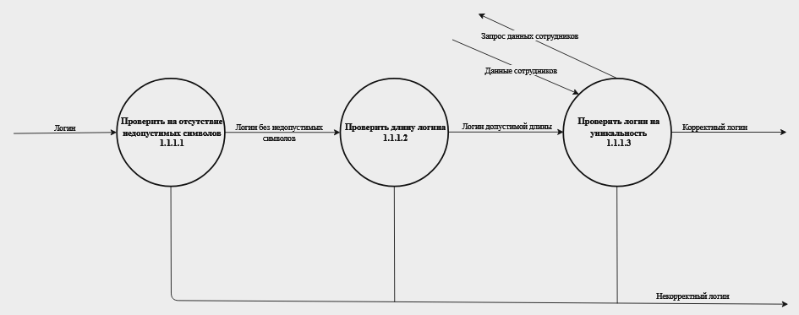
Рис. 10 – Детализация процесса ПРОВЕРИТЬ КОРРЕКТНОСТЬ ЛОГИНА
Детализация процесса 1.1.2 (Рис. 11) состоит из четырех элементарных процессов, поэтому нет необходимости в их детализации с помощью DFD четвертого уровня.
Процесс 1.1.2.1 (ПРОВЕРИТЬ ДЛИНУ ПАРОЛЯ) имеет на входе/выходе следующие потоки:
- входной поток ПАРОЛЬ;
- выходной поток ПАРОЛЬ ДОПУСТИМОЙ ДЛИНЫ;
- выходной поток (нет необходимости в идентификации этого потока), являющийся частью потока НЕКОРРЕКТНЫЙ ПАРОЛЬ.
Процесс 1.1.2.2 (ПРОВЕРИТЬ ОТСУТСТВИЕ НЕДОПУСТИМЫХ СИМВОЛОВ) имеет на входе/выходе следующие потоки:
- входной поток ПАРОЛЬ ДОПУСТИМОЙ ДЛИНЫ;
- выходной поток ПАРОЛЬ БЕЗ НЕДОПУСТИМЫХ СИМВОЛОВ;
- выходной поток (нет необходимости в идентификации этого потока), являющийся частью потока НЕКОРРЕКТНЫЙ ПАРОЛЬ.
Процесс 1.1.2.3 (ПРОВЕРИТЬ НАЛИЧИЕ ЦИФРОВЫХ СИМВОЛОВ) имеет на входе/выходе следующие потоки:
- входной поток ПАРОЛЬ БЕЗ НЕДОПУСТИМЫХ СИМВОЛОВ;
- выходной поток ПАРОЛЬ С ЦИФРАМИ;
- выходной поток (нет необходимости в идентификации этого потока), являющийся частью потока НЕКОРРЕКТНЫЙ ПАРОЛЬ.
Процесс 1.1.2.4 (ПРОВЕРИТЬ НАЛИЧИЕ ВЕРХНЕГО РЕГИСТРА) имеет на входе/выходе следующие потоки:
- входной поток пароль с цифрами;
- выходной поток (нет необходимости в идентификации этого потока), являющийся частью потока НЕКОРРЕКТНЫЙ ПАРОЛЬ;
- выходной поток КОРРЕКТНЫЙ ПАРОЛЬ.
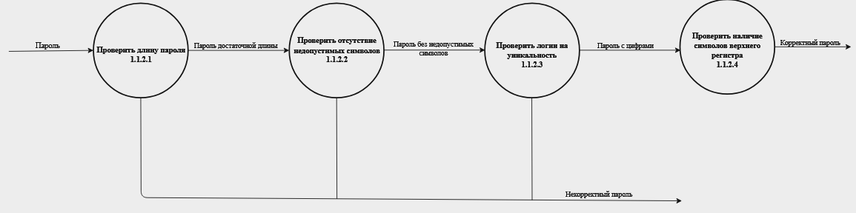
Рис. 11 – Детализация процесса ПРОВЕРИТЬ КОРРЕКТНОСТЬ ПАРОЛЯ
Детализация процесса 1.3.2 (Рис. 12) состоит из шести элементарных процессов, поэтому нет необходимости в их детализации с помощью DFD четвертого уровня, и хранилищ ХРАНИЛИЩЕ УЧЕТА РАБОЧЕГО ВРЕМЕНИ СОТРУДНИКОВ (изображено дважды на диаграмме с целью избежания пересечений линий потоков данных), ХРАНИЛИЩЕ РАБОЧИХ ГРАФИКОВ СОТРУДНИКОВ (изображено дважды на диаграмме с целью избежания пересечений линий потоков данных), ХРАНИЛИЩЕ ИСКЛЮЧИТЕЛЬНОЙ ИНФОРМАЦИИ СОТРУДНИКОВ.
Процесс 1.3.2.1 (ЗАПОЛНИТЬ ИНФОРМАЦИОННЫЕ ПОЛЯ СОТРУДНИКА) имеет на входе/выходе следующие потоки:
- внешний входной поток ДАННЫЕ О СОТРУДНИКЕ;
- выходной поток ЗАПОЛНЕННЫЕ ИНФОРМАЦИОННЫЕ ПОЛЯ, являющийся частью потока ЛИЧНЫЙ КАБИНЕТ СОТРУДНИКА.
Процесс 1.3.2.2 (ПОСТРОИТЬ ТЕКУЩИЙ ГРАФИК СОТРУДНИКА) имеет на входе/выходе следующие потоки:
- внешний входной поток ДАННЫЕ О СОТРУДНИКЕ;
- выходной поток ЗАПРОС ДАННЫХ О ТЕКУЩЕМ ГРАФИКЕ СОТРУДНИКА в хранилище ХРАНИЛИЩЕ РАБОЧИХ ГРАФИКОВ СОТРУДНИКОВ;
- входной поток ДАННЫЕ О ТЕКУЩЕМ ГРАФИКЕ СОТРУДНИКА из хранилища ХРАНИЛИЩЕ РАБОЧИХ ГРАФИКОВ СОТРУДНИКОВ;
- выходной поток ПОСТРОЕННЫЙ ТЕКУЩИЙ ГРАФИК, являющийся частью потока ЛИЧНЫЙ КАБИНЕТ СОТРУДНИКА.
Процесс 1.3.2.3 (ПОСТРОИТЬ ГРАФИК РАБОЧЕГО ВРЕМЕНИ СОТРУДНИКА) имеет на входе/выходе следующие потоки:
- внешний входной поток ДАННЫЕ О СОТРУДНИКЕ;
- выходной поток ЗАПРОС ДАННЫХ УЧЕТА РАБОЧЕГО ВРЕМЕНИ СОТРУДНИКА в хранилище ХРАНИЛИЩЕ УЧЕТА РАБОЧЕГО ВРЕМЕНИ СОТРУДНИКА;
- входной поток ДАННЫЕ УЧЕТА РАБОЧЕГО ВРЕМЕНИ СОТРУДНИКА из хранилища ХРАНИЛИЩЕ УЧЕТА РАБОЧЕГО ВРЕМЕНИ СОТРУДНИКОВ;
- выходной поток ПОСТРОЕННЫЙ ГРАФИК РАБОЧЕГО ВРЕМЕНИ, являющийся частью потока ЛИЧНЫЙ КАБИНЕТ СОТРУДНИКА.
Процесс 1.3.2.4 (ПОСТРОИТЬ УТВЕРЖДЕННЫЙ ГРАФИК СОТРУДНИКА НА СЛЕДУЮЩУЮ НЕДЕЛЮ) имеет на входе/выходе следующие потоки:
- внешний входной поток ДАННЫЕ О СОТРУДНИКЕ;
- выходной поток ЗАПРОС ДАННЫХ ОБ УТВЕРЖДЕННОМ ГРАФИКЕ СОТРУДНИКОВ в хранилище ХРАНИЛИЩЕ РАБОЧИХ ГРАФИКОВ СОТРУДНИКОВ;
- входной поток ДАННЫЕ ОБ УТВЕРЖДЕННОМ ГРАФИК СОТРУДНИКОВ из хранилища ХРАНИЛИЩЕ РАБОЧИХ ГРАФИКОВ СОТРУДНИКОВ;
- выходной поток ПОСТРОЕННЫЙ ГРАФИК НА СЛЕДУЮУЩУЮ НЕДЕЛЮ/ИНФОРМАЦИОННО СООБЩЕНИЕ, являющийся частью потока ЛИЧНЫЙ КАБИНЕТ СОТРУДНИКА.
Процесс 1.3.2.5 (ОБРАБОТАТЬ ИСКЛЮЧИТЕЛЬНУЮ ИНФОРМАЦИЮ СОТРУДНИКА) получает данные об отгулах/опозданиях/временных штрафах и прочих аномалиях времени сотрудники и имеет на входе/выходе следующие потоки:
- внешний входной поток ДАННЫЕ О СОТРУДНИКЕ;
- выходной поток ЗАПРОС ИСКЛЮЧИТЕЛЬНОЙ ИНФОРМАЦИИ СОТРУДНИКА в хранилище ХРАНИЛИЩЕ ИСКЛЮЧИТЕЛЬНОЙ ИНФОРМАЦИИ СОТРУДНИКА;
- входной поток ИСКЛЮЧИТЕЛЬНАЯ ИНФОРМАЦИЯ СОТРУДНИКА из хранилища ХРАНИЛИЩЕ ИСКЛЮЧИТЕЛЬНОЙ ИНФОРМАЦИИ СОТРУДНИКА;
- выходной поток ПОЛУЧЕННАЯ ИСКЛЮЧИТЕЛЬНАЯ ИНФОРМАЦИЯ/ИНФОРМАЦИОННОЕ СООБЩЕНИЕ, являющийся частью потока ЛИЧНЫЙ КАБИНЕТ СОТРУДНИКА.
Процесс 1.3.2.6 (ОТОБРАЗИТЬ ЛИЧНЫЙ КАБИНЕТ СОТРУДНИКА) имеет на входе/выходе следующие потоки:
- входной поток ЛИЧНЫЙ КАБИНЕТ СОТРУДНИКА;
- внешний входной поток ПРАВО НА ПРОСМОТР ЛИЧНОГО КАБИНЕТА СОТРУДНИКА;
- внешний выходной поток СООБЩЕНИЕ О ГОТОВНОСТИ ЛИЧНОГО КАБИНЕТА СОТРУДНИКА;
- выходной поток ВРЕМЯ ЗАХОДА СОТРУДНИКА В ЛИЧНЫЙ КАБИНЕТ в хранилище ХРАНИЛИЩЕ УЧЕТА РАБОЧЕГО ВРЕМЕНИ СОТРУДНИКОВ.
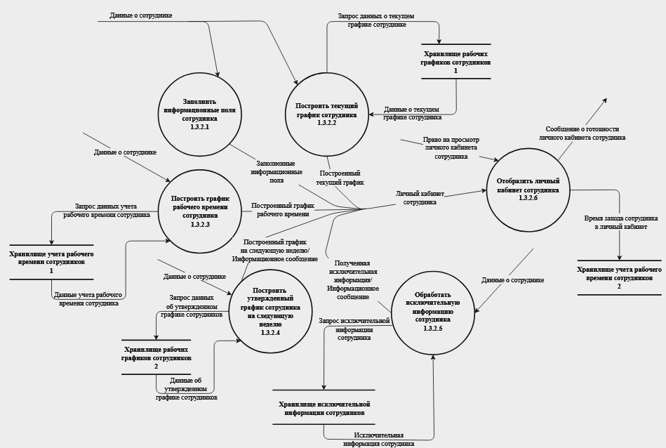
Рис. 12 – Детализация процесса ПРОСМОТРЕТЬ ЛИЧНЫЙ КАБИНЕТ СОТРУДНИКА
Детализация процесса 1.3.3 (Рис. 13) состоит из трех элементарных процессов, поэтому нет необходимости в их детализации с помощью DFD четвертого уровня, и хранилищ ХРАНИЛИЩЕ ДАННЫХ О ПРОЕКТАХ КОМПАНИИ, ХРАНИЛИЩЕ ДАННЫХ О ПРОЕКТНЫХ ЗАДАЧАХ КОМПАНИИ, ХРАНИЛИЩЕ ДОПОЛНИТЕЛЬНЫХ ДАННЫХ О ПРОЕКТНЫХ ЗАДАЧАХ КОМПАНИИ.
Процесс 1.3.3.1 (ВЫБРАТЬ ТЕКУЩИЙ ПРОЕКТ) имеет на входе/выходе следующие потоки:
- внешний входной поток ПРАВО НА ПРОСМОТР ТЕКУЩИХ ПРОЕКТОВ СОТРУДНИКОМ как элемент потока ПРАВО НА ПРОСМОТР ТЕКУЩИХ ПРОЕКТОВ И ЗАДАЧ СОТРУДНИКОМ;
- входной поток ДАННЫЕ О ПРОЕКТАХ КОМПАНИИ из хранилища ХРАНИЛИЩЕ ДАННЫХ О ПРОЕКТАХ КОМАПНИИ;
- выходной поток ЗАПРОС ДАННЫХ О ПРОЕКТАХ КОМПАНИИ в хранилище ХРАНИЛИЩЕ ДАННЫХ О ПРОЕКТАХ КОМПАНИИ;
- выходной поток ВЫБРАННЫЙ ПРОЕКТ;
Процесс 1.3.3.2 (ВЫБРАТЬ ТЕКУЩУЮ ПРОЕКТНУЮ ЗАДАЧУ) имеет на входе/выходе следующие потоки:
- внешний входной поток ПРАВО НА ПРОСМОТР ТЕКУЩИХ ЗАДАЧ СОТРУДНИКОМ как элемент потока ПРАВО НА ПРОСМОТР ТЕКУЩИХ ПРОЕКТОВ И ЗАДАЧ СОТРУДНИКОМ;
- входной поток ВЫБРАННЫЙ ПРОЕКТ;
- выходной поток ЗАПРОС ПРОЕКТНЫХ ЗАДАЧ ВЫБРАННОГО ПРОЕКТА в хранилище ХРАНИЛИЩЕ ДАННЫХ О ПРОЕКТНЫХ ЗАДАЧАХ КОМПАНИИ;
- входной поток ДАННЫЕ О ПРОЕКТНЫХ ЗАДАЧАХ КОМПАНИИ из хранилища ХРАНИЛИЩЕ ДАННЫХ О ПРОЕКТНЫХ ЗАДАЧАХ КОМПАНИИ;
- выходной поток ЗАПРОС ДОПОЛНИТЕЛЬНЫХ ДАННЫХ СОТРУДНИКА О ПРОЕКТНОЙ ЗАДАЧЕ в хранилище ХРАНИЛИЩЕ ДОПОЛНИТЕЛЬНЫХ ДАННЫХ О ПРОЕКТНЫХ ЗАДАЧАХ КОМПАНИИ;
- входной поток ДОПОЛНИТЕЛЬНЫЕ ДАННЫЕ СОТРУДНИКА О ПРОЕКТНОЙ ЗАДАЧЕ из хранилища ХРАНИЛИЩЕ ДОПОЛНИТЕЛЬНЫХ ДАННЫХ О ПРОЕКТНЫХ ЗАДАЧАХ КОМПАНИИ;
- внешний входной поток ДАННЫЕ О СОТРУДНИКЕ;
- внешний выходной поток ВЫБРАННАЯ ЗАДАЧА;
- входной поток ДОСТУП К ВЫБРАННОЙ ЗАДАЧЕ;
- выходной поток ТЕКУЩАЯ ПРОЕКТНАЯ ЗАДАЧА.
Процесс 1.3.3.3 (ПРОВЕРИТЬ ДОСТУП К ВЫБОРУ ПРОЕКТНОЙ ЗАДАЧИ) имеет на входе/выходе следующие потоки:
- внешний входной поток ДАННЫЕ О СОТРУДНИКЕ;
- внешний выходной поток СООБЩЕНИЕ ОБ ОТКАЗЕ ДОСТУПА К ВЫБРАННОЙ ЗАДАЧЕ;
- входной поток ТЕКУЩАЯ ПРОЕКТНАЯ ЗАДАЧА;
- выходной поток ДОСТУП К ВЫБРАННОЙ ЗАДАЧЕ.
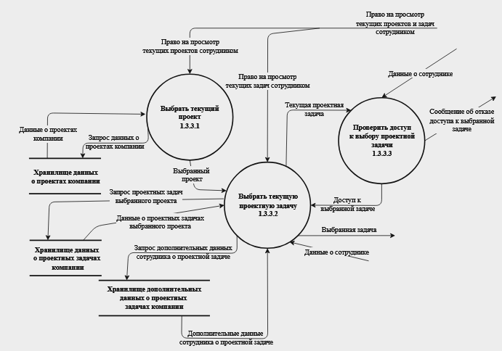
Рис. 13 – Детализация процесса ПРОСМОТРЕТЬ ТЕКУЩИЕ ПРОЕКТЫ И ЗАДАЧИ ДЛЯ СОТРУДНИКА
Детализация процесса 1.3.4 (Рис. 14) состоит из четырех элементарных процессов, поэтому нет необходимости в их детализации с помощью DFD четвертого уровня, и хранилищ ХРАНИЛИЩЕ УЧЕТА РАБОЧЕГО ВРЕМЕНИ СОТРУДНИКОВ (изображено дважды на диаграмме с целью избежания пересечений линий потоков данных), ХРАНИЛИЩЕ ДОПОЛНИТЕЛЬНЫХ ДАННЫХ О ПРОЕКТНЫХ ЗАДАЧАХ КОМПАНИИ и ХРАНИЛИЩЕ ДАННЫХ ЗАПРОСОВ СОТРУДНИКОВ.
Процесс 1.3.4.1 (ВЫПОЛНИТЬ ПРОЕКТНУЮ ЗАДАЧУ) имеет на входе/выходе следующие потоки:
- внешний входной поток ПРАВО НА ВЫПОЛНЕНИЕ ПРОЕКТНОЙ ЗАДАЧИ СОТРУДНИКОМ;
- внешний входной поток ДАННЫЕ О СОТРУДНИКЕ;
- внешний входной поток ВЫБРАННАЯ ЗАДАЧА;
- выходной поток ВРЕМЯ НАЧАЛА ВЫПОЛНЕНИЯ ПРОЕКТНОЙ ЗАДАЧИ СОТРУДНИКОМ в хранилище ХРАНИЛИЩЕ УЧЕТА РАБОЧЕГО ВРЕМЕНИ СОТРУДНИКОВ;
- выходной поток ЗАПРОС ОКОНЧАНИЯ ВЫПОЛНЕНИЯ ПРОЕКТНОЙ ЗАДАЧИ СОТРУДНИКОМ;
- выходной поток ЗАПРОС ПОДТВЕРЖДЕНИЯ ГОТОВНОСТИ ПРОЕКТНОЙ ЗАДАЧИ СОТРУДНИКОМ;
- выходной поток ЗАПРОС ДОБАВЛЕНИЯ ЗАМЕТКИ К ПРОЕКТНОЙ ЗАДАЧЕ СОТРУДНИКОМ.
Процесс 1.3.4.2 (ДОБАВИТЬ ЗАМЕТКУ К ВЫПОЛНЯЕМОЙ ПРОЕКТНОЙ ЗАДАЧЕ) имеет на входе/выходе следующие потоки:
- выходной поток ДОПОЛНИТЕЛЬНЫЕ ДАННЫЕ СОТРУДНИКА О ЗАДАЧЕ в хранилище ХРАНИЛИЩЕ ДОПОЛНИТЕЛЬНЫХ ДАННЫХ О ПРОЕКТНЫХ ЗАДАЧАХ КОМПАНИИ;
- входной поток ЗАПРОС ДОБАВЛЕНИЯ ЗАМЕТКИ К ПРОЕКТНОЙ ЗАДАЧЕ СОТРУДНИКОМ;
- выходной поток ВРЕМЯ ДОБАВЛЕНИЯ ЗАМЕТКИ К ВЫПОЛНЯЕМОЙ ЗАДАЧЕ в хранилище ХРАНИЛИЩЕ УЧЕТА РАБОЧЕГО ВРЕМЕНИ СОТРУДНИКОВ;
- внешний выходной поток СООБЩЕНИЕ О ДОБАВЛЕНИИ ЗАМЕТКИ К ПРОЕКТНОЙ ЗАДАЧЕ, являющийся частью поток СООБЩЕНИЕ О ПРОЕКТНОЙ ЗАДАЧЕ.
Процесс 1.3.4.3 (ЗАПРОСИТЬ ПОДТВЕРЖДЕНИЕ ГОТОВНОСТИ ПРОЕКТНОЙ ЗАДАЧИ) имеет на входе/выходе следующие потоки:
- входной поток ЗАПРОС ПОДТВЕРЖДЕНИЯ ГОТОВНОСТИ ПРОЕКТНОЙ ЗАДАЧИ СОТРУДНИКОМ;
- выходной поток СФОРМИРОВАННЫЙ СИСТЕМОЙ ЗАПРОС ГОТОВНОСТИ ПРОЕКТНОЙ ЗАДАЧИ СОТРУДНИКОМ в хранилище ХРАНИЛИЩЕ ДАННЫХ ЗАПРОСОВ СОТРУДНИКОВ;
- внешний выходной поток СООБЩЕНИЕ ОБ ОТПРАВКЕ ЗАПРОСА ПОДТВЕРЖДЕНИЯ, являющийся частью потока СООБЩЕНИЕ О ПРОЕКТНОЙ ЗАДАЧЕ.
Процесс 1.3.4.4 (ЗАКОНЧИТЬ ВЫПОЛНЕНИЕ ПРОЕКТНОЙ ЗАДАЧИ) имеет на входе/выходе следующие потоки:
- выходной поток ВРЕМЯ ОКОНЧАНИЯ ВЫПОЛНЕНИЯ ПРОЕКТНОЙ ЗАДАЧИ СОТРУДНИКОМ в хранилище ХРАНИЛИЩЕ УЧЕТА РАБОЧЕГО ВРЕМЕНИ СОТРУДНИКОВ;
- входной поток ЗАПРОС ОКОНЧАНИЯ ВЫПОЛНЕНИЯ ПРОЕКТНОЙ ЗАДАЧИ СОТРУДНИКОМ;
- внешний выходной поток СООБЩЕНИЕ О ЗАВЕРШЕНИИ РАБОТЫ НАД ЗАДАЧЕЙ, являющийся частью потока СООБЩЕНИЕ О ПРОЕКТНОЙ ЗАДАЧЕ.
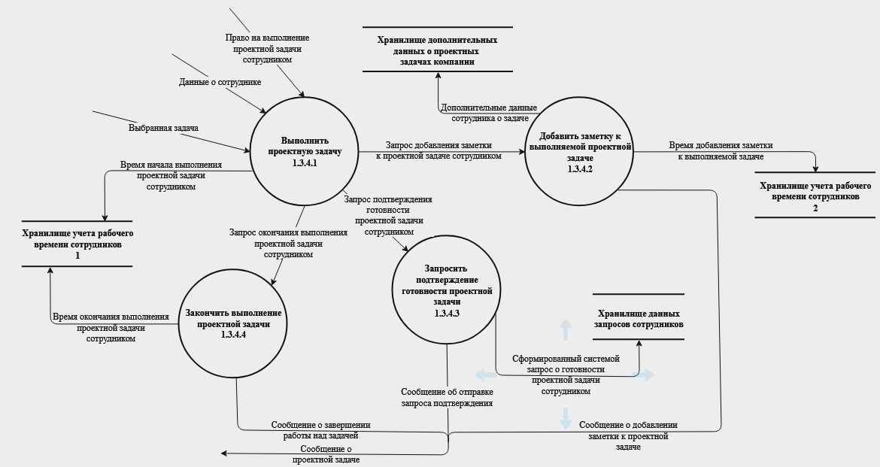
Рис. 14 – Детализация процесса ПРИСТУПИТЬ К ВЫПОЛНЕНИЮ ПРОЕКТНОЙ ЗАДАЧИ
Детализация процесса 1.3.5 (Рис. 15) состоит из пяти элементарных процессов, поэтому нет необходимости в их детализации с помощью DFD четвертого уровня, и хранилищ ХРАНИЛИЩЕ УЧЕТА РАБОЧЕГО ВРЕМЕНИ СОТРУДНИКОВ и ХРАНИЛИЩЕ ДАННЫХ ЗАПРОСОВ СОТРУДНИКОВ.
Процесс 1.3.5.1 (ВЫБРАТЬ ВКЛАДКУ ЗАПРОСОВ) имеет на входе/выходе следующие потоки:
- внешний входной поток ДАННЫЕ О СОТРУДНИКЕ;
- внешний входной поток ПРАВО НА УПРАВЛЕНИЕ ЗАПРОСАМИ В СИСТЕМУ СОТРУДНИКОМ;
- выходной поток СОСТАВЛЕНИЕ НОВОГО ЗАПРОСА СОТРУДНИКОМ;
- выходной поток ПРОСМОТР ОТПРАВЛЕННЫХ ЗАПРОСОВ И ОТВЕТОВ.
Процесс 1.3.5.2 (ВЫБРАТЬ РАЗДЕЛ ЗАПРОСОВ) имеет на входе/выходе следующие потоки:
- входной поток СОСТАВЛЕНИЕ НОВОГО ЗАПРОСА СОТРУДНИКОМ;
- выходной поток ВЫРАННЫЙ ЗАПРОСНЫЙ РАЗДЕЛ СОТРУДНИКОМ.
Процесс 1.3.5.3 (СОСТАВИТЬ ЗАПРОС) имеет на входе/выходе следующие потоки:
- входной поток ВЫБРАННЫЙ ЗАПРОСНЫЙ РАЗДЕЛ СОТРУДНИКОМ;
- выходной поток СОСТАВЛЕННЫЙ ЗАПРОС СОТРУДНИКОМ.
Процесс 1.3.5.4 (ОТПРАВИТЬ ЗАПРОС) имеет на входе/выходе следующие потоки:
- входной поток СОСТАВЛЕННЫЙ ЗАПРОС СОТРУДНИКОМ;
- выходной поток ВРЕМЯ ОТПРАВКИ ЗАПРОСА СОТРУДНИКОМ в хранилище ХРАНИЛИЩЕ УЧЕТА РАБОЧЕГО ВРЕМЕНИ СОТРУДНИКОВ;
- внешний выходной поток СООБЩЕНИЕ ОБ ОТПРАВЛЕНИИ ЗАПРОСА СОТРУДНИКОМ;
- выходной поток ОТПРАВЛЕННЫЙ СОТРУДНИКОМ ЗАПРОС в хранилище ХРАНИЛИЩЕ ДАННЫХ ЗАПРОСОВ СОТРУДНИКОВ.
Процесс 1.3.5.5 (ПОЛУЧИТЬ ОТПРАВЛЕННЫЕ ЗАПРОСЫ И ОТВЕТЫ НА НИХ) имеет на входе/выходе следующие потоки:
- входной поток ПРОСМОТР ОТПРАВЛЕННЫХ ЗАПРОСОВ И ОТВЕТОВ;
- выходной поток ЗАПРОС ДАННЫХ О ЗАПРОСАХ СОТРУДНИКА в хранилище ХРАНИЛИЩЕ ДАННЫХ ЗАПРОСОВ СОТРУДНИКОВ;
- входной поток ДАННЫЕ О ЗАПРОСАХ СОТРУДНИКА из хранилища ХРАНИЛИЩЕ ДАННЫХ ЗАПРОСОВ СОТРУДНИКОВ.
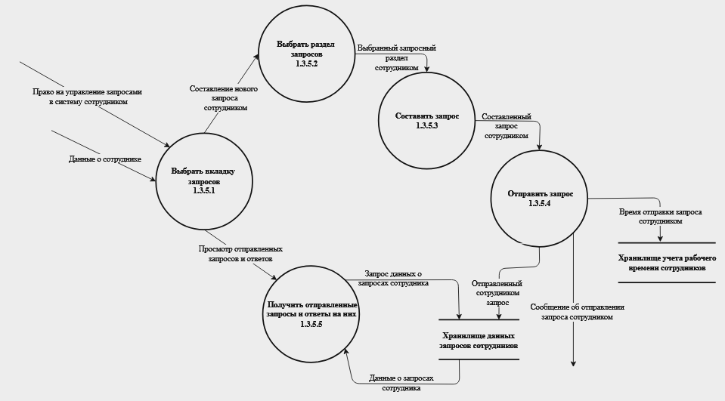
Рис. 15 – Детализация процесса УПРАВЛЯТЬ ЗАПРОСАМИ АДМИНИСТРАТОРАМ В СИСТЕМУ
Детализация процесса 1.3.6 (Рис. 16) состоит из трех элементарных процессов, поэтому нет необходимости в их детализации с помощью DFD четвертого уровня, и хранилища ХРАНИЛИЩЕ УЧЕТА РАБОЧЕГО ВРЕМЕНИ СОТРУДНИКОВ.
Процесс 1.3.6.1 (ВЫБРАТЬ ТИП РЕГИСТРИРУЕМОГО РАБОЧЕГО ВРЕМЕНИ) имеет на входе/выходе следующие потоки:
- внешний входной поток ПРАВО НА РЕГИСТРАЦИЮ ВРЕМЕНИ СОТРУДНИКОМ;
- внешний входной поток ДАННЫЕ О СОТРУДНИКЕ;
- выходной поток ВЫБРАННЫЙ ТИП РЕГИСТРИРУЕМОГО ВРЕМЕНИ СОТРУДНИКОМ.
Процесс 1.3.6.2 (ОБРАБОТАТЬ УКАЗАННЫЙ ТИП ВРЕМЕНИ) имеет на входе/выходе следующие потоки:
- входной поток ВЫБРАННЫЙ ТИП РЕГИСТРИРУЕМОГО ВРЕМЕНИ СОТРУДНИКОМ;
- внешний выходной поток СООБЩЕНИЕ О НАЧАЛЕ ОБРАБОТКИ УКАЗАННОГО ТИПА ВРЕМЕНИ;
- выходной поток ЗАВЕРШЕНИЕ ОБРАБОТКИ УКАЗАННОГО СОТРУДНИКОМ ТИПА ВРЕМЕНИ;
- выходной поток ДАННЫЕ О НАЧАЛЕ ОБРАБОТКИ УКАЗАННОГО СОТРУДНИКОМ ТИПА ВРЕМЕНИ в хранилище ХРАНИЛИЩЕ УЧЕТА РАБОЧЕГО ВРЕМЕНИ СОТРУДНИКОВ.
Процесс 1.3.6.3 (ЗАКОНЧИТЬ РЕГИСТРАЦИЮ УКАЗАННОГО ТИПА ВРЕМЕНИ) имеет на входе/выходе следующие потоки:
- входной поток ЗАВЕРШЕНИЕ ОБРАБОТКИ УКАЗАННОГО СОТРУДНИКОМ ТИПА ВРЕМЕНИ;
- внешний выходной поток СООБЩЕНИЕ ОБ ОКОНЧАНИИ ОБРАБОТКИ УКАЗАННОГО СОТРУДНИКОМ ТИПА ВРЕМЕНИ;
- выходной поток ДАННЫЕ ОБ ОКОНАЧАНИИ ОБРАБОТКИ УКАЗАННОГО СОТРУДНИКОМ ТИПА ВРЕМЕНИ в хранилище ХРАНИЛИЩЕ УЧЕТА РАБОЧЕГО ВРЕМЕНИ СОТРУДНИКОВ.
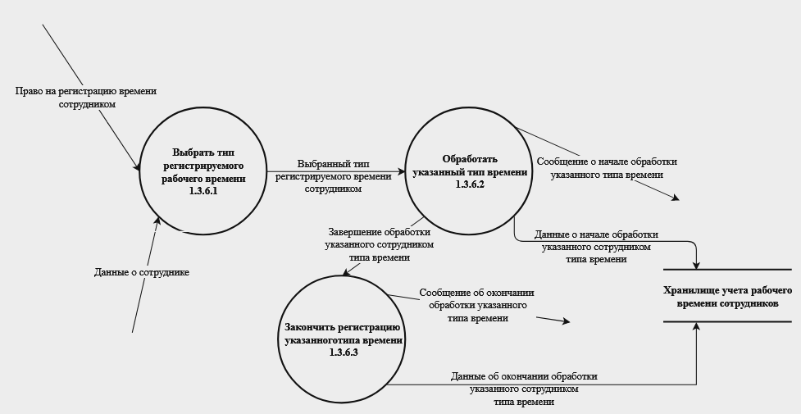
Рис. 16 – Детализация процесса ЗАРЕГИСТРИРОВАТЬ ВРЕМЯ
Детализация процесса 1.3.7 (Рис. 17) состоит из трех элементарных процессов, поэтому нет необходимости в их детализации с помощью DFD четвертого уровня, и хранилищ ХРАНИЛИЩЕ УЧЕТА РАБОЧЕГО ВРЕМЕНИ СОТРУДНИКОВ, ХРАНИЛИШЕ РАБОЧИХ ГРАФИКОВ СОТРУДНИКОВ, ХРАНИЛИЩЕ ИСКЛЮЧИТЕЛЬНОЙ ИНФОРМАЦИИ СОТРУДНИКОВ.
Процесс 1.3.7.1 (ПРОВЕРИТЬ ОКОНЧАНИЕ РАБОЧЕГО ДНЯ СОТРУДНИКА) имеет на входе/выходе следующие потоки:
- внешний входной поток ПРАВО НА ВЫХОД ИЗ СИСТЕМЫ СОТРУДНИКОМ;
- внешний входной поток ДАННЫЕ О СОТРУДНИКЕ;
- выходной поток ЗАПРОС ДАННЫХ РАБОЧЕГО ГРАФИКА СОТРУДНИКА в хранилище ХРАНИЛИЩЕ ХРАНИЛИЩЕ РАБОЧИХ ГРАФИКОВ СОТРУДНИКОВ;
- входной поток ДАННЫЕ РАБОЧЕГО ГРАФИКА СОТРУДНИКА из хранилища ХРАНИЛИЩЕ РАБОЧИХ ГРАФИКОВ СОТРУДНИКОВ;
- выходной поток ЗАПРОС ПОДТВЕРЖДЕНИЯ ВЫХОДА ИЗ СИСТЕМЫ У СОТРУДНИКА;
- внешний выходной поток (нет необходимости в идентификации этого потока), состоящий из элементов потоков ДАННЫЕ О ПРЕЖДЕВРЕМЕННОМ ЗАВЕРШЕНИИ РАБОЧЕГО ДНЯ СОТРУДНИКОМ в хранилище ХРАНИЛИЩЕ ИСКЛЮЧИТЕЛЬНОЙ ИНФОРМАЦИИ СОТРУДНИКОВ и СООБЩЕНИЕ ПРЕЖДЕВРЕМЕННОМ ВЫХОДЕ СОТРУДНИКОМ.
Процесс 1.3.7.2 (ЗАПРОСИТЬ ПОДТВЕРЖЛЕНИЕ ВЫХОДА ИЗ СИСТЕМЫ У СОТРУДНИКА) имеет на входе/выходе следующие потоки:
- входной поток ЗАПРОС ПОДТВЕРЖДЕНИЯ ВЫХОДА ИЗ СИСТЕМЫ У СОТРУДНИКА;
- внешний выходной поток СООБЩЕНИЕ О ПОДТВЕРЖДЕНИИ ВЫХОДА ИЗ СИСТЕМЫ У СОТРУДНИКА;
- выходной поток ЗАПРОС ВЫХОДА СОТРУДНИКА ИЗ СИСТЕМЫ.
Процесс 1.3.7.3 (ОСУЩЕСТВИТЬ ВЫХОД ИЗ СИСТЕМЫ СОТРУДНИКОМ) имеет на входе/выходе следующие потоки:
- входной поток ЗАПРОС ВЫХОДА СОТРУДНИКА ИЗ СИСТЕМЫ;
- выходной поток ВРЕМЯ ВЫХОДА ИЗ СИСТЕМЫ СОТРУДНИКОМ в хранилище ХРАНИЛИЩЕ УЧЕТА РАБОЧЕГО ВРЕМЕНИ СОТРУДНИКОВ.
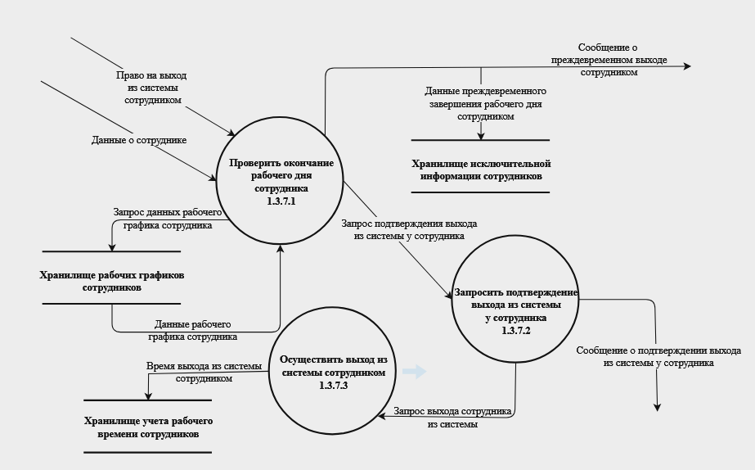
Рис. 17 – Детализация процесса ВЫЙТИ ИЗ СИСТЕМЫ
Процесс 1.4.2 может быть детализирован с помощью DFD третьего уровня, как показано на Рис. 18. Эта диаграмма содержит 3 процесса и 1 хранилище – ХРАНИЛИЩЕ ДАННЫХ ЗАПРОСОВ СОТРУДНИКОВ.
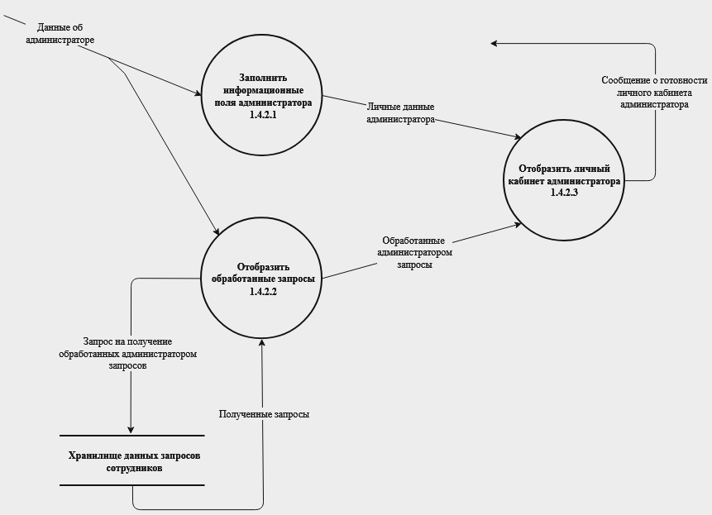
Рис. 18 - Детализация процесса ПОСМОТРЕТЬ ЛИЧНЫЙ КАБИНЕТ АДМИНИСТРАТОРА
Процесс 1.4.2.1 (ЗАПОЛНИТЬ ИНФОРМАЦИОННЫЕ ПОЛЯ АДМИНИСТРАТОРА) заполняет все информационные поля личного кабинета администратора. Процесс имеет на входе/выходе следующие потоки:
- внешний входной поток ДАННЫЕ ОБ АДМИНИСТРАТОРЕ;
- выходной поток ЛИЧНЫЕ ДАННЫЕ АДМИНИСТРАТОРА.
Процесс 1.4.2.2 (ОТОБРАЗИТЬ ОБРАБОТАННЫЕ ЗАПРОСЫ) отображает обработанные запросы сотрудников администраторам. Процесс имеет на входе/выходе следующие потоки:
- выходной поток ЗАПРОС НА ПОЛУЧЕНИЕ ОБРАБОТАННЫХ АДМИНИСТРАТОРОМ ЗАПРОСОВ из ХРАНИЛИЩА ДАННЫХ ЗАПРОСОВ СОТРУДНИКОВ;
- входной поток ПОЛУЧЕННЫЕ ЗАПРОСЫ;
- выходной поток ОБРАБОТАННЫЕ АДМИНИСТРАТОРОМ ЗАПРОСЫ.
Процесс 1.4.2.3 (ОТОБРАЗИТЬ ЛИЧНЫЙ КАБИНЕТ АДМИНИСТРАТОРА) отображает личный кабинет администратора. Процесс имеет на входе/выходе следующие потоки:
- входной поток ЛИЧНЫЕ ДАННЫЕ АДМИНИСТРАТОРА;
- входной поток ОБРАБОТАННЫЕ АДМИНИСТРАТОРОМ ЗАПРОСЫ;
- внешний выходной поток СООБЩЕНИЕ О ГОТОВНОСТИ ЛИЧНОГО КАБИНЕТА АДМИНИСТРАТОРА.
Процесс 1.4.3 может быть детализирован с помощью DFD третьего уровня, как показано на Рис. 19. Эта диаграмма содержит 3 процесса и 3 хранилища: ХРАНИЛИЩЕ ДАННЫХ О ПРОЕКТАХ КОМПАНИИ, ХРАНИЛИЩЕ ДОПОЛНИТЕЛЬНЫХ ДАННЫХ О ПРОЕКТНЫХ ЗАДАЧАХ КОМПАНИ и ХРАНИЛИЩЕ ДАННЫХ О ПРОЕКТЫХ ЗАДАЧАХ КОМПАНИИ.
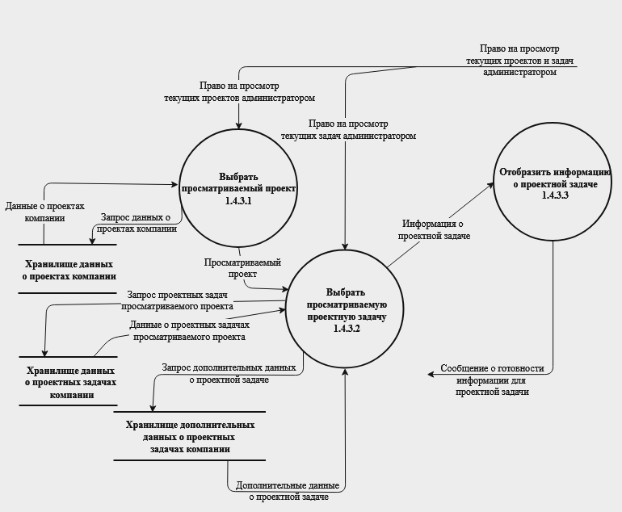
Рис. 19 - Детализация процесса ПРОСМОТРЕТЬ ТЕКУЩИЕ ПРОЕКТЫ И ЗАДАЧИ ДЛЯ АДМИНИСТРАТОРА
Процесс 1.4.3.1 (ВЫБРАТЬ ПРОСМАТРИВАЕМЫЙ ПРОЕКТ). Процесс имеет на входе/выходе следующие потоки:
- выходной поток ЗАПРОС ДАННЫХ О ПРОЕКТАХ КОМПАНИИ из ХРАНИЛИЩА ДАННЫХ О ПРОЕКТАХ КОМПАНИИ;
- входной поток ДАННЫЕ О ПРОЕКТАХ КОМПАНИИ;
- внешний входной поток ПРАВО НА ПРОСМОТР ТЕКУЩИХ ПРОЕКТОВ АДМИНИСТРАТОРОМ, как часть потока ПРАВО НА ПРОСМОТР ТЕКУЩИХ ПРОЕКТОВ И ЗАДАЧ АДМИНИСТРАТОРОМ;
- выходной поток ПРОСМАТРИВАЕМЫЙ ПРОЕКТ.
Процесс 1.4.3.2 (ВЫБРАТЬ ПРОСМАТРИВАЕМУЮ ПРОЕКТНУЮ ЗАДАЧУ). Процесс имеет на входе/выходе следующие потоки:
- входной поток ПРОСМАТРИВАЕМЫЙ ПРОЕКТ;
- внешний входной поток ПРАВО НА ПРОСМОТР ТЕКУЩИХ ЗАДАЧ АДМИНИСТРАТОРОМ, как часть потока ПРАВО НА ПРОСМОТР ТЕКУЩИХ ПРОЕКТОВ И ЗАДАЧ АДМИНИСТРАТОРОМ;
- выходной поток ИНФОРМАЦИЯ О ПРОЕКТНОЙ ЗАДАЧЕ;
- выходной поток ЗАПРОС ПРОЕКТНЫХ ЗАДАЧ ПРОСМАТРИВАЕМОГО ПРОЕКТА из ХРАНИЛИЩА ДАННЫХ О ПРОЕКТНЫХ ЗАДАЧАХ КОМПАНИИ;
- входной поток ДАННЫЕ О ПРОЕКТНЫХ ЗАДАЧАХ ПРОСМАТРИВАЕМОГО ПРОЕКТА;
- выходной поток ЗАПРОС ДОПОЛНИТЕЛЬНЫХ ДАННЫХ О ПРОЕКТНОЙ ЗАДАЧЕ из ХРАНИЛИЩА ДОПОЛНИТЕЛЬНЫХ ДАННЫХ О ПРОЕКТНЫХ ЗАДАЧАХ КОМПАНИИ;
- входной поток ДОПОЛНИТЕЛЬНЫЕ ДАННЫЕ О ПРОЕКТНОЙ ЗАДАЧЕ.
Процесс 1.4.3.3 (ОТОБРАЗИТЬ ИНФОРМАЦИЮ О ПРОЕКТНОЙ ЗАДАЧЕ). Процесс имеет на входе/выходе следующие потоки:
- входной поток ИНФОРМАЦИЯ О ПРОЕКТНОЙ ЗАДАЧЕ;
- внешний выходной поток СООБЩЕНИЕ О ГОТОВНОСТИ ИНФОРМАЦИИ ДЛЯ ПРОЕКТНОЙ ЗАДАЧИ.
Процесс 1.4.4 может быть детализирован с помощью DFD третьего уровня, как показано на Рис. 20 . Эта диаграмма имеет 3 процесса и 2 хранилища: ХРАНИЛИЩЕ ДАННЫХ ЗАПРОСОВ СОТРУДНИКОВ и ХРАНИЛИЩЕ ДАННЫХ ПРОЕКТНЫХ ЗАДАЧ КОМПАНИИ.
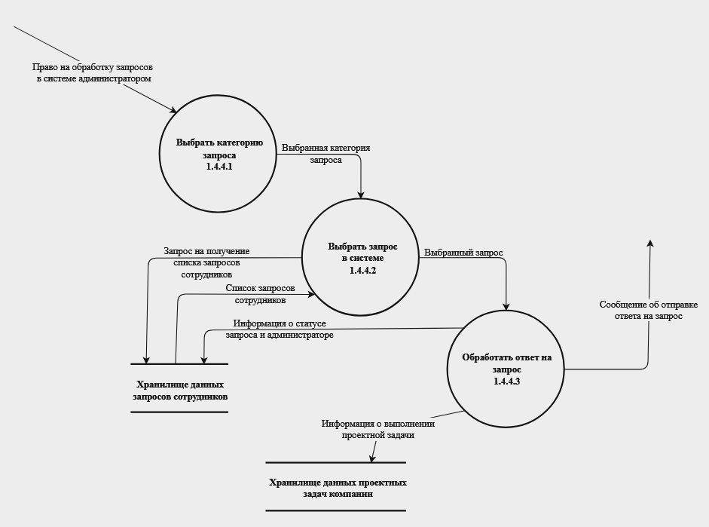
Рис. 20 - Детализация процесса ОБРАБОТАТЬ ЗАПРОСЫ В СИСТЕМЕ
Процесс 1.4.4.1 (ВЫБРАТЬ КАТЕГОРИЮ ЗАПРОСА). Процесс имеет на входе/выходе следующие потоки:
- внешний входной поток ПРАВО НА ОБРАБОТКУ ЗАПРОСОВ В СИСТЕМЕ АДМИНИСТРАТОРОМ;
- выходной поток ВЫБРАННАЯ КАТЕГОРИЯ ЗАПРОСА.
Процесс 1.4.4.2 (ВЫБРАТЬ ЗАПРОС В СИСТЕМЕ). Процесс имеет на входе/выходе следующие потоки:
- выходной поток ВЫБРАННЫЙ ЗАПРОС;
- выходной поток ЗАПРОС НА ПОЛУЧЕНИЕ СПИСКА ЗАПРОСОВ СОТРУДНИКОВ из ХРАНИЛИЩА ДАННЫХ ЗАПРОСОВ СОТРУДНИКОВ;
- входной поток СПИСОК ЗАПРОСОВ СОТРУДНИКОВ;
- входной поток ВЫБРАННАЯ КАТЕГОРИЯ ЗАПРОСА.
Процесс 1.4.4.3 (ОБРАБОТАТЬ ОТВЕТ НА ЗПРОС). Процесс имеет на входе/выходе следующие потоки:
- входной поток ВЫБРАННЫЙ ЗАПРОС;
- выходной поток ИНФОРМАЦИЯ О СТАТУСЕ ЗАПРОСА АДМИНИСТРАТОРА, которая помещается в ХРАНИЛИЩЕ ДАННЫХ ЗАПРОСОВ СОТРУДНИКОВ;
- внешний выходной поток СООБЩЕНИЕ ОБ ОТПРАВКЕ ОТВЕТА НА ЗАПРОС;
- выходной поток ИНФОРМАЦИЯ О ВЫПОЛНЕНИИ ПРОЕКТНОЙ ЗАДАЧИ, которая помещается в ХРАНИЛИЩЕ ДАННЫХ О ПРОЕКТНЫХ ЗАДАЧАХ КОМПАНИИ.

Процесс 1.4.5 может быть детализирован с помощью DFD третьего уровня, как показано на Рис. 21 . Эта диаграмма имеет 3 процесса и 1 хранилище – ХРАНИЛИЩЕ РАБОЧИХ ГРАФИКОВ СОТРУДНИКОВ.
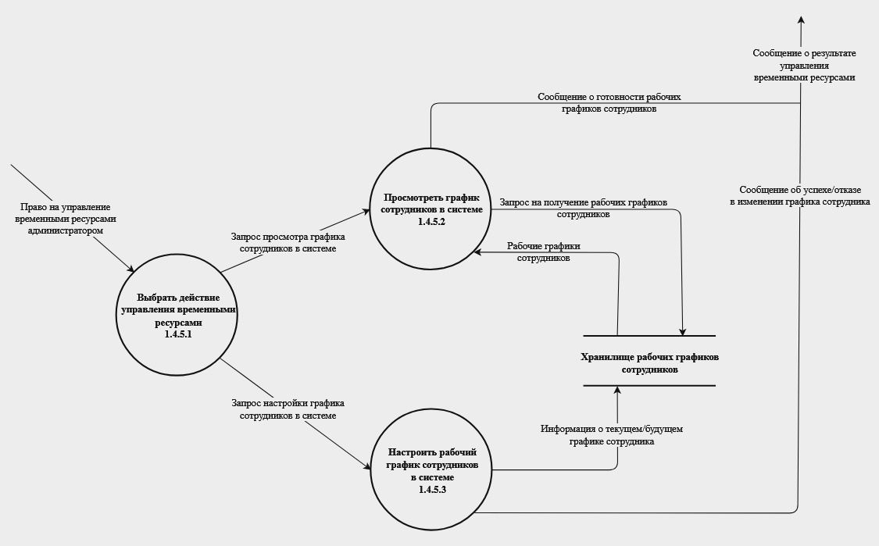
Рис. 21 - Детализация процесса УПРАВЛЯТЬ ВРЕМЕННЫМИ РЕСУРСАМИ
Процесс 1.4.5.1 (ВЫБРАТЬ ДЕЙСТВИЕ УПРАВЛЕНИЯ ВРЕМЕННЫМИ РЕСУРСАМИ). Процесс имеет на входе/выходе следующие потоки:
- внешний входной поток ПРАВО НА УПРАВЛЕНИЕ ВРЕМЕННЫМИ РЕСУРСАМИ АДМИНИСТРАТОРОМ;
- выходной поток ЗАПРОС ПРОСМОТРА ГРАФИКА СОТРУДНИКОВ В СИСТЕМЕ;
- выходной поток ЗАПРОС НАСТРОЙКИ ГРАФИКА СОТРУДНИКОВ В СИСТЕМЕ.
Процесс 1.4.5.2 (ПРОСМОТРЕТЬ ГРАФИК СОТРУДНИКОВ В СИСТЕМЕ). Процесс имеет на входе/выходе следующие потоки:
- входной поток ЗАПРОС ПРОСМОТРА ГРАФИКА СОТРУДНИКОВ В СИСТЕМЕ;
- внешний выходной поток СООБЩЕНИЕ О ГОТОВНОСТИ РАБОЧИХ ГРАФИКОВ СОТРУДНИКОВ, как часть потока СООБЩЕНИЕ О РЕЗУЛЬТАТЕ УПРАВЛЕНИЯ ВРЕМЕННЫМИ РЕСУРСАМИ;
- выходной поток ЗАПРОС НА ПОЛУЧЕНИЕ РАБОЧИХ ГРАФИКОВ СОТРУДНИКОВ из ХРАНИЛИЩА РАБОЧИХ ГРАФИКОВ СОТРУДНИКОВ;
- входной поток РАБОЧИЕ ГРАФИКИ СОТРУДНИКОВ.
Процесс 1.4.5.3 (НАСТРОИТЬ РАБОЧИЙ ГРАФИК СОТРУДНИКОВ В СИСТЕМЕ). Процесс имеет на входе/выходе следующие потоки:
- входной поток ЗАПРОС НАСТРОЙКИ ГРАФИКА СОТРУДНИКОВ В СИСТЕМЕ;
- выходной поток ИНФОРМАЦИЯ О ТЕКУЩЕМ/БУДУЩЕМ ГРАФИКЕ СОТРУДНИКА, помещаемая в ХРАНИЛИЩЕ ДАННЫХ РАБОЧИХ ГРАФИКОВ СОТРУДНИКОВ;
- внешний выходной поток СООБЩЕНИЕ ОБ УСПЕХЕ/ОТКАЗЕ В ИЗМЕНЕНИИ ГРАФИКА СОТРУДНИКА, как часть потока СООБЩЕНИЕ О РЕЗУЛЬТАТЕ УПРАВЛЕНИЯ ВРЕМЕННЫМИ РЕСУРСАМИ.
Детализация процесса 1.4.6 показана на Рис. 22 и состоит из семи элементарных процессов, поэтому нет необходимости в их детализации с помощью DFD четвертого уровня, и хранилищ ХРАНИЛИЩЕ ДАННЫХ СОТРУДНИКОВ (изображено трижды на диаграмме с целью избежания пересечения линий потоков данных), ХРАНИЛИЩЕ ИСКЛЮЧИТЕЛЬНОЙ ИНФОРМАЦИИ СОТРУДНИКОВ, ХРАНИЛИЩЕ ДАННЫХ АДМИНИСТРАТОРОВ (изображено трижды на диаграмме с целью избежания пересечения линий потоков данных).
Процесс 1.4.6.1 (ПРОВЕРИТЬ ПРАВА НА ВЫПОЛНЕНИЕ ОПЕРАЦИИ НАД ПЕРСОНАЛОМ) в зависимости от прав доступа пользователя определяет доступность выполнения той или иной операции. Имеет на входе/выходе следующие потоки:
- внешний входной поток ПРАВО НА УПРАВЛЕНИЕ СОТРУДНИКАМИ/АДМИНИСТРАТОРАМИ АДМИНИСТРАТОРОМ;
- выходной поток (нет необходимости в идентификации этого потока данных), состоящий из элементов ПРАВО НА ДОБАВЛЕНИЕ СОТРУДНИКА, ПРАВО НА УДАЛЕНИЕ СОТРУДНИКА, ПРАВО НА ИЗМЕНЕНИЕ СОТРУДНИКА, ПРАВО НА ДОБАВАЛЕНИЕ АДМИНИСТРАТОРА, ПРАВО НА УДАЛЕНИЕ АДМИНИСТРАТОРА, ПРАВО НА ИЗМЕНЕНИЕ АДМИНИСТРАТОРА.
Процесс 1.4.6.2 (ДОБАВИТЬ СОТРУДНИКА) имеет на входе/выходе следующие потоки:
- входной поток ПРАВО НА ДОБАВЛЕНИЕ СОТРУДНИКА;
- выходной поток ДОБАВЛЯЕМЫЙ СОТРУДНИК как элемент потока НОВЫЕ ДАННЫЕ О СОТРУДНИКЕ в хранилища ХРАНИЛИЩЕ ДАННЫХ СОТРУДНИКОВ и ХРАНИЛИЩЕ ИСКЛЮЧИТЕЛЬНОЙ ИНФОРМАЦИИ СОТРУДНИКОВ;
- выходной поток СООБЩЕНИЕ ОБ УСПЕХЕ/ОТКАЗЕ ОПЕРАЦИИ ДОБАВЛЕНИЯ СОТРУДНИКА, являющийся частью внешнего потока СООБЩЕНИЕ ОБ УСПЕХЕ/ОТКАЗЕ ОПЕРАЦИИ УПРАВЛЕНИЯ ПЕРСОНАЛОМ.
Процесс 1.4.6.3 (УДАЛИТЬ СОТРУДНИКА) имеет на входе/выходе следующие потоки:
- входной поток ПРАВО НА УДАЛЕНИЕ СОТРУДНИКА;
- выходной поток ЗАПРОС ДАННЫХ СОТРУДНИКОВ в хранилище ХРАНИЛИЩЕ ДАННЫХ СОТРУДНИКОВ;
- входной поток ДАННЫЕ СОТРУДНИКОВ из хранилища ХРАНИЛИЩЕ ДАННЫХ СОТРУДНИКОВ;
- выходной поток УДАЛЯЕМЫЙ СОТРУДНИК как элемент потока НОВЫЕ ДАННЫЕ О СОТРУДНИКЕ в хранилища ХРАНИЛИЩЕ ДАННЫХ СОТРУДНИКОВ и ХРАНИЛИЩЕ ИСКЛЮЧИТЕЛЬНОЙ ИНФОРМАЦИИ СОТРУДНИКОВ;
- выходной поток СООБЩЕНИЕ ОБ УСПЕХЕ/ОТКАЗЕ ВЫПОЛНЕНИЯ ОПЕРАЦИИ УДАЛЕНИЯ СОТРУДНИКА, являющийся частью внешнего потока СООБЩЕНИЕ ОБ УСПЕХЕ/ОТКАЗЕ ОПЕРАЦИИ УПРАВЛЕНИЯ ПЕРСОНАЛОМ;
- входной поток ИСКЛЮЧИТЕЛЬНАЯ ИНФОРМАЦИЯ СОТРУДНИКОВ из хранилища ХРАНИЛИЩЕ ИСКЛЮЧИТЕЛЬНОЙ ИНФОРМАЦИИ СОТРУДНИКОВ.
Процесс 1.4.6.4 (ИЗМЕНИТЬ ИНФОРМАЦИЮ О СОТРУДНИКЕ) имеет на входе/выходе следующие потоки:
- входной поток ПРАВО НА ИЗМЕНЕНИЕ СОТРУДНИКА;
- выходной поток ИЗМЕНЯЕМЫЙ СОТРУДНИК как элемент потока НОВЫЕ ДАННЫЕ О СОТРУДНИКЕ в хранилища ХРАНИЛИЩЕ ДАННЫХ СОТРУДНИКОВ и ХРАНИЛИЩЕ ИСКЛЮЧИТЕЛЬНОЙ ИНФОРМАЦИИ СОТРУДНИКОВ;
- входной поток ИСКЛЮЧИТЕЛЬНАЯ ИНФОРМАЦИЯ СОТРУДНИКОВ из хранилища ХРАНИЛИЩЕ ИСКЛЮЧИТЕЛЬНОЙ ИНФОРМАЦИИ СОТРУДНИКОВ;
- выходной поток ЗАПРОС ДАННЫХ СОТРУДНИКОВ в хранилище ХРАНИЛИЩЕ ДАННЫХ СОТРУДНИКОВ;
- входной поток ДАННЫЕ СОТРУДНИКОВ из хранилища ХРАНИЛИЩЕ ДАННЫХ СОТРУДНИКОВ;
- выходной поток СООБЩЕНИЕ ОБ УСПЕХЕ/ОТКАЗЕ ОПЕРАЦИИ ИЗМЕНЕНИЯ СОТРУДНИКА, являющийся частью внешнего потока СООБЩЕНИЕ ОБ УСПЕХЕ/ОТКАЗЕ ОПЕРАЦИИ УПРАВЛЕНИЯ ПЕРСОНАЛОМ.
Процесс 1.4.6.5 (ДОБАВИТЬ АДМИНИСТРАТОРА) имеет на входе/выходе следующие потоки:
- входной поток ПРАВО НА ДОБАВЛЕНИЕ АДМИНИСТРАТОРА;
- выходной поток ДОБАВЛЯЕМЫЙ АДМИНИСТРАТОР как элемент потока НОВЫЕ ДАННЫЕ ОБ АДМИНИСТРАТОРЕ в хранилище ХРАНИЛИЩЕ ДАННЫХ АДМИНИСТРАТОРОВ;
- выходной поток СОООБЩЕНИЕ ОБ УСПЕХЕ/ОТКАЗЕ ОПЕРАЦИИ ДОБАВЛЕНИЯ АДМИНИСТРАТОРА, являющийся частью внешнего потока СООБЩЕНИЕ ОБ УСПЕХЕ/ОТКАЗЕ ОПЕРАЦИИ УПРАВЛЕНИЯ ПЕРСОНАЛОМ.
Процесс 1.4.6.6 (УДАЛИТЬ АДМИНИСТРАТОРА) имеет на входе/выходе следующие потоки:
- входной поток ПРАВО НА УДАЛЕНИЕ АДМИНИСТРАТОРА;
- выходной поток ЗАПРОС ДАННЫХ АДМИНИСТРАТОРОВ в хранилище ХРАНИЛИЩЕ ДАННЫХ АДМИНИСТРАТОРОВ;
- входной поток ДАННЫЕ АДМИНИСТРАТОРОВ из хранилища ХРАНИЛИЩЕ ДАННЫХ АДМИНИСТРАТОРОВ;
- выходной поток УДАЛЯЕМЫЙ АДМИНИСТРАТОР как элемент потока НОВЫЕ ДАННЫЕ ОБ АДМИНИСТРАТОРЕ в хранилище ХРАНИЛИЩЕ ДАННЫХ АДМИНИСТРАТОРОВ
- выходной поток СООБЩЕНИЕ ОБ УСПЕХЕ/ОТКАЗЕ ОПЕРАЦИИ УДАЛЕНИЯ ПЕРСОНАЛОМ, являющийся частью внешнего потока СООБЩЕНИЕ ОБ УСПЕХЕ/ОТКАЗЕ ОПЕРАЦИИ УПРАВЛЕНИЯ ПЕРСОНАЛОМ.
Процесс 1.4.6.7 (ИЗМЕНИТЬ ИНФОРМАЦИЮ ОБ АДМИНИСТРАТОРЕ) имеет на входе/выходе следующие потоки:
- входной поток ПРАВО НА ИЗМЕНЕНИЕ АДМИНИСТРАТОРА;
- выходной поток ЗАПРОС ДАННЫХ АДМИНИСТРАТОРОВ в хранилище ХРАНИЛИЩЕ ДАННЫХ АДМИНИСТРАТОРОВ;
- входной поток ДАННЫЕ АДМИНИСТРАТОРОВ из хранилища ХРАНИЛИЩЕ ДАННЫХ АДМИНИСТРАТОРОВ;
- выходной поток ИЗМЕНЯЕМЫЙ АДМИНИСТРАТОР как элемент потока НОВЫЕ ДАННЫЕ ОБ АДМИНИСТРАТОРЕ в хранилище ХРАНИЛИЩЕ ДАННЫХ АДМИНИСТРАТОРОВ;
- выходной поток СООБЩЕНИЕ ОБ УСПЕХЕ/ОТКАЗЕ ОПЕРАЦИИ ИЗМЕНЕНИЯ АДМИНИСТРАТОРА, являющийся частью внешнего потока СООБЩЕНИЕ ОБ УСПЕХЕ/ОТКАЗЕ ОПЕРАЦИИ УПРАВЛЕНИЯ ПЕРСОНАЛОМ.
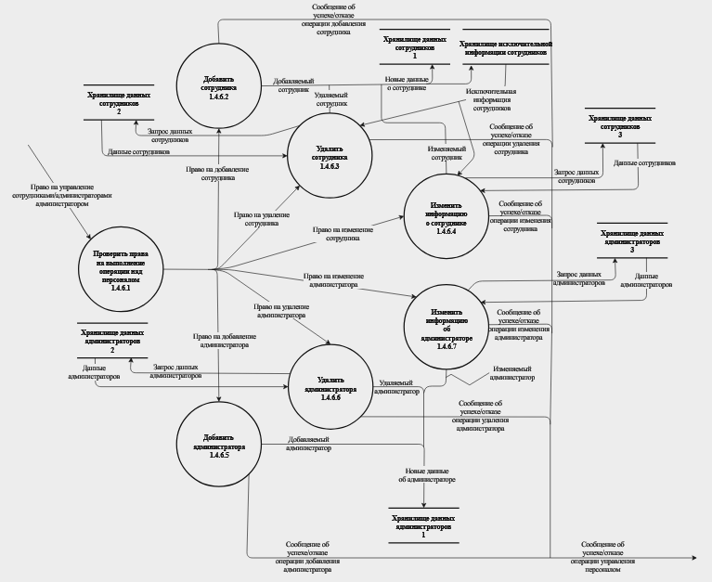
Рис. 22 - Детализация процесса УПРАВЛЯТЬ СОТРУДНИКАМ/АДМИНИСТРАТОРАМИ
Детализация процесса 1.4.7 показана на Рис. 23 и состоит из семи элементарных процессов, поэтому нет необходимости в их детализации с помощью DFD четвертого уровня, и хранилищ ХРАНИЛИЩЕ ДАННЫХ ПРОЕКТОВ КОМПАНИИ (изображено трижды на диаграмме с целью избежания пересечения линий потоков данных), ХРАНИЛИЩЕ ДАННЫХ ПРОЕКТНЫХ ЗАДАЧ (изображено трижды на диаграмме с целью избежания пересечения линий потоков данных), ХРАНИЛИЩЕ ДОПОЛНИТЕЛЬНЫХ ДАННЫХ О ПРОЕКТНЫХ ЗАДАЧАХ КОМПАНИИ.
Процесс 1.4.7.1 (ПРОВЕРИТЬ ПРАВА НА ВЫПОЛНЕНИЕ ОПЕРАЦИИ НАД ДАННЫМИ) в зависимости от прав доступа пользователя определяет доступность выполнения той или иной операции. Имеет на входе/выходе следующие потоки:
- внешний входной поток ПРАВО НА УПРАВЛЕНИЕ ПРОЕКТАМИ/ЗАДАЧАМИ АДМИНИСТРАТОРОМ;
- выходной поток (нет необходимости в идентификации этого потока данных), состоящий из элементов ПРАВО НА ДОБАВЛЕНИЕ ПРОЕКТНОЙ ЗАДАЧИ, ПРАВО НА УДАЛЕНИЕ ПРОЕКТНОЙ ЗАДАЧИ, ПРАВО НА ИЗМЕНЕНИЕ ПРОЕКТНОЙ ЗАДАЧИ, ПРАВО НА ДОБАВАЛЕНИЕ ПРОЕКТА, ПРАВО НА УДАЛЕНИЕ ПРОЕКТА, ПРАВО НА ИЗМЕНЕНИЕ ПРОЕКТА.
Процесс 1.4.7.2 (ДОБАВИТЬ ПРОЕКТНУЮ ЗАДАЧУ) имеет на входе/выходе следующие потоки:
- входной поток ПРАВО НА ДОБАВЛЕНИЕ ПРОЕКТНОЙ ЗАДАЧИ;
- выходной поток ДОБАВЛЯЕАЯ ПРОЕКТНАЯ ЗАДАЧА как элемент потока НОВЫЕ ДАННЫЕ О ПРОЕКТНОЙ ЗАДАЧЕ в хранилища ХРАНИЛИЩЕ ДАННЫХ ПРОЕКТНЫХ ЗАДАЧ КОМПАНИИ и ХРАНИЛИЩЕ ДОПОЛНИТЕЛЬНЫХ ДАННЫХ О ПРОЕКТНЫХ ЗАДАЧАХ КОМПАНИИ;
- выходной поток СООБЩЕНИЕ ОБ УСПЕХЕ/ОТКАЗЕ ОПЕРАЦИИ ДОБАВЛЕНИЯ ПРОЕКТНОЙ ЗАДАЧИ, являющийся частью внешнего потока СООБЩЕНИЕ ОБ УСПЕХЕ/ОТКАЗЕ ОПЕРАЦИИ УПРАВЛЕНИЯ ДАННЫМИ.
Процесс 1.4.7.3 (УДАЛИТЬ ПРОЕКТНУЮ ЗАДАЧУ) имеет на входе/выходе следующие потоки:
- входной поток ПРАВО НА УДАЛЕНИЕ ПРОЕКТНОЙ ЗАДАЧИ;
- выходной поток ЗАПРОС ДАННЫХ ПРОЕКТНЫХ ЗАДАЧ в хранилище ХРАНИЛИЩЕ ДАННЫХ ПРОЕКТНЫХ ЗАДАЧ КОМПАНИИ;
- входной поток ДАННЫЕ ПРОЕКТНЫХ ЗАДАЧ из хранилища ХРАНИЛИЩЕ ДАННЫХ ПРОЕКТНЫХ ЗАДАЧ КОМПАНИИ;
- выходной поток УДАЛАЯЕМАЯ ПРОЕКТНАЯ ЗАДАЧ как элемент потока НОВЫЕ ДАННЫЕ О ПРОЕКТНОЙ ЗАДАЧЕ в хранилища ХРАНИЛИЩЕ ДАННЫХ ПРОЕКТНЫХ ЗАДАЧ КОМПАНИИ и ХРАНИЛИЩЕ ДОПОЛНИТЕЛЬНЫХ ДАННЫХ О ПРОЕКТНЫХ ЗАДАЧАХ КОМПАНИИ;
- выходной поток СООБЩЕНИЕ ОБ УСПЕХЕ/ОТКАЗЕ ВЫПОЛНЕНИЯ ОПЕРАЦИИ УДАЛЕНИЯ ПРОЕКТНОЙ ЗАДАЧИ, являющийся частью внешнего потока СООБЩЕНИЕ ОБ УСПЕХЕ/ОТКАЗЕ ОПЕРАЦИИ УПРАВЛЕНИЯ ДАННЫМИ;
- входной поток ДОПОЛНИТЕЛЬНЫЕ ДАННЫЕ О ПРОЕКТНЫХ ЗАДАЧАХ из хранилища ХРАНИЛИЩЕ ДОПОЛНИТЕЛЬНЫХ ДАННЫХ О ПРОЕКТНЫХ ЗАДАЧАХ.
Процесс 1.4.7.4 (ИЗМЕНИТЬ ИНФОРМАЦИЮ О ПРОЕКТНОЙ ЗАДАЧЕ) имеет на входе/выходе следующие потоки:
- входной поток ПРАВО НА ИЗМЕНЕНИЕ ПРОЕКТНОЙ ЗАДАЧИ;
- выходной поток ИЗМЕНЯЕМАЯ ПРОЕКТНАЯ ЗАДАЧА как элемент потока НОВЫЕ ДАННЫЕ О ПРОЕКТНОЙ ЗАДАЧЕ в хранилища ХРАНИЛИЩЕ ДАННЫХ ПРОЕКТНЫХ ЗАДАЧ КОМПАНИИ и ХРАНИЛИЩЕ ДПОПОЛНИТЕЛЬНОЙ ИНФОРМАЦИИ О ПРОЕКТНЫХ ЗАДАЧАХ КОМПАНИИ;
- входной поток ДОПОЛНИТЕЛЬНЫЕ ДАННЫЕ О ПРОЕКТНЫХ ЗАДАЧАХ из хранилища ХРАНИЛИЩЕ ДОПОЛНИТЕЛЬНЫХ ДАННЫХ О ПРОЕКТНЫХ ЗАДАЧАХ КОМПАНИИ;
- выходной поток ЗАПРОС ДАННЫХ ПРОЕКТНЫХ ЗАДАЧ в хранилище ХРАНИЛИЩЕ ДАННЫХ ПРОЕКТНЫХ ЗАДАЧ КОМПАНИИ;
- входной поток ДАННЫЕ ПРОЕКТНЫХ ЗАДАЧ из хранилища ХРАНИЛИЩЕ ДАННЫХ ПРОЕКТНЫЗ ЗАДАЧ КОМПАНИИ;
- выходной поток СООБЩЕНИЕ ОБ УСПЕХЕ/ОТКАЗЕ ОПЕРАЦИИ ИЗМЕНЕНИЯ ПРОЕКТНОЙ ЗАДАЧИ, являющийся частью внешнего потока СООБЩЕНИЕ ОБ УСПЕХЕ/ОТКАЗЕ ОПЕРАЦИИ УПРАВЛЕНИЯ ДАННЫМИ.
Процесс 1.4.7.5 (ДОБАВИТЬ ПРОЕКТ) имеет на входе/выходе следующие потоки:
- входной поток ПРАВО НА ДОБАВЛЕНИЕ ПРОЕКТА;
- выходной поток ДОБАВЛЯЕМЫЙ ПРОЕКТ как элемент потока НОВЫЕ ДАННЫЕ О ПРОЕКТЕ в хранилище ХРАНИЛИЩЕ ДАННЫХ ПРОЕКТОВ КОМПАНИИ;
- выходной поток СОООБЩЕНИЕ ОБ УСПЕХЕ/ОТКАЗЕ ОПЕРАЦИИ ДОБАВЛЕНИЯ ПРОЕКТА, являющийся частью внешнего потока СООБЩЕНИЕ ОБ УСПЕХЕ/ОТКАЗЕ ОПЕРАЦИИ УПРАВЛЕНИЯ ДАННЫМИ.
Процесс 1.4.7.6 (УДАЛИТЬ ПРОЕКТ) имеет на входе/выходе следующие потоки:
- входной поток ПРАВО НА УДАЛЕНИЕ ПРОЕКТА;
- выходной поток ЗАПРОС ДАННЫХ ПРОЕКТОВ в хранилище ХРАНИЛИЩЕ ДАННЫХ АДМИНИСТРАТОРОВ;
- входной поток ДАННЫЕ ПРОЕКТОВ из хранилища ХРАНИЛИЩЕ ДАННЫХ ПРОЕКТОВ КОМПАНИИ;
- выходной поток УДАЛЯЕМЫЙ ПРОЕКТ как элемент потока НОВЫЕ ДАННЫЕ О ПРОЕКТЕ в хранилище ХРАНИЛИЩЕ ДАННЫХ ПРОЕКТОВ КОМПАНИИ;
- выходной поток СООБЩЕНИЕ ОБ УСПЕХЕ/ОТКАЗЕ ОПЕРАЦИИ УДАЛЕНИЯ ПРОЕКТА, являющийся частью внешнего потока СООБЩЕНИЕ ОБ УСПЕХЕ/ОТКАЗЕ ОПЕРАЦИИ УПРАВЛЕНИЯ ДАННЫМИ.
Процесс 1.4.7.7 (ИЗМЕНИТЬ ИНФОРМАЦИЮ О ПРОЕКТЕ) имеет на входе/выходе следующие потоки:
- входной поток ПРАВО НА ИЗМЕНЕНИЕ ПРОЕКТА;
- выходной поток ЗАПРОС ДАННЫХ ПРОЕКТОВ в хранилище ХРАНИЛИЩЕ ДАННЫХ АДМИНИСТРАТОРОВ;
- входной поток ДАННЫЕ ПРОЕКТОВ из хранилища ХРАНИЛИЩЕ ДАННЫХ ПРОЕКТОВ КОМПАНИИ;
- выходной поток ИЗМЕНЯЕМЫЙ ПРОЕКТ как элемент потока НОВЫЕ ДАННЫЕ О ПРОЕКТЕ в хранилище ХРАНИЛИЩЕ ДАННЫХ ПРОЕКТОВ КОМПАНИИ;
- выходной поток СООБЩЕНИЕ ОБ УСПЕХЕ/ОТКАЗЕ ОПЕРАЦИИ ИЗМЕНЕНИЯ ПРОЕКТА, являющийся частью внешнего потока СООБЩЕНИЕ ОБ УСПЕХЕ/ОТКАЗЕ ОПЕРАЦИИ УПРАВЛЕНИЯ ДАННЫМИ.
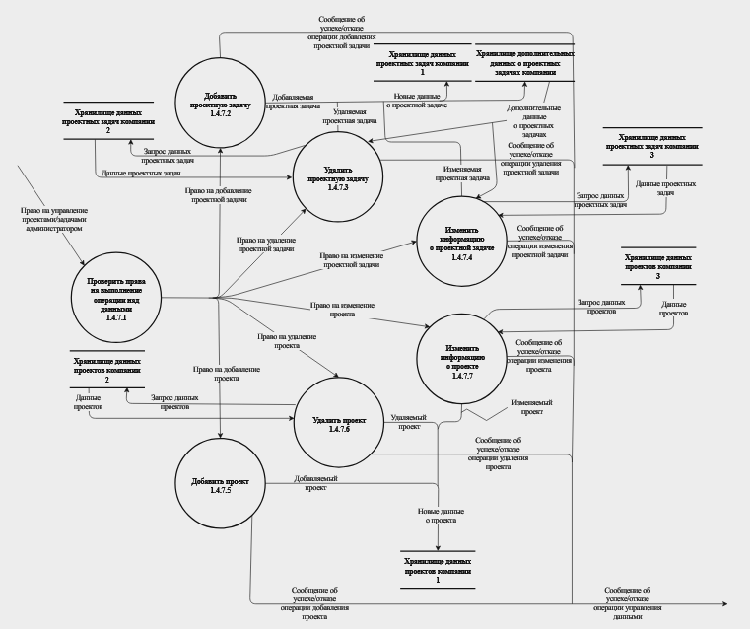
Рис. 23 - Детализация процесса СФОРМИРОВАТЬ ОТЧЕТ
Рис. 24 - Детализация процесса УПРАВЛЯТЬ ЗАДАЧАМИ/ПРОЕКТАМИ В СИСТЕМЕ
Процесс 1.4.8 может быть детализирован DFD третьего уровня, как показано на Рис. 24 . Эта диаграмма имеет 5 процессов и 4 хранилища: ХРАНИЛИЩЕ ДАННЫХ СОТРУДНИКОВ, ХРАНИЛИЩЕ УЧЕТА РОБОЧЕГО ВРЕМЕНИ СОТРУДНИКОВ, ХРАНИЛИЩЕ ИСКЛЮЧИТЕЛЬНОЙ ИНФОРМАЦИИ СОТРУДНИКОВ и ХРАНИЛИЩЕ ОТЧЕТОВ О СОТРУДНИКАХ КОМПАНИИ.
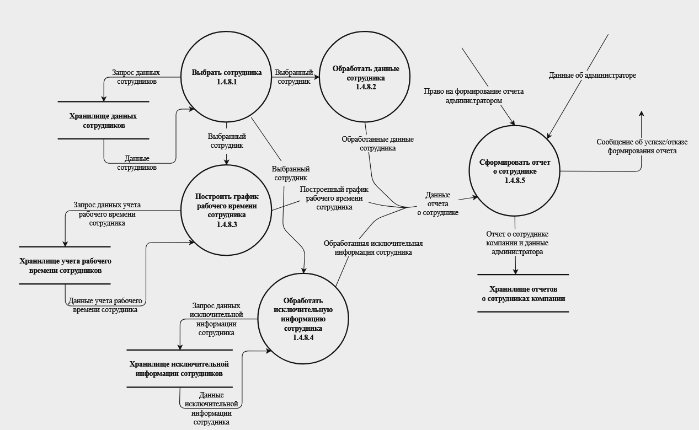
Процесс 1.4.8.1 (ВЫБРАТЬ СОТРУДНИКА). Поток ВЫБРАННЫЙ СОТРУДНИК изображен трижды с целью избежания пересечения потоков данных. Процесс имеет на входе/выходе следующие потоки:
- выходной поток ЗАПРОС ДАННЫХ СОТРУДНИКОВ из ХРАНИЛИЩА ДАННЫХ СОТРУДНИКОВ;
- входной поток ДАННЫЕ СОТРУДНИКОВ;
- выходной поток ВЫБРАННЫЙ СОТРУДНИК.
Процесс 1.4.8.2 (ОБРАБОТАТЬ ДАННЫЕ СОТРУДНИКА). Процесс имеет на входе/выходе следующие потоки:
- входной поток ВЫБРАННЫЙ СОТРУДНИК;
- выходной поток ОБРАБОТАННЫЕ ДАННЫЕ СОТРУДНИКА, как часть потока ДАННЫЕ ОТЧЕТА О СОТРУДНИКЕ.
Процесс 1.4.8.3 (ПОСТРОИТЬ ГРАФИК РАБОЧЕГО ВРЕМЕНИ СОТРУДНИКА). Процесс имеет на входе/выходе следующие потоки:
- выходной поток ЗАПРОС ДАННЫХ УЧЕТА РАБОЧЕГО ВРЕМЕНИ СОТРУДНИКА из ХРАНИЛИЩА УЧЕТА РАБОЧЕГО ВРЕМЕНИ СОТРУДНИКА;
- входной поток ДАННЫЕ УЧЕТА РАБОЧЕГО ВРЕМЕНИ СОТРУДНИКА;
- входной поток ВЫБРАННЫЙ СОТРУДНИК;
- выходной поток ПОСТРОЕННЫЙ ГРАФИК РАБОЧЕГО ВРЕМЕНИ СОТРУДНИКА, как часть потока ДАННЫЕ ОТЧЕТА О СОТРУДНИКЕ.
Процесс 1.4.8.4 (ОБРАБОТАТЬ ИСКЛЮЧИТЕЛЬНУЮ ИНФОРМАЦИЮ СОТРУДНИКА). Процесс имеет на входе/выходе следующие потоки:
- выходной поток ЗАПРОС ДАННЫХ ИСКЛЮЧИТЕЛЬНОЙ ИНФОРМАЦИИ СОТРУДНИКА из ХРАНИЛИЩА ХРАНИЛИЩЕ ИСКЛЮЧИТЕЛЬНОЙ ИНФОРМАЦИИ СОТРУДНИКОВ;
- входной поток ДАННЫЕ ИСКЛЮЧИТЕЛЬНОЙ ИНФОРМАЦИИ СОТРУДНИКА;
- входной поток ВЫБРАННЫЙ СОТРУДНИК;
- выходной поток ОБРАБОТАННАЯ ИСКЛЮЧИТЕЛЬНАЯ ИНФОРМАЦИЯ СОТРУДНИКА, как часть потока ДАННЫЕ ОТЧЕТА О СОТРУДНИКЕ.
Процесс 1.4.8.5 (СФОРМИРОВАТЬ ОТЧЕТ О СОТРУДНИКЕ). Процесс имеет на входе/выходе следующие потоки:
- входной поток ДАННЫЕ ОТЧЕТА О СОТРУДНИКЕ;
- внешний выходной поток СООБЩЕНИЕ ОБ УСПЕХЕ/ОТКАЗЕ ФОРМИРОВАНИЯ ОТЧЕТА;
- внешний входной поток ПРАВО НА ФОРМИРОВАНИЕ ОТЧЕТА АДМИНИСТРАТОРОМ;
- внешний входной поток ДАННЫЕ ОБ АДМИНИСТРАТОРЕ;
- выходной поток ОТЧЕТ О СОТРУДНИКЕ КОМПАНИИ И ДАННЫЕ АДМИНИСТРАТОРА, помещенный в ХРАНИЛИЩЕ ОТЧЕТОВ О СОТРУДНИКАХ КОМПАНИИ.

SADT-диаграмма
Контекстная диаграмма
Разрабатываемая программа облегчит и регламентирует процесс учета и анализа рабочего времени сотрудников в IT-компаниях, тем самым повысив эффективность и производительность за счет точности в учете рабочего времени и прозрачности, оптимизации бизнес-процессов, а также верного управления ресурсами (планирования загрузки персонала и идентификации слабых мест), мотивации сотрудников за счет объективной оценки производительности каждого работника.
Основные процедуры в системе таковы:
1. Администраторы с помощью АИС:
- Управляют сотрудниками в системе (добавление/удаление/ изменение);
- Управляют задачами (добавление/удаление) и назначают их;
- Обрабатывают запросы сотрудников;
- Настраивают график работы сотрудников;
- Формируют различные отчеты с анализом рабочего времени сотрудников;
2. Главный администратор также управляет обычными администраторами и отвечает за назначение проектов за обычными администраторами.
3. Сотрудники могут:
- Регистрировать рабочее время, включая обеденные перерывы, коммуникацию с коллегами, начала/окончание рабочего дня, работы над задачами и прочее;
- Формировать запросы относительно рабочего графика;
- Добавлять заметки к выполняемой задаче;
- Видеть анализ своего рабочего времени.
Контекстная диаграмма представлена на Рис. 25, а описание стрелок в Таблица 3.
Таблица 3 Стрелки контекстной диаграммы
Имя стрелки (Arrow Name) | Определение стрелки (Arrow Definition) | Тип стрелки (Arrow Type)
Система учета рабочего времени сотрудников IT-компании | Сама ИС, обеспечивающая работу с базой пользователей (просмотр выполняемых задач и проектов, активных пользователей, временных затрат и уведомлений от сотрудников, настройка рабочего графика и календаря) и проектов и задач (добавление, удаление). Работа с системой осуществляется посредством персонального компьютера. | Mechanism
Законы Трудового Кодекса РФ | Совокупность правовых норм и положений, которые регулируют отношения между работодателями и работниками. | Control
Нормативные документы IT-компании | Внутренние правила и процедуры, определяющие процесс учета рабочего времени. | Control
Разрешение доступа пользователя | Разрешение аутентификации пользователя с указанными идентификационными данными в системе | Control
Системное сообщение | Сообщение о каких-либо действиях, совершаемых в системе (успешных и нет). | Output
Регистрационные данные нового пользователя | Данные о новом пользователе, в частности, новый логин и новый пароль. | Input
Идентификационные данные пользователя | Данные авторизуемого пользователя, который уже есть в системе. | Input
Данные запроса пользователя | Данные, содержащие конкретный запрос пользователя. | Input

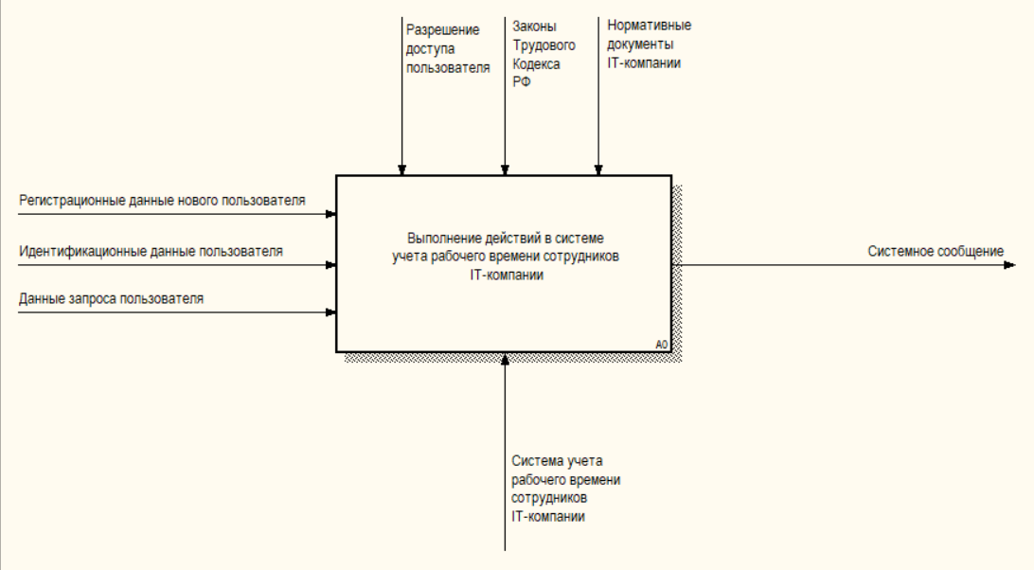
Рис. 25 Контекстная диаграмма A0
Декомпозиция контекстной диаграммы A0
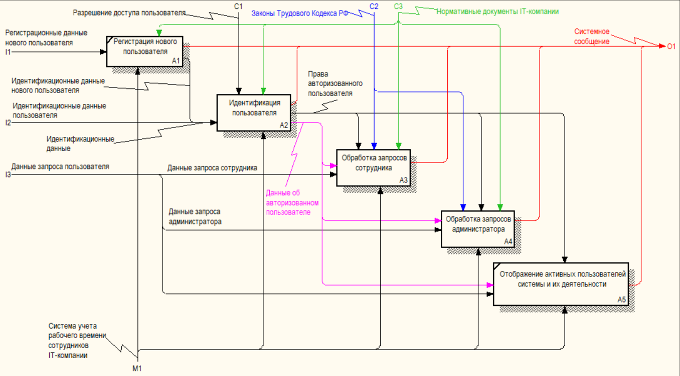
Рис. 26 Декомпозиция контекстной диаграммы A0
В Таблица 4 и Таблица 5 приведено определение элементов Рис. 26.
Таблица 4. Работы диаграммы декомпозиции A0
Имя работы (Activity Name) | Определение (Definitions)
Регистрация нового пользователя | Система регистрирует нового пользователя, включая его логин, пароль, а также данные о нем.
Идентификация пользователя | Система идентифицирует пользователя по логину и паролю, предоставляя ему соответствующий функционал в зависимости от предоставленных прав доступа.
Обработка запросов сотрудника | Система обрабатывает всевозможные запросы сотрудников.
Обработка запросов администратора | Система обрабатывает всевозможные запросы администраторов, где, в зависимости от прав доступа, предоставляет также дополнительный функционал главному администратору.
Отображение активных пользователей системы и их деятельности | Система позволяет видеть любому авторизованному пользователю всех остальных пользователей в зависимости от прав доступа.

Таблица 5. Стрелки декомпозированной контекстной диаграммы A0
Имя стрелки (Arrow Name) | Источник стрелки (Arrow Source) | Тип источника стрелки (Arrow Source Type) | Назначение стрелки (Arrow Dest.) | Тип назначения стрелки (Arrow Dest. Type)
Регистрационные данные нового пользователя | Граница диаграммы |  | Регистрация нового пользователя | Input
Идентификационные данные пользователя (Идентификационные данные) | Граница диаграммы |  | Идентификация пользователя | Input
Данные запроса пользователя | Граница диаграммы |  | Отображение активных пользователей системы и их деятельности | Input
Разрешение доступа пользователя | Граница диаграммы |  | Идентификация пользователя | Control
Законы Трудового Кодекса РФ | Граница диаграммы |  | Обработка запросов сотрудника | Control
 |  |  | Обработка запросов администратора | Control
Нормативные документы IT-компании | Граница диаграммы |  | Регистрация нового пользователя | Control
 |  |  | Идентификация пользователя | Control
 |  |  | Обработка запросов сотрудника | Control
 |  |  | Обработка запросов администратора | Control
Идентификационные данные нового пользователя (Идентификационные данные) | Регистрация нового пользователя | Output | Идентификация пользователя | Input
Данные запроса пользователя (Данные запроса сотрудника) | Граница диаграммы |  | Обработка запросов сотрудника | Input
Данные запроса пользователя (Данные запроса администратора) | Граница диаграммы |  | Обработка запросов администратора | Input
Системное сообщение | Регистрация нового пользователя | Output | Граница диаграммы | Output
 | Идентификация пользователя | Output | Граница диаграммы | Output
 | Обработка запросов сотрудника | Output | Граница диаграммы | Output
 | Обработка запросов администратора | Output | Граница диаграммы | Output
 | Отображение активных пользователей системы и их деятельности | Output | Граница диаграммы | Output
Права авторизованного пользователя | Идентификация пользователя | Output | Обработка запросов сотрудника | Control
 |  |  | Обработка запросов администратора | Control
 |  |  | Отображение активных пользователей системы и их деятельности | Control
Данные об авторизованном пользователе | Идентификация пользователя | Output | Обработка запросов сотрудника | Input
 |  |  | Обработка запросов администратора | Input
 |  |  | Отображение активных пользователей системы и их деятельности | Input
Система учета рабочего времени сотрудников IT-компании | Граница диаграммы |  | Регистрация нового пользователя | Mechanism
 |  |  | Идентификация пользователя | Mechanism
 |  |  | Обработка запросов сотрудника | Mechanism
 |  |  | Обработка запросов администратора | Mechanism
 |  |  | Отображение активных пользователей системы и их деятельности | Mechanism

Диаграмма декомпозиции A2
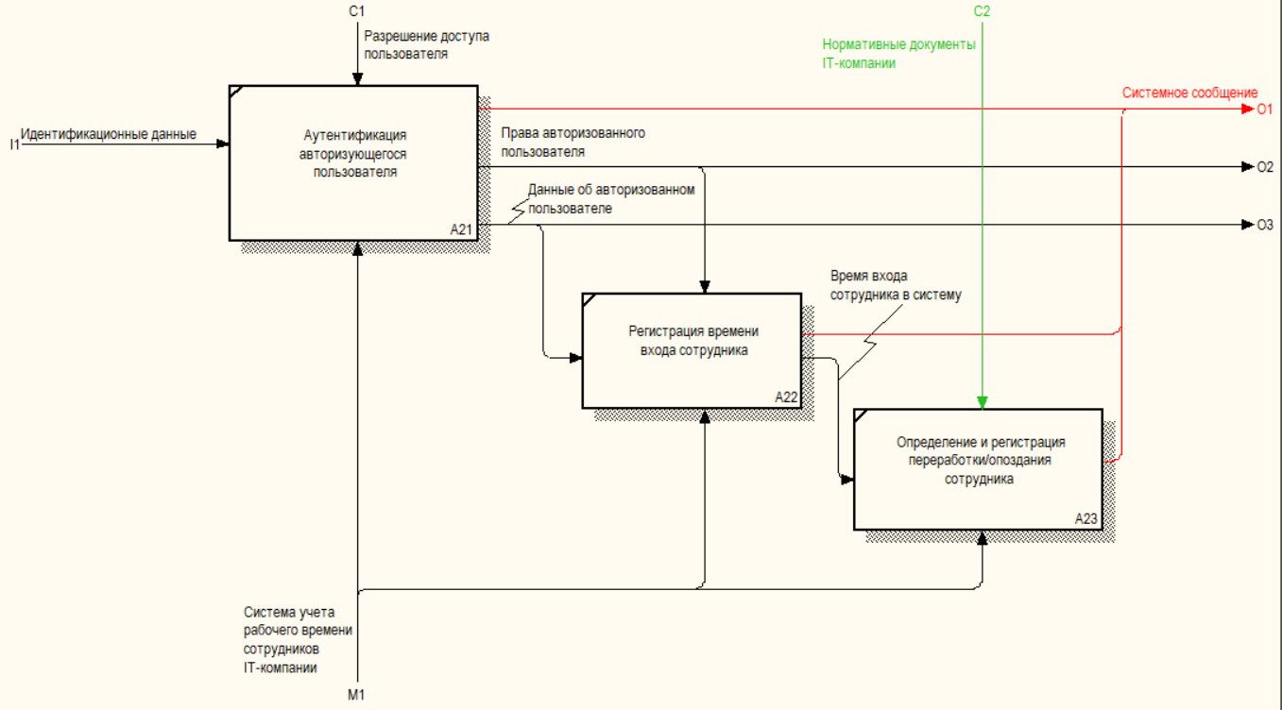
Рис. 27 Диаграмма декомпозиции A2
В Таблица 6 и Таблица 7 приведено описание элементов Рис. 27.
Таблица 6. Работы диаграммы декомпозиции A2
Имя работы (Activity Name) | Определение (Definitions)
Аутентификация авторизующегося пользователя | Проверка наличия авторизующегося пользователя на наличие таких данных (логин и пароль) в системе.
Регистрация времени входа сотрудника | Регистрация времени входа сотрудника в систему.
Определение и регистрация переработки/опоздания сотрудника | Регистрация времени переработки или опоздания сотрудника в системе.

Таблица 7. Стрелки диаграммы декомпозиции A2
Имя стрелки (Arrow Name) | Источник стрелки (Arrow Source) | Тип источника стрелки (Arrow Source Type) | Назначение стрелки (Arrow Dest.) | Тип назначения стрелки (Arrow Dest. Type)
Идентификационные данные | Граница диаграммы |  | Аутентификация авторизующегося пользователя | Input
Разрешение доступа пользователя | Граница диаграммы |  | Аутентификация авторизующегося пользователя | Control
Системное сообщение | Аутентификация авторизующегося пользователя | Output | Граница диаграммы | Output
 | Регистрация времени входа сотрудника | Output | Граница диаграммы | Output
 | Определение и регистрация переработки/опоздания сотрудника | Output | Граница диаграммы | Output
Права авторизованного пользователя | Аутентификация авторизующегося пользователя | Output | Граница диаграммы | Output
 |  |  | Регистрация времени входа сотрудника | Control
Данные об авторизованном пользователе | Аутентификация авторизующегося пользователя | Output | Граница диаграммы | Output
 | Аутентификация авторизующегося пользователя | Output | Регистрация времени входа сотрудника | Input
Нормативные документы IT-компании | Граница диаграммы |  | Определение и регистрация переработки/опоздания сотрудника | Control
Время входа сотрудника в систему | Регистрация времени входа сотрудника | Output | Определение и регистрация переработки/опоздания сотрудника | Input
Система учета рабочего времени сотрудника IT-компании | Граница диаграммы |  | Аутентификация авторизующегося пользователя | Mechanism
 |  |  | Регистрация времени входа сотрудника | Mechanism
 |  |  | Определение и регистрация переработки/опоздания сотрудника | Mechanism

Диаграмма декомпозиции A3
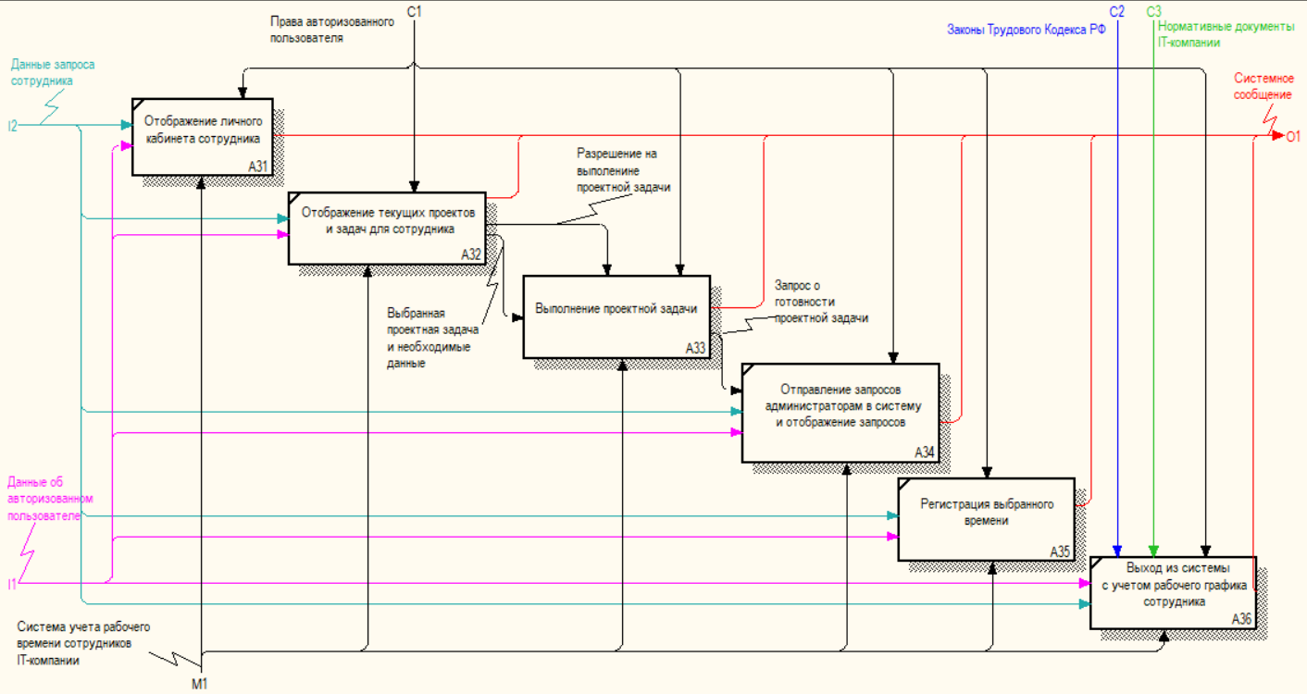
Рис. 28 Диаграмма декомпозиции A3
В Таблица 8 и Таблица 9 приведено определение элементов Рис. 28.
Таблица 8. Работы диаграммы декомпозиции A3
Имя работы (Activity Name) | Определение (Definitions)
Отображение личного кабинета сотрудника | Вывод всей необходимой информации в личный кабинет сотрудника.
Отображение текущих проектов и задач для сотрудника | Отображение всех проектов и задач к ним конкретного отдела сотрудников для сотрудника.
Выполнение проектной задачи | Выполнение заданной задачи с фиксацией времени.
Отправление запросов администраторам в систему и отображение запросов | Отправка запросов администраторам в систему с фиксацией конкретного сотрудника и времени.
Регистрация выбранного времени | Регистрация выбранного типа времени в системе.
Выход из системы с учетом рабочего графика сотрудника | Осуществление выхода из системы.

Таблица 9. Стрелки диаграммы декомпозиции A3
Имя стрелки (Arrow Name) | Источник стрелки (Arrow Source) | Тип источника стрелки (Arrow Source Type) | Назначение стрелки (Arrow Dest.) | Тип назначения стрелки (Arrow Dest. Type)
Данные запроса сотрудника | Граница диаграммы |  | Отображение личного кабинета сотрудника | Input
 |  |  | Отображение текущих проектов и задач для сотрудников | Input
 |  |  | Выполнение проектной задачи | Input
 |  |  | Отправление запросов администраторам в систему и отображение запросов | Input
 |  |  | Регистрация выбранного времени | Input
 |  |  | Выход из системы с учетом рабочего графика сотрудника | Input
Права авторизованного пользователя | Граница диаграммы |  | Отображение личного кабинета сотрудника | Control
 |  |  | Отображение текущих проектов и задач для сотрудника | Control
 |  |  | Выполнение проектной задачи | Control
 |  |  | Отправление запросов администраторам в систему и отображение запросов | Control
 |  |  | Регистрация выбранного времени | Control
 |  |  | Выход из системы с учетом рабочего графика сотрудника | Control
Данные об авторизованном пользователе | Граница диаграммы |  | Отображение личного кабинета сотрудника | Input
 |  |  | Отображение текущих проектов и задач для сотрудника | Input
 |  |  | Выполнение проектной задачи | Input
 |  |  | Отправление запросов администраторам в систему и отображение запросов | Input
 |  |  | Регистрация выбранного времени | Input
 |  |  | Выход из системы с учетом рабочего графика сотрудника | Input
Система учета рабочего времени сотрудников IT-компании | Граница диаграммы |  | Отображение личного кабинета сотрудника | Mechanism
 |  |  | Отображение текущих проектов и задач для сотрудника | Mechanism
 |  |  | Выполнение проектной задачи | Mechanism
 |  |  | Отправление запросов администраторам в систему и отображение запросов | Mechanism
 |  |  | Регистрация выбранного времени | Mechanism
 |  |  | Выход из системы с учетом рабочего графика сотрудника | Mechanism
Системное сообщение | Граница диаграммы | Output | Отображение личного кабинета сотрудника | Output
 |  |  | Отображение текущих проектов и задач для сотрудника | Output
 |  |  | Выполнение проектной задачи | Output
 |  |  | Отправление запросов администраторам в систему и отображение запросов | Output
 |  |  | Регистрация выбранного времени | Output
 |  |  | Выход из системы с учетом рабочего графика сотрудника | Output
Законы Трудового Кодекса РФ | Граница диаграммы |  | Выход из системы с учетом рабочего графика сотрудника | Control
Нормативные документы IT-компании | Граница диаграммы |  | Выход из системы с учетом рабочего графика сотрудника | Control
Разрешение на выполнение проектной задачи | Отображение текущих проектов и задач для сотрудника | Output | Выполнение проектной задачи | Control
Выбранная проектная задача и необходимые данные | Отображение текущих проектов и задач для сотрудника | Output | Выполнение проектной задачи | Input
Запрос о готовности проектной задачи | Выполнение проектной задачи | Output | Отправление запросов администраторам в систему и отображение запросов | Input

Диаграмма декомпозиции A33
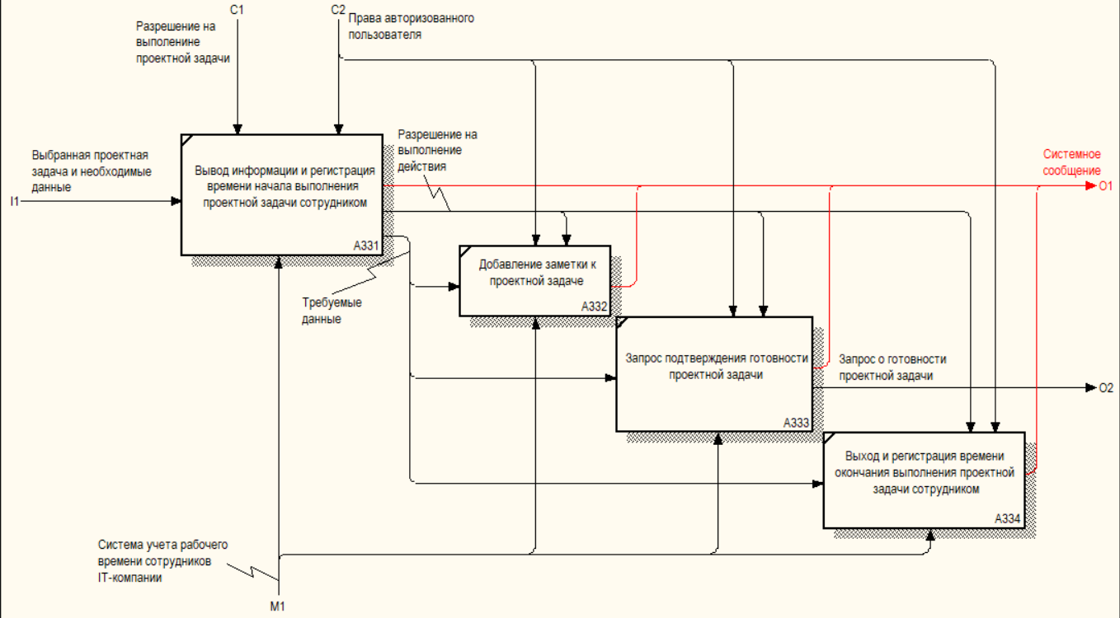
Рис. 29 Диаграмма декомпозиции A33
В Таблица 10 и Таблица 11 приведено определение элементов Рис. 29.
Таблица 10. Работы диаграммы декомпозиции A33
Имя работы (Activity Name) | Определение (Definitions)
Вывод информации и регистрация времени начала выполнения проектной задачи сотрудником | Вывод информации о задаче, а также регистрация начала выполнения данной задачи сотрудником.
Добавление заметок к проектной задаче | Возможность сотруднику указать некоторую информацию о выполняемой задаче.
Запрос подтверждения готовности проектной задачи | Отправка сотрудником запроса в систему администраторам для подтверждения того, что задача выполнена.
Выход и регистрация времени окончания выполнения проектной задачи сотрудником | Выход из задачи с фиксацией времени продолжительности выполнения, а также самого выхода.

Таблица 11. Стрелки диаграммы декомпозиции A33
Имя стрелки (Arrow Name) | Источник стрелки (Arrow Source) | Тип источника стрелки (Arrow Source Type) | Назначение стрелки (Arrow Dest.) | Тип назначения стрелки (Arrow Dest. Type)
Выбранная проектная задача и необходимые данные | Граница диаграммы |  | Вывод информации и регистрация времени начала выполнения проектной задачи сотрудником | Input
Разрешение на выполнение проектной задачи | Граница диаграммы |  | Вывод информации и регистрация времени начала выполнения проектной задачи сотрудником | Control
Права авторизованного пользователя | Граница диаграммы |  | Вывод информации и регистрация времени начала выполнения проектной задачи сотрудником | Control
 |  |  | Добавление заметок к проектной задаче | Control
 |  |  | Запрос подтверждения готовности проектной задачи | Control
 |  |  | Выход и регистрация времени окончания выполнения проектной задачи сотрудником | Control
Разрешение на выполнение действия | Вывод информации и регистрация времени начала выполнения проектной задачи сотрудником | Output | Добавление заметок к проектной задаче | Control
 |  |  | Запрос подтверждения готовности проектной задачи | Control
 |  |  | Выход и регистрация времени окончания выполнения проектной задачи сотрудником | Control
Требуемые данные | Вывод информации и регистрация времени начала выполнения проектной задачи сотрудником | Output | Добавление заметок к проектной задаче | Input
 |  |  | Запрос подтверждения готовности проектной задачи | Input
 |  |  | Выход и регистрация времени окончания выполнения проектной задачи сотрудником | Input
Система учета рабочего времени сотрудников IT-компании | Граница диаграммы |  | Вывод информации и регистрация времени начала выполнения проектной задачи сотрудником | Mechanism
 |  |  | Добавление заметок к проектной задаче | Mechanism
 |  |  | Запрос подтверждения готовности проектной задачи | Mechanism
 |  |  | Выход и регистрация времени окончания выполнения проектной задачи сотрудником | Mechanism
Запрос о готовности проектной задачи | Запрос подтверждения готовности проектной задачи | Output | Граница диаграммы | Output
Системное сообщение | Вывод информации и регистрация времени начала выполнения проектной задачи сотрудником | Output | Граница диаграммы | Output
 | Добавление заметок к проектной задаче | Output | Граница диаграммы | Output
 | Запрос подтверждения готовности проектной задачи | Output | Граница диаграммы | Output
 | Выход и регистрация времени окончания выполнения проектной задачи сотрудником | Output | Граница диаграммы | Output
Диаграмма декомпозиции A4
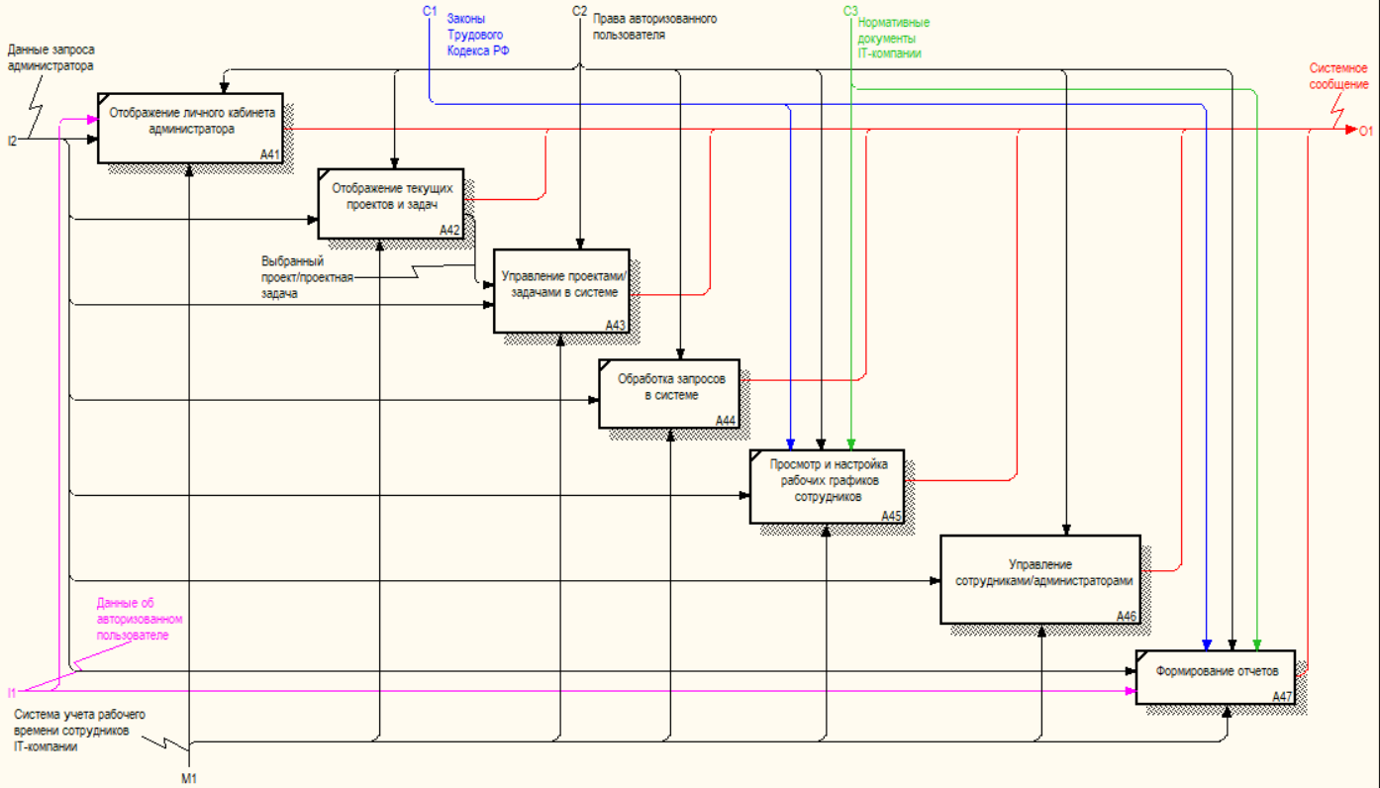
Рис. 30 Диаграмма декомпозиции работы A4
В Таблица 12 и Таблица 13 приведено определение элементов Рис. 30
Таблица 12. Работы диаграммы декомпозиции работы A4
Имя работы (Activity Name) | Определение (Definitions)
Отображение личного кабинета администратора | Вывод личного кабинета администратора в системе.
Отображение текущих проектов и задач | Отображение в системе текущих проектов и задач к ним.
Управление проектами/задачами в системе | Добавление и удаление проектов и задач в системе, а также информации к ним.
Обработка запросов в системе | Обработка запросов сотрудников администраторами в системе.
Просмотр и настройка рабочих графиков сотрудников | Просмотр и настройка рабочих графиков сотрудников на определенный период времени.
Управление сотрудниками/администраторами | Добавление, удаление и изменение данных о сотрудниках и администраторах в системе в зависимости от прав доступа.
Формирование отчетов | Составление отчетов за определенный период времени по данным системы.

Таблица 13. Стрелки диаграмма декомпозиции работы A4
Имя стрелки (Arrow Name) | Источник стрелки (Arrow Source) | Тип источника стрелки (Arrow Source Type) | Назначение стрелки (Arrow Dest.) | Тип назначения стрелки (Arrow Dest. Type)
Данные запроса администратора | Граница диаграммы |  | Отображение личного кабинета администратора | Input
Законы Трудового Кодекса РФ | Граница диаграммы |  | Просмотр и настройка рабочих графиков сотрудников | Control
 |  |  | Формирование отчетов | Control
Права авторизованного пользователя | Граница диаграммы |  | Отображение личного кабинета администратора | Control
 |  |  | Отображение текущих проектов и задач | Control
 |  |  | Управление проектами/задачами в системе | Control
 |  |  | Обработка запросов в системе | Control
 |  |  | Просмотр и настройка рабочих графиков сотрудников | Control
 |  |  | Управление сотрудниками/администраторами | Control
 |  |  | Формирование отчетов | Control
Выбранный проект/проектная задача | Отображение текущих проектов и задач | Output | Управление проектами/задачами в системе | Input
Данные об авторизованном пользователе | Граница диаграммы |  | Отображение личного кабинета администратора | Input
 |  |  | Формирование отчетов | Input
Система учета рабочего времени сотрудников IT-компании | Граница диаграммы |  | Отображение личного кабинета администратора | Mechanism
 |  |  | Отображение текущих проектов и задач | Mechanism
 |  |  | Управление проектами/задачами в системе | Mechanism
 |  |  | Обработка запросов в системе | Mechanism
 |  |  | Просмотр и настройка рабочих графиков сотрудников | Mechanism
 |  |  | Управление сотрудниками/администраторами | Mechanism
 |  |  | Формирование отчетов | Mechanism
Нормативные документы IT-компании | Граница диаграммы |  | Формирование отчетов | Control
 |  |  | Просмотр и настройка рабочих графиков сотрудников | Control
Системное сообщение | Отображение личного кабинета администратора | Output | Граница диаграммы | Output
 | Отображение текущих проектов и задач | Output | Граница диаграммы | Output
 | Управление проектами/задачами в системе | Output | Граница диаграммы | Output
 | Обработка запросов в системе | Output | Граница диаграммы | Output
 | Просмотр и настройка рабочих графиков сотрудников | Output | Граница диаграммы | Output
 | Управление сотрудниками/администраторами | Output | Граница диаграммы | Output
 | Формирование отчетов | Output | Граница диаграммы | Output

Диаграмма декомпозиции работы A43
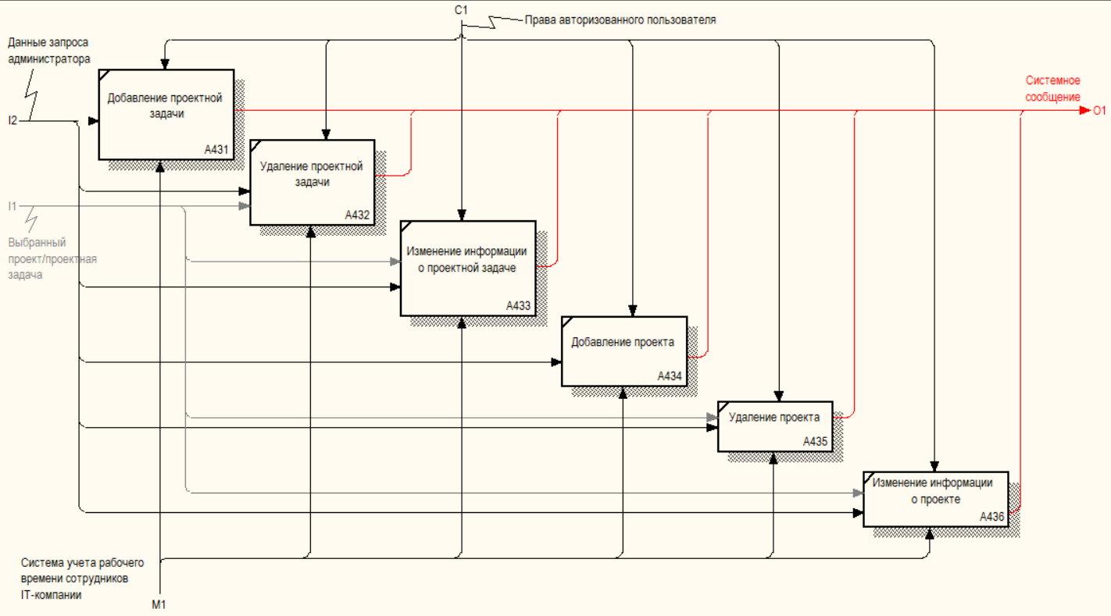
Рис. 31 Диаграмма декомпозиции A43
В Таблица 14 и Таблица 15 и приведено описание элементов Рис. 31.
Таблица 14. Работы диаграммы декомпозиции A43
Имя работы (Activity Name) | Определение (Definitions)
Добавление проектной задачи | Добавление проектной задачи в систему.
Удаление проектной задачи | Удаление проектной задачи из системы.
Изменение информации о проектной задаче | Изменение информации о проектной задаче в системе.
Добавление проекта | Добавление проекта в систему.
Удаление проекта | Удаление проекта из системы.
Изменение информации о проекте | Изменение информации о проекте в системе.

Таблица 15. Стрелки диаграммы декомпозиции A43
Имя стрелки (Arrow Name) | Источник стрелки (Arrow Source) | Тип источника стрелки (Arrow Source Type) | Назначение стрелки (Arrow Dest.) | Тип назначения стрелки (Arrow Dest. Type)
Данные запроса администратора | Граница диаграммы |  | Добавление проектной задачи | Input
 |  |  | Удаление проектной задачи | Input
 |  |  | Изменение информации о проектной задаче | Input
 |  |  | Добавление проекта | Input
 |  |  | Удаление проекта | Input
 |  |  | Изменение информации о проекте | Input
Выбранный проект/проектная задача | Граница диаграммы |  | Удаление проектной задачи | Input
 |  |  | Изменение информации о проектной задаче | Input
 |  |  | Удаление проекта | Input
 |  |  | Изменение информации о проекте | Input
Система учета рабочего времени сотрудников IT-компании | Граница диаграммы |  | Добавление проектной задачи | Mechanism
 |  |  | Удаление проектной задачи | Mechanism
 |  |  | Изменение информации о проектной задаче | Mechanism
 |  |  | Добавление проекта | Mechanism
 |  |  | Удаление проекта | Mechanism
 |  |  | Изменение информации о проекте | Mechanism
Права авторизованного пользователя | Граница диаграммы |  | Добавление проектной задачи | Control
 |  |  | Удаление проектной задачи | Control
 |  |  | Изменение информации о проектной задаче | Control
 |  |  | Добавление проекта | Control
 |  |  | Удаление проекта | Control
 |  |  | Изменение информации о проекте | Control
Системное сообщение | Добавление проектной задачи | Output | Граница диаграммы | Output
 | Удаление проектной задачи | Output | Граница диаграммы | Output
 | Изменение информации о проектной задаче | Output | Граница диаграммы | Output
 | Добавление проекта | Output | Граница диаграммы | Output
 | Удаление проекта | Output | Граница диаграммы | Output
 | Изменение информации о проекте | Output | Граница диаграммы | Output

Диаграмма декомпозиции работы A46
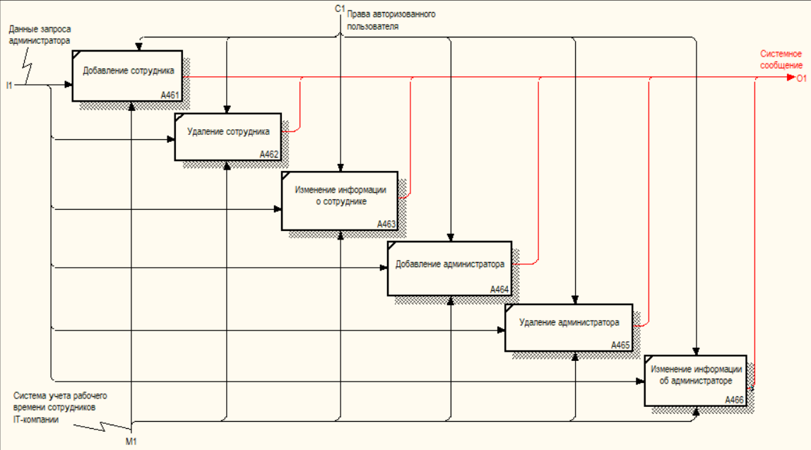
Рис. 32 Диаграмма декомпозиции работы A46
В Таблица 16 и Таблица 17 приведено определение элементов Рис. 32

Таблица 16. Работы диаграммы декомпозиции A46
Имя работы (Activity Name) | Определение (Definitions)
Добавление сотрудника | Добавление нового сотрудника в систему.
Удаление сотрудника | Удаление сотрудника из системы.
Изменение информации о сотруднике | Изменение какой-либо информации о сотруднике в системе.
Добавление администратора | Добавление нового администратора в систему.
Удаление администратора | Удаление администратора из системы.
Изменение информации об администратора | Изменение какой-либо информации об администраторе в системе.

Таблица 17. Стрелки диаграммы декомпозиции A46
Имя стрелки (Arrow Name) | Источник стрелки (Arrow Source) | Тип источника стрелки (Arrow Source Type) | Назначение стрелки (Arrow Dest.) | Тип назначения стрелки (Arrow Dest. Type)
Данные запроса администратора | Граница диаграммы |  | Добавление сотрудника | Input
 |  |  | Удаление сотрудника | Input
 |  |  | Изменение информации о сотруднике | Input
 |  |  | Добавление администратора | Input
 |  |  | Удаление администратора | Input
 |  |  | Изменение информации об администратора | Input
Права авторизованного пользователя | Граница диаграммы |  | Добавление сотрудника | Control
 |  |  | Удаление сотрудника | Control
 |  |  | Изменение информации о сотруднике | Control
 |  |  | Добавление администратора | Control
 |  |  | Удаление администратора | Control
 |  |  | Изменение информации об администратора | Control
Системное сообщение | Добавление сотрудника | Output | Граница диаграммы | Output
 | Удаление сотрудника | Output | Граница диаграммы | Output
 | Изменение информации о сотруднике | Output | Граница диаграммы | Output
 | Добавление администратора | Output | Граница диаграммы | Output
 | Удаление администратора | Output | Граница диаграммы | Output
 | Изменение информации об администратора | Output | Граница диаграммы | Output
Система учета рабочего времени сотрудника IT-компании | Граница диаграммы |  | Добавление сотрудника | Mechanism
 |  |  | Удаление сотрудника | Mechanism
 |  |  | Изменение информации о сотруднике | Mechanism
 |  |  | Добавление администратора | Mechanism
 |  |  | Удаление администратора | Mechanism
 |  |  | Изменение информации об администратора | Mechanism

ER-диаграмма
Список сущностей предметной области
Проектируемая система должна выполнять следующие действия:
- Хранить информацию о пользователях (сотрудниках и администраторах системы) системы;
- Хранить информацию о проектах компании;
- Хранить информацию о проектных задачах компании;
- Хранить информацию о заметках сотрудников к проектным задачам;
- Регистрировать время выполнения действий сотрудников в системе, т.е. хранить типы учитываемого времени в системе и начало/окончание времени выполнения действий в системе каждым сотрудником;
- Регистрировать аномальные временные ситуации сотрудников в системе (опоздания, переработки, прогулы и т.п.), т.е. хранить типы аномалий времени в системе и начало/окончание аномалий времени для каждого сотрудника;
- Хранить отпуска сотрудников;
- Хранить информацию о выходных днях компании;
- Хранить данные рабочих графиков каждого сотрудника;
- Хранить отчеты о сотрудниках в системе (данные сотрудника, рабочие графики за указанный период, количество отработанных часов, информацию об исключительных ситуациях во времени, выполненные проектные задачи и т.п.);
- Позволять сотрудникам отправлять запросы администраторам в системе с указанием категорий запросов, т.е. хранить информацию о запросах сотрудников в системе и категориях запросов;
- Позволять администраторам обрабатывать запросы в системе и отправлять сотрудникам сообщения, т.е. хранить информацию о сообщениях администраторов в системе;
- Указывать статус активности сотрудников, администраторов в системе, статусы рассмотрения запросов сотрудников, выполнения проектов и проектных задач, т.е. хранить информацию о статусах различных объектов в системе.
Чтобы выделить сущности системы и определить, как они будут связаны, проанализируем работу проектируемой системы. Каждый сотрудник перед использованием системы должен в ней зарегистрироваться, указав свои данные (ФИО, должность, табельный номер, контактную информацию и дополнительную информацию при необходимости). Каждый администратор, назначаемый в системе, регистрируется с помощью главного администратора системы, указывая при регистрации свои ФИО, должность и контактную информацию. Главный администратор всегда присутствуют в системе. Каждый пользователь может быть ассоциирован только с одним сотрудником или администратором.
Проекты, регистрируемые в системе, назначаются на администраторов главным администратором системы, т.е. главный администратор системы может настраивать несколько проектов. Администраторы, в свою очередь, назначают проектные задачи на сотрудников системы, т.е. администраторы могут настраивать по несколько проектных задач на сотрудников. Сотрудники имеют возможность добавлять различное количество заметок к проектным задачам для своего удобства при дальнейшем выполнении задачи, а также отправлять необходимое количество запросов администраторам в систему с информацией о выполнении проектной задачи, вопросах по рабочему графику и другой интересующей информации. Администраторы рассматривают получаемые запросы и отправляют сотрудникам ответы на них, т.е. каждый администратор может обрабатывать несколько запросов сотрудников.
Каждая заметка сотрудников в системе относится только к одной проектной задачи, в то же время каждая проектная задача закреплена за одним проектом. Поскольку каждый запрос сотрудников имеет свою категорию, то одна и та же категория запросов может относится к различным запросам сотрудников. Кроме того, когда сотрудники отправляют запросы в систему, то ответ от администратора может быть отнесен только к одному, еще не обработанному, запросу. Но администраторы имеют возможность формировать сообщения сотрудникам в систему независимо от того, был ли создан запрос, чтобы срочно информировать сотрудников о той или иной ситуации.
Каждый проект, проектная задача, запросы сотрудников и сами пользователи имеют статусы активности/обработки для координации действий в системе, поэтому каждый статус может относиться сразу к нескольким объектам, зарегистрированным в системе.
Аналогично запросам, в системе учитывается рабочее время сотрудников, т.е. типы рабочего времени и начало/окончание того или иного типа времени сотрудником. Это же справедливо и для исключительных ситуаций (аномалий времени) сотрудников. Поэтому каждому типу может соответствовать несколько учетов рабочего времени/исключительных ситуаций сотрудников, и каждый сотрудник может регистрировать несколько учетов рабочего времени и исключительных ситуаций.
Также система хранит справочную информацию о выходных днях компании и отпусках сотрудников. Каждый сотрудник в течении периода пользования системой может иметь различные отпуска. Это же относится и к рабочему графику сотрудников.
Для наглядности анализа рабочей деятельности сотрудников система может формировать отчеты по сотрудникам. Отчеты формируются администраторами системы. Каждый администратор может формировать отчеты по различным сотрудникам за различный период.
Таким образом, список сущностей предметной области:
- Сотрудник;
- Администратор;
- Пользователь;
- Проект;
- Проектная задача;
- Заметки;
- Категория запроса;
- Запрос сотрудника;
- Сообщение администратора;
- Статус объекта;
- Выходные дни;
- Учет рабочего времени;
- Тип учета рабочего времени;
- Учет исключительных ситуаций;
- Типы исключительных ситуаций;
- Отчет;
- Отпуск;
- Рабочий график.
Список атрибутов сущностей
Сущность Сотрудник имеет следующие атрибуты:
- Идентификатор сотрудника;
- Фамилия сотрудника;
- Имя сотрудника;
- Отчество сотрудника;
- Должность сотрудника;
- Табельный номер сотрудника;
- Контактная информация сотрудника;
- Дополнительная информация о сотруднике.
Эти атрибуты содержат дополнительные данные сотрудника (пользователя).
Сущность Администратор имеет следующие атрибуты:
- Идентификатор администратора;
- Фамилия администратора;
- Имя администратора;
- Отчество администратора;
- Должность администратора;
- Контактная информация администратора.
Эти атрибуты содержат дополнительные данные администратора (пользователя).
Сущность Пользователь содержит следующие атрибуты:
- Идентификатор пользователя;
- Логин пользователя;
- Пароль пользователя;
- Роль пользователя;
- Статус активности пользователя.
Эти атрибуты являются идентификационными данными пользователя.
Сущность Проект содержит информацию о проектах компании и ответственного за разрабатываемый проект, имеет следующие атрибуты:
- Идентификатор проекта;
- Название проекта;
- Описание проекта;
- Статус проекта;
- Идентификатор ответственного за проект.
Сущность Проектная задача содержит информацию о проектных задачах проектов компании и идентификатор ответственного за задачу, имеет следующие атрибуты:
- Идентификатор проектной задачи;
- Название проектной задачи;
- Описание проектной задачи;
- Статус задачи;
- Идентификатор проекта;
- Идентификатор ответственного за задачу.
Сущность Заметки содержит заметки, формируемые сотрудниками к проектным задачам, и имеет следующие атрибуты:
- Идентификатор заметки;
- Текст заметки;
- Идентификатор автора;
- Идентификатор проектной задачи.
Сущность Категории запроса имеет следующие атрибуты:
- Идентификатор категории запроса;
- Название категории запроса.
Сущность Запрос сотрудника имеет следующие атрибуты:
- Идентификатор запроса сотрудника;
- Содержание запроса сотрудника;
- Статус запроса сотрудника;
- Идентификатор автора запроса;
- Идентификатор категории запроса;
- Идентификатор сообщения администратора.
Сущность Сообщение администратора имеет следующие атрибуты:
- Идентификатор сообщения администратора;
- Содержание сообщения администратора;
- Идентификатор получателя;
- Идентификатор отправителя.
Сущность Статус объекта имеет следующие атрибуты:
- Идентификатор статуса объекта;
- Описание статуса объекта.
Сущность Выходные дни имеет следующие атрибуты:
- Идентификатор выходного дня;
- Дата выходного дня;
- Описание выходного дня.
Сущность Учет рабочего времени имеет следующие атрибуты:
- Идентификатор учета рабочего времени;
- Дата и время начала учета рабочего времени;
- Дата и время окончания учета рабочего времени;
- Идентификатор типа учета рабочего времени;
- Идентификатор пользователя.
Сущность Тип учета рабочего времени имеет следующие атрибуты:
- Идентификатор типа учета рабочего времени;
- Описание учета рабочего времени.
Сущность Учет исключительных ситуаций имеет следующие атрибуты:
- Идентификатор учета исключительной ситуации;
- Дата и время начала учета исключительной ситуации;
- Дата и время окончания учета исключительной ситуации;
- Идентификатор типа исключительной ситуации;
- Идентификатор пользователя.
Сущность Типы учета исключительных ситуаций имеет следующие атрибуты:
- Идентификатор типа исключительной ситуации;
- Описание исключительной ситуации.
Сущность Отчет имеет следующие атрибуты:
- Идентификатор отчета;
- Дата и время создания отчета;
- Дата и время начала периода отчета;
- Дата и время конца периода отчета;
- Название файла с отчетом;
- Путь к файлу с отчетом;
- Идентификатор автора отчета.
Сущность Отпуск имеет следующие атрибуты:
- Идентификатор отпуска;
- Дата начала отпуска;
- Дата окончания отпуска;
- Описание отпуска;
- Идентификатор пользователя.
Сущность Рабочий график имеет следующие атрибуты:
- Идентификатор рабочего графика;
- Начало рабочего дня в ПН;
- Окончание рабочего дня в ПН;
- Начало рабочего дня в ВТ;
- Окончание рабочего дня в ВТ;
- Начало рабочего дня в СР;
- Окончание рабочего дня в СР;
- Начало рабочего дня в ЧТ;
- Окончание рабочего дня в ЧТ;
- Начало рабочего дня в ПТ;
- Окончание рабочего дня в ПТ;
- Начало рабочего дня в СБ;
- Окончание рабочего дня в СБ;
- Начало рабочего дня в ВС;
- Окончание рабочего дня в ВС;
- Идентификатор пользователя.
Описание взаимосвязей между сущностями
Сущности «Сотрудник» и «Пользователь» связаны друг с другом отношением типа один-к-одному, т.е. «Каждый сотрудник должен являться пользователем» и «Каждый пользователь может представлять собой сотрудника».
Сущности «Администратор» и «Пользователь» связаны друг с другом отношением типа один-к-одному, т.е. «Каждый администратор должен являться пользователем» и «Каждый пользователь может представлять собой администратора».
Сущности «Проект» и «Проектная задача» связаны друг с другом отношением типа один-ко-многим, т.е. «Каждый проект может включать проектные задачи» и «Каждая проектная задача должна относиться к проекту».
Сущности «Пользователь» и «Проект» связаны друг с другом отношением типа один-ко-многим, т.е. «Каждый пользователь может управлять проектом» и «Каждый проект должен управляться пользователем».
Сущности «Статус объекта» и «Проект» связаны друг с другом отношением типа один-ко-многим, т.е. «Каждый статус объекта может относиться к проекту» и «Каждый проект должен иметь статус объекта».
Сущности «Проектная задача» и «Заметки» связаны друг с другом отношением типа один-ко-многим, т.е. «Каждая проектная задача может содержать заметки» и «Каждая заметка должна относиться к проектной задаче».
Сущности «Статус объекта» и «Проектная задача» связаны друг с другом отношением типа один-ко-многим, т.е. «Каждый статус объекта может относиться к проектной задаче» и «Каждая проектная задача должна иметь статус объекта».
Сущности «Пользователь» и «Проектная задача» связаны друг с другом отношением типа один-ко-многим, т.е. «Каждый пользователь может управлять проектной задачей» и «Каждая проектная задача должна управляться пользователем».
Сущности «Пользователь» и «Заметки» связаны друг с другом отношением типа один-ко-многим, т.е. «Каждый пользователь может оставлять заметки» и «Каждая заметка должна оставляться пользователем».
Сущности «Категория запроса» и «Запрос сотрудника» связаны друг с другом отношением типа один-ко-многим, т.е. «Каждая категория запроса может относиться к запросу сотрудника» и «Каждый запрос сотрудника должен иметь категорию запроса».
Сущности «Сообщение администратора» и «Запрос сотрудника» связаны друг с другом отношением типа один-ко-многим, т.е. «Каждое сообщение администратора может относиться к запросу сотрудника» и «Каждый запрос сотрудника должен иметь сообщение администратора».
Сущности «Статус объекта» и «Запрос сотрудника» связаны друг с другом отношением типа один-ко-многим, т.е. «Каждый статус объекта может относиться к запросу сотрудника» и «Каждый запрос сотрудника должен иметь статус объекта».
Сущности «Пользователь» и «Запрос сотрудника» связаны друг с другом отношением типа один-ко-многим, т.е. «Каждый пользователь может отправлять запрос сотрудника» и «Каждый запрос сотрудника должен отправляться пользователем».
Сущности «Пользователь» и «Сообщение администратора» связаны друг с другом отношением типа один-ко-многим, т.е. «Каждый пользователь может отправлять сообщение администратора» и «Каждое сообщение администратора должно отправляться пользователем». Также присутствует вторая связь между данными сущностями, поскольку среди атрибутов сущности «Сообщение администратора» есть как отправитель сообщения, так и его получатель. Данная связь также имеет отношение типа один-ко-многим, т.е. «Каждый пользователь может получать сообщение администратора» и «Каждое сообщение администратора должно доставляться пользователю».
Сущности «Статус объекта» и «Пользователь» связаны отношением типа один-ко-многим, т.е. «Каждый статус объекта может относиться к пользователю» и «Каждый пользователь должен иметь статус объекта».
Сущность «Выходные дни» не имеет связи с другими сущностями, т.к. представляет собой внутренний справочник системы с информацией о выходных днях компании.
Сущности «Пользователь» и «Учет рабочего времени» связаны друг с другом отношением типа один-ко-многим, т.е. «Каждый пользователь должен иметь учет рабочего времени» и «Каждый учет рабочего времени должен осуществляться для пользователя».
Сущности «Тип учета рабочего времени» и «Учет рабочего времени» связаны друг с другом отношением типа один-ко-многим, т.е. «Каждый тип учета рабочего времени может относиться к учету рабочего времени» и «Каждый учет рабочего времени должен иметь тип учета рабочего времени».
Сущности «Пользователь» и «Учет исключительных ситуаций» связаны друг с другом отношением типа один-ко-многим, т.е. «Каждый пользователь может иметь учет исключительных ситуаций» и «Каждый учет исключительных ситуаций должен осуществляться для пользователя».
Сущности «Типы исключительных ситуаций» и «Учет исключительных ситуаций» связаны друг с другом отношением типа один-ко-многим, т.е. «Каждый тип исключительной ситуации может относиться к учету исключительных ситуаций» и «Каждый учет исключительных ситуаций должен иметь тип учета исключительных ситуаций».
Сущности «Пользователь» и «Отчет» связаны друг с другом отношением типа один-ко-многим, т.е. «Каждый пользователь может иметь отчет» и «Каждый отчет должен относиться к пользователю».
Сущности «Пользователь» и «Отпуск» связаны друг с другом отношением типа один-ко-многим, т.е. «Каждый пользователь может иметь отпуск» и «Каждый отпуск должен относиться к пользователю».
Сущности «Пользователь» и «Рабочий график» связаны друг с другом отношением типа один-ко-многим, т.е. «Каждый пользователь должен иметь рабочий график» и «Каждый рабочий график должен относиться к пользователю».
Концептуальная диаграмма (ER-диаграмма)
Таким образом, концептуальная диаграмма (ER – диаграмма) выглядит следующим образом (см. Рис. 33).

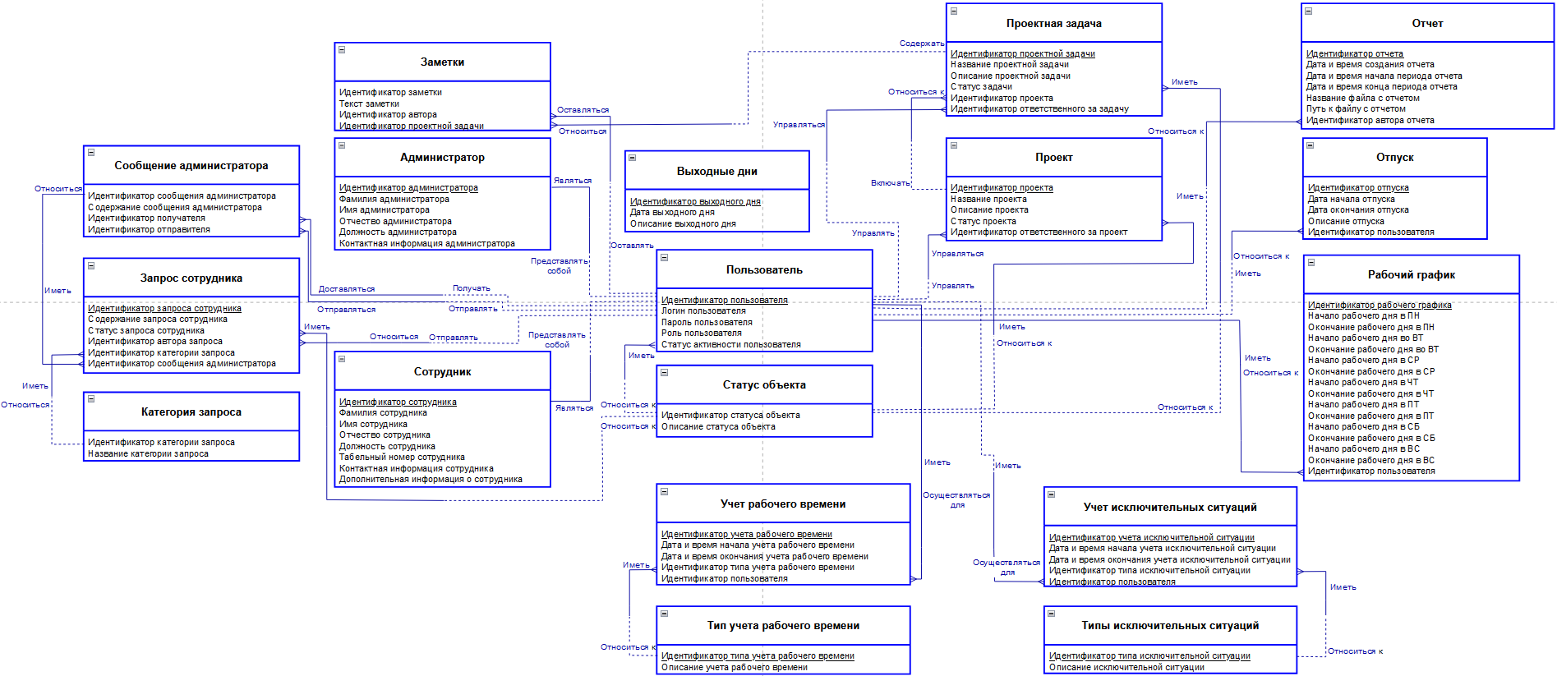
Рис. 33 ER – диаграмма автоматизированной информационной системы «Система учета рабочего времени сотрудника IT-компании»

Диаграмма классов предметной области
Описание взаимосвязей между будущими классами
Пользователи и Администраторы (руководители проектов и администратор системы) наследуются от класса Пользователь, но в то же время независимы от него, то есть информация об удаленных пользователях в системе должна сохраняться во избежание потери данных.
Каждому сотруднику соответствует множество запросов, которые он отправляет администраторам системы (0 и более). Это ассоциации класса «Сотрудник» и класса «Запрос сотрудника». В то же время класс «Запрос сотрудника» связан с классом «Категории запросов» и не существовал бы, если бы их не было. Это ассоциация класса «Запрос сотрудника» и класса «Категории запросов» с кратностью 0..* к 1 (множеству запросов сотрудника может соответствовать одна и та же категория). Также каждому запросу сотрудника соответствует определенный статус состояния. Это ассоциация класса «Запрос сотрудника» и класса «Статус объекта» с кратностью на концах связи 0..* к 1 (то есть множеству запросов сотрудника может соответствовать один определенный статус состояния, который меняется от предпринимаемых действий руководителями).
Администраторы системы могут отвечать на запросы сотрудников. Это ассоциация класса «Администратор» и класса «Сообщения администратора», причем каждое сообщение администратора отвечает на единственный запрос сотрудника, то есть кратность на концах связи 1 к 1 между ассоциацией классов «Сообщение администратора» и «Запрос сотрудника». Сам же администратор может и вовсе игнорировать запросы сотрудников, либо отвечать на них. Следовательно, кратность на концах связи между ассоциацией классов «Сообщения администратора» и «Администратор» 0..* к 1.
Администраторы, в частности, руководители, являются ответственными за проекты, над которыми работают сотрудники. Каждый проект состоит из множества задач, за каждой задачей закреплен один единственный сотрудник, за каждым проектом один единственный администратор. Сотрудники также могут писать напоминающие им об определенных делах заметки. И проект, и задача имеют статусы готовности выполнения, регулируемые администратором проекта. Таким образом, имеем: ассоциация классов «Проект» и «Администратор» с кратностью 0..* к 1; ассоциация классов «Проектная задача» и «Проект» с кратностью 0..* к 1; ассоциация классов «Заметки» и «Сотрудник» с кратностью 1 к 1; ассоциация классов «Заметки» и «Проектная задача» с кратностью 1 к 1 (так как сотрудник пишет только одну заметку, которая хранится в системе и может обновиться при его желании); ассоциация классов «Проектная задача» и «Сотрудник» с кратностью 0..* к 1; ассоциации классов «Проект» и «Статус объекта» и «Проектная задача» и «Статус объекта» с кратностью 0..* к 1 каждая.
Также система осуществляет мониторинг рабочей деятельности сотрудника, учитывая его времяпрепровождение и непредвиденные ситуации. Это ассоциации классов «Учет рабочего времени» и «Сотрудник», а также классов «Учет исключительных ситуаций» и «Сотрудник» с кратностью 0..* к 1 каждая (множеству учетов может соответствовать один и тот же сотрудник). Каждый учет имеет также свои категории типов учета – это ассоциации класса «Учет рабочего времени» с классом «Типы учета рабочего времени» и класса «Учет исключительных ситуаций» с классом «Типы исключительных ситуаций» с кратностью 1 к 1 каждая (каждому учету соответствует один определенный тип).
Также система учитывает сетевой статус каждого пользователя. Это ассоциация классов «Пользователь» и «Статус объекта» с кратностью 1..* к 1.
Помимо этого, сотрудник может иметь отпуск, на него может составляться отчет за определенный период времени, а также настраиваться рабочий график. Это ассоциации классов «Отпуск», «Рабочий график» и «Отчет» по отношению к классу «Сотрудник» с кратностью 0..* к 1, 1..* к 1 и 0..* к 1 соответственно, так как любой сотрудник может иметь множество отпусков, как минимум 1 рабочий график и множество отчетов на себя.

UML-диаграмма (диаграмма классов)
На Рис. 34 приведен набор классов для реализации предметной области Система учета рабочего времени сотрудника IT-компании с указанием кратности, свойств (и их типов) и операций.

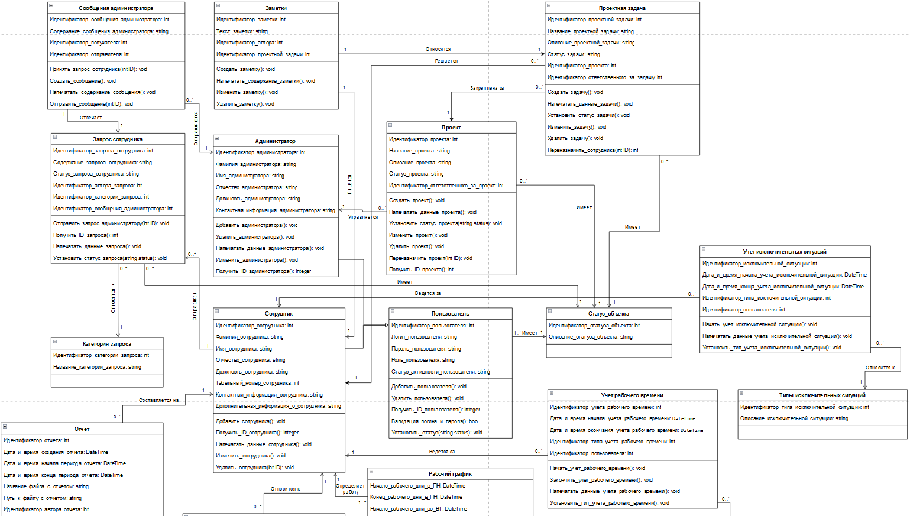
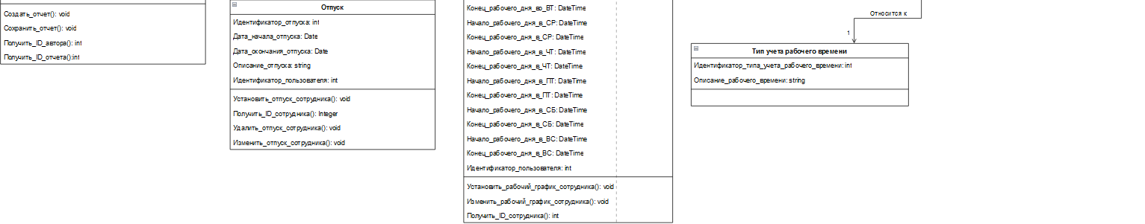
Рис. 34 UML – диаграмма (диаграмма классов) автоматизированной информационной системы «Система учета рабочего времени сотрудника IT-компании»

ПРОЕКТИРОВАНИЕ ОБЩЕЙ АРХИТЕКТУРЫ СИСТЕМЫ (АРХИТЕКТУРЫ ВЕРХНЕГО УРОВНЯ)
При разработке применялась модификация стандартного паттерна MVC (Model – View – Controller), используемая в Qt – объединение представления и контроллера, в результате чего образуется архитектура M/V (Model - View).
Такая архитектура обеспечивает более простую структуру, и при этом механизм хранения данных и работы с ними по-прежнему отделен их представления пользователю. Такое разделение позволяет отображать одни и те же данные в нескольких разных представлениях и реализовывать новые типы представлений без изменения базовых структур данных. Для обеспечения гибкой обработки пользовательского ввода фреймворк Qt вводит концепцию делегата. Преимущество наличия делегата в этой структуре заключается в том, что он позволяет настраивать способ отображения и редактирования элементов данных.
Весь процесс работы приложения в этой архитектуре выглядит следующим образом. Модель взаимодействует с источником данных, обеспечивая интерфейс для других компонентов архитектуры. Представление через индексы модели может взаимодействовать с данными. В частности, используя индексы модели, представление через модель может получать данные и отображать их. Делегат в представлении применяется для отображения данных. Когда данные изменяются, делегат напрямую взаимодействует с моделью, уведомляя ее об изменении данных, используя индекс модели.
Модели, представления и делегаты взаимодействуют друг с другом с помощью сигналов и слотов. Сигналы модели информируют представление об изменениях в данных, хранящихся в источнике данных. Сигналы представления предоставляют информацию о взаимодействии пользователя с отображаемыми элементами. Сигналы делегата используются во время редактирования, чтобы сообщить модели и представлению о состоянии редактирования.
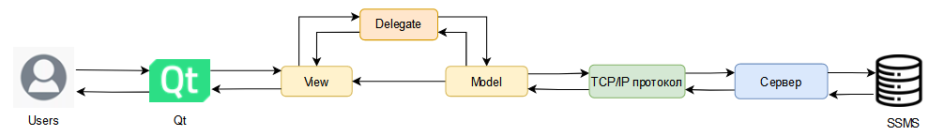
Ключевые компоненты архитектуры:
Users: Пользователи взаимодействуют с клиентской частью приложения, используя интерфейс, предоставленный представлением.
Qt: Является Фреймворком, используемым для создания графического пользовательского интерфейса, а также для обеспечения взаимодействия между различными компонентами приложения.
View: Представление отображает данные и элементы интерфейса для пользователей. А также принимает входные события от пользователей и передает их делегатам для дальнейшей обработки.
Delegate: Делегаты представляют собой компоненты, которые обрабатывают определенные аспекты взаимодействия между представлением и моделью. Они могут быть использованы для отображения данных, а также для управления редактированием и взаимодействием с элементами интерфейса.
Model: Модель содержит данные и бизнес-логику приложения. Предоставляет интерфейс для доступа к данным и управления ими, а также для уведомления представления о изменениях в данных. Взаимодействует с делегатами и представлением через сигналы и слоты.
TCP/IP протокол: Используется для обеспечения связи между клиентской и серверной частями приложения. Позволяет передавать данные между клиентом и сервером через сеть.
Сервер: Обрабатывает запросы от клиентов и управляет взаимодействием с базой данных.
SSMS: Используется для управления базой данных. Предоставляет средства для администрирования и обслуживания базы данных, а также выполнения запросов к ней.

Объекты технических и программных средств
Технические средства:
- Сервер: Обработка запросов и взаимодействие между приложением и базой данных.
- Рабочие станции: ПК пользователей, где установлено десктопное приложение.
Программные средства:
- Десктопное-приложение: Интерфейс для сотрудников и администраторов.
- Серверное ПО: Логика обработки данных и взаимодействие с Базой данных.
- База данных: Хранение данных о рабочем времени, пользователях, руководителях проектов и админе.
Взаимодействие между объектами:
- Десктопное приложение ↔️ Сервер: Передача каких-либо данных для взаимодействия с Базой данных.
- Сервер ↔️ База данных: Чтение и запись данных из Базы данных.
- ПК пользователей ↔️ Десктопное приложение: Доступ сотрудников к системе учета рабочего времени.
Распределение требований к системе:
- Функциональные требования:
  - Вход в систему: Десктопное приложение, Сервер.
  - Запись рабочего времени: Десктопное приложение, Сервер, База данных.
  - Просмотр отчетов: Десктопное приложение, Сервер.
- Нефункциональные требования:
  - Производительность: Сервер, База данных.
  - Безопасность: Десктопное приложение (аутентификация и авторизация), Сервер (обработка запросов), База данных (шифрование данных)
Диаграмма архитектуры (в UML, кратко):
- Сервер (обрабатывает запросы) и обращается к Базе данных (хранит данные).
- Десктопное приложение (интерфейс) обращается к Серверу.
- ПК пользователей (используют интерфейс) взаимодействуют с Десктопным приложением.

ОПИСАНИЕ ПРОГРАММЫ

Общие сведения

Обозначение и наименование программы
Наша программа называется «ITimeTracker».

Программное обеспечение, необходимое для функционирования программы
Для функционирования программы со стороны сервера требуется предустановленная система управления базами данных SQL Server Management Studio, интегрированная среда разработки Visual Studio с установленными библиотеками Фреймворка Qt, либо сам установленный Фреймворк Qt (QtDesignStudio и QtCreator). Также убедиться, что сервер имеет достаточное количество памяти (рекомендуется не меньше 50Гб).
Со стороны клиента требуется установленная информационная система ITimeTracker, а также доступ к порту, на котором запущена серверная часть приложения (по умолчанию это порт 2323). Также убедиться, что сетевой администратор не блокирует доступ к этому порту.
Также, очевидно, необходим выход в Интернет, сама операционная система и тд.

Языки программирования, на которых написана программа
Программа написана на компилируемом, статически типизированном языке программирования общего назначения C++ и декларативного языка программирования SQL.

Функциональное назначениe

Классы решаемых задач
Учет рабочего времени:
Учет рабочего времени сотрудников, будь то опоздания, переработки, недоработки, отсутствия и т.д. А также запись перерывов, встреч и т.д.
Отслеживание и анализ продуктивности:
Мониторинг времени, потраченного на задачи: Регистрация времени, затраченного на выполнение различных задач и проектов.
Анализ продуктивности: Создание отчетов для анализа эффективности работы сотрудников.
Управление проектами и задачами:
Назначение задач: Присвоение задач конкретным сотрудникам и отслеживание их выполнения.
Статус задач: Обновление и мониторинг статусов задач (например, в разработке, завершено, не завершено).
Назначение проектов: Присвоение проектов конкретным руководителям и отслеживание их выполнения.
Управление отпусками и отсутствиями:
Запросы на отпуск: Возможность подачи и обработки заявок на отпуск.
Учет отсутствий: Регистрация и отслеживание всех видов отсутствий (отпуска, больничные, отгулы).
Администрирование и управление пользователями:
Управление ролями и правами доступа: Назначение ролей (руководитель проектов, сотрудник) и настройка прав доступа к различным функциям системы.
Регистрация и управление учетными записями: Создание, обновление и удаление учетных записей пользователей.
Коммуникация и оповещения:
Внутренние сообщения и уведомления: Отправка уведомлений и сообщений сотрудникам о важных происшествиях, а также возможность коммуникации с руководителями через запросы.
Распределение нагрузки на персонал и улучшение производительности:
Благодаря системе, можно видеть, кто работает лучше, а кто хуже, это позволяет корректно распределять нагрузку, а также учитывать какие-либо непредвиденные ситуации.

Назначение программы
«Система управления рабочим временем сотрудников IT-компании» - это программа, которая позволяет оптимизировать рабочие процессы при работе над проектами. Она позволяет лучше анализировать то, что руководители компаний могут не заметить без нее. Это все улучшает производительность, успешность и продуктивность компании как таковой.

Сведения о функциональных ограничениях на применение
«Система управления рабочим временем сотрудников IT-компании» способна работать только в случае подключения к интернету, то есть с устройствами, имеющими доступ к сети Интернет.

Описание логической структуры

Алгоритм программы
Программа обрабатывает команды, получаемые через дружественный интерфейсный модуль от клиента. Интерфейсный модуль построен из множества различных кнопок, а также чтения заполненных полей данными. По нажатию на кнопку идет обработка данных, возвращая либо ошибку, либо обращение к серверу, который, в свою очередь, либо корректно обработает данные, обратившись к Базе данных, либо вернет ошибку.

Используемые методы
- Использование методов СУБД SQL Server Management Studio для обработки различных запросов.
- Использование фреймворка Qt для построения окон и соответствующих им интерфейсов, обеспечивающих взаимодействие с пользователем.

Структура программы с описанием функций составных частей и связи между ними
Как уже говорилось, программа состоит из нескольких частей: клиентская часть, серверная часть и сама База данных. Все данные хранятся в Базе данных и достаются по запросам сервера, которому клиент отправляет ту или иную информацию.
Сам фреймворк Qt основан на взаимодействии сигналов и слотов, которые вызываются при испускании сигнала сигналом. Обмен данными между клиентом и сервером происходит с помощью ключевых слов, которые указывают, что именно клиент хочет получить. Сервер хранит в себе вектор сокетов, а каждый сокет представляет собой клиента. Так происходит взаимодействие между клиентом, сервером и Базой данных.

Связи программы с другими программами
Программная система состоит из нескольких частей: клиентская часть, серверная часть и сама База данных. Все данные хранятся в Базе данных, доступ к которой осуществляется посредством сервера, то есть он отправляет запросы в Базу данных, в зависимости от запросов клиента, и возвращает последнему ту или иную информацию.
Взаимодействие клиентской и серверной частей в Qt осуществляется посредством классов для работы с сетью, такие как QTcpSocket и QTcpServer, которые позволяют устанавливать TCP-соединения между клиентом и сервером. Клиентское приложение может отправлять данные серверу через сокеты TCP, а сервер может принимать эти данные и обрабатывать их. Сама клиентская часть представляет собой набор С++-модулей и библиотек, которые позволяют работать с сетью и отлавливать нажатия клавиш.
Серверная часть, которая также представляет собой набор C++-модулей и библиотек, обрабатывает получаемые запросы. Для этого она выполняет следующие действия:
- Принятие входящих подключений: Сервер ожидает входящие соединения от клиентов, используя механизмы, такие как сокеты TCP/IP или другие протоколы.
- Установление связи с клиентом: Когда сервер получает запрос на подключение от клиента, он устанавливает новое соединение с клиентом, создавая соответствующий сетевой сокет или канал для связи.
- Аутентификация и авторизация: В зависимости от требований безопасности сервер может осуществлять аутентификацию клиента, чтобы убедиться в его идентичности, а также проверять права доступа клиента для выполнения запрашиваемых операций.
- Обработка запроса: Сервер анализирует полученный запрос от клиента и определяет, какой тип запроса это, и какие действия требуется выполнить в ответ.
- Выполнение бизнес-логики: После обработки запроса сервер может выполнять необходимые операции или бизнес-логику, связанную с этим запросом, например, чтение или запись данных в базу данных, вычисление и отправка ответа клиенту.
- Формирование ответа: После обработки запроса сервер формирует ответное сообщение или данные, которые будут отправлены обратно клиенту.
- Отправка ответа клиенту: Сервер отправляет сформированный ответ клиенту через сетевое соединение, обеспечивая тем самым завершение цикла запрос-ответ.
- Обработка ошибок и исключений: В случае возникновения ошибок или исключений в процессе обработки запроса сервер должен адекватно обрабатывать их, например, отправлять сообщение об ошибке клиенту или выполнять другие действия в зависимости от характера ошибки.

Клиентское приложение взаимодействует с несколькими внешними программными компонентами и сервисами в процессе работы. Во-первых, это СУБД SSMS, которая позволяет выполнять запросы, а также читать и записывать данные. Во-вторых, это библиотеки и фреймворки Qt, благодаря которым система взаимодействует с пользователем. В-третьих, это серверная часть приложения, установленная на другом компьютере и обеспечивающая промежуточный этап между клиентом и Базой данных.

Используемые технические средства
Программное решение может эксплуатироваться на любом персональном компьютере (ПК). Для комфортной работы в диалоговом режиме необходимы экран дисплея, клавиатура и манипулятор типа "мышь", высокоскоростной Интернет. Входные данные хранятся на персональном компьютере Сервера.

Вызов и загрузка
Вызов и загрузка программы осуществляется посредством запуска скачанного приложения ITimeTracker. Также необходимо, чтобы сервер был включен, иначе приложение не будет работать. Клиент и Сервер должны быть подключены к одной и той же сети для подключения по TCP протоколу.

Структуры данных
Программа полностью организована в виде классов, а также, в силу использования Фреймворка Qt, – в виде взаимодействия сигналов и слотов. При этом программа состоит из множества файлов, часть из которых отвечают за интерфейсные окна, а часть обеспечивает работу самой системы. В целом программа реализована в виде модулей. Например, есть модуль админа (вместе с руководителем) и модуль сотрудника. Также есть модули работы с сервером, авторизации и регистрации.

РУКОВОДСТВО ПОЛЬЗОВАТЕЛЯ

Назначение программы
- Виды деятельности и функции, которые автоматизированы:
- Хранение данных о пользователях системы;
- Регистрация времени выполнения различных действий сотрудниками системы, включая возможность регистрации и учета различных ситуаций на рабочем месте;
- Планирование и хранение рабочих графиков сотрудников системы;
- Учет исключительных ситуаций во времени относительно сотрудников системы, а именно переработок, недоработок и опозданий;
- Хранение данных о проектах и проектных задачах;
- Отслеживание выполнения проектов и проектных задач, а также обработки запросов сотрудников, определения их статусов активности в системе;
- Планирование и распределение проектов, проектных задач по руководителям и сотрудникам в системе соответственно;
- Хранение запросов сотрудников в систему;
- Управление данными о сотрудниках, руководителях, проектах, проектных задачах, заметок к проектным задачам, рабочих графиков;
- Формирование отчетов о сотрудниках;
- Обработка соединения с хостом, на котором на котором расположен сервер.
  - Выполнение программы
- Загрузка и запуск программы
Загрузка автоматизированной системы «Система учета рабочего времени сотрудников IT-компании» осуществляется аналогично другим клиент-серверным приложениям. Приложение может быть загружено через различные файлообменные сети или прямой доступ для скачивания. Для использования приложения необходимо сначала запустить сервер, который выполняет различные задачи в соответствии с запросами клиентов и взаимодействует с ними. Без запуска сервера приложение не работает корректно, т.к. обмен необходимыми данными не происходит. Запуск приложения осуществляется через ярлык на рабочем столе или меню «Пуск».
Рис. 35 Запуск сервера
- Выполнение программы (функции программы, процесс работы с данными, выполнение конкретных задач пользователя):
Регистрация пользователя – при регистрации любой пользователь приложения регистрируется с ролью «Сотрудник», введя свои аутентификационные данные, а именно ФИО, Должность, Табельный номер, Контактную информацию и Дополнительную информацию при необходимости. После этого данные передаются на сервер, который обрабатывает их и в случае успеха отправляет в базу данных. После этого пользователь, являющийся уже сотрудником, имеет возможность авторизоваться в системе.
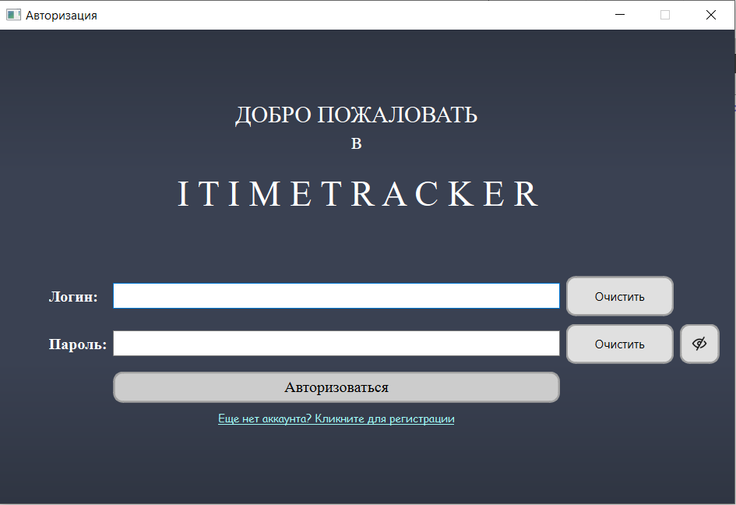
Рис. 36 Вход в систему
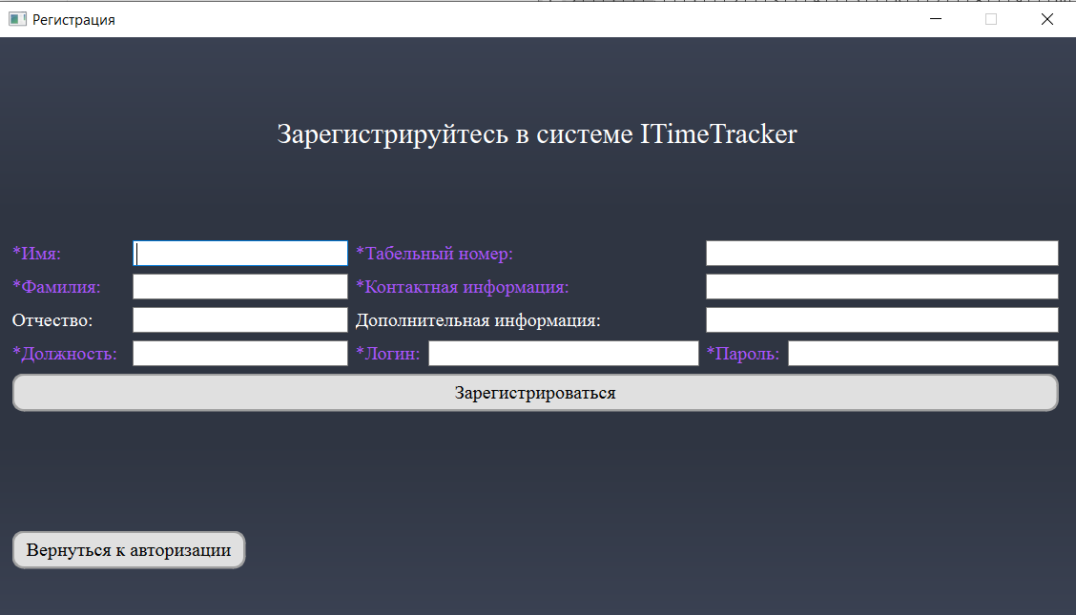
Рис. 37 Регистрация нового пользователя
Авторизация пользователя – при авторизации пользователь может войти как Администратор, Руководитель или Сотрудник в зависимости от своей должности в системе. Сотрудники обязаны при входе в систему иметь назначенный рабочий график на текущий день, иначе они не смогут войти в систему до совершения данной операции. Это необходимо для того, чтобы корректно учитывать их рабочее время в системе. Весь обмен данными осуществляется через сервер, базу данных и взаимодействие с клиентом. Главный администратор в систему добавляется непосредственно из Базы данных, как самое главное и ответственное лицо, администраторы же являются сотрудниками с повышенными правами доступа и имеют возможность входить как с учетной записи Администратора, так и Сотрудника, и в зависимости от роли выполнять в системе свойственные ей действия. Взаимодействие между ролями осуществляется в основном внутри системы, но не исключает необходимости личного контакта с необходимым лицом. Все некорректные ситуации могут быть исправлены средствами системы.
Далее все функции Главного Администратора и Администратора будут приведены подробного только у Главного Администратора. Функционал Администратора аналогичен Главному Администратору, но права доступа к функциям у последнего значительно выше, чем у обычного Администратора. Таким образом, описание функционала будет приводиться по аналогии.
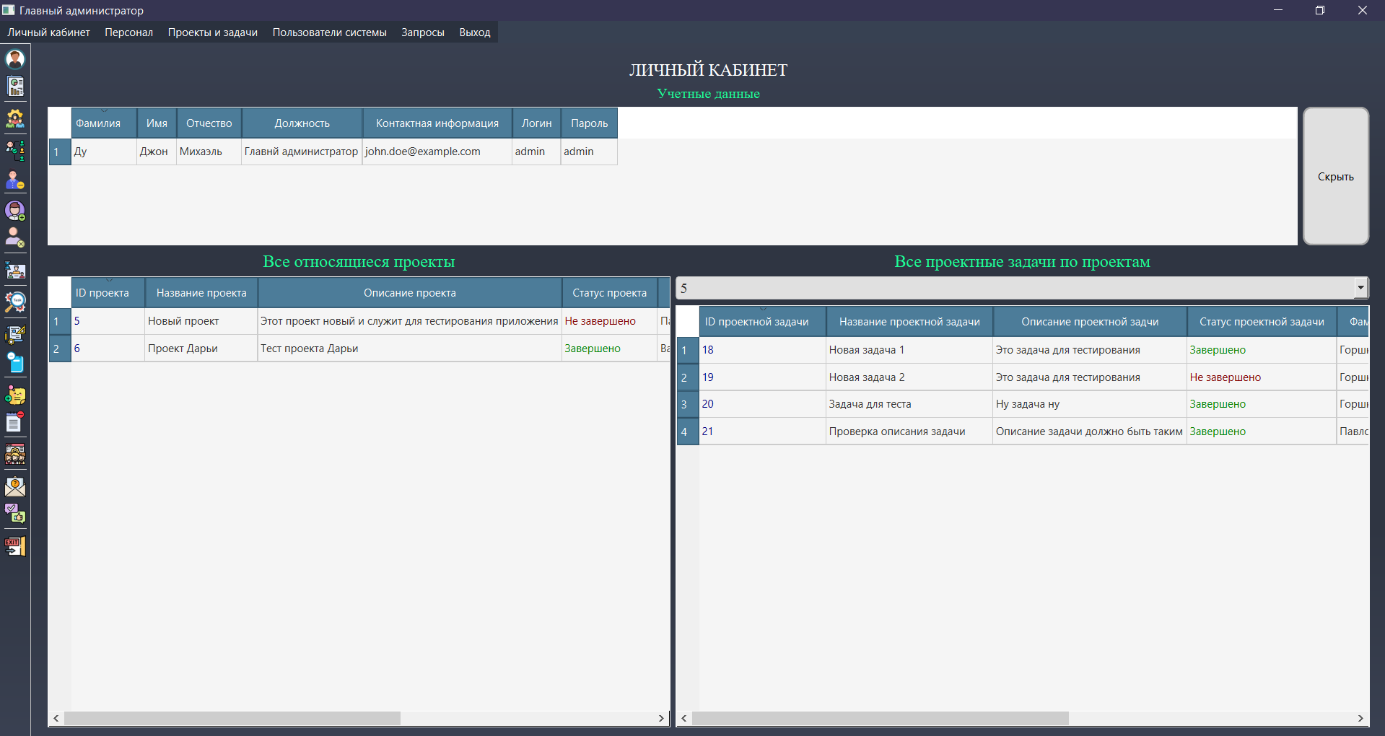
Рис. 38 Окно Главного Администратора
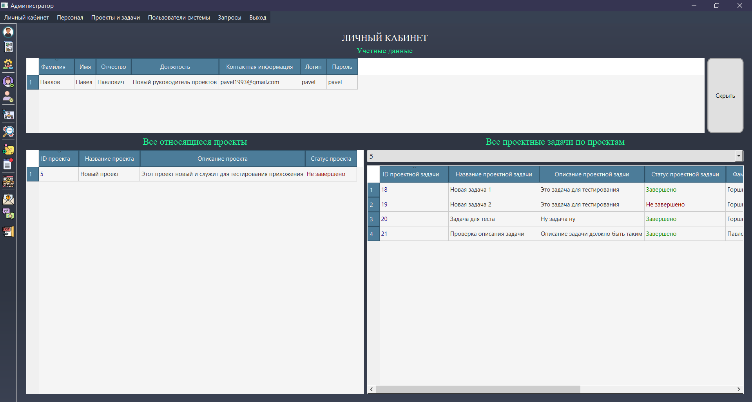
Рис. 39 Окно Администратора
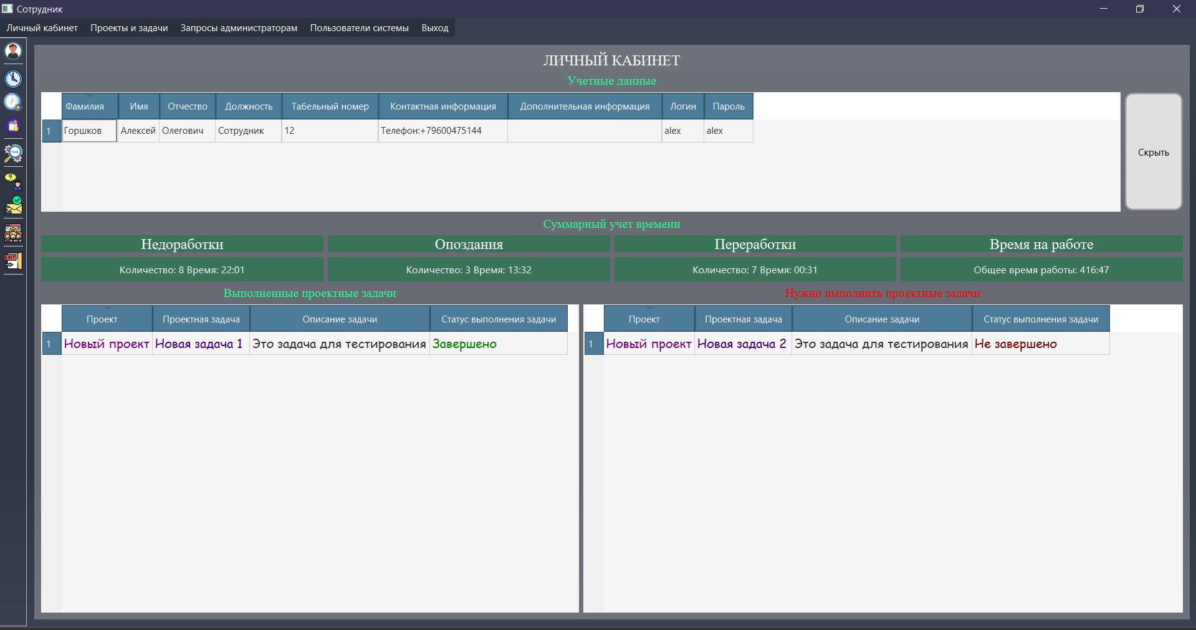
Рис. 40 Окно Сотрудника
Просмотр личного кабинета сотрудника – после авторизации пользователь, являющийся сотрудником, попадает в личный кабинет, где выводится общая статистика о его рабочем времени, включая аномальные ситуации, такие как опоздания, переработки или недоработки, а также выполненные и невыполненные им проектные задачи. Здесь же указываются учетные данные сотрудника. Весь обмен данными осуществляется через сервер, базу данных и взаимодействие с клиентом.
Рис. 41 Личный кабинет Сотрудника
Скрыть учетные данные в личном кабинете сотрудника – в личном кабинете сотрудник имеет возможность скрыть свои учетные данные, чтобы обезопасить себя от кражи логина и пароля от своей учетной записи.
Регистрация времени сотрудника – сотрудник имеет возможность регистрировать время различных ситуаций на рабочем месте, таких как «Обеденный перерыв», «Совещания», «Отсутствие по работе», «Отсутствие по личной нужде». Регистрируемые данные поступают на сервер, который обрабатывает их и передает в базу данных. При регистрации какого-либо времени интерфейс приложения блокируется, чтобы сотрудник не забывал отменить регистрацию выбранного времени.
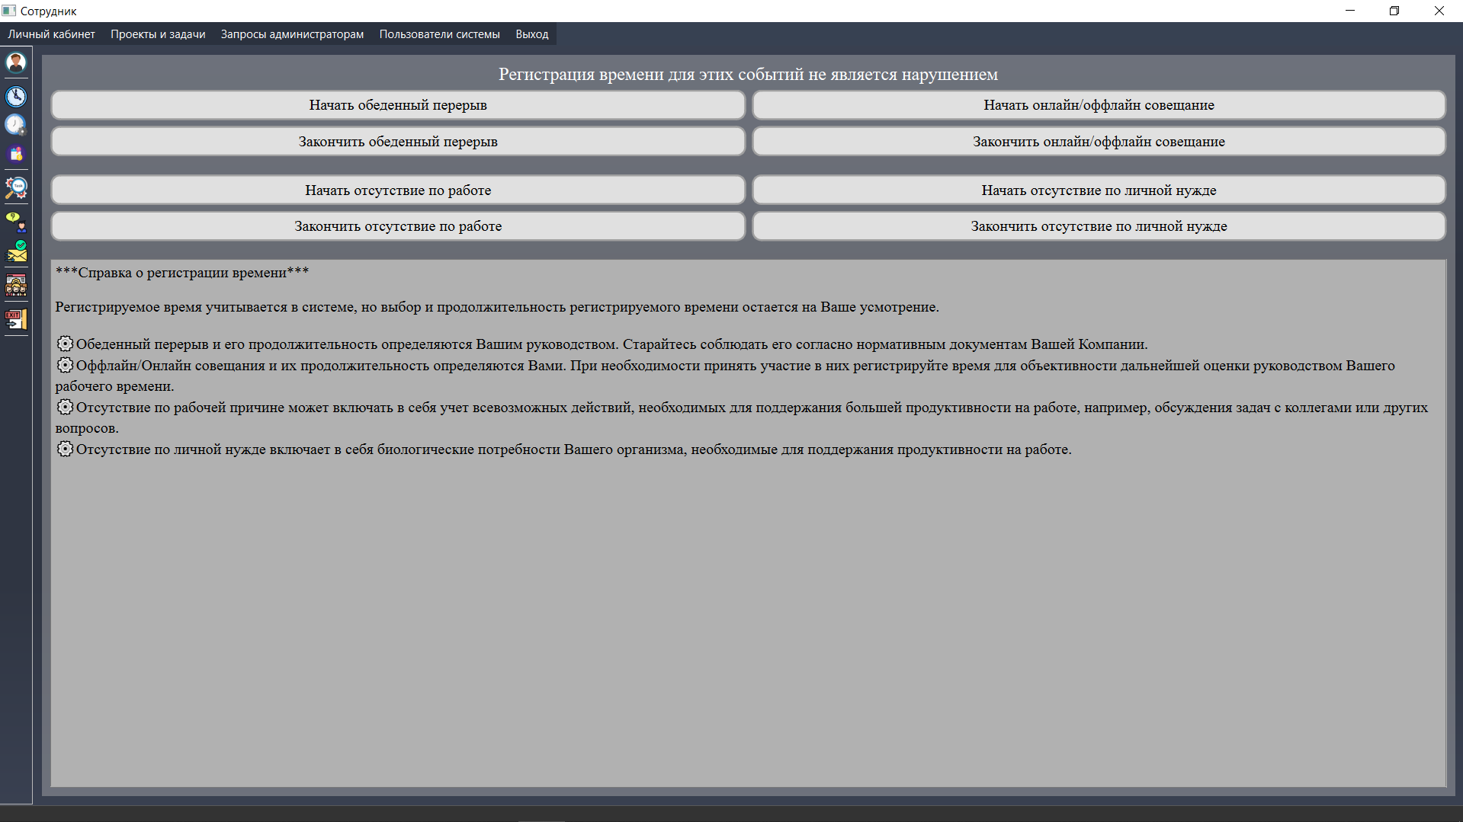
Рис. 42 Регистрация ВСЕХ возможных типов времени
Просмотр рабочего графика – сотрудник может просмотреть свой рабочий текущий рабочий график, а также график работы своих коллег. Это позволяет им координировать свою работу для максимальной производительности.
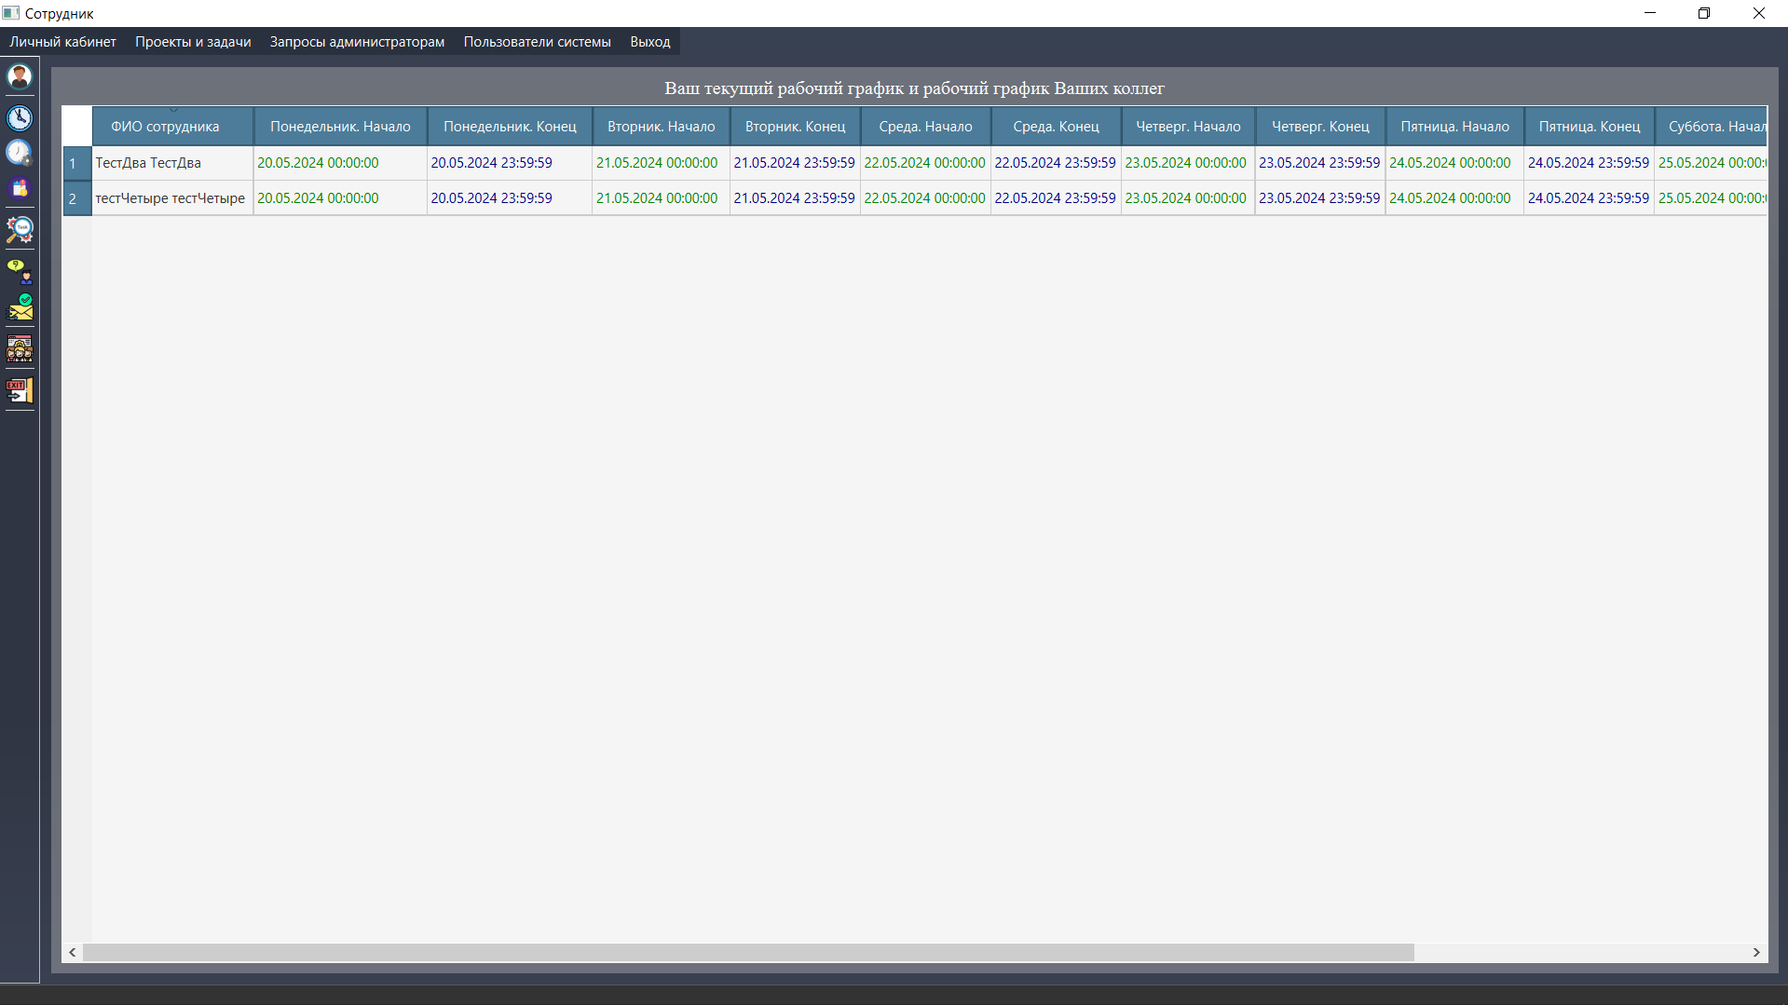
Рис. 43 Просмотр рабочего графика Сотрудником
Просмотр исключительных ситуаций – сотрудник может просмотреть достаточно подробную регистрацию своих исключительных ситуаций и в случае несправедливости обратиться к Администратору. Обмен данными осуществляется через сервер, базу данных и взаимодействие с клиентом.
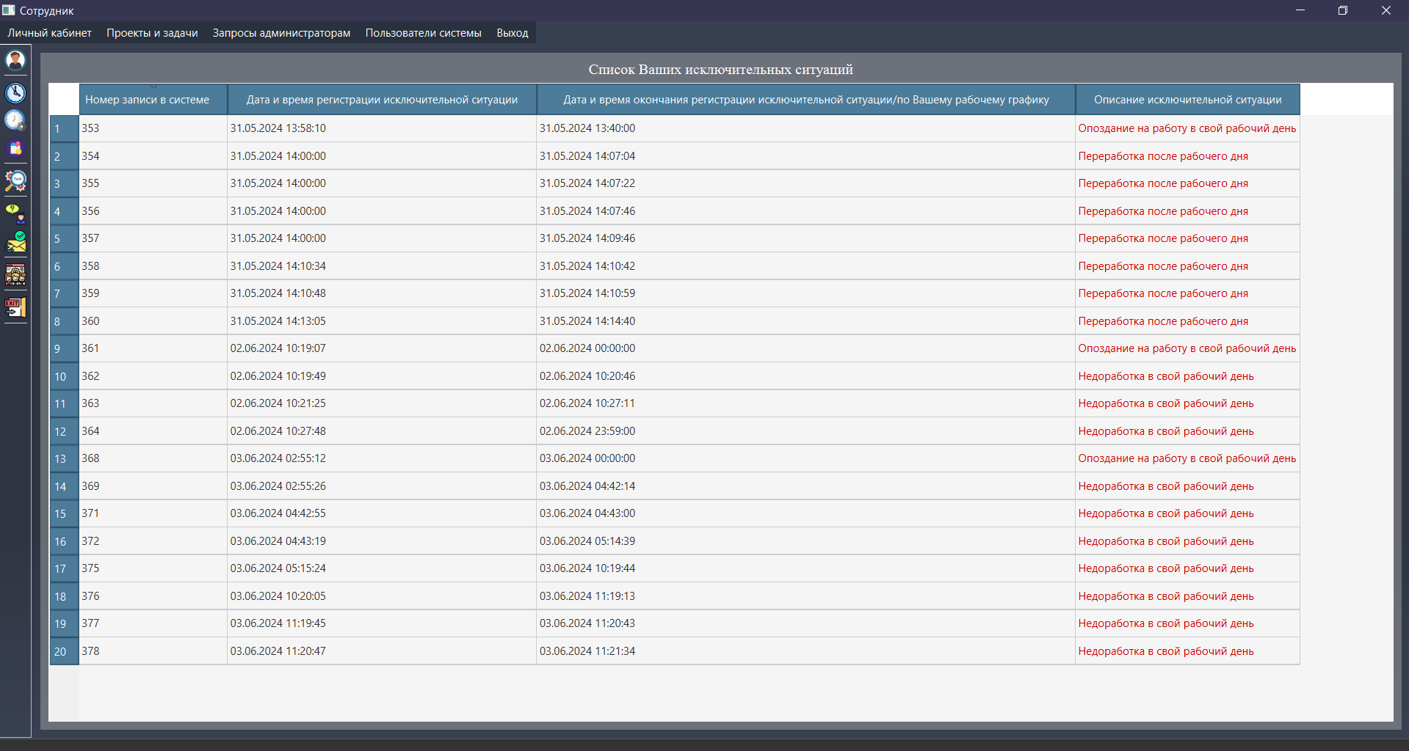
Рис. 44 Исключительные ситуации Сотрудника
Выполнение проектной задачи – основная работа сотрудника заключается в выполнении проектных задач, на которые он был назначен. При этом возможен ряд функций, описанных далее.
Красный цвет – задача не выполнена, но назначена не данному Сотруднику.
Желтый цвет – задача не выполнена и назначена данному Сотруднику.
Зеленый цвет – задача выполнена.
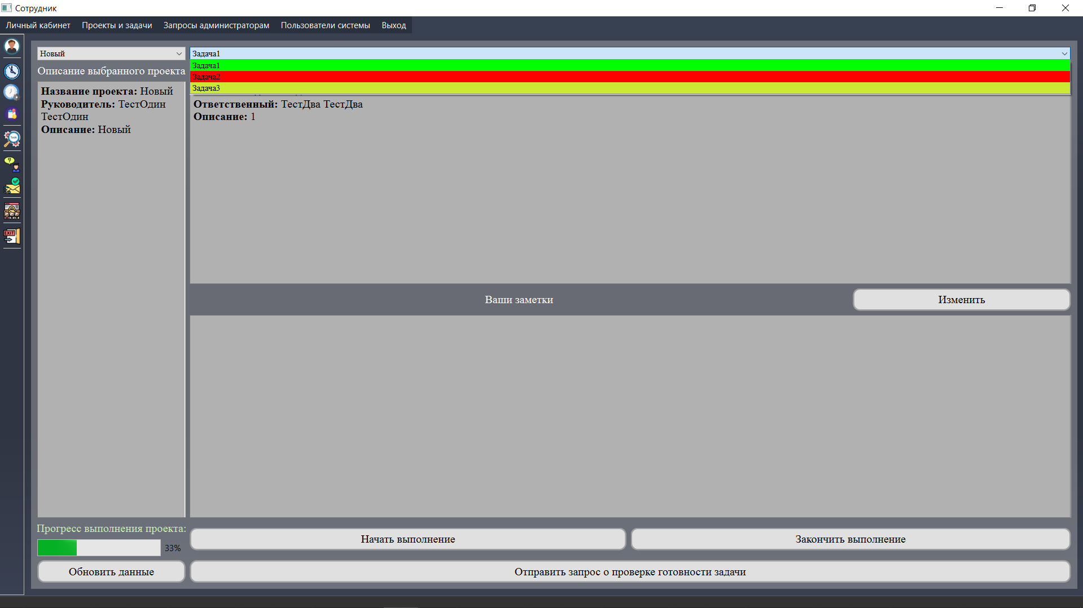
Рис. 45 Выполнение проектной задачи Сотрудником
Выбрать текущий проект – сотрудник может быть назначен на различные задачи, находящиеся в разных проектах. Для того, чтобы получить доступ к списку проектных задач, которые он может начать выполнять, необходимо выбрать желаемый проект. При этом обмен данными осуществляется с помощью сервера, базы данных и клиента.
Выбрать текущую проектную задачу – для того, чтобы перейти к выполнению проектной задаче, сотруднику необходимо выбрать задачу проекта, которую он собирается выполнять. При этом сотрудник получает список своих заметок к выбранной задаче выбранного проекта. Обмен данными осуществляется с помощью сервера, базы данных и клиента.
Управлять заметками к проектной задаче – сотрудник может добавлять, удалять или изменять свои заметки к проектной задаче. Это помогает ему оставаться в курсе того, на чем он остановился или что необходимо обсудить с руководителем/администратором. Обмен данными осуществляется с помощью сервера, базы данных и клиента.
Начать выполнение проектной задачи – после окончательного определения проектной задачи, сотрудник может начать регистрировать свое время ее выполнения. Логика взаимодействия остается той же, что и в случае с регистрацией определенной категории рабочего времени. Обмен данным происходит через сервер, базу данных и клиент.
Закончить выполнение проектной задачи – сотрудник, аналогично началу регистрации выполнения проектной задачи, может завершить ее выполнение.
Также закончить выполнение (если сотрудник выполнял задачу) можно нажав комбинацию Win+L, то есть зарезервированную комбинацию в самой операционной системе устройства, которая приводит к блокировке компьютере. Нажать можно абсолютно в любом месте, в любом приложении, где бы не находился активный фокус. Это приведет к окончанию выполнения и переводу в простой рабочего времени сотрудника. То есть он будет на работе, но будет “висеть” в приложении, ничем не занимаясь.
Отправить запрос о проверке готовности проектной задачи – после того, как сотрудник заканчивает регистрацию времени выполнения проектной задаче, он может отправить автоматический запрос в систему руководителю/администратору. После одобрения или отказа на отправленный запрос, задача получает соответствующий статус, и сотрудник может довыполнить ее. Но сотрудник не может отправлять сразу несколько подобных запросов в систему, а должен дождаться либо обработки запроса для текущей задаче, либо перейти к следующей. Обмена данными осуществляется через сервер, базу данных и клиент.
Обновить данные о проекте и проектных задач - в случае, если сотрудник не может обнаружить конкретную задачу, он может обновить данные о проектах и задачах, чтобы получить актуальную на данный момент информацию. При этом обмен данными осуществляется через сервер, базу данных и клиент.
Отправить запрос – сотрудник может отправлять различные запросы в систему для того, чтобы решить свои проблемы или получить необходимый ответ. При этом все операции обмена данными происходят через сервер, базу данных и клиент.
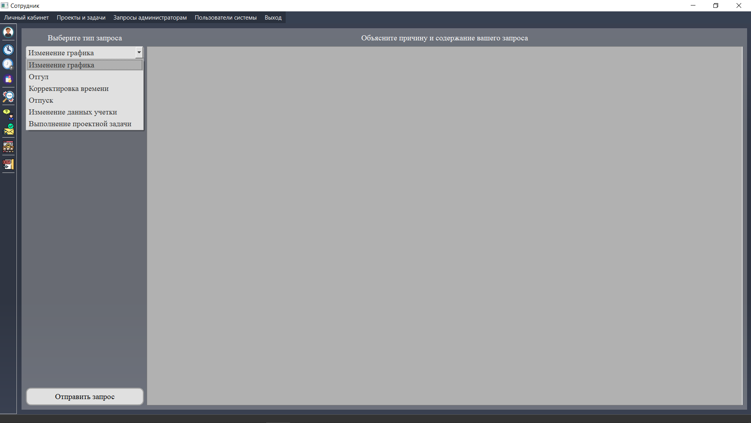
Рис. 46 Отправление запросов Сотрудником
Выбрать категорию запроса – перед отправкой запроса сотрудник может выбрать соответствующую категорию запроса для того, чтобы облегчить руководителю/администратору принять верное решение.
Просмотр отправленных запросов – сотрудник имеет возможность следить за статусами своих запросов, различая запросы по категориям. При этом все операции обмена данными происходят через сервер, базу данных и клиент.
Обновить данные запросов – данная функция работает аналогично обновлению данных о проектах и проектных задачах.
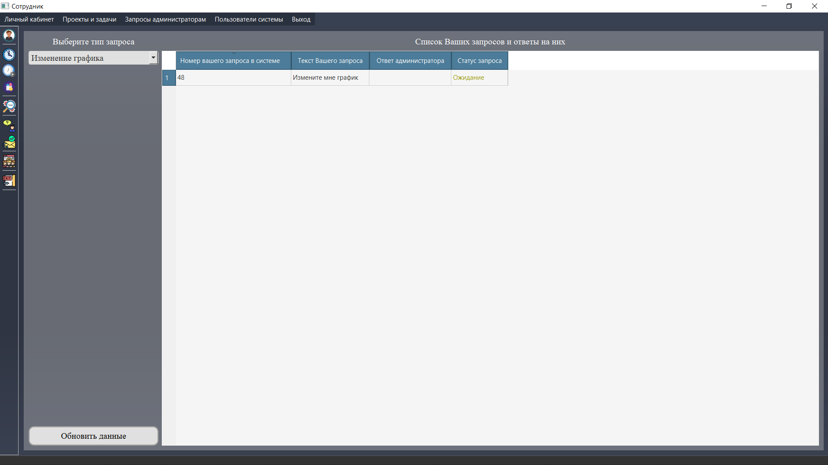
Рис. 47 Состояние отправленных Сотрудником запросов
Просмотр сотрудников-коллег – сотрудник может видеть статус активности и назначенные проектные задачи проектов на других сотрудник, если он участвует в том же самом проекте. Это позволяет сотруднику сориентироваться в случае необходимости и обратиться за советом или помочь своему коллеге. При этом все операции обмена данными происходят через сервер, базу данных и клиент.
Обновить данные о сотрудниках-коллегах – как и в случае с запросами, сотрудник имеет возможность обновить данные для получения актуальной на текущий момент информации.
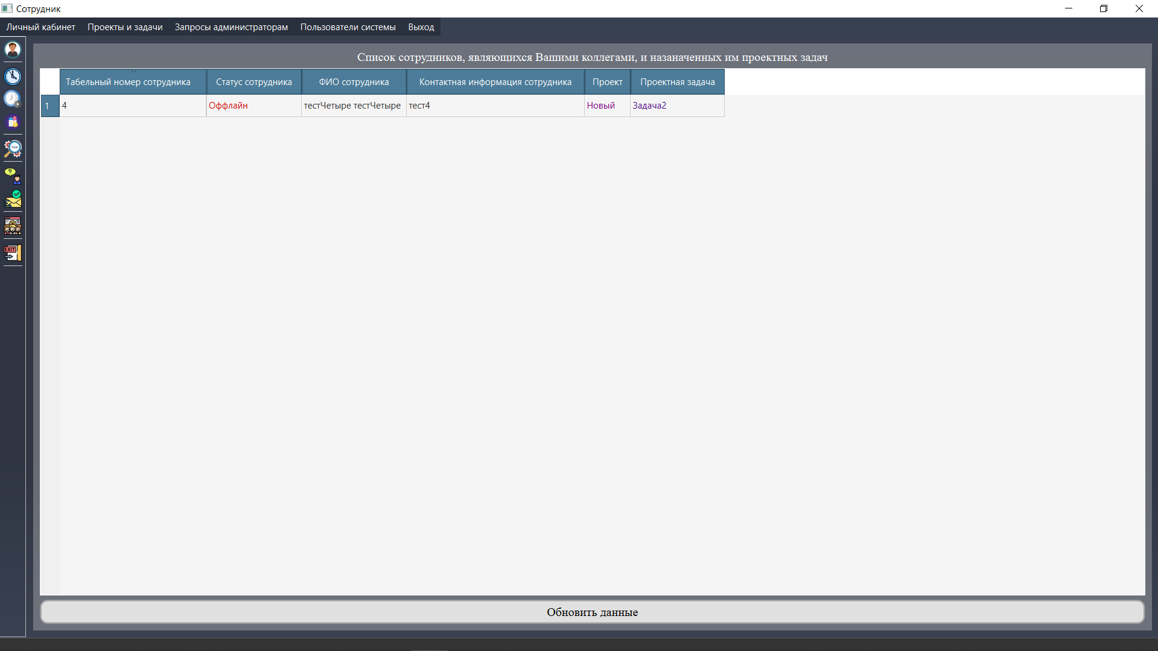
Рис. 48 Коллеги Сотрудника по работе
Выход из системы – как и при авторизации, сотрудник не может просто так зайти и выйти из системы. При его работе в системе регистрируется его рабочее время, которое напрямую зависит от рабочего графика, выстраиваемого по его общему желанию с руководителями проектов, в которых он состоит. Поэтому при выходе из системы, как и при авторизации, сравнивается текущее время и время, назначенное согласно рабочему графику сотрудника. В случае уклонения от поддержания времени, сотруднику приписывается штраф, тип которого зависит от того, когда и где произошла данная ситуация. При этом сотрудник попадает на начальный экран с авторизацией.
Далее все обмены данными, как и в случае с сотрудником, осуществляются через сервер, базу данных и клиент.
Просмотр личного кабинета руководителя/администратора – аналогично личному кабинету сотрудника, но в отличие от него имеет помимо учетных данных список выполненных проектов и выполненных проектных задач сотрудниками.
Кнопка «Скрыть» позволяет скрыть таблицу, где виден логин и пароль (сделано для удобства восстановления логина и пароля забывчивым сотрудникам и другим Пользователям системы).
Таблица проектов и задач выдает все проекты, которые относятся к данному Главному Администратору/Администратору. Для Главного Администратора выводятся все проекты. Нажимая на выпадающий список у задач – можно выбрать задачи рассматриваемого проекта.
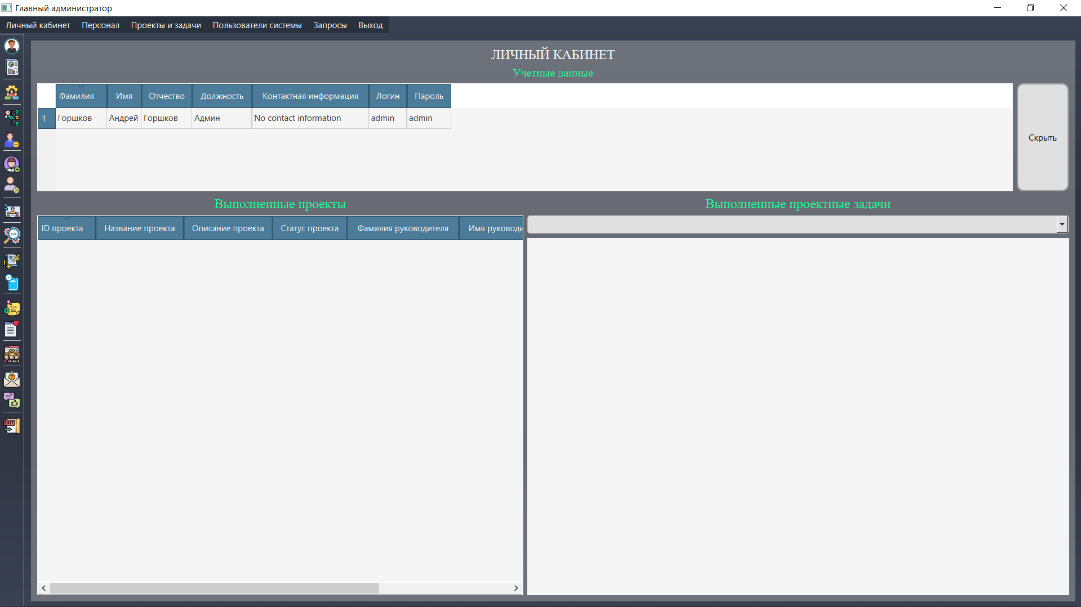
Рис. 49 Личный кабинет Главного Администратора (аналогично Администратор)
Формирование отчета – позволяет руководителям/администратору формировать отчеты в указанные ими локальные директории своего устройства о сотрудниках для личных нужд.
Видимые текстовые поля и выпадающие списки позволяют указывать всю информацию, необходимую программной системе для работы. Кнопки, аналогично своему названию, выполняют соответствующую функцию. Удаление аномалии позволяет корректировать отчетность сотрудника, если в этом он не виноват.
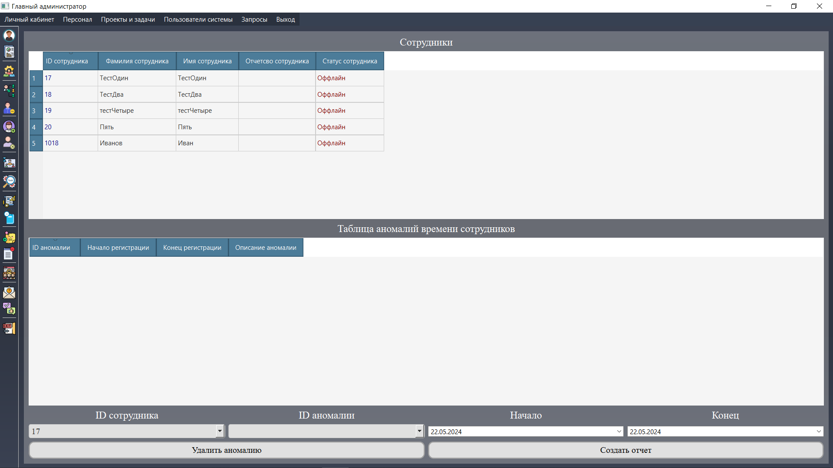
Рис. 50 Формирование отчета Главным Администратором (Администратором)
Получение информации о своей команде – позволяет руководителю/администратору видеть, какие пользователи входят в их команду разработчиков.
Главному Администратору выводятся абсолютно все пользователи.
Администратору выводятся только сотрудники, работающие над ЕГО проектами.
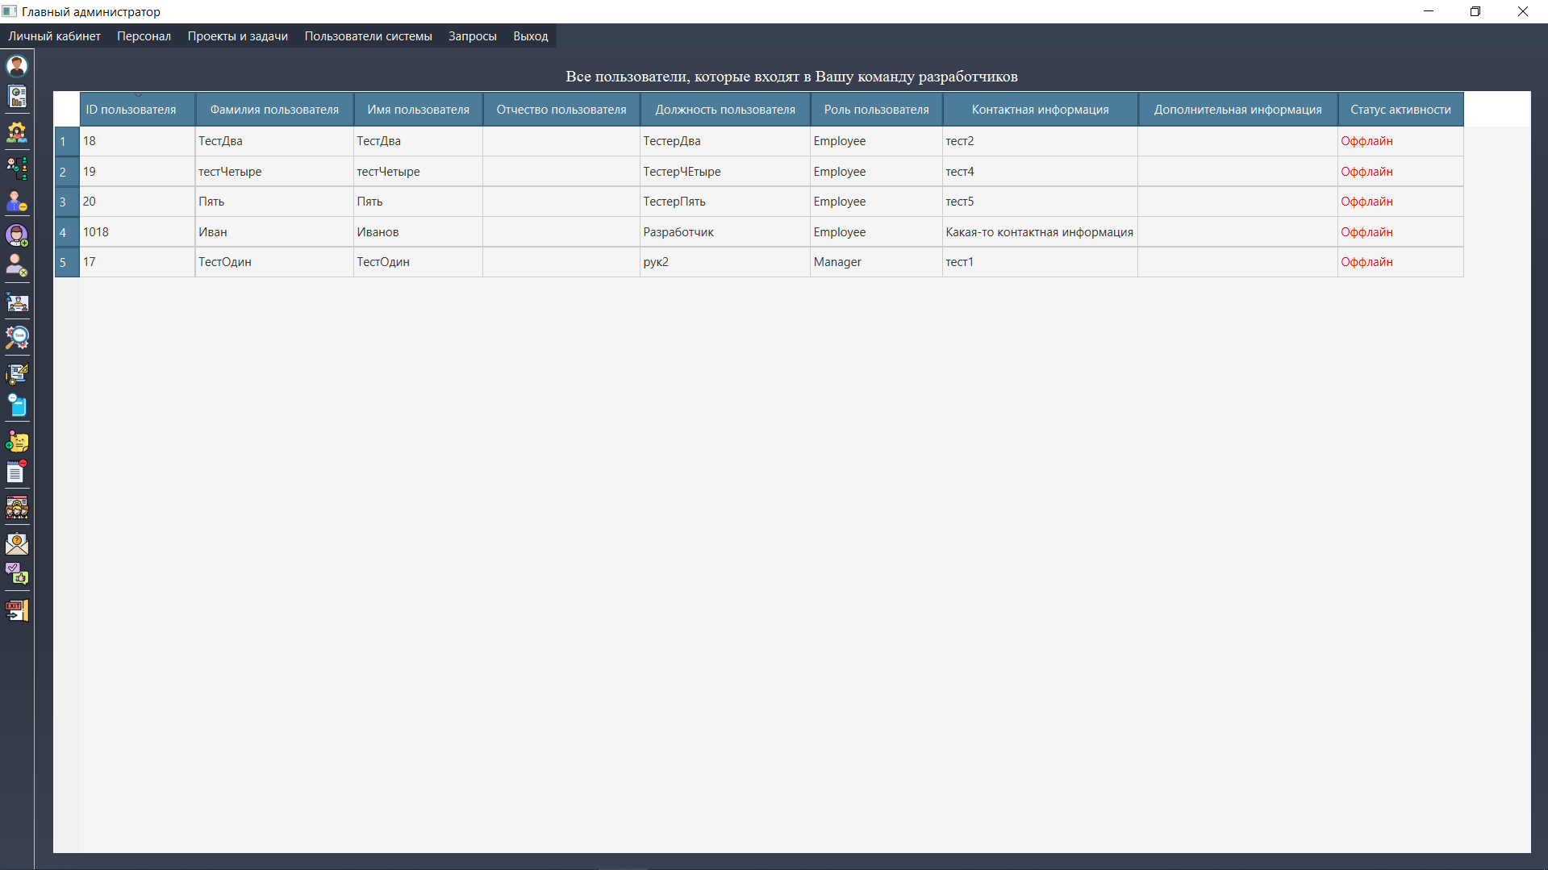
Рис. 51 Команда Главного Администратора (аналогично Администратора)
Добавить/Удалить/Изменить сотрудника – позволяет руководителям и администраторам управлять сотрудниками в системе. При этом удаление сотрудника происходит каскадно, т.е. удаляются все его данные и регистрируемое время.
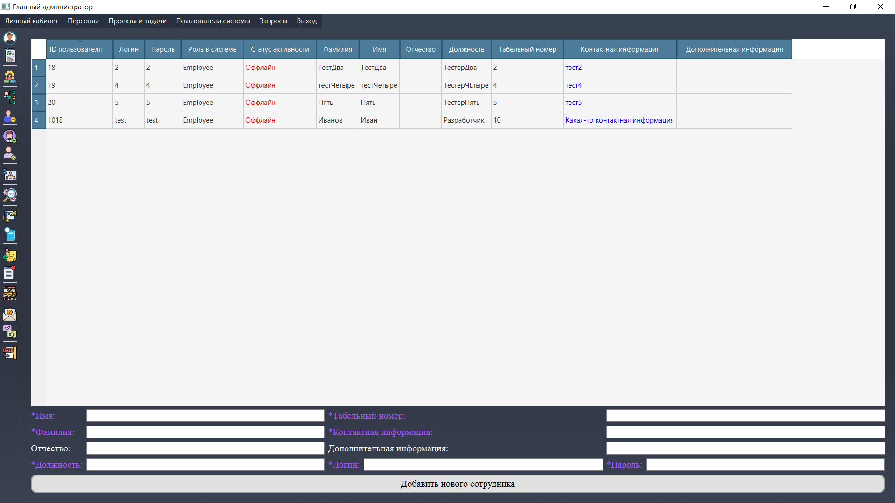
Рис. 52 Добавление сотрудника
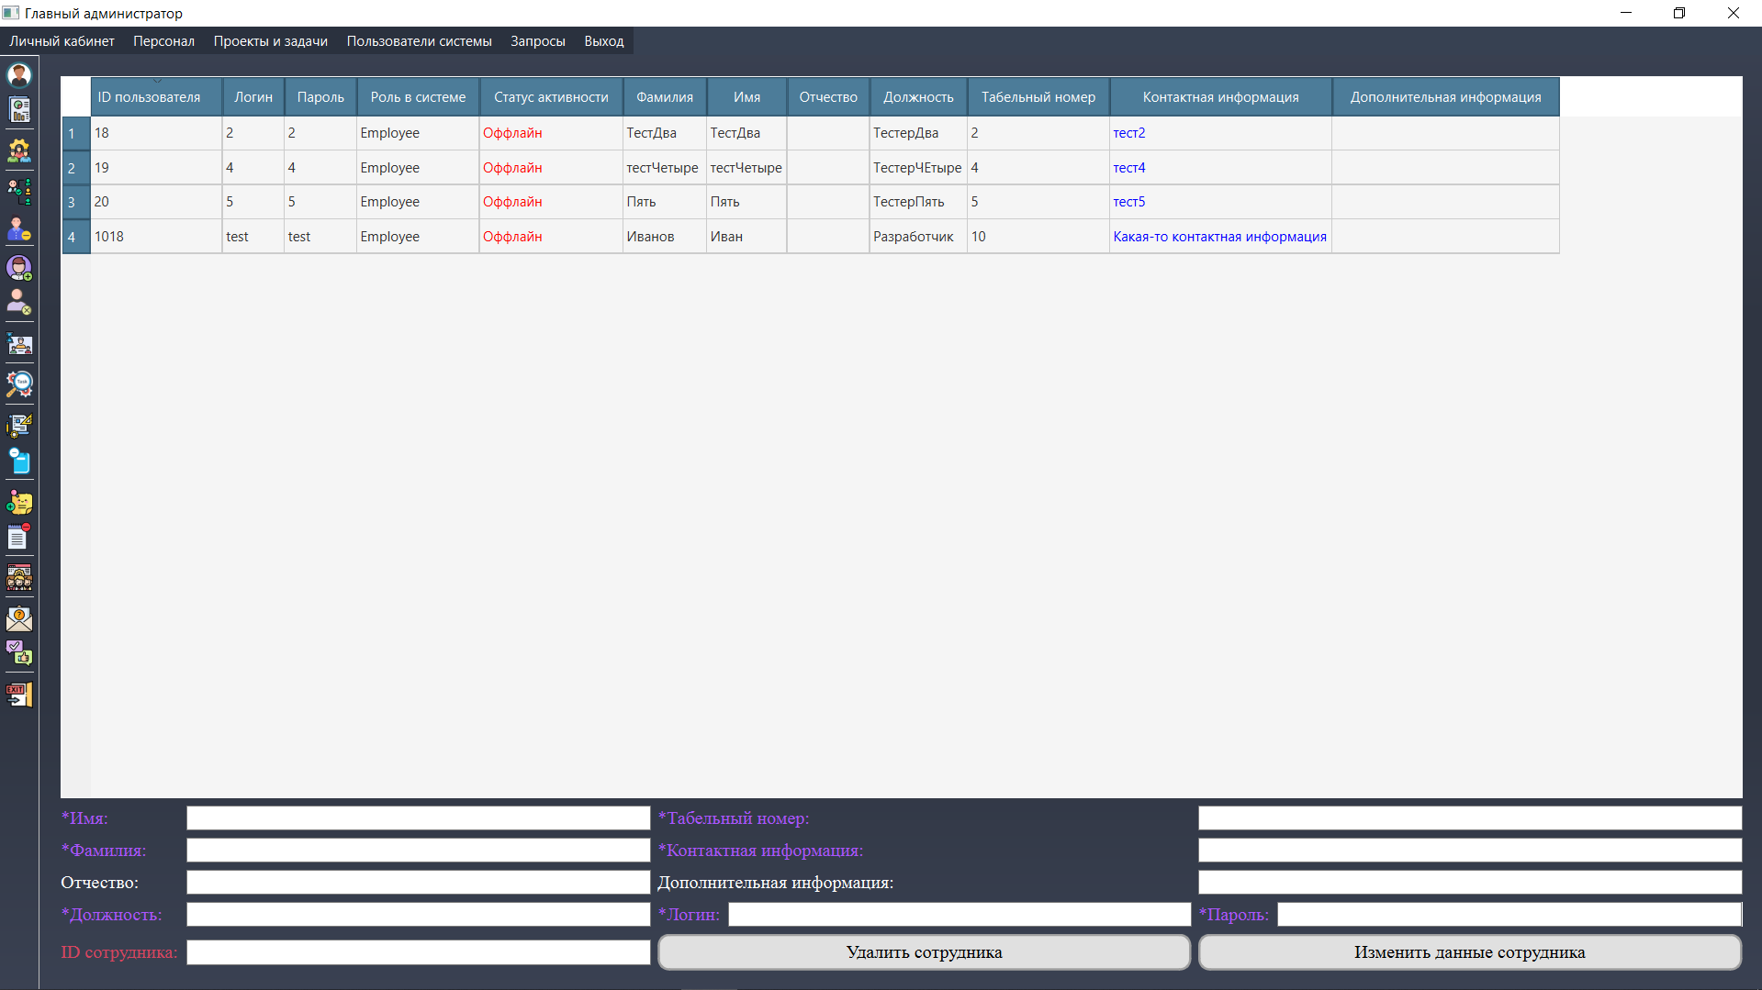
Рис. 53 Удаление сотрудника
Настроить рабочий график – позволяет администратору и руководителям настраивать рабочие графики сотрудников, определять их выходные дни и отпуска. При этом корректность вводимых данных лежит на руководителях и администраторах.
Окно предоставляет весь необходимый функционал, вводимый выпадающими списками и текстовыми полями.
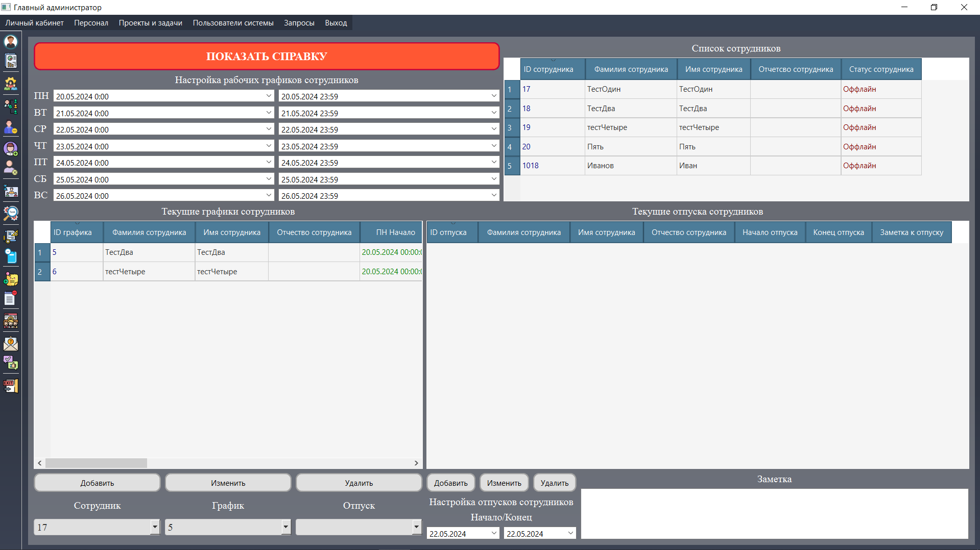
Рис. 54 Работа с графиками и отпусками Сотрудников
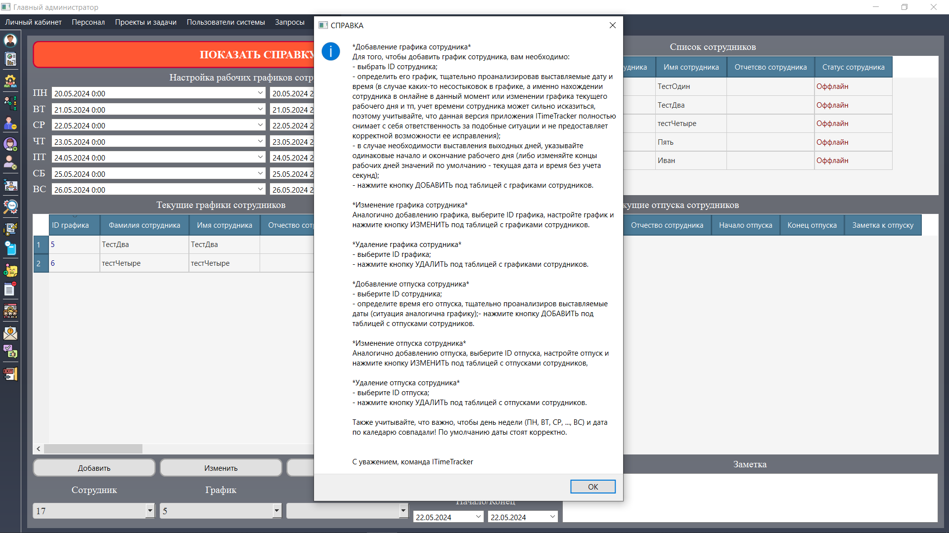
Рис. 55 Справка по работе при нажатии красной кнопки
Получение информации о всех задачах и проектах – позволяет администратору и руководителям отслеживать состояние прогресса работы сотрудников в системе.
Главным Администраторам выводится вся информация о проектах и задачах.
Администраторам выводятся только те проекты, над которыми ОНИ работают/работали.
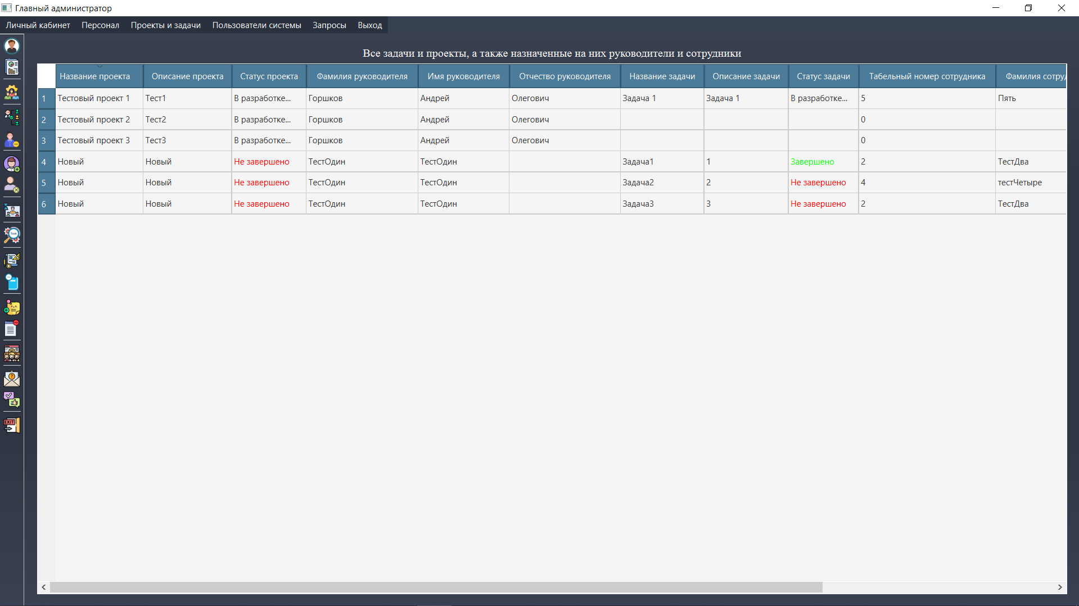
Рис. 56 Информация о проектах и задачах
Добавить/Удалить/Изменить задачу – позволяет администратору и руководителям управлять проектными задачами, однако удаление доступно только для тех задач, которые находятся в статусе разработки. Если задача уже была отправлена сотруднику, то удалить ее не получится. При этом добавление/удаление/изменение задачи позволяет ответственному за проект администратору отнести данные операции к самому себе, чтобы при необходимости войти через свою учетную запись сотрудника и помочь своим коллегам.
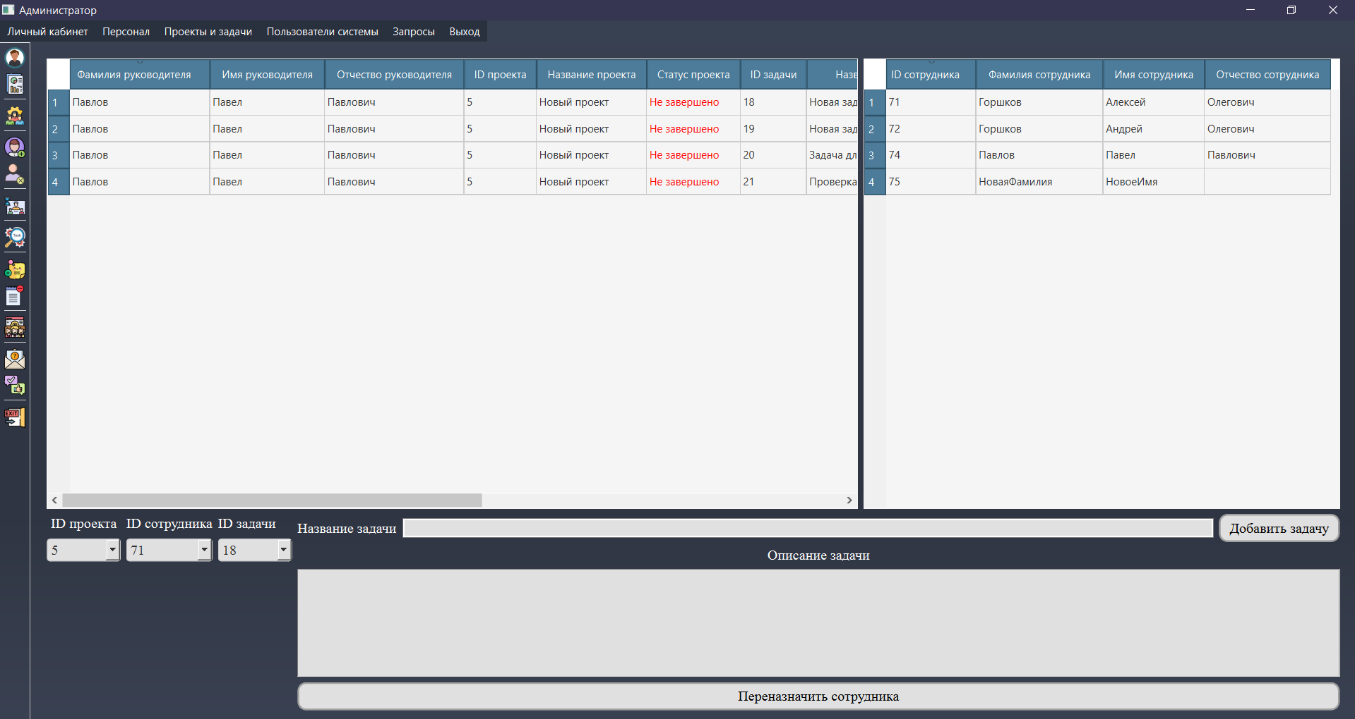
Рис. 57 Добавление новой задачи
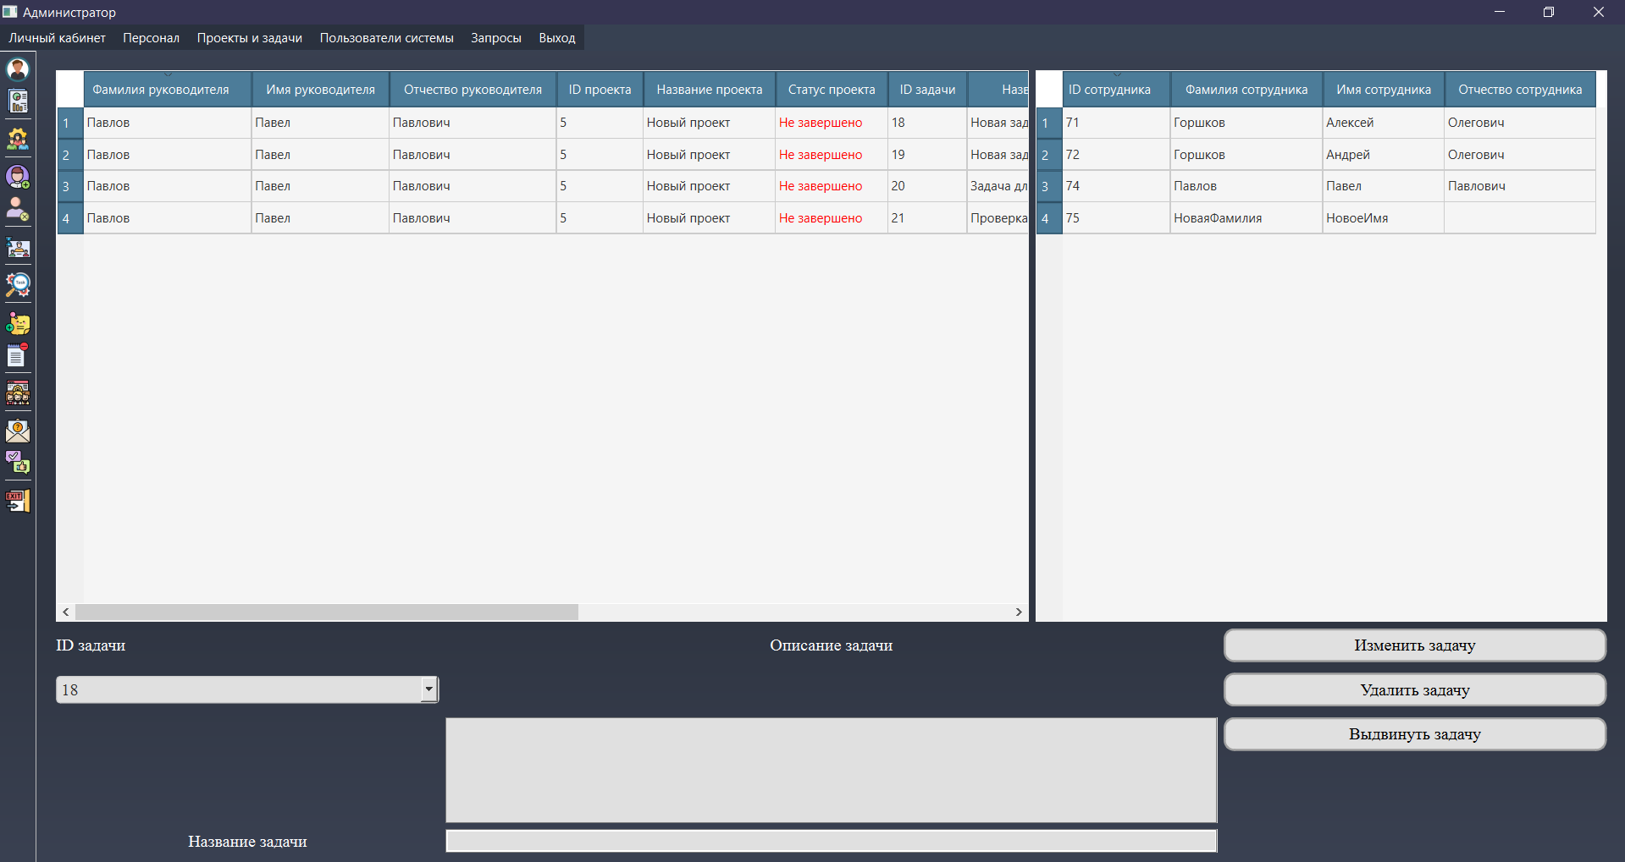
Рис. 58 Удаление задачи
Просмотр онлайн пользователей системы – позволяет администратору и руководителям видеть пользователей в системе, находящихся в статусе активности на текущий момент.
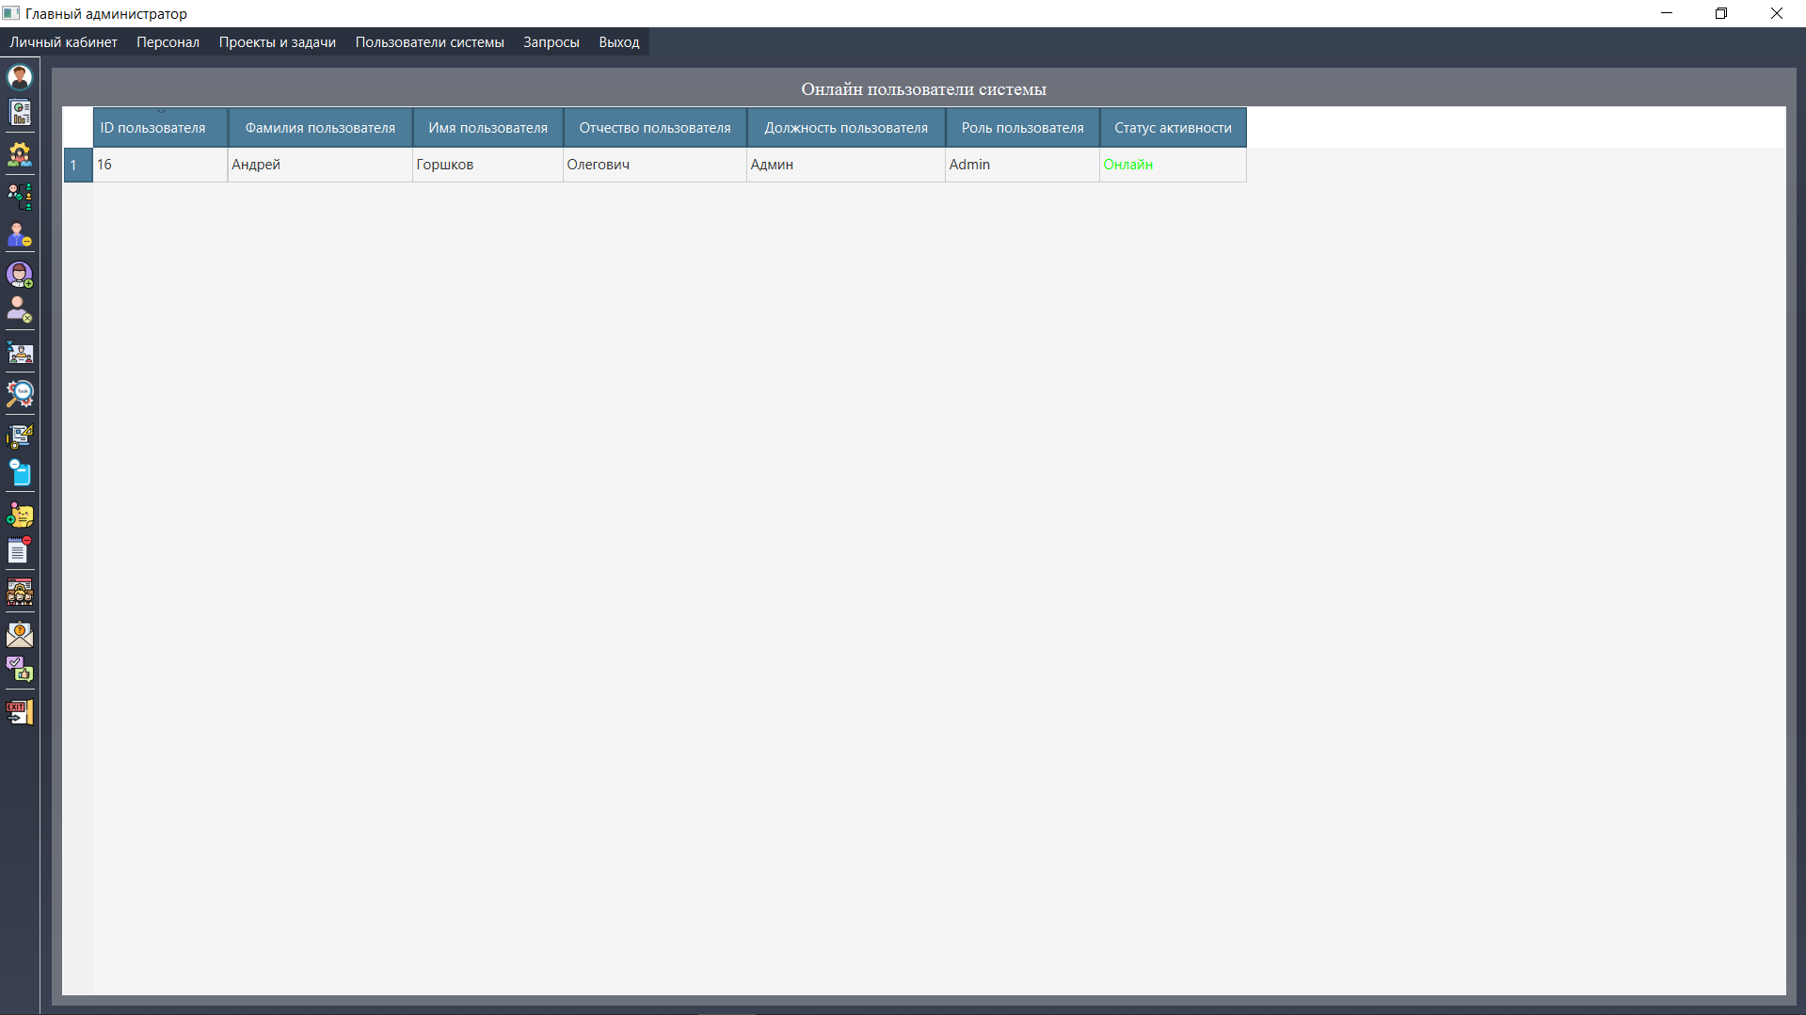
Рис. 59 Онлайн пользователи системы
Закрыть запрос – администратор и руководители могут закрывать запросы, отправленные им сотрудниками, поддерживая тем самым удаленную коммуникацию в системе.
Главному Администратору выводятся ВСЕ запросы системы.
Администратор видит только запросы своих Сотрудников.
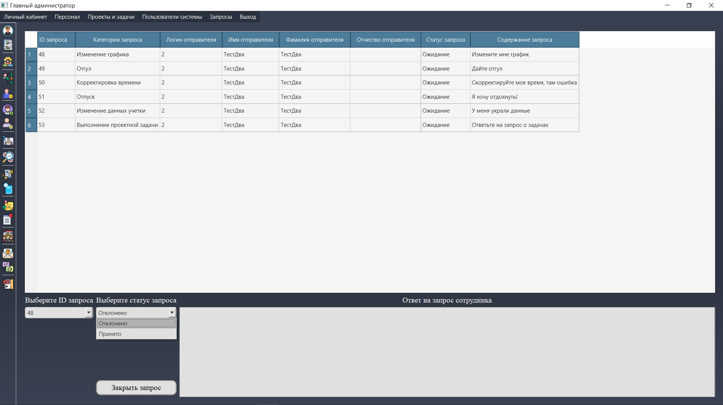
Рис. 60 Закрытие запросов Сотрудников
Просмотр закрытых запросов – администратор и руководители могут просматривать уже закрытые запросы, тем самым лучше ориентируясь в цепочке действий в системе, а также знать о том, кто и чей запрос закрыл.
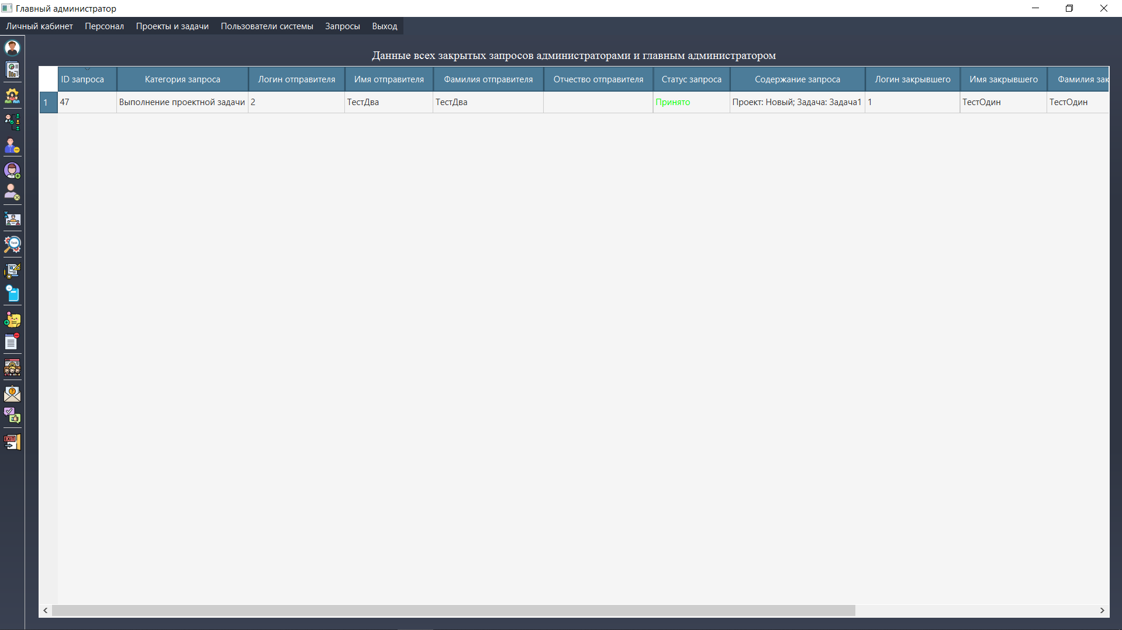
Рис. 61 Закрытые запросы
Выход из системы – аналогично сотруднику, но в данном случае никакого учета времени не происходит.
Добавить/Удалить/Изменить руководителя – позволяет администратору управлять руководителями в системе. При добавлении руководителя, как и при его удалении, происходит переопределение сотрудника в руководителя и наоборот, сохраняя тем самым целостность данных пользователей. При этом если руководитель понижается в сотрудника, то для дальнейшего изменения курируемых им проектов необходимо переназначить руководителя.
Опция позволяет работать только с оффлайн сотрудниками во избежание некорректного поведения программы. Повышение до руководителя проектов НАВСЕГДА заносит информацию в систему, что данный пользователь когда-то был руководителем. Так система позволяет не забывать бывших коллег.
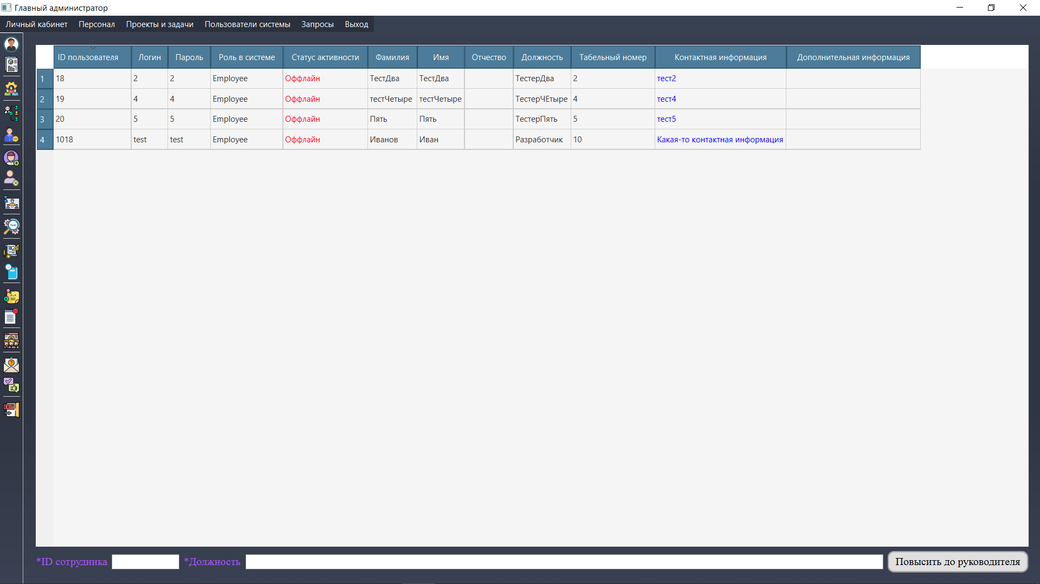
Рис. 62 Назначение Администраторов
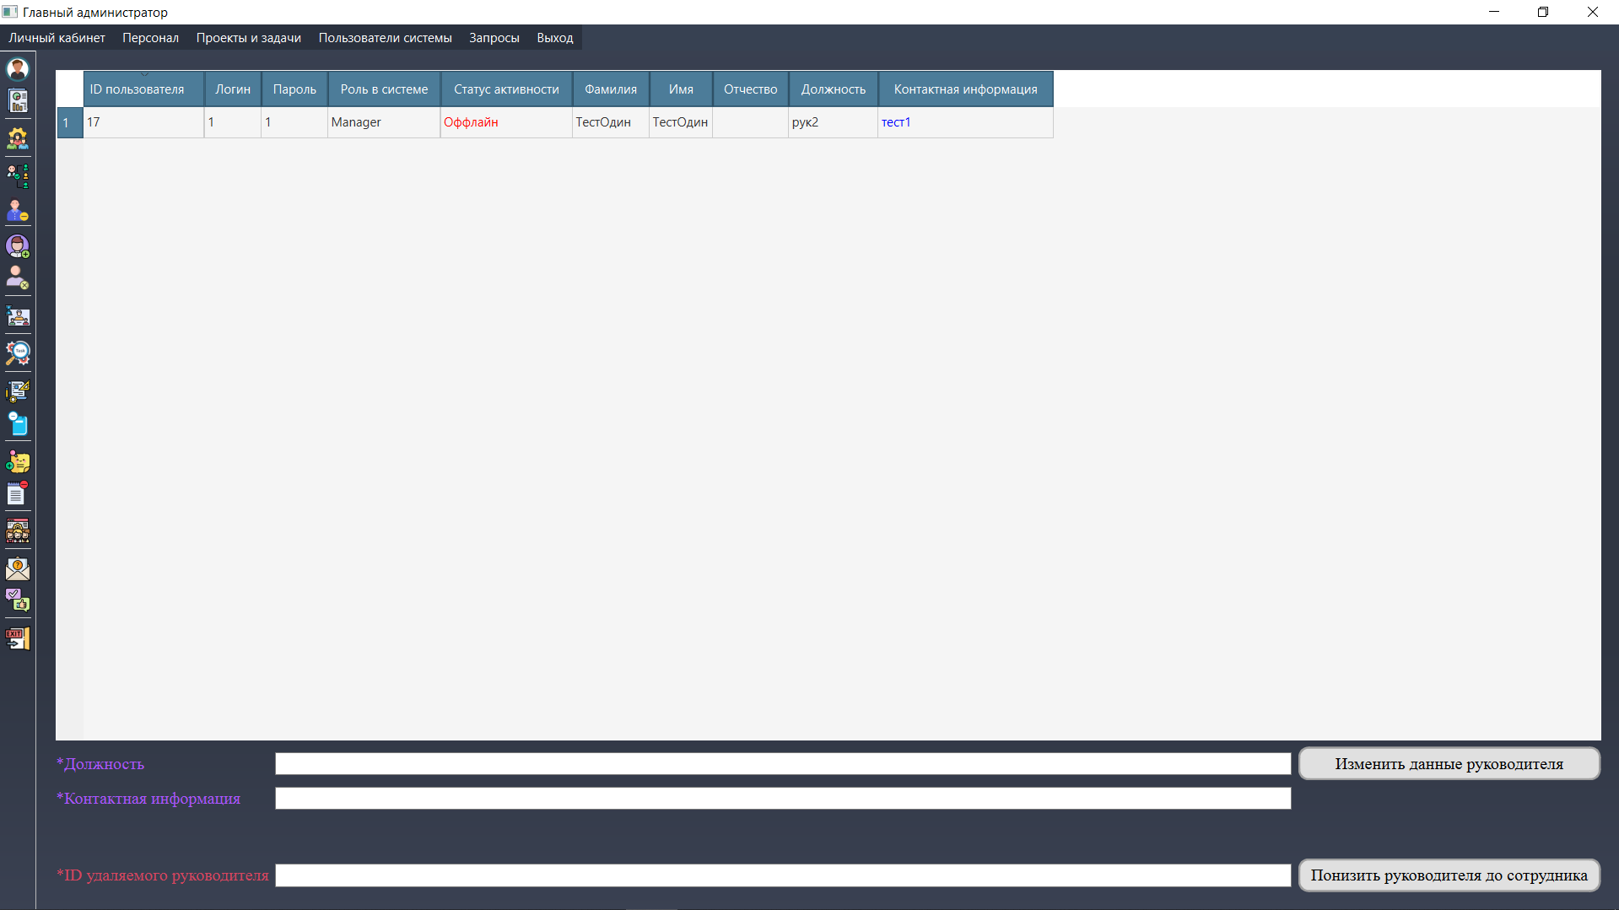
Рис. 63 Разжалование Администраторов
Переназначение задач/проектов – позволяет более детально управлять руководителям и администратору проектными задачи и проектами (только для администратора).
Добавить/Удалить/Изменить проект – позволяет администратору управлять проектами в системе, назначая их на руководителей. При этом логика такая же, как и в случае с проектными задачами.
Переназначение Администраторов необходимо в случае их удаления. Проект не может перейти случайному Администратору. Нужно явно указать кто теперь будет над ним работать. Также проект можно аналогичным образом передать другому Администратору (НЕ ЗАБЫТЬ переназначить и сотрудников, если в этом есть необходимость).
Изначально проект получает статус «В разработке…».
Удалить можно только проекты статуса «В разработке…».
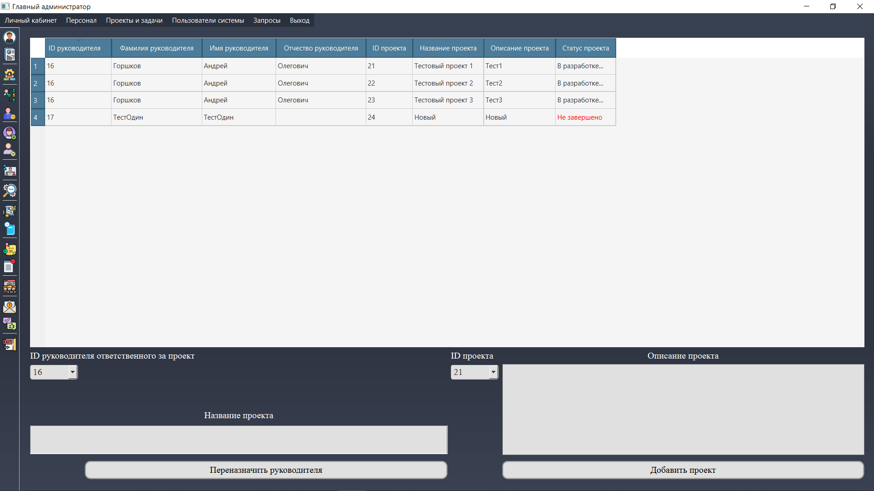
Рис. 64 Добавление нового проекта
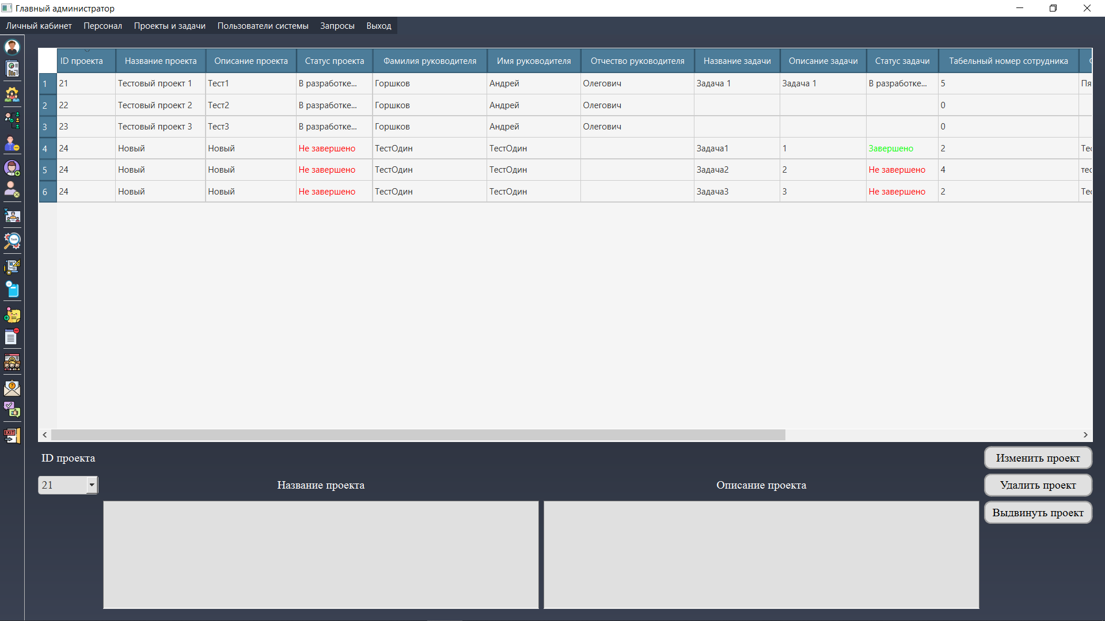
Рис. 65 Удаление проектов
Выдвижение проекта/задачи в работу. Только тогда руководители проектов и сотрудники смогут увидеть данные добавленных проектов и задач. Удалить проект или задачу уже не получится. Это сделано для уникальной идентификации того, кто и когда, над какими проектами и задачами работал.
Другие мелкие функции, упрощающие взаимодействие с интерфейсом.
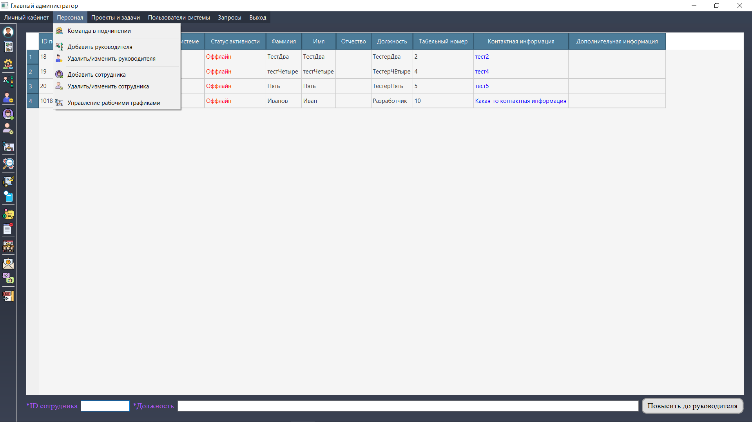
Рис. 66 Удобное выпадающие меню, помимо боковой панели инструментов
Заход Администратора в свою учетную запись сотрудника обрабатывается при авторизации:
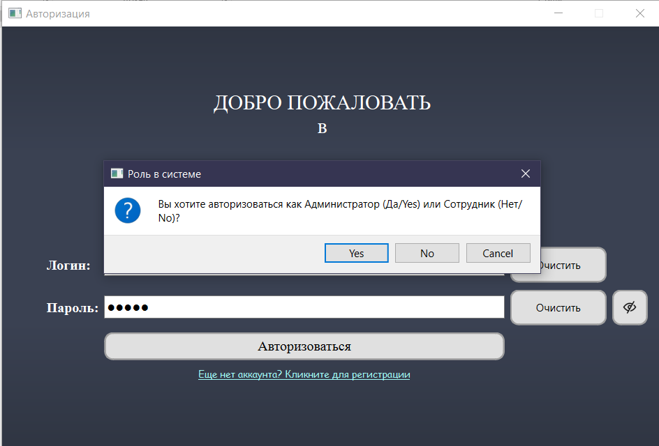
Рис. 67 –Авторизация администратора как сотрудника
- Завершение работы программы
Программа завершается в случае выхода из приложения в окне авторизации, либо же в случае возникновения проблем соединения с сервером, т.к. тогда обмен данными между клиентом и сервером прекращается, а значит никакие действия в системе не будут корректно происходить. При этом завершение программы осуществляется вручную, либо программа автоматически пытается заново подключиться к хосту, на котором находится сервер.
- Сообщения оператору
Программа постоянно отслеживает корректное соединение с сервером. Это очень важный этап работы программы.
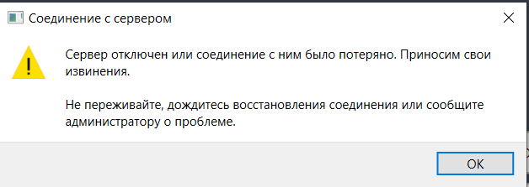
Рис. 68 Разрыв соединения
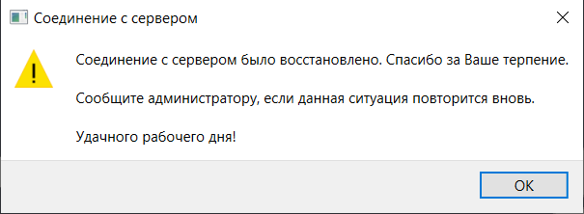
Рис. 69 Восстановление соединения
Далее будут приведены изображения без подробного объяснения в каких случаях это возникает. Обо всем будет говорить заголовок уведомления, а также его содержание.
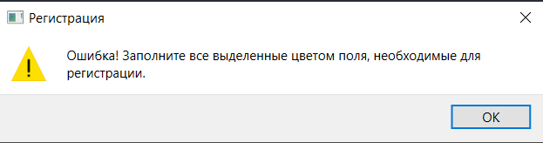
Рис. 70 Ошибка регистрации
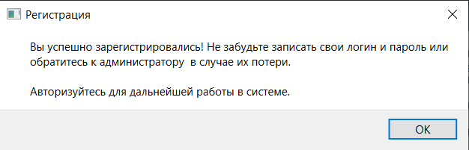
Рис. 71 Успех регистрации
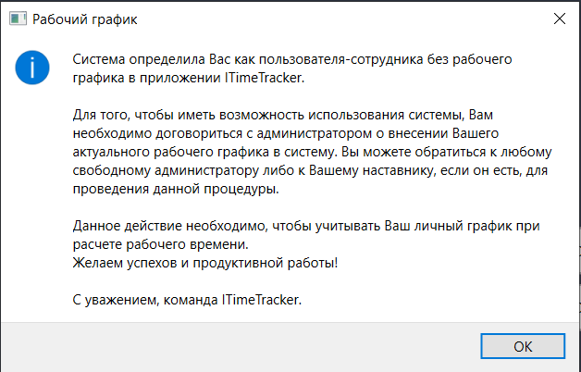
Рис. 72 Информация при авторизации сотрудника
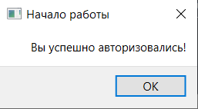
Рис. 73 Успешная авторизация
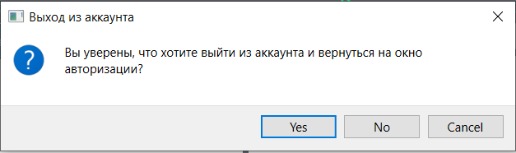
Рис. 74 Выход из аккаунта у всех кроме сотрудника
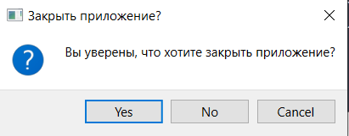
Рис. 75 Выход из приложения
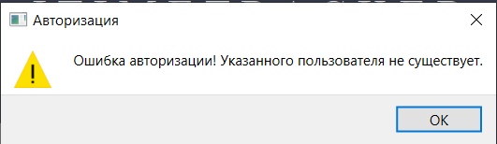
Рис. 76 Ошибка логина
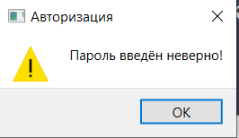
Рис. 77 Ошибка пароля
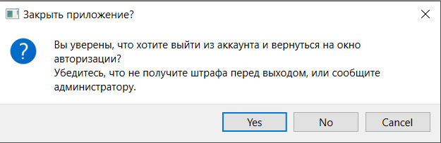
Рис. 78 Выход из окна Сотрудника
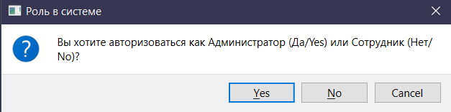
Рис. 79 Авторизация Администратора как Сотрудника
Далее будут приведено лишь несколько уведомлений системы об ошибках, потому что их очень большое количество, и они интуитивно понятно. Некоторые особенности будут упомянуты.
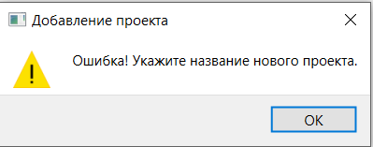
Рис. 80 Ошибка добавления проекта
Подобных уведомлений системы очень много. Дальнейшие рассматриваться не будут.
Особенное уточнение: если вдруг, где-то, система дает сбой, обязательно необходимо рассказать Сотрудникам, чтобы код ошибки вида «?x???» они запоминали и сообщали об этом Администратору, как минимум (например, 0х001). Это позволит гораздо быстрее найти проблему и решить ее.

ЗАКЛЮЧЕНИЕ
В рамках данной курсовой работы был произведен анализ предметной области и выявлены основные требования к автоматизированной информационной системе «Система учета рабочего времени сотрудников IT-компании».
Были выявлены основные акторы и определены их сценарии пользования программной системой (Use Case диаграмма). Для более детального описания функционирования «клиент-серверного» приложения ITimeTracker были разработаны диаграмма потоков данных и SADT диаграммы, описывающие процессы, протекающие в системе.
При проектировании системы были разработаны ER диаграмма, детализирующая необходимые структуры данных, находящихся в Базе данных, а также диаграмма классов предметной области, описывающая необходимые классы, методы и данные в разрабатываемой системе.
Для программной системы ITimeTracker была выбрана клиент-серверная архитектура, с использованием программной платформы Фреймворка Qt, сам Фреймворк Qt и СУБД SQL Server Management Studio, сам проект был написан на языке C++ с использованием упрощенной модификации паттерна MVC.
Далее была написана сама программная система, которая тестировалась и отлаживалась, пока не была доведена до логического конца.
Последним этапом написания курсовой работы была разработка руководства пользователя информационной системы ITimeTracker, очень подробно описывающая весь предоставляемый функционал и процесс использования разработанной системы.

ПРИЛОЖЕНИЯ

ПРИЛОЖЕНИЕ 1 Глоссарий
Персональные данные – любая информация, относящаяся к прямо или косвенно определенному, или определяемому физическому лицу (субъекту персональных данных);
Система учета рабочего времени (СУРВ) - специальный комплекс программ и оборудования, целью которых является контроль, оценка и учет эффективности работы персонала непосредственно в рабочее время.
Учет рабочего времени - подсчет часов, отработанных сотрудником при выполнении возложенных на него обязанностей, и часов, использованных для получения отпуска или больничного листа.
Отпуск - это перерыв в работе, на который работник имеет право по закону. За такой отпуск работники получают такую же компенсацию, как и за выполнение своих профессиональных обязанностей.
Отгул - может быть запрошен работником не потому, что он болен, а потому, что ему нужно время для отдыха. Однако он не может начать брать отпуск по требованию без согласия работодателя.
Больничный лист - это отсутствие сотрудника на рабочем месте по уважительной причине, за которое он получает пониженную оплату (больничные). Соответствующие законы регулируют все детали того, как учитывается оплата больничного, и кто может ею воспользоваться.
Рабочее время - время, в течение которого работник в соответствии с правилами внутреннего трудового распорядка и условиями трудового договора должен исполнять трудовые обязанности, а также иные периоды времени, которые в соответствии с Кодексом, другими федеральными законами и иными нормативными правовыми актами Российской Федерации относятся к рабочему времени.
Удаленная работа - форма занятости, при которой работодатель и наёмный работник находятся на значительном расстоянии друг от друга, передавая и получая техническое задание, результаты труда и оплату при помощи современных средств связи.
HRM-система - специализированная функция в организациях, нацеленная на управление наёмным трудом, которой, как правило, наделено особое подразделение («отдел кадров», «служба управления персоналом», «департамент HR»).
DLM-система - это специализированное ПО, которое защищает организацию от утечек данных.

ПРИЛОЖЕНИЕ 2 Сервер. Файл Server.h
#ifndef SERVER_H_
#define SERVER_H_

#include <qtcpserver.h>
#include <qtcpsocket.h>
#include <qvector.h>
#include <QSqlDatabase>
#include <QSqlError>
#include <QSqlQuery>

enum class MessageType
{
/*СЕРВЕР*/
ERROR,
AUTHORISATION,
REGISTRATION,
EXIT,
/*СОТРУДНИК*/
EMPLOYEE_CREDITALS_DATA,
EMPLOYEE_COMPLETE_TASKS,
EMPLOYEE_UNFINISHED_TASKS,
EMPLOYEE_GET_TIME_DATA,
EMPLOYEE_GET_WORK_GRAF,
EMPLOYEE_GET_TIME_ANOMALIES,
TAKE_INTO_ENTRY_TIME,
TAKE_INTO_MAIN_TIME,
TAKE_INTO_BEGIN_SUBMAIN_TIME,
TAKE_INTO_END_SUBMAIN_TIME,
REQUEST_CATEGORIES,
EMPLOYEE_REQUEST,
EMPLOYEE_PROJECTS,
EMPLOYEE_PROJECT_TASKS,
EMPLOYEE_READYTASK_REQUEST,
EMPLOYEE_NOTES,
EMPLOYEE_SAVE_NOTES,
EMPLOYEE_REQUESTS_DATA,
EMPLOYEE_TABLE_EMPLOYEES_DATA,
/*АДМИН*/
ADMIN_SAVE_REPORT,
ADMIN_REMOVE_ANOMALY,
ADMIN_ANOMALY_DATA,
ADMIN_EMPLOYEE_ANOMALY_DATA,
ADMIN_REMOVE_WEEKEND,
ADMIN_WORK_WITH_WEEKEND,
ADMIN_REMOVE_GRAF,
ADMIN_WORK_WITH_GRAF,
ADMIN_GET_EMPLOYEE_WEEKENDS,
ADMIN_GET_EMPLOYEE_GRAFS,
ADMIN_GET_EMPLOYEE_DATA,
ADMIN_COMPLETE_TASKS,
ADMIN_COMPLETE_PROJECTS,
ADMIN_CREDENTIALS_DATA,
ADMIN_EMPLOYEE_DATA_TABLE,
ADMIN_REMOVE_EMPLOYEE,
ADMIN_CHANGE_EMPLOYEE_DATA,
ADMIN_GET_EMPLOYEE_REQUESTS,
ADMIN_GET_EMPLOYEE_REQUEST_STATUSES,
ADMIN_CLOSE_EMPLOYEE_REQUEST,
ADMIN_ALL_CLOSE_REQUESTS_DATA_TABLE,
ADMIN_GET_PROJECT_TASK_DATA_TABLE,
ADMIN_GET_TASK_DATA_TABLE,
ADMIN_GET_TASK_EMPLOYEE_DATA_TABLE,
ADMIN_ADD_TASK,
ADMIN_CHANGE_TASK,
ADMIN_REMOVE_CHANGE_TASK_COMPLETE,
ADMIN_REMOVE_TASK,
ADMIN_WORK_TASK,
ADMIN_CLOSE_REQUEST_COMPLETE,
ADMIN_ADD_TASK_SUCCESS,
ADMIN_EMPLOYEE_FOR_TASK,
ADMIN_TEAM,
ADMIN_TEAM_DATA_TABLE,
ADMIN_ONLINE_USERS,
ADMIN_ONLINE_DATA_TABLE,
/*ГЛАВНЫЙ АДМИН*/
MAINADMIN_ADD_ADMIN,
MAINADMIN_ADMIN_DATA_TABLE,
MAINADMIN_REMOVE_ADMIN,
MAINADMIN_CHANGE_ADMIN_DATA,
MAINADMIN_PROJECT_DATA_TABLE,
MAINADMIN_ADD_PROJECT,
MAINADMIN_CHANGE_PROJECT_DATA_TABLE,
MAINADMIN_REMOVE_PROJECT,
MAINADMIN_CHANGE_PROJECT,
MAINADMIN_REMOVE_CHANGE_PROJECT_COMPLETE,
MAINADMIN_WORK_PROJECT,
MAINADMIN_ADD_PROJECT_SUCCESS,
MAINADMIN_PROJECT_MANAGER_FOR_PROJECT,
};

class Server : public QTcpServer
{
Q_OBJECT

public:
explicit Server();
QTcpSocket* socket;

private:
QVector <QTcpSocket*> Sockets;
int userID;
QByteArray Data;
QSqlDatabase db;
QSqlQuery *query;
qintptr socketDescriptor;
bool manager_flag = false;
//Основные фунции для отправки результатов обращений клиенту.
/*КЛИЕНТ*/
void sendErrorMessage(QString err_text);
void sendAuthorizationResult(bool loginSuccess, bool pswdSuccess, QString userRole);
void sendRegistrationResult(QMap<QString, bool> reg_success);
/*СОТРУДНИК*/
void sendEmployeeCreditalsDataResult(QStringList headerLabels, int columnCount, int rowCount, QList<QStringList> creditals_data);
void sendEmployeeCompleteTasksResult(QStringList headerLabels, int columnCount, int rowCount, QList<QStringList> complete_tasks);
void sendEmployeeUnfinishedTasksResult(QStringList headerLabels, int columnCount, int rowCount, QList<QStringList> unfinished_tasks);
void sendEmployeeTimeData(QStringList time_data);
void sendEmployeeTableWorkGrafResult(QStringList headerLabels, int columnCount, int rowCount, QList<QStringList> work_graf_data);
void sendEmployeeTableTimeAnomaliesResult(QStringList headerLabels, int columnCount, int rowCount, QList<QStringList> time_anomalies_data);
void sendCheckEntryTimeDataResult(bool correct);
void sendTakeIntoMainTimeResult(QString location);
void sendRequestCategoriesResult(QStringList categories);
void sendEmployeeProjectsResult(QList<QStringList> projects);
void sendEmployeeProjectTasksResult(QList<QStringList> project_tasks);
void sendEmployeeReadyTaskRequestResult(bool correct);
void sendEmployeeTaskNotesResult(QStringList task_emp_notes);
void sendEmployeeSaveTaskNotesResult();
void sendEmployeeRequestsDataResult(QStringList headerLabels, int columnCount, int rowCount, QList<QStringList> emp_requests_data);
void sendEmployeeTableEmployeesDataResult(QStringList headerLabels, int columnCount, int rowCount, QList<QStringList> employees_data);
/*АДМИН и ГЛАВНЫЙ АДМИН*/
void sendAdminSaveReportResult(QString report);
void sendAdminRemoveAnomalyDataResult(bool access);
void sendAdminAnomalyDataResult(QStringList headerLabels, int columnCount, int rowCount, QList<QStringList> anomalies_data);
void sendAdminEmployeeAnomalyDataResult(QStringList headerLabels, int columnCount, int rowCount, QList<QStringList> employees_data);
void sendAdminRemoveWeekendResult(bool access);
void sendAdminWorkWithWeekendResult(QString action, bool access);
void sendAdminRemoveGrafResult(bool access);
void sendAdminWorkWithGrafResult(QString action, bool access);
void sendAdminGetEmployeeWeekendsResult(QStringList headerLabels, int columnCount, int rowCount, QList<QStringList> weekends_data);
void sendAdminGetEmployeeGrafsResult(QStringList headerLabels, int columnCount, int rowCount, QList<QStringList> grafs_data);
void sendAdminEmployeeDataResult(QStringList headerLabels, int columnCount, int rowCount, QList<QStringList> employees_data);
void sendAdminCompleteProjectTasksResult(QStringList headerLabels, int columnCount, int rowCount, QList<QStringList> complete_tasks_data);
void sendAdminCompleteProjectsResult(QStringList headerLabels, int columnCount, int rowCount, QList<QStringList> complete_projs_data);
void sendAdminCredentialsData(QStringList headerLabels, int columnCount, int rowCount, QList<QStringList> credentials_data);
void sendUsersTableData(QStringList headerLabels, int columnCount, int rowCount, QList<QStringList> users_data);
void sendRemovedUserResult(bool removing_success);
void sendChangedEmployeeResult(QMap<QString, bool> change_employee_success);
void sendEmployeeRequests(QStringList headerLabels, int columnCount, int rowCount, QList<QStringList> users_data);
void sendRequestObjectStatuses(QStringList categories);
void sendUsersManagerTableData(QStringList headerLabels, int columnCount, int rowCount, QList<QStringList> users_data);
void sendRemovedManagerResult(bool removing_success);
void sendAddedManResult(bool adding_success);
void sendChangedManagerResult(QMap<QString, bool> change_employee_success);
void sendAllClosedRequests(QStringList headerLabels, int columnCount, int rowCount, QList<QStringList> users_data);
void sendAllProjectsTasks(QStringList headerLabels, int columnCount, int rowCount, QList<QStringList> projects_data);
void sendAddProjectDataRequest(QStringList headerLabels, int columnCount, int rowCount, QList<QStringList> projects_data);
void sendProjectsDataForChange(QStringList headerLabels, int columnCount, int rowCount, QList<QStringList> projects_data);
void sendRemoveChangeProjectCompleted();
void sendTasksTableData(QStringList headerLabels, int columnCount, int rowCount, QList<QStringList> tasks_data);
void sendEmployeeForTasksTableData(QStringList headerLabels, int columnCount, int rowCount, QList<QStringList> employees_data);
void sendRemoveChangeTaskCompleted();
void sendCloseRequestCompleted();
void sendAddProjectCompleted();
void sendAddTaskCompleted(bool adding_Success);
void sendTeamDataTableResult(QStringList headerLabels, int columnCount, int rowCount, QList<QStringList> team_data);
void sendOnlineDataTableResult(QStringList headerLabels, int columnCount, int rowCount, QList<QStringList> online_data);
//Вспомогательные функции для обработки получаемых данных.
bool isCyrillic(const QString& str);
bool isNumeric(const QString& str);
bool isUniqueLogin(const QString& login, QSqlQuery* query);
bool isUniquePersonnelNumber(const int& personnelNumber, QSqlQuery* query);
int getUserID(QSqlQuery* query, QString& user_login);
QString getUserLogin(QSqlQuery* query, QString& user_id);
int getEmployeePersonnelNumber(QSqlQuery* query, QString& employee_id);
QString getUserRole(QSqlQuery* query, QString& user_id);
bool isUserOffline(QSqlQuery* query, QString& user_id);
QString getProjTaskID(QSqlQuery* query, QString& task_name);
std::pair<QVariant, bool> getBeginCurrentDateSheduleTime(QSqlQuery* query);
std::pair<QVariant, bool> getEndCurrentDateSheduleTime(QSqlQuery* query);
bool fetchEmployeeInfo(QSqlQuery* query, const QString &employee_id, QString &report, const QDate &dateStart, const QDate &dateFinish);
bool fetchCompletedProjectTasks(QSqlQuery* query, const QString &employee_id, QString &report);
bool fetchWorkTimeAnomalies(QSqlQuery* query, const QString &employee_id, const QDate &dateStart, const QDate &dateFinish, QString &report);
bool fetchExceptionalSituations(QSqlQuery* query, const QString &employee_id, const QDate &dateStart, const QDate &dateFinish, QString &report);
bool fetchWorkTimeRecords(QSqlQuery* query, const QString &employee_id, const QDate &dateStart, const QDate &dateFinish, QString &report);
//Отделенные функции для упрощения slotReadyRead().
/*КЛИЕНТ*/
void additionalForAuthorizationResult(QDataStream& in);
void additionalForRegistrationResult(QDataStream& in);
void additionalForExitFromApp(QDataStream& in);
void additionalForSendErrorMessage(QSqlQuery *query, QString error_code);
/*СОТРУДНИК*/
void additionalForSendEmployeeCreditalsData();
void additionalForSendEmployeeCompleteTasks();
void additionalForSendEmployeeUnfinishedTasks();
void additionalForSendEmployeeTimeData();
void additionalForSendEmployeeTableWorkGrafResult();
void additionalForSendEmployeeTableTimeAnomaliesResult();
void additionalForTakeIntoEntryTime();
void additionalForTakeIntoMainTime(QDataStream& in);
void additionalForTakeIntoBeginSubmainTime(QDataStream& in);
void additionalForTakeIntoEndSubmainTime(QDataStream& in);
void additionalForSendRequestCategoriesResult();
void additionalForEmployeeRequestResult(QDataStream& in);
void additionalForSendEmployeeProjectsResult();
void additionalForSendEmployeeProjectTasksResult(QDataStream& in);
void additionalForSendEmployeeReadyTaskRequestResult(QDataStream& in);
void additionalForSendEmployeeTaskNotesResult(QDataStream& in);
void additionalForSendEmployeeSaveTaskNotesResult(QDataStream& in);
void additionalForSendEmployeeRequestsDataResult(QDataStream& in);
void additionalForSendEmployeeTableEmployeesDataResult();
/*АДМИН*/
void additionalForSendAdminSaveReportResult(QDataStream& in);
void additionalForSendAdminRemoveAnomalyResult(QDataStream& in);
void additionalForSendAdminAnomalyDataResult(QDataStream& in);
void additionalForSendAdminEmployeeAnomalyDataResult(QDataStream& in);
void additionalForSendAdminRemoveWeekendResult(QDataStream& in);
void additionalForSendAdminWorkWithWeekendResult(QDataStream& in);
void additionalForSendAdminRemoveGrafResult(QDataStream& in);
void additionalForSendAdminWorkWithGrafResult(QDataStream& in);
void additionalForSendAdminGetEmployeeWeekends(QDataStream& in);
void additionalForSendAdminGetEmployeeGrafs(QDataStream& in);
void additionalForSendAdminGetEmployeeData(QDataStream& in);
void additionalForSendAdminCompleteProjectTasksResult(QDataStream& in);
void additionalForSendAdminCompleteProjectsResult(QDataStream& in);
void additionalForSendAdminCredentialsData();
void additionalForGetEmployeeTableData(QDataStream& in);
void additionalForRemovedEmployeeResult(QDataStream& in);
void additionalForChangeEmployeeResult(QDataStream& in);
void additionalForGetEmployeeRequestsTableData(QDataStream& in);
void additionalForGetRequestStatusesTableData();
void additionalForCloseRequestResult(QDataStream& in);
void additionalForGetTaskDataTable(QDataStream& in);
void additionalForGetEmployeeForTaskDataTable(QDataStream& in);
void additionalForAddTask(QDataStream& in);
void additionalForChangedTaskResult(QDataStream& in);
void additionalForRemovedTaskResult(QDataStream& in);
void additionalForWorkedTaskResult(QDataStream& in);
void additionalForEmployeeForTaskResult(QDataStream& in);
void additionalForTeamTableData(QDataStream& in);
void additionalForOnlineTableData();
/*ГЛАВНЫЙ АДМИН*/
void additionalForAddAdminResult(QDataStream &in);
void additionalForGetAdminTableData();
void additionalForRemovedAdminResult(QDataStream& in);
void additionalForChangeAdminResult(QDataStream& in);
void additionalForAllClosedRequestsTableData();
void additionalForAllProjectsAndTasksTableData(QDataStream& in);
void additionalForAddProjectTableData();
void additionalForAddNewProjectResult(QDataStream& in);
void additionalForProjectForChangeTableData();
void additionalForRemovedProjectResult(QDataStream& in);
void additionalForChangedProjectResult(QDataStream& in);
void additionalForWorkedProjectResult(QDataStream& in);
void additionalForProjectManagerForProjectResult(QDataStream& in);
public slots:
void incomingConnection(qintptr socketDescriptor);
void slotClientDisconnected();
void slotReadyRead();

};

#endif /*SERVER_H*/

ПРИЛОЖЕНИЕ 3 Сервер. Файл main.cpp
#include <QtCore/QCoreApplication>
#include "server.h"

int main(int argc, char* argv[])
{
QCoreApplication a(argc, argv);
Server s;
return a.exec();
}

ПРИЛОЖЕНИЕ 4 Сервер. Файл Server.cpp
#include "server.h"
#include "QRegularExpression"
#include "QDateTime"
#include <QSqlRecord>

Server::Server()
{
if (this->listen(QHostAddress::Any, 2323))
{
qDebug() << "Сервер был запущен...";
}
else
{
qDebug() << "Ошибка! Порт: 2323 не может быть прослушан сервером.";
}
//Подключение к БД ITimeTracker.
db = QSqlDatabase::addDatabase("QODBC");
db.setDatabaseName("DRIVER={ODBC Driver 17 for SQL Server};DSN=ITimeTrackerDSN;UID=AdminITimeTracker;PWD=i2t0i0m3e_tracker;");
if (db.open())
{
qDebug() << "Вы успешно подключились к базе данных. Параметры:" + db.databaseName();
}
else
{
qDebug() << "Ошибка подключения к базе данных: " + db.lastError().databaseText();
}
}

void Server::incomingConnection(qintptr socketDescriptor)
{
socket = new QTcpSocket{};
socket->setSocketDescriptor(socketDescriptor);
connect(socket, &QTcpSocket::readyRead, this, &Server::slotReadyRead);
connect(socket, &QTcpSocket::disconnected, this, &Server::slotClientDisconnected);
connect(socket, &QTcpSocket::disconnected, socket, &QTcpSocket::deleteLater);
this->socketDescriptor = socketDescriptor;
Sockets.push_back(socket);
qDebug() << "Клиент подключился. Дескриптор клиента: " << this->socketDescriptor;
}

void Server::slotClientDisconnected()
{
QTcpSocket *disconnectedSocket = qobject_cast<QTcpSocket*>(sender());
if (disconnectedSocket) {
qDebug() << "Клиент отключился. Дескриптор клиента: " << this->socketDescriptor;
Sockets.removeOne(disconnectedSocket);
disconnectedSocket->deleteLater();
}
}

void Server::slotReadyRead()
{
socket = (QTcpSocket*)sender();
QDataStream in(socket);
in.setVersion(QDataStream::Qt_6_7);
if (in.status() == QDataStream::Ok)
{
quint8 messageType;
in >> messageType;
switch (static_cast<MessageType>(messageType)) {
//Авторизация.
case MessageType::AUTHORISATION:
{
additionalForAuthorizationResult(in);
break;
}
//Регистрация.
case MessageType::REGISTRATION:
{
additionalForRegistrationResult(in);
break;
}
//Преждевременный выход из приложения.
case MessageType::EXIT:
{
additionalForExitFromApp(in);
break;
}
//Получение учетных данных сотрудника.
case MessageType::EMPLOYEE_CREDITALS_DATA:
{
additionalForSendEmployeeCreditalsData();
break;
}
//Получение выполненных задач сотрудника.
case MessageType::EMPLOYEE_COMPLETE_TASKS:
{
additionalForSendEmployeeCompleteTasks();
break;
}
//Получение невыполеннных задач сотрудника.
case MessageType::EMPLOYEE_UNFINISHED_TASKS:
{
additionalForSendEmployeeUnfinishedTasks();
break;
}
//Получение данных времени сотрудника.
case MessageType::EMPLOYEE_GET_TIME_DATA:
{
additionalForSendEmployeeTimeData();
break;
}
//Получение текущих рабочих графиков сотрудника и его коллег.
case MessageType::EMPLOYEE_GET_WORK_GRAF:
{
additionalForSendEmployeeTableWorkGrafResult();
break;
}
//Получение данных искл. ситуаций для сотрудника.
case MessageType::EMPLOYEE_GET_TIME_ANOMALIES:
{
additionalForSendEmployeeTableTimeAnomaliesResult();
break;
}
//Учет рабочего времени сотрудника.
case MessageType::TAKE_INTO_ENTRY_TIME:
{
in >> this->manager_flag;
additionalForTakeIntoEntryTime();
break;
}
case MessageType::TAKE_INTO_MAIN_TIME:
{
additionalForTakeIntoMainTime(in);
break;
}
case MessageType::TAKE_INTO_BEGIN_SUBMAIN_TIME:
{
additionalForTakeIntoBeginSubmainTime(in);
break;
}
case MessageType::TAKE_INTO_END_SUBMAIN_TIME:
{
additionalForTakeIntoEndSubmainTime(in);
break;
}
//Возврат данных о категориях запросов.
case MessageType::REQUEST_CATEGORIES:
{
additionalForSendRequestCategoriesResult();
break;
}
//Получение содержание запроса.
case MessageType::EMPLOYEE_REQUEST:
{
additionalForEmployeeRequestResult(in);
break;
}
//Получение списка проектов.
case MessageType::EMPLOYEE_PROJECTS:
{
additionalForSendEmployeeProjectsResult();
break;
}
//Получение списка проектных задач.
case MessageType::EMPLOYEE_PROJECT_TASKS:
{
additionalForSendEmployeeProjectTasksResult(in);
break;
}
//Получение результата отправки запроса сотрудника о готовности проектной задачи.
case MessageType::EMPLOYEE_READYTASK_REQUEST:
{
additionalForSendEmployeeReadyTaskRequestResult(in);
break;
}
//Получение списка заметок к проектной задаче сотрудника.
case MessageType::EMPLOYEE_NOTES:
{
additionalForSendEmployeeTaskNotesResult(in);
break;
}
//Сохранение заметок к проектной задаче сотрудника.
case MessageType::EMPLOYEE_SAVE_NOTES:
{
additionalForSendEmployeeSaveTaskNotesResult(in);
break;
}
case MessageType::EMPLOYEE_REQUESTS_DATA:
{
additionalForSendEmployeeRequestsDataResult(in);
break;
}
//Получение списка сотрудников для сотрудника.
case MessageType::EMPLOYEE_TABLE_EMPLOYEES_DATA:
{
additionalForSendEmployeeTableEmployeesDataResult();
break;
}
//Получение данных для формирования отчета.
case MessageType::ADMIN_SAVE_REPORT:
{
additionalForSendAdminSaveReportResult(in);
break;
}
//Получение результата удаления аномалии времени сотрудника.
case MessageType::ADMIN_REMOVE_ANOMALY:
{
additionalForSendAdminRemoveAnomalyResult(in);
break;
}
//Получение списка аномалий времени сотрудника.
case MessageType::ADMIN_ANOMALY_DATA:
{
additionalForSendAdminAnomalyDataResult(in);
break;
}
//Получение списка сотрудников для учета аномалий.
case MessageType::ADMIN_EMPLOYEE_ANOMALY_DATA:
{
additionalForSendAdminEmployeeAnomalyDataResult(in);
break;
}
//Получение результата удаления отпуска сотрудника.
case MessageType::ADMIN_REMOVE_WEEKEND:
{
additionalForSendAdminRemoveWeekendResult(in);
break;
}
//Получение результата работы с отпусками сотрудников.
case MessageType::ADMIN_WORK_WITH_WEEKEND:
{
additionalForSendAdminWorkWithWeekendResult(in);
break;
}
//Получение результата удаления графика сотрудника.
case MessageType::ADMIN_REMOVE_GRAF:
{
additionalForSendAdminRemoveGrafResult(in);
break;
}
//Получение результата работы с графиками сотрудников.
case MessageType::ADMIN_WORK_WITH_GRAF:
{
additionalForSendAdminWorkWithGrafResult(in);
break;
}
//Получени списка отпусков сотрудников.
case MessageType::ADMIN_GET_EMPLOYEE_WEEKENDS:
{
additionalForSendAdminGetEmployeeWeekends(in);
break;
}
//Получение списка графиков сотрудников.
case MessageType::ADMIN_GET_EMPLOYEE_GRAFS:
{
additionalForSendAdminGetEmployeeGrafs(in);
break;
}
//Получение списка сотрудников для настройка графика.
case MessageType::ADMIN_GET_EMPLOYEE_DATA:
{
additionalForSendAdminGetEmployeeData(in);
break;
}
//Получение списка проектных задач выполненного проекта.
case MessageType::ADMIN_COMPLETE_TASKS:
{
additionalForSendAdminCompleteProjectTasksResult(in);
break;
}
//Получение списка выполненных проектов.
case MessageType::ADMIN_COMPLETE_PROJECTS:
{
additionalForSendAdminCompleteProjectsResult(in);
break;
}
//Получение учетных данных администратора.
case MessageType::ADMIN_CREDENTIALS_DATA:
{
additionalForSendAdminCredentialsData();
break;
}
//Получение сотрудников.
case MessageType::ADMIN_EMPLOYEE_DATA_TABLE:
{
additionalForGetEmployeeTableData(in);
break;
}
//Удаление сотрудника.
case MessageType::ADMIN_REMOVE_EMPLOYEE:
{
additionalForRemovedEmployeeResult(in);
break;
}
//Изменение пользователя.
case MessageType::ADMIN_CHANGE_EMPLOYEE_DATA:
{
additionalForChangeEmployeeResult(in);
break;
}
//Получение запросов пользователей.
case MessageType::ADMIN_GET_EMPLOYEE_REQUESTS:
{
additionalForGetEmployeeRequestsTableData(in);
break;
}
//Получение статусов запросов.
case MessageType::ADMIN_GET_EMPLOYEE_REQUEST_STATUSES:
{
additionalForGetRequestStatusesTableData();
break;
}
//Закрытие запроса.
case MessageType::ADMIN_CLOSE_EMPLOYEE_REQUEST:
{
additionalForCloseRequestResult(in);
break;
}
//Повышение сотрудника.
case MessageType::MAINADMIN_ADD_ADMIN:
{
additionalForAddAdminResult(in);
break;
}
//Получение руководителей.
case MessageType::MAINADMIN_ADMIN_DATA_TABLE:
{
additionalForGetAdminTableData();
break;
}
case MessageType::MAINADMIN_REMOVE_ADMIN:
{
additionalForRemovedAdminResult(in);
break;
}
//Изменение руководителя.
case MessageType::MAINADMIN_CHANGE_ADMIN_DATA:
{
additionalForChangeAdminResult(in);
break;
}
//Получение всех закрытых запросов пользователей.
case MessageType::ADMIN_ALL_CLOSE_REQUESTS_DATA_TABLE:
{
additionalForAllClosedRequestsTableData();
break;
}
//Получение всех проектов и задач.
case MessageType::ADMIN_GET_PROJECT_TASK_DATA_TABLE:
{
additionalForAllProjectsAndTasksTableData(in);
break;
}
//Информация о проектах для добавления.
case MessageType::MAINADMIN_PROJECT_DATA_TABLE:
{
additionalForAddProjectTableData();
break;
}
//Информация о проектах для добавления.
case MessageType::MAINADMIN_ADD_PROJECT:
{
additionalForAddNewProjectResult(in);
break;
}
//Информация о проектах для удаления/изменения.
case MessageType::MAINADMIN_CHANGE_PROJECT_DATA_TABLE:
{
additionalForProjectForChangeTableData();
break;
}
//Информация об удаляемом проекте.
case MessageType::MAINADMIN_REMOVE_PROJECT:
{
additionalForRemovedProjectResult(in);
break;
}
//Информация об изменяемом проекте.
case MessageType::MAINADMIN_CHANGE_PROJECT:
{
additionalForChangedProjectResult(in);
break;
}
//Получение информации о задачах.
case MessageType::ADMIN_GET_TASK_DATA_TABLE:
{
additionalForGetTaskDataTable(in);
break;
}
//Получение информации о сотрудниках для задач.
case MessageType::ADMIN_GET_TASK_EMPLOYEE_DATA_TABLE:
{
additionalForGetEmployeeForTaskDataTable(in);
break;
}
//Добавление новой задачи.
case MessageType::ADMIN_ADD_TASK:
{
additionalForAddTask(in);
break;
}
case MessageType::ADMIN_CHANGE_TASK:
{
additionalForChangedTaskResult(in);
break;
}
//Информация об удаляемой задаче.
case MessageType::ADMIN_REMOVE_TASK:
{
additionalForRemovedTaskResult(in);
break;
}
//Информация об выводимом в работу проекте.
case MessageType::MAINADMIN_WORK_PROJECT:
{
additionalForWorkedProjectResult(in);
break;
}
//Информация об выводимой в работу задаче.
case MessageType::ADMIN_WORK_TASK:
{
additionalForWorkedTaskResult(in);
break;
}
//Информация о переназначении проекта руководителю.
case MessageType::MAINADMIN_PROJECT_MANAGER_FOR_PROJECT:
{
additionalForProjectManagerForProjectResult(in);
break;
}
//Информация о переназначении задачи сотруднику.
case MessageType::ADMIN_EMPLOYEE_FOR_TASK:
{
additionalForEmployeeForTaskResult(in);
break;
}
//Информация о переназначении задачи сотруднику.
case MessageType::ADMIN_TEAM:
{
additionalForTeamTableData(in);
break;
}
//Информация о всех онлайн пользователях.
case MessageType::ADMIN_ONLINE_USERS:
{
additionalForOnlineTableData();
break;
}
//Неизвестное сообщение.
default:
{
qDebug() << "Ошибка! Неизвестный тип сообщения от клиента.";
break;
}
}
}
else
{
qDebug() << "Ошибка DataStream! Невозможно прочитать данные из сокета.";
}
}

void Server::sendErrorMessage(QString err_text)
{
Data.clear();
QDataStream out(&Data, QIODevice::WriteOnly);
out.setVersion(QDataStream::Qt_6_7);
out << static_cast<quint8>(MessageType::ERROR);
out << err_text;
socket->write(Data);
socket->flush();
}

void Server::sendAuthorizationResult(bool loginSuccess, bool pswdSuccess, QString userRole)
{
Data.clear();
QDataStream out(&Data, QIODevice::WriteOnly);
out.setVersion(QDataStream::Qt_6_7);
out << static_cast<quint8>(MessageType::AUTHORISATION);
out << loginSuccess;
out << pswdSuccess;
out << userRole;
socket->write(Data);
socket->flush();
}

void Server::sendRegistrationResult(QMap<QString, bool> reg_success)
{
Data.clear();
QDataStream out(&Data, QIODevice::WriteOnly);
out.setVersion(QDataStream::Qt_6_7);
out << static_cast<quint8>(MessageType::REGISTRATION);
for (auto it = reg_success.constBegin(); it != reg_success.constEnd(); ++it) {
out << it.key() << it.value();
}
socket->write(Data);
socket->flush();
}

void Server::sendEmployeeCreditalsDataResult(QStringList headerLabels, int columnCount, int rowCount, QList<QStringList> creditals_data)
{
Data.clear();
QDataStream out(&Data, QIODevice::WriteOnly);
out.setVersion(QDataStream::Qt_6_7);
out << static_cast<quint8>(MessageType::EMPLOYEE_CREDITALS_DATA);
out << columnCount << rowCount;
for (const QString& str : headerLabels){
out << str;
}
for(const QStringList& innerList : creditals_data) {
for(const QString& str : innerList) {
out << str;
}
}
socket->write(Data);
socket->flush();
}

void Server::sendEmployeeCompleteTasksResult(QStringList headerLabels, int columnCount, int rowCount, QList<QStringList> complete_tasks)
{
Data.clear();
QDataStream out(&Data, QIODevice::WriteOnly);
out.setVersion(QDataStream::Qt_6_7);
out << static_cast<quint8>(MessageType::EMPLOYEE_COMPLETE_TASKS);
out << columnCount << rowCount;
for (const QString& str : headerLabels){
out << str;
}
for(const QStringList& innerList : complete_tasks) {
for(const QString& str : innerList) {
out << str;
}
}
socket->write(Data);
socket->flush();
}

void Server::sendEmployeeUnfinishedTasksResult(QStringList headerLabels, int columnCount, int rowCount, QList<QStringList> unfinished_tasks)
{
Data.clear();
QDataStream out(&Data, QIODevice::WriteOnly);
out.setVersion(QDataStream::Qt_6_7);
out << static_cast<quint8>(MessageType::EMPLOYEE_UNFINISHED_TASKS);
out << columnCount << rowCount;
for (const QString& str : headerLabels){
out << str;
}
for(const QStringList& innerList : unfinished_tasks) {
for(const QString& str : innerList) {
out << str;
}
}
socket->write(Data);
socket->flush();
}

void Server::sendEmployeeTimeData(QStringList time_data)
{
Data.clear();
QDataStream out(&Data, QIODevice::WriteOnly);
out.setVersion(QDataStream::Qt_6_7);
out << static_cast<quint8>(MessageType::EMPLOYEE_GET_TIME_DATA);
for(const QString& time: time_data) {
out << time;
}
socket->write(Data);
socket->flush();
}

void Server::sendEmployeeTableWorkGrafResult(QStringList headerLabels, int columnCount, int rowCount, QList<QStringList> work_graf_data)
{
Data.clear();
QDataStream out(&Data, QIODevice::WriteOnly);
out.setVersion(QDataStream::Qt_6_7);
out << static_cast<quint8>(MessageType::EMPLOYEE_GET_WORK_GRAF);
out << columnCount << rowCount;
for (const QString& str : headerLabels){
out << str;
}
for(const QStringList& innerList : work_graf_data) {
for(const QString& str : innerList) {
out << str;
}
}
socket->write(Data);
socket->flush();
}

void Server::sendEmployeeTableTimeAnomaliesResult(QStringList headerLabels, int columnCount, int rowCount, QList<QStringList> time_anomalies_data)
{
Data.clear();
QDataStream out(&Data, QIODevice::WriteOnly);
out.setVersion(QDataStream::Qt_6_7);
out << static_cast<quint8>(MessageType::EMPLOYEE_GET_TIME_ANOMALIES);
out << columnCount << rowCount;
for (const QString& str : headerLabels){
out << str;
}
for(const QStringList& innerList : time_anomalies_data) {
for(const QString& str : innerList) {
out << str;
}
}
socket->write(Data);
socket->flush();
}

void Server::sendCheckEntryTimeDataResult(bool correct)
{
Data.clear();
QDataStream out(&Data, QIODevice::WriteOnly);
out.setVersion(QDataStream::Qt_6_7);
out << static_cast<quint8>(MessageType::TAKE_INTO_ENTRY_TIME);
out << correct;
socket->write(Data);
socket->flush();
}

void Server::sendTakeIntoMainTimeResult(QString location)
{
Data.clear();
QDataStream out(&Data, QIODevice::WriteOnly);
out.setVersion(QDataStream::Qt_6_7);
out << static_cast<quint8>(MessageType::TAKE_INTO_MAIN_TIME);
out << location;
socket->write(Data);
socket->flush();
}

void Server::sendRequestCategoriesResult(QStringList categories)
{
Data.clear();
QDataStream out(&Data, QIODevice::WriteOnly);
out.setVersion(QDataStream::Qt_6_7);
out << static_cast<quint8>(MessageType::REQUEST_CATEGORIES);
out << categories;
socket->write(Data);
socket->flush();
}

void Server::sendEmployeeReadyTaskRequestResult(bool correct)
{
Data.clear();
QDataStream out(&Data, QIODevice::WriteOnly);
out.setVersion(QDataStream::Qt_6_7);
out << static_cast<quint8>(MessageType::EMPLOYEE_READYTASK_REQUEST);
out << correct;
socket->write(Data);
socket->flush();
}

void Server::sendEmployeeProjectsResult(QList<QStringList> projects)
{
Data.clear();
QDataStream out(&Data, QIODevice::WriteOnly);
out.setVersion(QDataStream::Qt_6_7);
out << static_cast<quint8>(MessageType::EMPLOYEE_PROJECTS);
for (const QStringList& project: projects){
for (const QString& projectDetail : project){
out << projectDetail;
}
}
socket->write(Data);
socket->flush();
}

void Server::sendEmployeeProjectTasksResult(QList<QStringList> project_tasks)
{
Data.clear();
QDataStream out(&Data, QIODevice::WriteOnly);
out.setVersion(QDataStream::Qt_6_7);
out << static_cast<quint8>(MessageType::EMPLOYEE_PROJECT_TASKS);
for (const QStringList& task: project_tasks){
for (const QString& taskDetail : task){
out << taskDetail;
}
}
socket->write(Data);
socket->flush();
}

void Server::sendEmployeeTaskNotesResult(QStringList task_emp_notes)
{
Data.clear();
QDataStream out(&Data, QIODevice::WriteOnly);
out.setVersion(QDataStream::Qt_6_7);
out << static_cast<quint8>(MessageType::EMPLOYEE_NOTES);
for (const QString& emp_note: task_emp_notes){
out << emp_note;
}
socket->write(Data);
socket->flush();
}

void Server::sendEmployeeSaveTaskNotesResult()
{
Data.clear();
QDataStream out(&Data, QIODevice::WriteOnly);
out.setVersion(QDataStream::Qt_6_7);
out << static_cast<quint8>(MessageType::EMPLOYEE_SAVE_NOTES);
socket->write(Data);
socket->flush();
}

void Server::sendEmployeeRequestsDataResult(QStringList headerLabels, int columnCount, int rowCount, QList<QStringList> emp_requests_data)
{
Data.clear();
QDataStream out(&Data, QIODevice::WriteOnly);
out.setVersion(QDataStream::Qt_6_7);
out << static_cast<quint8>(MessageType::EMPLOYEE_REQUESTS_DATA);
out << columnCount << rowCount;
for (const QString& str : headerLabels){
out << str;
}
for(const QStringList& innerList : emp_requests_data) {
for(const QString& str : innerList) {
out << str;
}
}
socket->write(Data);
socket->flush();
}

void Server::sendEmployeeTableEmployeesDataResult(QStringList headerLabels, int columnCount, int rowCount, QList<QStringList> employees_data)
{
Data.clear();
QDataStream out(&Data, QIODevice::WriteOnly);
out.setVersion(QDataStream::Qt_6_7);
out << static_cast<quint8>(MessageType::EMPLOYEE_TABLE_EMPLOYEES_DATA);
out << columnCount << rowCount;
for (const QString& str : headerLabels){
out << str;
}
for(const QStringList& innerList : employees_data) {
for(const QString& str : innerList) {
out << str;
}
}
socket->write(Data);
socket->flush();
}

void Server::sendAdminSaveReportResult(QString report)
{
Data.clear();
QDataStream out(&Data, QIODevice::WriteOnly);
out.setVersion(QDataStream::Qt_6_7);

// Записываем тип сообщения
out << static_cast<quint8>(MessageType::ADMIN_SAVE_REPORT);

// Записываем зарезервированное место для длины данных
out << quint16(0);

// Записываем данные отчета в формате UTF-8
QByteArray reportData = report.toUtf8();
out.writeRawData(reportData.data(), reportData.size());

// Возвращаемся назад, чтобы обновить длину данных
quint16 dataSize = static_cast<quint16>(Data.size() - sizeof(quint8) - sizeof(quint16));
out.device()->seek(sizeof(quint8)); // Смещение на длину типа сообщения
out << dataSize;

// Отправка данных
socket->write(Data);
socket->flush();
}

void Server::sendAdminRemoveAnomalyDataResult(bool access)
{
Data.clear();
QDataStream out(&Data, QIODevice::WriteOnly);
out.setVersion(QDataStream::Qt_6_7);
out << static_cast<quint8>(MessageType::ADMIN_REMOVE_ANOMALY);
out << access;
socket->write(Data);
socket->flush();
}

void Server::sendAdminAnomalyDataResult(QStringList headerLabels, int columnCount, int rowCount, QList<QStringList> anomalies_data)
{
Data.clear();
QDataStream out(&Data, QIODevice::WriteOnly);
out.setVersion(QDataStream::Qt_6_7);
out << static_cast<quint8>(MessageType::ADMIN_ANOMALY_DATA);
out << columnCount << rowCount;
for (const QString& str : headerLabels){
out << str;
}
for(const QStringList& innerList : anomalies_data) {
for(const QString& str : innerList) {
out << str;
}
}
socket->write(Data);
socket->flush();
}

void Server::sendAdminEmployeeAnomalyDataResult(QStringList headerLabels, int columnCount, int rowCount, QList<QStringList> employees_data)
{
Data.clear();
QDataStream out(&Data, QIODevice::WriteOnly);
out.setVersion(QDataStream::Qt_6_7);
out << static_cast<quint8>(MessageType::ADMIN_EMPLOYEE_ANOMALY_DATA);
out << columnCount << rowCount;
for (const QString& str : headerLabels){
out << str;
}
for(const QStringList& innerList : employees_data) {
for(const QString& str : innerList) {
out << str;
}
}
socket->write(Data);
socket->flush();
}

void Server::sendAdminRemoveWeekendResult(bool access)
{
Data.clear();
QDataStream out(&Data, QIODevice::WriteOnly);
out.setVersion(QDataStream::Qt_6_7);
out << static_cast<quint8>(MessageType::ADMIN_REMOVE_WEEKEND);
out << access;
socket->write(Data);
socket->flush();
}

void Server::sendAdminWorkWithWeekendResult(QString action, bool access)
{
Data.clear();
QDataStream out(&Data, QIODevice::WriteOnly);
out.setVersion(QDataStream::Qt_6_7);
out << static_cast<quint8>(MessageType::ADMIN_WORK_WITH_WEEKEND);
out << action << access;
socket->write(Data);
socket->flush();
}

void Server::sendAdminRemoveGrafResult(bool access)
{
Data.clear();
QDataStream out(&Data, QIODevice::WriteOnly);
out.setVersion(QDataStream::Qt_6_7);
out << static_cast<quint8>(MessageType::ADMIN_REMOVE_GRAF);
out << access;
socket->write(Data);
socket->flush();
}

void Server::sendAdminWorkWithGrafResult(QString action, bool access)
{
Data.clear();
QDataStream out(&Data, QIODevice::WriteOnly);
out.setVersion(QDataStream::Qt_6_7);
out << static_cast<quint8>(MessageType::ADMIN_WORK_WITH_GRAF);
out << action << access;
socket->write(Data);
socket->flush();
}

void Server::sendAdminGetEmployeeWeekendsResult(QStringList headerLabels, int columnCount, int rowCount, QList<QStringList> weekends_data)
{
Data.clear();
QDataStream out(&Data, QIODevice::WriteOnly);
out.setVersion(QDataStream::Qt_6_7);
out << static_cast<quint8>(MessageType::ADMIN_GET_EMPLOYEE_WEEKENDS);
out << columnCount << rowCount;
for (const QString& str : headerLabels){
out << str;
}
for(const QStringList& innerList : weekends_data) {
for(const QString& str : innerList) {
out << str;
}
}
socket->write(Data);
socket->flush();
}

void Server::sendAdminGetEmployeeGrafsResult(QStringList headerLabels, int columnCount, int rowCount, QList<QStringList> grafs_data)
{
Data.clear();
QDataStream out(&Data, QIODevice::WriteOnly);
out.setVersion(QDataStream::Qt_6_7);
out << static_cast<quint8>(MessageType::ADMIN_GET_EMPLOYEE_GRAFS);
out << columnCount << rowCount;
for (const QString& str : headerLabels){
out << str;
}
for(const QStringList& innerList : grafs_data) {
for(const QString& str : innerList) {
out << str;
}
}
socket->write(Data);
socket->flush();
}

void Server::sendAdminEmployeeDataResult(QStringList headerLabels, int columnCount, int rowCount, QList<QStringList> employees_data)
{
Data.clear();
QDataStream out(&Data, QIODevice::WriteOnly);
out.setVersion(QDataStream::Qt_6_7);
out << static_cast<quint8>(MessageType::ADMIN_GET_EMPLOYEE_DATA);
out << columnCount << rowCount;
for (const QString& str : headerLabels){
out << str;
}
for(const QStringList& innerList : employees_data) {
for(const QString& str : innerList) {
out << str;
}
}
socket->write(Data);
socket->flush();
}

void Server::sendAdminCompleteProjectTasksResult(QStringList headerLabels, int columnCount, int rowCount, QList<QStringList> complete_tasks_data)
{
Data.clear();
QDataStream out(&Data, QIODevice::WriteOnly);
out.setVersion(QDataStream::Qt_6_7);
out << static_cast<quint8>(MessageType::ADMIN_COMPLETE_TASKS);
out << columnCount << rowCount;
for (const QString& str : headerLabels){
out << str;
}
for(const QStringList& innerList : complete_tasks_data) {
for(const QString& str : innerList) {
out << str;
}
}
socket->write(Data);
socket->flush();
}

void Server::sendAdminCompleteProjectsResult(QStringList headerLabels, int columnCount, int rowCount, QList<QStringList> complete_projs_data)
{
Data.clear();
QDataStream out(&Data, QIODevice::WriteOnly);
out.setVersion(QDataStream::Qt_6_7);
out << static_cast<quint8>(MessageType::ADMIN_COMPLETE_PROJECTS);
out << columnCount << rowCount;
for (const QString& str : headerLabels){
out << str;
}
for(const QStringList& innerList : complete_projs_data) {
for(const QString& str : innerList) {
out << str;
}
}
socket->write(Data);
socket->flush();
}

void Server::sendAdminCredentialsData(QStringList headerLabels, int columnCount, int rowCount, QList<QStringList> credentials_data)
{
Data.clear();
QDataStream out(&Data, QIODevice::WriteOnly);
out.setVersion(QDataStream::Qt_6_7);
out << static_cast<quint8>(MessageType::ADMIN_CREDENTIALS_DATA);
out << columnCount << rowCount;
for (const QString& str : headerLabels){
out << str;
}
for(const QStringList& innerList : credentials_data) {
for(const QString& str : innerList) {
out << str;
}
}
socket->write(Data);
socket->flush();
}

void Server::sendUsersTableData(QStringList headerLabels, int columnCount, int rowCount, QList<QStringList> users_data)
{
Data.clear();
QDataStream out(&Data, QIODevice::WriteOnly);
out.setVersion(QDataStream::Qt_6_7);
out << static_cast<quint8>(MessageType::ADMIN_EMPLOYEE_DATA_TABLE);
out << columnCount << rowCount;
for (const QString& str : headerLabels){
out << str;
}
for(const QStringList& innerList : users_data) {
for(const QString& str : innerList) {
out << str;
}
}
socket->write(Data);
socket->flush();
}

void Server::sendRemovedUserResult(bool removing_success)
{
Data.clear();
QDataStream out(&Data, QIODevice::WriteOnly);
out.setVersion(QDataStream::Qt_6_7);
out << static_cast<quint8>(MessageType::ADMIN_REMOVE_EMPLOYEE);
out << removing_success;
socket->write(Data);
socket->flush();
}

void Server::sendChangedEmployeeResult(QMap<QString, bool> change_employee_success)
{
Data.clear();
QDataStream out(&Data, QIODevice::WriteOnly);
out.setVersion(QDataStream::Qt_6_7);
out << static_cast<quint8>(MessageType::ADMIN_CHANGE_EMPLOYEE_DATA);
for (auto it = change_employee_success.constBegin(); it != change_employee_success.constEnd(); ++it) {
out << it.key() << it.value();
}
socket->write(Data);
socket->flush();
}

void Server::sendEmployeeRequests(QStringList headerLabels, int columnCount, int rowCount, QList<QStringList> emp_request_data)
{
Data.clear();
QDataStream out(&Data, QIODevice::WriteOnly);
out.setVersion(QDataStream::Qt_6_7);
out << static_cast<quint8>(MessageType::ADMIN_GET_EMPLOYEE_REQUESTS);
out << columnCount << rowCount;
for (const QString& str : headerLabels){
out << str;
}
for(const QStringList& innerList : emp_request_data) {
for(const QString& str : innerList) {
out << str;
}
}
socket->write(Data);
socket->flush();
}

void Server::sendRequestObjectStatuses(QStringList requestObjectStatuses)
{
Data.clear();
QDataStream out(&Data, QIODevice::WriteOnly);
out.setVersion(QDataStream::Qt_6_7);
out << static_cast<quint8>(MessageType::ADMIN_GET_EMPLOYEE_REQUEST_STATUSES);
out << requestObjectStatuses;
socket->write(Data);
socket->flush();
}

void Server::sendUsersManagerTableData(QStringList headerLabels, int columnCount, int rowCount, QList<QStringList> users_data)
{
Data.clear();
QDataStream out(&Data, QIODevice::WriteOnly);
out.setVersion(QDataStream::Qt_6_7);
out << static_cast<quint8>(MessageType::MAINADMIN_ADMIN_DATA_TABLE);
out << columnCount << rowCount;
for (const QString& str : headerLabels){
out << str;
}
for(const QStringList& innerList : users_data) {
for(const QString& str : innerList) {
out << str;
}
}
socket->write(Data);
socket->flush();
}

void Server::sendRemovedManagerResult(bool removing_success)
{
Data.clear();
QDataStream out(&Data, QIODevice::WriteOnly);
out.setVersion(QDataStream::Qt_6_7);
out << static_cast<quint8>(MessageType::MAINADMIN_REMOVE_ADMIN);
out << removing_success;
socket->write(Data);
socket->flush();
}

void Server::sendAddedManResult(bool adding_success)
{
Data.clear();
QDataStream out(&Data, QIODevice::WriteOnly);
out.setVersion(QDataStream::Qt_6_7);
out << static_cast<quint8>(MessageType::MAINADMIN_ADD_ADMIN);
out << adding_success;
socket->write(Data);
socket->flush();
}

void Server::sendChangedManagerResult(QMap<QString, bool> change_manager_success)
{
Data.clear();
QDataStream out(&Data, QIODevice::WriteOnly);
out.setVersion(QDataStream::Qt_6_7);
out << static_cast<quint8>(MessageType::MAINADMIN_CHANGE_ADMIN_DATA);
for (auto it = change_manager_success.constBegin(); it != change_manager_success.constEnd(); ++it) {
out << it.key() << it.value();
}
socket->write(Data);
socket->flush();
}

void Server::sendAllClosedRequests(QStringList headerLabels, int columnCount, int rowCount, QList<QStringList> users_data)
{
Data.clear();
QDataStream out(&Data, QIODevice::WriteOnly);
out.setVersion(QDataStream::Qt_6_7);
out << static_cast<quint8>(MessageType::ADMIN_ALL_CLOSE_REQUESTS_DATA_TABLE);
out << columnCount << rowCount;
for (const QString& str : headerLabels){
out << str;
}
for(const QStringList& innerList : users_data) {
for(const QString& str : innerList) {
out << str;
}
}
socket->write(Data);
socket->flush();
}

void Server::sendAllProjectsTasks(QStringList headerLabels, int columnCount, int rowCount, QList<QStringList> projects_data)
{
Data.clear();
QDataStream out(&Data, QIODevice::WriteOnly);
out.setVersion(QDataStream::Qt_6_7);
out << static_cast<quint8>(MessageType::ADMIN_GET_PROJECT_TASK_DATA_TABLE);
out << columnCount << rowCount;
for (const QString& str : headerLabels){
out << str;
}
for(const QStringList& innerList : projects_data) {
for(const QString& str : innerList) {
out << str;
}
}
socket->write(Data);
socket->flush();
}

void Server::sendAddProjectDataRequest(QStringList headerLabels, int columnCount, int rowCount, QList<QStringList> projects_data)
{
Data.clear();
QDataStream out(&Data, QIODevice::WriteOnly);
out.setVersion(QDataStream::Qt_6_7);
out << static_cast<quint8>(MessageType::MAINADMIN_PROJECT_DATA_TABLE);
out << columnCount << rowCount;
for (const QString& str : headerLabels){
out << str;
}
for(const QStringList& innerList : projects_data) {
for(const QString& str : innerList) {
out << str;
}
}
socket->write(Data);
socket->flush();
}

void Server::sendProjectsDataForChange(QStringList headerLabels, int columnCount, int rowCount, QList<QStringList> projects_data)
{
Data.clear();
QDataStream out(&Data, QIODevice::WriteOnly);
out.setVersion(QDataStream::Qt_6_7);
out << static_cast<quint8>(MessageType::MAINADMIN_CHANGE_PROJECT_DATA_TABLE);
out << columnCount << rowCount;
for (const QString& str : headerLabels){
out << str;
}
for(const QStringList& innerList : projects_data) {
for(const QString& str : innerList) {
out << str;
}
}
socket->write(Data);
socket->flush();
}

void Server::sendRemoveChangeProjectCompleted()
{
Data.clear();
QDataStream out(&Data, QIODevice::WriteOnly);
out.setVersion(QDataStream::Qt_6_7);
out << static_cast<quint8>(MessageType::MAINADMIN_REMOVE_CHANGE_PROJECT_COMPLETE);
socket->write(Data);
socket->flush();
}

void Server::sendTasksTableData(QStringList headerLabels, int columnCount, int rowCount, QList<QStringList> tasks_data)
{
Data.clear();
QDataStream out(&Data, QIODevice::WriteOnly);
out.setVersion(QDataStream::Qt_6_7);
out << static_cast<quint8>(MessageType::ADMIN_GET_TASK_DATA_TABLE);
out << columnCount << rowCount;
for (const QString& str : headerLabels){
out << str;
}
for(const QStringList& innerList : tasks_data) {
for(const QString& str : innerList) {
out << str;
}
}
socket->write(Data);
socket->flush();
}

void Server::sendEmployeeForTasksTableData(QStringList headerLabels, int columnCount, int rowCount, QList<QStringList> employees_data)
{
Data.clear();
QDataStream out(&Data, QIODevice::WriteOnly);
out.setVersion(QDataStream::Qt_6_7);
out << static_cast<quint8>(MessageType::ADMIN_GET_TASK_EMPLOYEE_DATA_TABLE);
out << columnCount << rowCount;
for (const QString& str : headerLabels){
out << str;
}
for(const QStringList& innerList : employees_data) {
for(const QString& str : innerList) {
out << str;
}
}
socket->write(Data);
socket->flush();
}

void Server::sendRemoveChangeTaskCompleted()
{
Data.clear();
QDataStream out(&Data, QIODevice::WriteOnly);
out.setVersion(QDataStream::Qt_6_7);
out << static_cast<quint8>(MessageType::ADMIN_REMOVE_CHANGE_TASK_COMPLETE);
socket->write(Data);
socket->flush();
}

void Server::sendCloseRequestCompleted()
{
Data.clear();
QDataStream out(&Data, QIODevice::WriteOnly);
out.setVersion(QDataStream::Qt_6_7);
out << static_cast<quint8>(MessageType::ADMIN_CLOSE_REQUEST_COMPLETE);
socket->write(Data);
socket->flush();
}

void Server::sendAddProjectCompleted()
{
Data.clear();
QDataStream out(&Data, QIODevice::WriteOnly);
out.setVersion(QDataStream::Qt_6_7);
out << static_cast<quint8>(MessageType::MAINADMIN_ADD_PROJECT_SUCCESS);
socket->write(Data);
socket->flush();
}

void Server::sendAddTaskCompleted(bool adding_success)
{
Data.clear();
QDataStream out(&Data, QIODevice::WriteOnly);
out.setVersion(QDataStream::Qt_6_7);
out << static_cast<quint8>(MessageType::ADMIN_ADD_TASK_SUCCESS);
out << adding_success;
socket->write(Data);
socket->flush();
}

void Server::sendTeamDataTableResult(QStringList headerLabels, int columnCount, int rowCount, QList<QStringList> team_data)
{
Data.clear();
QDataStream out(&Data, QIODevice::WriteOnly);
out.setVersion(QDataStream::Qt_6_7);
out << static_cast<quint8>(MessageType::ADMIN_TEAM_DATA_TABLE);
out << columnCount << rowCount;
for (const QString& str : headerLabels){
out << str;
}
for(const QStringList& innerList : team_data) {
for(const QString& str : innerList) {
out << str;
}
}
socket->write(Data);
socket->flush();
}

void Server::sendOnlineDataTableResult(QStringList headerLabels, int columnCount, int rowCount, QList<QStringList> online_data)
{
Data.clear();
QDataStream out(&Data, QIODevice::WriteOnly);
out.setVersion(QDataStream::Qt_6_7);
out << static_cast<quint8>(MessageType::ADMIN_ONLINE_DATA_TABLE);
out << columnCount << rowCount;
for (const QString& str : headerLabels){
out << str;
}
for(const QStringList& innerList : online_data) {
for(const QString& str : innerList) {
out << str;
}
}
socket->write(Data);
socket->flush();
}

//ДОПОЛНИТЕЛЬНЫЕ ФУНКЦИИ ДЛЯ УПРОЩЕНИЯ slotReadyRead().
void Server::additionalForAuthorizationResult(QDataStream &in)
{
QString login;
QString pswd;
in >> login >> pswd;
query = new QSqlQuery(db);
query->prepare("SELECT UserLogin, UserPswd, UserRole FROM dbo.Users WHERE UserLogin = :user_login");
query->bindValue(":user_login", login);

if (query->exec())
{
if (query->next())
{
QString storedPswd = query->value("UserPswd").toString();
if (storedPswd == pswd)
{
QString user_role = query->value("UserRole").toString();
query->prepare("UPDATE dbo.Users SET UserActivityID = 2 WHERE UserLogin = :user_login AND UserPswd = :user_pswd");
query->bindValue(":user_login", login);
query->bindValue(":user_pswd", pswd);
if (query->exec()){
userID = getUserID(query, login);
sendAuthorizationResult(true, true, user_role);
}
else{
additionalForSendErrorMessage(query, "0x007");
}
}
else
{
sendAuthorizationResult(true, false, "");
}

}
else
{
sendAuthorizationResult(false, false, "");
}
}
else
{
additionalForSendErrorMessage(query, "0x001");
}

delete query;
}

void Server::additionalForRegistrationResult(QDataStream &in)
{
QMap<QString, bool> reg_success;
QString firstName, lastName, middleName, jobTitle, personnelNumber, contactInfo, additionalInfo, login, password;
in >> firstName >> lastName >> middleName >> jobTitle >> personnelNumber >> contactInfo >> additionalInfo >> login >> password;

query = new QSqlQuery(db);
reg_success["FirstName"] = isCyrillic(firstName);
reg_success["LastName"] = isCyrillic(lastName);
reg_success["MiddleName"] = middleName.isEmpty() || isCyrillic(middleName);
reg_success["JobTitle"] = isCyrillic(jobTitle);
reg_success["PersonnelNumber"] = (isNumeric(personnelNumber) && isUniquePersonnelNumber(personnelNumber.toInt(), query));
reg_success["Login"] = isUniqueLogin(login, query);
reg_success["Pswd"] = true;
reg_success["ContactInformation"] = true;
reg_success["AdditionalInfo"] = true;

bool allValid = std::all_of(reg_success.constBegin(), reg_success.constEnd(),
[](const bool &value) { return value; });
bool ready_to_send = true;
if (allValid)
{
query->prepare("INSERT INTO dbo.Users (UserLogin, UserPswd, UserRole, UserActivityID) VALUES (?, ?, 'Employee', 1)");
query->addBindValue(login);
query->addBindValue(password);
if (query->exec()){
QString new_user_login = login;
int newEmployeeID = getUserID(query, new_user_login);
if (newEmployeeID == -1) {
ready_to_send = false;
}
else{
query->prepare("INSERT INTO dbo.Employees (EmployeeID, EmployeeFirstName, EmployeeLastName, EmployeeMiddleName, EmployeeJobTitle, EmployeePersonnelNumber, EmployeeContactInformation, EmployeeAdditionalInfo)"
" VALUES (?, ?, ?, ?, ?, ?, ?, ?)");

query->addBindValue(newEmployeeID);
query->addBindValue(firstName);
query->addBindValue(lastName);
query->addBindValue(middleName);
query->addBindValue(jobTitle);
query->addBindValue(personnelNumber.toInt());
query->addBindValue(contactInfo);
query->addBindValue(additionalInfo);
if (!query->exec()){
ready_to_send = false;
additionalForSendErrorMessage(query, "0x002");
}
}
}
else{
ready_to_send = false;
additionalForSendErrorMessage(query, "0x003");
}
}
if (ready_to_send){
sendRegistrationResult(reg_success);
}
delete query;
}

void Server::additionalForExitFromApp(QDataStream& in)
{
QString login;
QString pswd;
in >> login >> pswd;
query = new QSqlQuery(db);
query->prepare("UPDATE dbo.Users SET UserActivityID = 1 WHERE UserLogin = :user_login AND UserPswd = :user_pswd");
query->bindValue(":user_login", login);
query->bindValue(":user_pswd", pswd);
if (!query->exec()){
additionalForSendErrorMessage(query, "0x008");
}
else{
QString userRole;
QString str_userID = QString::number(this->userID);
userRole = getUserRole(query, str_userID);
if (userRole == "Employee" || this->manager_flag)
{
//Избавление от NULL при выходе из системы.
query->prepare("UPDATE dbo.WorkTimeRecords "
"SET WorkTimeRecordEnd = :cur_time "
"WHERE WorkTimeRecordID IN "
"(SELECT WorkTimeRecordID "
"FROM WorkTimeRecords AS WTR "
"WHERE WTR.UserID = :user_id "
"AND WTR.WorkTimeRecordEnd IS NULL)");
query->bindValue(":cur_time", QDateTime::currentDateTime().toString(Qt::ISODate));
query->bindValue(":user_id", this->userID);
if (!query->exec()){
additionalForSendErrorMessage(query, "0x015");
}
else{
int type_time = 15;
query->prepare("INSERT INTO dbo.WorkTimeRecords (WorkTimeRecordBegin, WorkTimeRecordEnd, WorkTimeTypeID, UserID) "
"VALUES (?, ?, ?, ?)");
query->addBindValue(QDateTime::currentDateTime().toString(Qt::ISODate));
query->addBindValue(QDateTime::currentDateTime().toString(Qt::ISODate));
query->addBindValue(type_time);
query->addBindValue(this->userID);
if (!query->exec()){
additionalForSendErrorMessage(query, "0x016");
}
}
//Обработка исключительных ситуаций.
std::pair<QVariant, bool> result = getEndCurrentDateSheduleTime(query);
std::pair<QVariant, bool> result_begin = getBeginCurrentDateSheduleTime(query);
if (result.second && result_begin.second)
{
QVariant dbTimeVariant = result.first;
QVariant dbTimeVariantBegin =result_begin.first;
if (dbTimeVariant.isNull()) {
query->prepare("SELECT * FROM dbo.Vacations WHERE :current_date BETWEEN VacationBeginDate AND VacationEndDate AND UserID = :user_id");
query->bindValue(":current_date", QDate::currentDate());
query->bindValue(":user_id", this->userID);
if (!query->exec()){
additionalForSendErrorMessage(query, "0x018");
}
else{
if (query->next()){
//Отпуск.
query->prepare("UPDATE dbo.WorkTimeAnomalyRecords "
"SET WorkTimeAnomalyRecordEnd = :cur_datetime WHERE WorkTimeAnomalyRecordEnd IS NULL AND WorkTimeAnomalyID = 2 AND UserID = :user_id ");
query->bindValue(":cur_datetime", QDateTime::currentDateTime().toString(Qt::ISODate));
query->bindValue(":user_id", this->userID);
if (!query->exec()){
additionalForSendErrorMessage(query, "0x023");
}
}
else{
//Выходной.
query->prepare("UPDATE dbo.WorkTimeAnomalyRecords "
"SET WorkTimeAnomalyRecordEnd = :cur_datetime WHERE WorkTimeAnomalyRecordEnd IS NULL AND WorkTimeAnomalyID = 1 AND UserID = :user_id ");
query->bindValue(":cur_datetime", QDateTime::currentDateTime().toString(Qt::ISODate));
query->bindValue(":user_id", this->userID);
if (!query->exec()){
additionalForSendErrorMessage(query, "0x024");
}
}
}
} else {
QString dbTime = dbTimeVariant.toString();
QTime currentTime = QTime::currentTime();
QTime dbTimeParsed = QTime::fromString(dbTime, "hh:mm:ss.zzz");
QDateTime combinedDateTime(QDate::currentDate(), dbTimeParsed);
//
QString dbTimeBegin = dbTimeVariantBegin.toString();
QTime dbTimeBeginParsed = QTime::fromString(dbTimeBegin, "hh:mm:ss.zzz");
//
int differenceMinutes = currentTime.msecsTo(dbTimeParsed) / 60000;
if (currentTime < dbTimeParsed && currentTime > dbTimeBeginParsed) {
if (differenceMinutes > 5){
//Недоработка.
query->prepare("INSERT INTO dbo.WorkTimeAnomalyRecords (WorkTimeAnomalyRecordBegin, WorkTimeAnomalyID, UserID, WorkTimeAnomalyRecordEnd) "
"VALUES (:cur_datetime, 4, :user_id, :graf_datetime)");
query->bindValue(":cur_datetime", QDateTime::currentDateTime().toString(Qt::ISODate));
query->bindValue(":user_id", this->userID);
query->bindValue(":graf_datetime", combinedDateTime.toString(Qt::ISODate));
if (!query->exec()){
additionalForSendErrorMessage(query, "0x025");
}
}
}
else if (currentTime <= dbTimeBeginParsed)
{
//Закрытие позиций переработок до рабочего времени.
query->prepare("UPDATE dbo.WorkTimeAnomalyRecords "
"SET WorkTimeAnomalyRecordEnd = :cur_datetime "
"WHERE WorkTimeAnomalyRecordID = ("
"SELECT TOP 1 WorkTimeAnomalyRecordID "
"FROM dbo.WorkTimeAnomalyRecords "
"WHERE UserID = :user_id AND WorkTimeAnomalyID = 5 "
"ORDER BY WorkTimeAnomalyRecordBegin DESC"
") AND UserID = :user_id");
query->bindValue(":cur_datetime", QDateTime::currentDateTime().toString(Qt::ISODate));
query->bindValue(":user_id", this->userID);
if (!query->exec()) {
additionalForSendErrorMessage(query, "0x030");
}
}
else if (currentTime >= dbTimeParsed){
//Закрытие позиций переработок после рабочего времени.
//Проверка, осуществляется ли выход с наличием выходов или без.
query->prepare("SELECT TOP 1 WorkTimeAnomalyRecordBegin, WorkTimeAnomalyID "
"FROM dbo.WorkTimeAnomalyRecords "
"WHERE UserID = :user_id "
"AND CAST(WorkTimeAnomalyRecordBegin AS DATE) = CAST(GETDATE() AS DATE) "
"AND WorkTimeAnomalyRecordEnd IS NULL "
"AND WorkTimeAnomalyID = 6 "
"ORDER BY WorkTimeAnomalyRecordBegin DESC");
query->bindValue(":user_id", this->userID);
if (!query->exec()){
additionalForSendErrorMessage(query, "0x049");
}
else{
bool exitFlag = false;
if (query->next()){
exitFlag = true;
}
if (exitFlag){
query->prepare("UPDATE dbo.WorkTimeAnomalyRecords "
"SET WorkTimeAnomalyRecordEnd = :cur_datetime "
"WHERE WorkTimeAnomalyRecordID = ("
"SELECT TOP 1 WorkTimeAnomalyRecordID "
"FROM dbo.WorkTimeAnomalyRecords "
"WHERE UserID = :user_id AND WorkTimeAnomalyID = 6 "
"ORDER BY WorkTimeAnomalyRecordBegin DESC"
") AND UserID = :user_id");
query->bindValue(":cur_datetime", QDateTime::currentDateTime().toString(Qt::ISODate));
query->bindValue(":user_id", this->userID);
if (!query->exec()) {
additionalForSendErrorMessage(query, "0x030");
}
}
else{
if (differenceMinutes < -5)
{
query->prepare("INSERT INTO dbo.WorkTimeAnomalyRecords (WorkTimeAnomalyRecordBegin, WorkTimeAnomalyID, UserID, WorkTimeAnomalyRecordEnd) "
"VALUES (:graf_datetime, 6, :user_id, :cur_datetime)");
query->bindValue(":graf_datetime", combinedDateTime.toString(Qt::ISODate));
query->bindValue(":cur_datetime", QDateTime::currentDateTime().toString(Qt::ISODate));
query->bindValue(":user_id", this->userID);
if (!query->exec()) {
additionalForSendErrorMessage(query, "0x050");
}
}
}
}
}
}
}
}
}
delete query;
}

void Server::additionalForSendRequestCategoriesResult()
{
query = new QSqlQuery(db);
query->prepare("SELECT RequestCategoryName FROM RequestCategories");
if (!query->exec()) {
additionalForSendErrorMessage(query, "1x001");
}
else
{
QStringList requestCategoryNames;
while (query->next()) {
QString categoryName = query->value("RequestCategoryName").toString();
requestCategoryNames.append(categoryName);
}
sendRequestCategoriesResult(requestCategoryNames);
}

delete query;
}

void Server::additionalForEmployeeRequestResult(QDataStream& in)
{
QString type_request;
QString text;
in >> type_request >> text;
query = new QSqlQuery(db);
query->prepare("SELECT RequestCategoryID FROM RequestCategories WHERE RequestCategoryName = :category_name");
query->bindValue(":category_name", type_request);
if (!query->exec() || !query->next()) {
additionalForSendErrorMessage(query, "1x002");
}
else
{
int categoryID;
categoryID = query->value(0).toInt();
query->prepare("INSERT INTO EmployeeRequests (EmployeeRequestText, EmployeeRequestStatusID, UserID, RequestCategoryID) VALUES (?, 3, ?, ?)");
query->addBindValue(text);
query->addBindValue(userID);
query->addBindValue(categoryID);
if (!query->exec()){
additionalForSendErrorMessage(query, "1x003");
}
}
delete query;
}

void Server::additionalForSendEmployeeProjectsResult()
{
query = new QSqlQuery(db);
query->prepare("SELECT p.ProjectName, p.ProjectDescription, a.AdminLastName, a.AdminFirstName, a.AdminMiddleName, os.ObjectStatusText "
"FROM dbo.Users u INNER JOIN dbo.Projects p ON u.UserID = p.ProjectManagerID INNER JOIN dbo.Administrators a ON a.AdminID = u.UserID "
"INNER JOIN dbo.ObjectStatuses os ON p.ProjectStatusID = os.ObjectStatusID WHERE os.ObjectStatusText != 'Завершено' AND os.ObjectStatusText != 'В разработке...'");
if (query->exec()){
QList<QStringList> projects;
int columnCount = query->record().count();
while (query->next()){
QStringList rowValues;
for (int i = 0; i < columnCount; ++i){
if (i == 2){
rowValues.append(QString("%1 %2 %3").arg(query->value(2).toString(), query->value(3).toString(), query->value(4).toString()));
} else if (i == 3 || i == 4){
continue;
}
else {
rowValues.append(query->value(i).toString());
}
}
projects.append(rowValues);
}
sendEmployeeProjectsResult(projects);
}
else{
additionalForSendErrorMessage(query, "1x004");
}
delete query;
}

void Server::additionalForSendEmployeeProjectTasksResult(QDataStream& in)
{
QString proj_name;
in >> proj_name;
query = new QSqlQuery(db);
query->prepare("SELECT pt.ProjectTaskName, pt.ProjectTaskDescription, e.EmployeeLastName, e.EmployeeFirstName, e.EmployeeMiddleName, os.ObjectStatusText "
"FROM ProjectTasks pt INNER JOIN Employees e ON e.EmployeeID = pt.ProjectTaskAssigneeID "
"INNER JOIN ObjectStatuses os ON pt.ProjectTaskStatusID = os.ObjectStatusID "
"INNER JOIN Projects p ON p.ProjectID = pt.ProjectID WHERE p.ProjectName = :proj_name AND os.ObjectStatusText != 'В разработке...' ");
query->bindValue(":proj_name", proj_name);
if (query->exec()){
QList<QStringList> proj_tasks;
int columnCount = query->record().count();
while (query->next()){
QStringList rowValues;
for (int i = 0; i < columnCount; ++i){
if (i == 2){
rowValues.append(QString("%1 %2 %3").arg(query->value(2).toString(), query->value(3).toString(), query->value(4).toString()));
} else if (i == 3 || i == 4){
continue;
}
else {
rowValues.append(query->value(i).toString());
}
}
proj_tasks.append(rowValues);
}
bool ready_to_send = true;
for (int j = 0; j < proj_tasks.size(); ++j) {
QString proj_task_name = proj_tasks[j][0];
query->prepare("SELECT ProjectTaskAssigneeID FROM dbo.ProjectTasks WHERE ProjectTaskName = :proj_task_name");
query->bindValue(":proj_task_name", proj_task_name);
if (query->exec())
{
if (query->next()){
int assigneeID = query->value(0).toInt();
bool isAssignee = (assigneeID == userID);
proj_tasks[j].append(isAssignee ? "true" : "false");
} else {
proj_tasks[j].append("false");
}
}
else{
ready_to_send = false;
additionalForSendErrorMessage(query, "1x006");
}
}
if (ready_to_send)
sendEmployeeProjectTasksResult(proj_tasks);
}
else{
additionalForSendErrorMessage(query, "1x005");
}
delete query;
}

void Server::additionalForSendEmployeeReadyTaskRequestResult(QDataStream &in)
{
QString task_data;
in >> task_data;
query = new QSqlQuery(db);
query->prepare("SELECT COUNT(*) AS RequestsCount FROM dbo.EmployeeRequests er "
"INNER JOIN dbo.ObjectStatuses os ON er.EmployeeRequestStatusID = os.ObjectStatusID "
"INNER JOIN dbo.RequestCategories rc ON er.RequestCategoryID = rc.RequestCategoryID "
"WHERE er.UserID = :userID AND er.EmployeeRequestText = :text "
"AND rc.RequestCategoryName = 'Выполнение проектной задачи' "
"AND (os.ObjectStatusText = 'Ожидание' OR os.ObjectStatusText = 'Принято')");
query->bindValue(":userID", this->userID);
query->bindValue(":text", task_data);
if (!query->exec()){
additionalForSendErrorMessage(query, "1x014");
}
else{
if (query->next() && query->value("RequestsCount").toInt() > 0)
sendEmployeeReadyTaskRequestResult(false);
else{
query->prepare("SELECT RequestCategoryID FROM RequestCategories WHERE RequestCategoryName = 'Выполнение проектной задачи'");
if (!query->exec() || !query->next()) {
additionalForSendErrorMessage(query, "1x015");
}
else
{
int categoryID;
categoryID = query->value(0).toInt();
query->prepare("INSERT INTO EmployeeRequests (EmployeeRequestText, EmployeeRequestStatusID, UserID, RequestCategoryID) VALUES (?, 3, ?, ?)");
query->addBindValue(task_data);
query->addBindValue(this->userID);
query->addBindValue(categoryID);
if (!query->exec()){
additionalForSendErrorMessage(query, "1x016");
}
else{
sendEmployeeReadyTaskRequestResult(true);
}
}
}
}
delete query;
}

void Server::additionalForSendEmployeeTaskNotesResult(QDataStream &in)
{
QString task_name;
in >> task_name;
query = new QSqlQuery(db);
query->prepare("SELECT EmployeeNoteText FROM dbo.EmployeeNotes en INNER JOIN dbo.ProjectTasks pt ON en.ProjectTaskID = pt.ProjectTaskID "
"WHERE pt.ProjectTaskName = ? AND en.UserID = ?");
query->addBindValue(task_name);
query->addBindValue(this->userID);
if (query->exec()){
QStringList task_emp_notes;
while (query->next()){
task_emp_notes.append(query->value(0).toString());
}
sendEmployeeTaskNotesResult(task_emp_notes);
}
else{
additionalForSendErrorMessage(query, "1x007");
}
delete query;
}

void Server::additionalForSendEmployeeSaveTaskNotesResult(QDataStream &in)
{
query = new QSqlQuery(db);
QString task_name;
in >> task_name;
QStringList new_emp_notes;
while(!in.atEnd()){
QString new_emp_note;
in >> new_emp_note;
new_emp_notes.append(new_emp_note);
}
QString taskID = getProjTaskID(query, task_name);
if (taskID.isEmpty()){
additionalForSendErrorMessage(query, "1x010");
}
else
{
query->prepare("DELETE FROM dbo.EmployeeNotes WHERE UserID = ? AND ProjectTaskID = ?");
query->addBindValue(this->userID);
query->addBindValue(taskID.toInt());
if (query->exec())
{
bool ready_to_send = true;
for (const QString& new_emp_note : new_emp_notes){
if (!new_emp_note.isEmpty())
{
query->prepare("INSERT INTO dbo.EmployeeNotes (EmployeeNoteText, UserID, ProjectTaskID) VALUES (?, ?, ?)");
query->addBindValue(new_emp_note);
query->addBindValue(this->userID);
query->addBindValue(taskID.toInt());
if (!query->exec()){
additionalForSendErrorMessage(query, "1x011");
ready_to_send = false;
break;
}
}
}
if (ready_to_send)
sendEmployeeSaveTaskNotesResult();
}
else{
additionalForSendErrorMessage(query, "1x008");
}
}
delete query;
}

void Server::additionalForSendEmployeeRequestsDataResult(QDataStream &in)
{
QString category_name;
in >> category_name;
query = new QSqlQuery(db);
query->prepare("SELECT er.EmployeeRequestID, er.EmployeeRequestText, am.AdminMessageText, os.ObjectStatusText FROM dbo.EmployeeRequests er "
"LEFT JOIN dbo.AdminMessages am ON er.AdminMessageID = am.AdminMessageID "
"INNER JOIN dbo.RequestCategories rc ON er.RequestCategoryID = rc.RequestCategoryID "
"INNER JOIN dbo.ObjectStatuses os ON er.EmployeeRequestStatusID = os.ObjectStatusID "
"WHERE rc.RequestCategoryName = ? AND er.UserID = ?");
query->addBindValue(category_name);
query->addBindValue(this->userID);
if (!query->exec()){
additionalForSendErrorMessage(query, "1x012");
}
else{
QList<QStringList> emp_requests_data;
QStringList headerLabels;
headerLabels << "Номер вашего запроса в системе" << "Текст Вашего запроса" << "Ответ администратора" << "Статус запроса";
int columnCount = query->record().count();
while (query->next()){
QStringList rowValues;
for (int i = 0; i < columnCount; ++i){
QString rowValue = query->value(i).toString();
rowValues.append(rowValue);
}
emp_requests_data.append(rowValues);
}
sendEmployeeRequestsDataResult(headerLabels, columnCount, emp_requests_data.size(), emp_requests_data);
}
delete query;
}

void Server::additionalForSendEmployeeTableEmployeesDataResult()
{
query = new QSqlQuery(db);
query->prepare("SELECT e.EmployeePersonnelNumber, os.ObjectStatusText, "
"CONCAT(e.EmployeeLastName, ' ', e.EmployeeFirstName, ' ', e.EmployeeMiddleName) AS FullName, "
"e.EmployeeContactInformation, p.ProjectName, pt.ProjectTaskName "
"FROM dbo.Employees e "
"INNER JOIN dbo.Users u ON e.EmployeeID = u.UserID "
"INNER JOIN dbo.ProjectTasks pt ON pt.ProjectTaskAssigneeID = u.UserID "
"INNER JOIN dbo.Projects p ON p.ProjectID = pt.ProjectID "
"INNER JOIN dbo.ObjectStatuses os ON os.ObjectStatusID = u.UserActivityID "
"WHERE e.EmployeeID IN ( "
" SELECT e2.EmployeeID "
" FROM dbo.Employees e2 "
" INNER JOIN dbo.ProjectTasks pt2 ON pt2.ProjectTaskAssigneeID = e2.EmployeeID "
" INNER JOIN dbo.Projects p2 ON p2.ProjectID = pt2.ProjectID "
" WHERE p2.ProjectID IN ( "
" SELECT p3.ProjectID "
" FROM dbo.ProjectTasks pt3 "
" INNER JOIN dbo.Projects p3 ON p3.ProjectID = pt3.ProjectID "
" WHERE pt3.ProjectTaskAssigneeID = :employeeID "
" ) "
" AND e2.EmployeeID != :employeeID "
")");
query->bindValue(":employeeID", this->userID);
if (!query->exec()){
additionalForSendErrorMessage(query, "1x013");
}
else{
QList<QStringList> employees_data;
QStringList headerLabels;
headerLabels << "Табельный номер сотрудника" << "Статус сотрудника" << "ФИО сотрудника" << "Контактная информация сотрудника" <<
"Проект" << "Проектная задача";
int columnCount = query->record().count();
while (query->next()){
QStringList rowValues;
for (int i = 0; i < columnCount; ++i){
QString rowValue = query->value(i).toString();
rowValues.append(rowValue);
}
employees_data.append(rowValues);
}
sendEmployeeTableEmployeesDataResult(headerLabels, columnCount, employees_data.size(), employees_data);
}
delete query;
}

void Server::additionalForSendAdminSaveReportResult(QDataStream &in)
{
QString employee_id, dateStartString, dateFinishString;
in >> employee_id >> dateStartString >> dateFinishString;
QDate dateStart = QDate::fromString(dateStartString, "yyyy-MM-dd");
QDate dateFinish = QDate::fromString(dateFinishString, "yyyy-MM-dd");

QString report;
query = new QSqlQuery(db);

// Получение данных сотрудника
if (!fetchEmployeeInfo(query, employee_id, report, dateStart, dateFinish)) {
return;
}

// Получение выполненных проектных задач
if (!fetchCompletedProjectTasks(query, employee_id, report)) {
return;
}

// Получение опозданий, переработок, недоработок и общего времени работы
if (!fetchWorkTimeAnomalies(query, employee_id, dateStart, dateFinish, report)) {
return;
}

// Получение исключительных ситуаций
if (!fetchExceptionalSituations(query, employee_id, dateStart, dateFinish, report)) {
return;
}

// Регистрация времени
if (!fetchWorkTimeRecords(query, employee_id, dateStart, dateFinish, report)) {
return;
}

sendAdminSaveReportResult(report);
delete query;
}

bool Server::fetchEmployeeInfo(QSqlQuery* query, const QString &employee_id, QString &report, const QDate &dateStart, const QDate &dateFinish)
{
query->prepare("SELECT EmployeeFirstName, EmployeeLastName, EmployeeMiddleName, EmployeeJobTitle, EmployeeContactInformation, EmployeeAdditionalInfo "
"FROM Employees WHERE EmployeeID = :employee_id");
query->bindValue(":employee_id", employee_id);

if (!query->exec() || !query->next()) {
additionalForSendErrorMessage(query, "2x047");
return false;
}

QString firstName = query->value(0).toString();
QString lastName = query->value(1).toString();
QString middleName = query->value(2).toString();
QString jobTitle = query->value(3).toString();
QString contactInfo = query->value(4).toString();
QString additionalInfo = query->value(5).toString();

report.append(QString("Начало формирования отчета: %1\n").arg(dateStart.toString("yyyy-MM-dd")));
report.append(QString("Конец формирования отчета: %1\n").arg(dateFinish.toString("yyyy-MM-dd")));
report.append(QString("Дата формирования отчета: %1\n\n").arg(QDateTime::currentDateTime().toString("yyyy-MM-dd hh:mm:ss")));
report.append("Информация о сотруднике:\n");
report.append(QString("ФИО: %1 %2 %3\n").arg(lastName, firstName, middleName));
report.append(QString("Должность: %1\n").arg(jobTitle));
report.append(QString("Контактная информация: %1\n").arg(contactInfo));
report.append(QString("Дополнительная информация: %1\n\n").arg(additionalInfo));

return true;
}

bool Server::fetchCompletedProjectTasks(QSqlQuery* query, const QString &employee_id, QString &report)
{
query->prepare("SELECT CONCAT(a.AdminLastName, ' ', a.AdminFirstName, ' ', a.AdminMiddleName), P.ProjectName, "
"PT.ProjectTaskName, PT.ProjectTaskDescription, os.ObjectStatusText "
"FROM ProjectTasks PT "
"JOIN Projects P ON P.ProjectID = PT.ProjectID "
"JOIN ObjectStatuses os ON os.ObjectStatusID = PT.ProjectTaskStatusID "
"JOIN Administrators a ON a.AdminID = P.ProjectManagerID "
"WHERE PT.ProjectTaskAssigneeID = :employee_id AND os.ObjectStatusID = 6");
query->bindValue(":employee_id", employee_id);

if (!query->exec()) {
additionalForSendErrorMessage(query, "2x048");
return false;
}

report.append("Выполненные проектные задачи:\n");
while (query->next()) {
QString managerName = query->value(0).toString();
QString projName = query->value(1).toString();
QString taskName = query->value(2).toString();
QString taskDescription = query->value(3).toString();
QString taskStatus = query->value(4).toString();

report.append(QString("ФИО Руководителя: %1\n").arg(managerName));
report.append(QString("Название проекта: %1\n").arg(projName));
report.append(QString("Название задачи: %1\n").arg(taskName));
report.append(QString("Описание задачи: %1\n").arg(taskDescription));
report.append(QString("Статус задачи: %1\n\n").arg(taskStatus));
}

return true;
}

bool Server::fetchWorkTimeAnomalies(QSqlQuery* query, const QString &employee_id, const QDate &dateStart, const QDate &dateFinish, QString &report)
{
query->prepare("SELECT "
"SUM(CASE WHEN WorkTimeAnomalyID = 4 THEN ABS(DATEDIFF(MINUTE, WorkTimeAnomalyRecordBegin, WorkTimeAnomalyRecordEnd)) ELSE 0 END) AS TotalMinutes_Delay, "
"SUM(CASE WHEN WorkTimeAnomalyID = 3 THEN ABS(DATEDIFF(MINUTE, WorkTimeAnomalyRecordEnd, WorkTimeAnomalyRecordBegin)) ELSE 0 END) AS TotalMinutes_Late, "
"SUM(CASE WHEN WorkTimeAnomalyID IN (1, 2) THEN ABS(DATEDIFF(MINUTE, WorkTimeAnomalyRecordEnd, WorkTimeAnomalyRecordBegin)) ELSE 0 END) AS TotalMinutes_Overtime, "
"COUNT(CASE WHEN WorkTimeAnomalyID = 4 THEN 1 END) AS AnomalyCount_Delay, "
"COUNT(CASE WHEN WorkTimeAnomalyID = 3 THEN 1 END) AS AnomalyCount_Late, "
"COUNT(CASE WHEN WorkTimeAnomalyID IN (1, 2) THEN 1 END) AS AnomalyCount_Overtime "
"FROM WorkTimeAnomalyRecords "
"WHERE UserID = :user_id AND "
"(WorkTimeAnomalyID IN (4, 3, 1, 2)) AND "
"WorkTimeAnomalyRecordBegin IS NOT NULL AND "
"WorkTimeAnomalyRecordEnd IS NOT NULL "
"AND CONVERT(DATE, WorkTimeAnomalyRecordBegin) >= :dateStart "
"AND CONVERT(DATE, WorkTimeAnomalyRecordEnd) <= :dateFinish");
query->bindValue(":user_id", employee_id);
query->bindValue(":dateStart", dateStart);
query->bindValue(":dateFinish", dateFinish);

if (!query->exec() || !query->next()) {
additionalForSendErrorMessage(query, "2x053");
return false;
}

int total_minutes_delay = query->value("TotalMinutes_Delay").toInt();
int total_minutes_late = query->value("TotalMinutes_Late").toInt();
int total_minutes_overtime = query->value("TotalMinutes_Overtime").toInt();
int anomaly_count_delay = query->value("AnomalyCount_Delay").toInt();
int anomaly_count_late = query->value("AnomalyCount_Late").toInt();
int anomaly_count_overtime = query->value("AnomalyCount_Overtime").toInt();

report.append(QString("Недоработки. Количество: %1 Время: %2:%3\n")
.arg(anomaly_count_delay)
.arg(total_minutes_delay / 60, 2, 10, QChar('0'))
.arg(total_minutes_delay % 60, 2, 10, QChar('0')));
report.append(QString("Опоздания. Количество: %1 Время: %2:%3\n")
.arg(anomaly_count_late)
.arg(total_minutes_late / 60, 2, 10, QChar('0'))
.arg(total_minutes_late % 60, 2, 10, QChar('0')));
report.append(QString("Переработки. Количество: %1 Время: %2:%3\n")
.arg(anomaly_count_overtime)
.arg(total_minutes_overtime / 60, 2, 10, QChar('0'))
.arg(total_minutes_overtime % 60, 2, 10, QChar('0')));

// Общее время работы
query->prepare("SELECT SUM(DATEDIFF(minute, WorkTimeRecordBegin, WorkTimeRecordEnd)) AS TotalWorkTime "
"FROM WorkTimeRecords "
"WHERE UserID = :user_id "
" AND CONVERT(date, WorkTimeRecordBegin) >= :dateStart "
" AND CONVERT(date, WorkTimeRecordEnd) <= :dateFinish "
"GROUP BY UserID");
query->bindValue(":user_id", employee_id);
query->bindValue(":dateStart", dateStart);
query->bindValue(":dateFinish", dateFinish);

if (!query->exec() || !query->next()) {
additionalForSendErrorMessage(query, "2x054");
return false;
}

int total_work_time = query->value("TotalWorkTime").toInt();
int total_hours = total_work_time / 60;
int total_minutes = total_work_time % 60;
report.append(QString("Общее время работы: %1:%2\n\n")
.arg(total_hours, 2, 10, QChar('0'))
.arg(total_minutes, 2, 10, QChar('0')));

return true;
}

bool Server::fetchExceptionalSituations(QSqlQuery* query, const QString &employee_id, const QDate &dateStart, const QDate &dateFinish, QString &report)
{
query->prepare("SELECT WTAR.WorkTimeAnomalyRecordBegin, WTAR.WorkTimeAnomalyRecordEnd, WTA.WorkTimeAnomalyDescription "
"FROM dbo.WorkTimeAnomalyRecords WTAR "
"INNER JOIN dbo.WorkTimeAnomalies WTA ON WTAR.WorkTimeAnomalyID = WTA.WorkTimeAnomalyID "
"WHERE WTAR.UserID = :user_id "
" AND CONVERT(date, WTAR.WorkTimeAnomalyRecordBegin) >= :dateStart "
" AND CONVERT(date, WTAR.WorkTimeAnomalyRecordEnd) <= :dateFinish");
query->bindValue(":user_id", employee_id);
query->bindValue(":dateStart", dateStart);
query->bindValue(":dateFinish", dateFinish);

if (!query->exec()) {
additionalForSendErrorMessage(query, "2x055");
return false;
}

report.append("Исключительные ситуации:\n");
while (query->next()) {
QDateTime anomalyBegin = query->value(0).toDateTime();
QDateTime anomalyEnd = query->value(1).toDateTime();
QString anomalyDescription = query->value(2).toString();

report.append(QString("Начало искл. ситуации: %1\n").arg(anomalyBegin.toString("dd.MM.yyyy hh:mm:ss")));
report.append(QString("Конец искл. ситуации: %1\n").arg(anomalyEnd.toString("dd.MM.yyyy hh:mm:ss")));
report.append(QString("Описание: %1\n\n").arg(anomalyDescription));
}

return true;
}

bool Server::fetchWorkTimeRecords(QSqlQuery* query, const QString &employee_id, const QDate &dateStart, const QDate &dateFinish, QString &report)
{
query->prepare("SELECT "
"WTR.WorkTimeRecordID, "
"WTR.WorkTimeRecordBegin, "
"WTR.WorkTimeRecordEnd, "
"WTT.WorkTimeTypeDescription "
"FROM WorkTimeRecords WTR "
"JOIN WorkTimeTypes WTT ON WTR.WorkTimeTypeID = WTT.WorkTimeTypeID "
"WHERE WTR.UserID = :user_id "
"AND CONVERT(date, WTR.WorkTimeRecordBegin) >= :dateStart "
"AND CONVERT(date, WTR.WorkTimeRecordEnd) <= :dateFinish "
"ORDER BY WTR.WorkTimeRecordBegin");
query->bindValue(":user_id", employee_id);
query->bindValue(":dateStart", dateStart);
query->bindValue(":dateFinish", dateFinish);

if (!query->exec()) {
additionalForSendErrorMessage(query, "2x056");
return false;
}

report.append("Регистрация времени:\n");
while (query->next()) {
QString recordID = query->value(0).toString();
QDateTime recordBegin = query->value(1).toDateTime();
QDateTime recordEnd = query->value(2).toDateTime();
QString description = query->value(3).toString();

report.append(QString("ID записи: %1\n").arg(recordID));
report.append(QString("Начало регистрации времени: %1\n").arg(recordBegin.toString("dd.MM.yyyy hh:mm:ss")));
report.append(QString("Конец регистрации времени: %1\n").arg(recordEnd.toString("dd.MM.yyyy hh:mm:ss")));
report.append(QString("Описание: %1\n\n").arg(description));
}

return true;
}

void Server::additionalForSendAdminRemoveAnomalyResult(QDataStream &in)
{
bool access = true;
QString anomaly_id;
in >> anomaly_id;
query = new QSqlQuery(db);
//Можно добавить дополнительную обработку возможности удаления аномалии времени сотрудника.
query->prepare("DELETE FROM WorkTimeAnomalyRecords WHERE WorkTimeAnomalyRecordID = :anomalyID");
query->bindValue(":anomalyID", anomaly_id);
if (!query->exec()){
additionalForSendErrorMessage(query, "2x045");
}
else{
sendAdminRemoveAnomalyDataResult(access);
}
delete query;
}

void Server::additionalForSendAdminAnomalyDataResult(QDataStream &in)
{
QString emp_id;
in >> emp_id;
query = new QSqlQuery(db);
query->prepare("SELECT "
"WTA.WorkTimeAnomalyRecordID, "
"WTA.WorkTimeAnomalyRecordBegin, "
"WTA.WorkTimeAnomalyRecordEnd, "
"WTADesc.WorkTimeAnomalyDescription "
"FROM WorkTimeAnomalyRecords WTA "
"JOIN WorkTimeAnomalies WTADesc ON WTA.WorkTimeAnomalyID = WTADesc.WorkTimeAnomalyID "
"JOIN Users U ON WTA.UserID = U.UserID "
"WHERE "
"u.UserID = :employeeID "
"AND WTA.WorkTimeAnomalyRecordBegin IS NOT NULL "
"AND WTA.WorkTimeAnomalyRecordEnd IS NOT NULL "
"ORDER BY "
"WTA.WorkTimeAnomalyRecordBegin DESC");
query->bindValue(":employeeID", emp_id.toInt());
if (!query->exec()){
additionalForSendErrorMessage(query, "2x044");
}
else{
QList<QStringList> anomalies_data;
QStringList headerLabels;
headerLabels << "ID аномалии" << "Начало регистрации" << "Конец регистрации" << "Описание аномалии";
int columnCount = query->record().count();
while (query->next()){
QStringList rowValues;
for (int i = 0; i < columnCount; ++i){
QString rowValue;
if (i == 0 || i == 3){
rowValue = query->value(i).toString();
}
else{
QDateTime anomalyBeginEndTime = query->value(i).toDateTime();
rowValue = anomalyBeginEndTime.toString("dd.MM.yyyy hh:mm:ss");
}
rowValues.append(rowValue);
}
anomalies_data.append(rowValues);
}
sendAdminAnomalyDataResult(headerLabels, columnCount, anomalies_data.size(), anomalies_data);
}
delete query;
}

void Server::additionalForSendAdminEmployeeAnomalyDataResult(QDataStream &in)
{
QString type_admin;
in >> type_admin;
query = new QSqlQuery(db);
if (type_admin == "Admin"){
query->prepare("SELECT DISTINCT E.EmployeeID, E.EmployeeLastName, E.EmployeeFirstName, E.EmployeeMiddleName, os.ObjectStatusText "
"FROM Employees E JOIN Users U ON E.EmployeeID = U.UserID "
"JOIN ObjectStatuses os ON u.UserActivityID = os.ObjectStatusID ");
}
else{
query->prepare("SELECT DISTINCT E.EmployeeID, E.EmployeeLastName, E.EmployeeFirstName, E.EmployeeMiddleName, os.ObjectStatusText "
"FROM Employees E JOIN Users U ON E.EmployeeID = U.UserID "
"JOIN ProjectTasks PT ON U.UserID = PT.ProjectTaskAssigneeID "
"JOIN Projects P ON PT.ProjectID = P.ProjectID "
"JOIN ObjectStatuses os ON u.UserActivityID = os.ObjectStatusID "
"WHERE P.ProjectManagerID = :user_id");
query->bindValue(":user_id", this->userID);
}
if (!query->exec()){
additionalForSendErrorMessage(query, "2x046");
}
else{
QList<QStringList> employees_data;
QStringList headerLabels;
headerLabels << "ID сотрудника" << "Фамилия сотрудника"
<< "Имя сотрудника" << "Отчетсво сотрудника" << "Статус сотрудника";
int columnCount = query->record().count();
while (query->next()){
QStringList rowValues;
for (int i = 0; i < columnCount; ++i){
QString rowValue = query->value(i).toString();
rowValues.append(rowValue);
}
employees_data.append(rowValues);
}
sendAdminEmployeeAnomalyDataResult(headerLabels, columnCount, employees_data.size(), employees_data);
}
delete query;
}

void Server::additionalForSendAdminRemoveWeekendResult(QDataStream &in)
{
QString Weekend_id;
bool access = true;
in >> Weekend_id;
query = new QSqlQuery(db);
//Можно добавить обработку возможности удаления отпуска сотрудника.
query->prepare("DELETE FROM Vacations WHERE VacationID = :weekend_id");
query->bindValue(":weekend_id", Weekend_id.toInt());

if (!query->exec()){
additionalForSendErrorMessage(query, "2x043");
}
else{
sendAdminRemoveWeekendResult(access);
}

delete query;
}

void Server::additionalForSendAdminWorkWithWeekendResult(QDataStream &in)
{
bool ready_to_send = true, access = true;
QString action;
QString object_id;
QString WeekendBegin;
QString WeekendEnd;
QString note;

in >> action >> object_id >> WeekendBegin >> WeekendEnd >> note;

query = new QSqlQuery(db);
if (action == "Добавить"){
//Можно добавить обработку возможности добавления отпуска сотрудника.
query->prepare("INSERT INTO Vacations "
"(VacationBeginDate, VacationEndDate, VacationDescription, UserID) "
"VALUES "
"(:VacationBeginDate, :VacationEndDate, :VacationDescription, :user_id)");
query->bindValue(":VacationBeginDate", WeekendBegin);
query->bindValue(":VacationEndDate", WeekendEnd);
query->bindValue(":VacationDescription", note);
query->bindValue(":user_id", object_id.toInt());

if (!query->exec()){
ready_to_send = false;
additionalForSendErrorMessage(query, "2x041");
}
}
else if (action == "Изменить"){
//Можно добавить обработку возможности изменения отпуска сотрудника.
query->prepare("UPDATE Vacations "
"SET VacationBeginDate = :VacationBeginDate, "
"VacationEndDate = :VacationEndDate, "
"VacationDescription = :VacationDescription "
"WHERE VacationID = :vacation_id");

query->bindValue(":VacationBeginDate", WeekendBegin);
query->bindValue(":VacationEndDate", WeekendEnd);
query->bindValue(":VacationDescription", note);
query->bindValue(":vacation_id", object_id.toInt());

if (!query->exec()){
ready_to_send = false;
additionalForSendErrorMessage(query, "2x042");
}
}

if (ready_to_send){
sendAdminWorkWithWeekendResult(action, access);
}
delete query;
}

void Server::additionalForSendAdminRemoveGrafResult(QDataStream &in)
{
QString graf_id;
bool access = true;
in >> graf_id;
query = new QSqlQuery(db);
//Можно добавить обработку возможности удаления графика сотрудника.
query->prepare("DELETE FROM WorkScheduleEmployee WHERE WorkScheduleEmployeeID = :graf_id");
query->bindValue(":graf_id", graf_id.toInt());

if (!query->exec()){
additionalForSendErrorMessage(query, "2x040");
}
else{
sendAdminRemoveGrafResult(access);
}

delete query;
}

void Server::additionalForSendAdminWorkWithGrafResult(QDataStream &in)
{
bool ready_to_send = true, access = true;
QString action;
QString object_id;
QStringList workSchedule;

in >> action >> object_id;
while (!in.atEnd()) {
QString day;
in >> day;
workSchedule << day;
}
query = new QSqlQuery(db);
if (action == "Добавить"){
//Можно добавить обработку возможности добавления графика сотрудника.
query->prepare("INSERT INTO WorkScheduleEmployee "
"(MondayBegin, MondayEnd, TuesdayBegin, TuesdayEnd, "
"WednesdayBegin, WednesdayEnd, ThursdayBegin, ThursdayEnd, "
"FridayBegin, FridayEnd, SaturdayBegin, SaturdayEnd, "
"SundayBegin, SundayEnd, UserID) "
"VALUES "
"(:MondayBegin, :MondayEnd, :TuesdayBegin, :TuesdayEnd, "
":WednesdayBegin, :WednesdayEnd, :ThursdayBegin, :ThursdayEnd, "
":FridayBegin, :FridayEnd, :SaturdayBegin, :SaturdayEnd, "
":SundayBegin, :SundayEnd, :UserID)");

query->bindValue(":MondayBegin", workSchedule[0] == workSchedule[1] ? QVariant() : workSchedule[0]);
query->bindValue(":MondayEnd", workSchedule[0] == workSchedule[1] ? QVariant() : workSchedule[1]);

query->bindValue(":TuesdayBegin", workSchedule[2] == workSchedule[3] ? QVariant() : workSchedule[2]);
query->bindValue(":TuesdayEnd", workSchedule[2] == workSchedule[3] ? QVariant() : workSchedule[3]);

query->bindValue(":WednesdayBegin", workSchedule[4] == workSchedule[5] ? QVariant() : workSchedule[4]);
query->bindValue(":WednesdayEnd", workSchedule[4] == workSchedule[5] ? QVariant() : workSchedule[5]);

query->bindValue(":ThursdayBegin", workSchedule[6] == workSchedule[7] ? QVariant() : workSchedule[6]);
query->bindValue(":ThursdayEnd", workSchedule[6] == workSchedule[7] ? QVariant() : workSchedule[7]);

query->bindValue(":FridayBegin", workSchedule[8] == workSchedule[9] ? QVariant() : workSchedule[8]);
query->bindValue(":FridayEnd", workSchedule[8] == workSchedule[9] ? QVariant() : workSchedule[9]);

query->bindValue(":SaturdayBegin", workSchedule[10] == workSchedule[11] ? QVariant() : workSchedule[10]);
query->bindValue(":SaturdayEnd", workSchedule[10] == workSchedule[11] ? QVariant() : workSchedule[11]);

query->bindValue(":SundayBegin", workSchedule[12] == workSchedule[13] ? QVariant() : workSchedule[12]);
query->bindValue(":SundayEnd", workSchedule[12] == workSchedule[13] ? QVariant() : workSchedule[13]);

query->bindValue(":UserID", object_id.toInt());

if (!query->exec()){
ready_to_send = false;
additionalForSendErrorMessage(query, "2x039");
}
}
else if (action == "Изменить"){
//Можно добавить обработку возможности изменения графика сотрудника.
query->prepare("UPDATE WorkScheduleEmployee SET "
"MondayBegin = :MondayBegin, MondayEnd = :MondayEnd, "
"TuesdayBegin = :TuesdayBegin, TuesdayEnd = :TuesdayEnd, "
"WednesdayBegin = :WednesdayBegin, WednesdayEnd = :WednesdayEnd, "
"ThursdayBegin = :ThursdayBegin, ThursdayEnd = :ThursdayEnd, "
"FridayBegin = :FridayBegin, FridayEnd = :FridayEnd, "
"SaturdayBegin = :SaturdayBegin, SaturdayEnd = :SaturdayEnd, "
"SundayBegin = :SundayBegin, SundayEnd = :SundayEnd "
"WHERE WorkScheduleEmployeeID = :graf_id");

query->bindValue(":MondayBegin", workSchedule[0] == workSchedule[1] ? QVariant() : workSchedule[0]);
query->bindValue(":MondayEnd", workSchedule[0] == workSchedule[1] ? QVariant() : workSchedule[1]);

query->bindValue(":TuesdayBegin", workSchedule[2] == workSchedule[3] ? QVariant() : workSchedule[2]);
query->bindValue(":TuesdayEnd", workSchedule[2] == workSchedule[3] ? QVariant() : workSchedule[3]);

query->bindValue(":WednesdayBegin", workSchedule[4] == workSchedule[5] ? QVariant() : workSchedule[4]);
query->bindValue(":WednesdayEnd", workSchedule[4] == workSchedule[5] ? QVariant() : workSchedule[5]);

query->bindValue(":ThursdayBegin", workSchedule[6] == workSchedule[7] ? QVariant() : workSchedule[6]);
query->bindValue(":ThursdayEnd", workSchedule[6] == workSchedule[7] ? QVariant() : workSchedule[7]);

query->bindValue(":FridayBegin", workSchedule[8] == workSchedule[9] ? QVariant() : workSchedule[8]);
query->bindValue(":FridayEnd", workSchedule[8] == workSchedule[9] ? QVariant() : workSchedule[9]);

query->bindValue(":SaturdayBegin", workSchedule[10] == workSchedule[11] ? QVariant() : workSchedule[10]);
query->bindValue(":SaturdayEnd", workSchedule[10] == workSchedule[11] ? QVariant() : workSchedule[11]);

query->bindValue(":SundayBegin", workSchedule[12] == workSchedule[13] ? QVariant() : workSchedule[12]);
query->bindValue(":SundayEnd", workSchedule[12] == workSchedule[13] ? QVariant() : workSchedule[13]);

query->bindValue(":graf_id", object_id.toInt());

if (!query->exec()){
ready_to_send = false;
additionalForSendErrorMessage(query, "2x040");
}
}

if (ready_to_send){
sendAdminWorkWithGrafResult(action, access);
}
delete query;
}

void Server::additionalForSendAdminGetEmployeeWeekends(QDataStream &in)
{
QString type_admin;
in >> type_admin;
query = new QSqlQuery(db);
if (type_admin == "Admin"){
query->prepare(
"SELECT DISTINCT V.VacationID, E.EmployeeLastName, E.EmployeeFirstName, "
"E.EmployeeMiddleName, V.VacationBeginDate, V.VacationEndDate, V.VacationDescription "
"FROM Employees E "
"JOIN Users U ON E.EmployeeID = U.UserID "
"JOIN ProjectTasks PT ON U.UserID = PT.ProjectTaskAssigneeID "
"JOIN Projects P ON PT.ProjectID = P.ProjectID "
"JOIN Vacations V ON U.UserID = V.UserID ");
}
else{
query->prepare(
"SELECT DISTINCT V.VacationID, E.EmployeeLastName, E.EmployeeFirstName, "
"E.EmployeeMiddleName, V.VacationBeginDate, V.VacationEndDate, V.VacationDescription "
"FROM Employees E "
"JOIN Users U ON E.EmployeeID = U.UserID "
"JOIN ProjectTasks PT ON U.UserID = PT.ProjectTaskAssigneeID "
"JOIN Projects P ON PT.ProjectID = P.ProjectID "
"JOIN Vacations V ON U.UserID = V.UserID "
"WHERE P.ProjectManagerID = :user_id");
query->bindValue(":user_id", this->userID);
}
if (!query->exec()){
additionalForSendErrorMessage(query, "2x038");
}
else{
QList<QStringList> weekends_data;
QStringList headerLabels;
headerLabels << "ID отпуска" << "Фамилия сотрудника"
<< "Имя сотрудника" << "Отчество сотрудника"
<< "Начало отпуска" << "Конец отпуска"
<< "Заметка к отпуску";
int columnCount = query->record().count();
while (query->next()){
QStringList rowValues;
for (int i = 0; i < columnCount; ++i){
QString rowValue = query->value(i).toString();
rowValues.append(rowValue);
}
weekends_data.append(rowValues);
}
sendAdminGetEmployeeWeekendsResult(headerLabels, columnCount, weekends_data.size(), weekends_data);
}
delete query;
}

void Server::additionalForSendAdminGetEmployeeGrafs(QDataStream &in)
{
QString type_admin;
in >> type_admin;
query = new QSqlQuery(db);
if (type_admin == "Admin"){
query->prepare(
"SELECT DISTINCT "
"WSE.WorkScheduleEmployeeID, "
"E.EmployeeLastName, "
"E.EmployeeFirstName, "
"E.EmployeeMiddleName, "
"WSE.MondayBegin, "
"WSE.MondayEnd, "
"WSE.TuesdayBegin, "
"WSE.TuesdayEnd, "
"WSE.WednesdayBegin, "
"WSE.WednesdayEnd, "
"WSE.ThursdayBegin, "
"WSE.ThursdayEnd, "
"WSE.FridayBegin, "
"WSE.FridayEnd, "
"WSE.SaturdayBegin, "
"WSE.SaturdayEnd, "
"WSE.SundayBegin, "
"WSE.SundayEnd "
"FROM "
"Employees E "
"JOIN "
"Users U ON E.EmployeeID = U.UserID "
"JOIN "
"WorkScheduleEmployee WSE ON U.UserID = WSE.UserID ");
}
else{
query->prepare(
"SELECT DISTINCT "
"WSE.WorkScheduleEmployeeID, "
"E.EmployeeLastName, "
"E.EmployeeFirstName, "
"E.EmployeeMiddleName, "
"WSE.MondayBegin, "
"WSE.MondayEnd, "
"WSE.TuesdayBegin, "
"WSE.TuesdayEnd, "
"WSE.WednesdayBegin, "
"WSE.WednesdayEnd, "
"WSE.ThursdayBegin, "
"WSE.ThursdayEnd, "
"WSE.FridayBegin, "
"WSE.FridayEnd, "
"WSE.SaturdayBegin, "
"WSE.SaturdayEnd, "
"WSE.SundayBegin, "
"WSE.SundayEnd "
"FROM "
"Employees E "
"JOIN "
"Users U ON E.EmployeeID = U.UserID "
"JOIN "
"ProjectTasks PT ON U.UserID = PT.ProjectTaskAssigneeID "
"JOIN "
"Projects P ON PT.ProjectID = P.ProjectID "
"JOIN "
"WorkScheduleEmployee WSE ON U.UserID = WSE.UserID "
"WHERE "
"P.ProjectManagerID = :user_id");
query->bindValue(":user_id", this->userID);
}
if (!query->exec()){
additionalForSendErrorMessage(query, "2x034");
}
else{
QList<QStringList> grafs_data;
QStringList headerLabels;
headerLabels << "ID графика" << "Фамилия сотрудника"
<< "Имя сотрудника" << "Отчество сотрудника"
<< "ПН Начало" << "ПН Конец"
<< "ВТ Начало" << "ВТ Конец"
<< "СР Начало" << "СР Конец"
<< "ЧТ Начало" << "ЧТ Конец"
<< "ПТ Начало" << "ПТ Конец"
<< "СБ Начало" << "СБ Конец"
<< "ВС Начало" << "ВС Конец";
int columnCount = query->record().count();
while (query->next()){
QStringList rowValues;
for (int i = 0; i < columnCount; ++i){
QString rowValue;
if (i >= 0 && i <= 3){
rowValue = query->value(i).toString();
}
else{
QDateTime workGrafBeginEndTime = query->value(i).toDateTime();
rowValue = workGrafBeginEndTime.toString("dd.MM.yyyy hh:mm:ss");
}
rowValues.append(rowValue);
}
grafs_data.append(rowValues);
}
sendAdminGetEmployeeGrafsResult(headerLabels, columnCount, grafs_data.size(), grafs_data);
}
delete query;
}

void Server::additionalForSendAdminGetEmployeeData(QDataStream &in)
{
QString type_admin;
in >> type_admin;
query = new QSqlQuery(db);
if (type_admin == "Admin"){
query->prepare("SELECT DISTINCT E.EmployeeID, E.EmployeeLastName, E.EmployeeFirstName, E.EmployeeMiddleName, os.ObjectStatusText "
"FROM Employees E JOIN Users U ON E.EmployeeID = U.UserID "
"JOIN ObjectStatuses os ON u.UserActivityID = os.ObjectStatusID ");
}
else{
query->prepare("SELECT DISTINCT E.EmployeeID, E.EmployeeLastName, E.EmployeeFirstName, E.EmployeeMiddleName, os.ObjectStatusText "
"FROM Employees E JOIN Users U ON E.EmployeeID = U.UserID "
"JOIN ProjectTasks PT ON U.UserID = PT.ProjectTaskAssigneeID "
"JOIN Projects P ON PT.ProjectID = P.ProjectID "
"JOIN ObjectStatuses os ON u.UserActivityID = os.ObjectStatusID "
"WHERE P.ProjectManagerID = :user_id");
query->bindValue(":user_id", this->userID);
}
if (!query->exec()){
additionalForSendErrorMessage(query, "2x033");
}
else{
QList<QStringList> employees_data;
QStringList headerLabels;
headerLabels << "ID сотрудника" << "Фамилия сотрудника"
<< "Имя сотрудника" << "Отчетсво сотрудника" << "Статус сотрудника";
int columnCount = query->record().count();
while (query->next()){
QStringList rowValues;
for (int i = 0; i < columnCount; ++i){
QString rowValue = query->value(i).toString();
rowValues.append(rowValue);
}
employees_data.append(rowValues);
}
sendAdminEmployeeDataResult(headerLabels, columnCount, employees_data.size(), employees_data);
}
delete query;
}

void Server::additionalForSendAdminCompleteProjectTasksResult(QDataStream &in)
{
QString projID;
in >> projID;
query = new QSqlQuery(db);
query->prepare("SELECT "
"PT.ProjectTaskID, "
"PT.ProjectTaskName, "
"PT.ProjectTaskDescription, "
"OS.ObjectStatusText AS TaskStatus, "
"E.EmployeeLastName AS AssigneeLastName, "
"E.EmployeeFirstName AS AssigneeFirstName, "
"E.EmployeeMiddleName AS AssigneeMiddleName "
"FROM "
"ProjectTasks PT "
"JOIN Projects P ON PT.ProjectID = P.ProjectID "
"JOIN ObjectStatuses OS ON PT.ProjectTaskStatusID = OS.ObjectStatusID "
"JOIN Employees E ON PT.ProjectTaskAssigneeID = E.EmployeeID "
"WHERE P.ProjectID = :proj_ID");
query->bindValue(":proj_ID", projID);
if (!query->exec()){
additionalForSendErrorMessage(query, "2x032");
}
else{
QList<QStringList> complete_tasks_data;
QStringList headerLabels;
headerLabels << "ID проектной задачи" << "Название проектной задачи" << "Описание проектной задчи" << "Статус проектной задачи"
<< "Фамилия сотрудника" << "Имя сотрудника" << "Отчество сотрудника";
int columnCount = query->record().count();
while (query->next()){
QStringList rowValues;
for (int i = 0; i < columnCount; ++i){
QString rowValue = query->value(i).toString();
rowValues.append(rowValue);
}
complete_tasks_data.append(rowValues);
}
sendAdminCompleteProjectTasksResult(headerLabels, columnCount, complete_tasks_data.size(), complete_tasks_data);
}
delete query;
}

void Server::additionalForSendAdminCompleteProjectsResult(QDataStream &in)
{
QString type_admin;
in >> type_admin;
query = new QSqlQuery(db);
if (type_admin == "Admin"){
query->prepare("SELECT "
"P.ProjectID, "
"P.ProjectName, "
"P.ProjectDescription, "
"OS.ObjectStatusText AS ProjectStatus, "
"a.AdminLastName AS ProjectManagerLastName, "
"a.AdminFirstName AS ProjectManagerFirstName, "
"a.AdminMiddleName AS ProjectManagerMiddleName "
"FROM "
"Projects P "
"JOIN "
"ObjectStatuses OS ON P.ProjectStatusID = OS.ObjectStatusID "
"JOIN "
"Users U ON P.ProjectManagerID = U.UserID "
"JOIN "
"Administrators a ON U.UserID = a.AdminID ");
}
else{
query->prepare("SELECT "
"P.ProjectID, "
"P.ProjectName, "
"P.ProjectDescription, "
"OS.ObjectStatusText AS ProjectStatus "
"FROM "
"Projects P "
"JOIN "
"ObjectStatuses OS ON P.ProjectStatusID = OS.ObjectStatusID "
"JOIN "
"Users U ON P.ProjectManagerID = U.UserID "
"JOIN "
"Administrators a ON U.UserID = a.AdminID "
"WHERE "
"u.UserID = :user_id");
query->bindValue(":user_id", this->userID);
}
if (!query->exec()){
additionalForSendErrorMessage(query, "2x031");
}
else{
QList<QStringList> complete_projs_data;
QStringList headerLabels;
if (type_admin == "Admin")
{
headerLabels << "ID проекта" << "Название проекта" << "Описание проекта"
<< "Статус проекта" << "Фамилия руководителя"
<< "Имя руководителя" << "Отчетсво руководителя";
}
else{
headerLabels << "ID проекта" << "Название проекта" << "Описание проекта"
<< "Статус проекта";
}
int columnCount = query->record().count();
while (query->next()){
QStringList rowValues;
for (int i = 0; i < columnCount; ++i){
QString rowValue = query->value(i).toString();
rowValues.append(rowValue);
}
complete_projs_data.append(rowValues);
}
sendAdminCompleteProjectsResult(headerLabels, columnCount, complete_projs_data.size(), complete_projs_data);
}
delete query;
}

void Server::additionalForSendAdminCredentialsData()
{
query = new QSqlQuery(db);
query->prepare("SELECT "
"a.AdminLastName, "
"a.AdminFirstName, "
"a.AdminMiddleName, "
"a.AdminJobTitle, "
"a.AdminContactInformation, "
"u.UserLogin, "
"u.UserPswd "
"FROM Administrators a "
"JOIN Users u ON a.AdminID = u.UserID "
"WHERE a.AdminID = :admin_id");
query->bindValue(":admin_id", this->userID);
if (!query->exec()){
additionalForSendErrorMessage(query, "2x015");
}
else{
QList<QStringList> credentials_data;
QStringList headerLabels;
headerLabels << "Фамилия" << "Имя" << "Отчество" << "Должность"
<< "Контактная информация" << "Логин" << "Пароль";
int columnCount = query->record().count();
while (query->next()){
QStringList rowValues;
for (int i = 0; i < columnCount; ++i){
QString rowValue = query->value(i).toString();
rowValues.append(rowValue);
}
credentials_data.append(rowValues);
}
sendAdminCredentialsData(headerLabels, columnCount, credentials_data.size(), credentials_data);
}
delete query;
}

void Server::additionalForGetEmployeeTableData(QDataStream& in)
{
QString type_admin;
in >> type_admin;
query = new QSqlQuery(db);
if (type_admin == "Admin"){
query->prepare("SELECT u.UserID, u.UserLogin, u.UserPswd, u.UserRole, os.ObjectStatusText, e.EmployeeLastName, "
"e.EmployeeFirstName, e.EmployeeMiddleName, e.EmployeeJobTitle, e.EmployeePersonnelNumber, "
"e.EmployeeContactInformation, e.EmployeeAdditionalInfo "
"FROM dbo.Users u INNER JOIN dbo.ObjectStatuses os ON u.UserActivityID = os.ObjectStatusID AND u.UserRole != 'Admin' AND u.UserRole != 'Manager' "
"INNER JOIN dbo.Employees e ON u.UserID = e.EmployeeID");
}
else{
query->prepare("SELECT DISTINCT u.UserID, u.UserLogin, u.UserPswd, u.UserRole, os.ObjectStatusText, e.EmployeeLastName, "
"e.EmployeeFirstName, e.EmployeeMiddleName, e.EmployeeJobTitle, e.EmployeePersonnelNumber, "
"e.EmployeeContactInformation, e.EmployeeAdditionalInfo "
"FROM dbo.Users u INNER JOIN dbo.ObjectStatuses os ON u.UserActivityID = os.ObjectStatusID AND u.UserRole != 'Admin' AND u.UserRole != 'Manager' "
"INNER JOIN dbo.Employees e ON u.UserID = e.EmployeeID "
"LEFT JOIN dbo.ProjectTasks pt ON e.EmployeeID = pt.ProjectTaskAssigneeID "
"LEFT JOIN dbo.Projects p ON pt.ProjectID = p.ProjectID "
"WHERE "
"(p.ProjectManagerID = ? OR p.ProjectManagerID IS NULL) "
"AND e.EmployeeID NOT IN ( "
"SELECT pt2.ProjectTaskAssigneeID FROM dbo.ProjectTasks pt2 "
"INNER JOIN dbo.Projects p2 ON pt2.ProjectID = p2.ProjectID "
"WHERE p2.ProjectManagerID != ?)");
query->addBindValue(userID);
query->addBindValue(userID);
}
if (!query->exec()){
additionalForSendErrorMessage(query, "2x001");
}
else{
QList<QStringList> users_data;
QStringList headerLabels;
headerLabels << "ID пользователя" << "Логин" << "Пароль" << "Роль в системе"
<< "Статус активности" << "Фамилия" << "Имя"
<< "Отчество" << "Должность" << "Табельный номер"
<< "Контактная информация" << "Дополнительная информация";
int columnCount = query->record().count();
while (query->next()){
QStringList rowValues;
for (int i = 0; i < columnCount; ++i){
QString rowValue = query->value(i).toString();
rowValues.append(rowValue);
}
users_data.append(rowValues);
}
sendUsersTableData(headerLabels, columnCount, users_data.size(), users_data);
}
delete query;
}

void Server::additionalForRemovedEmployeeResult(QDataStream &in)
{
QString user_id;
in >> user_id;
query = new QSqlQuery(db);
if (isNumeric(user_id)){
if (!getUserLogin(query, user_id).isEmpty() && isUserOffline(query, user_id)){
QString removed_userID = user_id;
QString userRole = getUserRole(query, removed_userID),
tableName, idFieldName;

if (userRole == "Employee") {
tableName = "dbo.Employees";
idFieldName = "EmployeeID";
} else if (userRole == "Administrator"){
tableName = "dbo.Administrators";
idFieldName = "AdminID";
} else{
additionalForSendErrorMessage(query, "2x010");
return;
}

query->prepare(QString("DELETE FROM %1 WHERE %2 = :user_id").arg(tableName, idFieldName));
query->bindValue(":user_id", user_id.toInt());
if (!query->exec()){
additionalForSendErrorMessage(query, "2x003");
}
else{
query->prepare("DELETE FROM dbo.Users WHERE Users.UserID = :user_id");
query->bindValue(":user_id", user_id.toInt());
if (!query->exec()){
additionalForSendErrorMessage(query, "2x009");
}
else{
int rowsAffected = query->numRowsAffected();
if (rowsAffected > 0) {
sendRemovedUserResult(true);
}
else{
sendRemovedUserResult(false);
}
}
}
}
else{
sendRemovedUserResult(false);
}
}
else{
sendRemovedUserResult(false);
}
delete query;
}

void Server::additionalForChangeEmployeeResult(QDataStream &in)
{
QMap<QString, bool> change_employee_success;
QString employeeID, firstName, lastName, middleName, jobTitle, personnelNumber, contactInfo, additionalInfo, login, password;
in >> employeeID >> firstName >> lastName >> middleName >> jobTitle >> personnelNumber >> contactInfo >> additionalInfo >> login >> password;

query = new QSqlQuery(db);
change_employee_success["EmployeeID"] = isNumeric(employeeID);
change_employee_success["FirstName"] = isCyrillic(firstName);
change_employee_success["LastName"] = isCyrillic(lastName);
change_employee_success["MiddleName"] = middleName.isEmpty() || isCyrillic(middleName);
change_employee_success["JobTitle"] = isCyrillic(jobTitle);
change_employee_success["PersonnelNumber"] =
(isNumeric(personnelNumber) && ((isUniquePersonnelNumber(personnelNumber.toInt(), query))
|| (isNumeric(employeeID) && (personnelNumber.toInt() == getEmployeePersonnelNumber(query, employeeID)))));
change_employee_success["Login"] = (isUniqueLogin(login, query) || (isNumeric(employeeID) && login == getUserLogin(query, employeeID)));
change_employee_success["Pswd"] = true;
change_employee_success["ContactInformation"] = true;
change_employee_success["AdditionalInfo"] = true;

bool allValid = std::all_of(change_employee_success.constBegin(), change_employee_success.constEnd(),
[](const bool &value) { return value; });
bool ready_to_send = true;
if (allValid && !getUserLogin(query, employeeID).isEmpty() && isUserOffline(query, employeeID))
{
query->prepare("UPDATE dbo.Users SET UserLogin = ?, UserPswd = ? WHERE UserID = ?");
query->addBindValue(login);
query->addBindValue(password);
query->addBindValue(employeeID.toInt());
if (query->exec()){
query->prepare("UPDATE dbo.Employees SET EmployeeFirstName = ?, EmployeeLastName = ?, EmployeeMiddleName = ?, "
"EmployeeJobTitle = ?, EmployeePersonnelNumber = ?, EmployeeAdditionalInfo = ?, EmployeeContactInformation = ? "
"WHERE EmployeeID = ?");
query->addBindValue(firstName);
query->addBindValue(lastName);
query->addBindValue(middleName);
query->addBindValue(jobTitle);
query->addBindValue(personnelNumber.toInt());
query->addBindValue(additionalInfo);
query->addBindValue(contactInfo);
query->addBindValue(employeeID.toInt());
if (!query->exec()){
ready_to_send = false;
additionalForSendErrorMessage(query, "2x005");
}
}
else{
ready_to_send = false;
additionalForSendErrorMessage(query, "2x004");
}
}
if (ready_to_send){
sendChangedEmployeeResult(change_employee_success);
}
delete query;
}

void Server::additionalForGetEmployeeRequestsTableData(QDataStream& in)
{
QString type_admin;
in >> type_admin;
query = new QSqlQuery(db);
if (type_admin == "Admin"){
query->prepare("SELECT er.EmployeeRequestID, "
"rc.RequestCategoryName, "
"u.UserLogin, "
"e.EmployeeFirstName, "
"e.EmployeeLastName, "
"e.EmployeeMiddleName, "
"os.ObjectStatusText, "
"er.EmployeeRequestText "
"FROM dbo.EmployeeRequests er "
"INNER JOIN dbo.RequestCategories rc ON er.RequestCategoryID = rc.RequestCategoryID "
"INNER JOIN dbo.Users u ON er.UserID = u.UserID "
"INNER JOIN dbo.Employees e ON u.UserID = e.EmployeeID "
"INNER JOIN dbo.ObjectStatuses os ON er.EmployeeRequestStatusID = os.ObjectStatusID "
"WHERE os.ObjectStatusText = 'Ожидание'");
} else {
query->prepare("SELECT DISTINCT er.EmployeeRequestID, "
"rc.RequestCategoryName, "
"u.UserLogin, "
"e.EmployeeFirstName, "
"e.EmployeeLastName, "
"e.EmployeeMiddleName, "
"os.ObjectStatusText, "
"er.EmployeeRequestText "
"FROM dbo.EmployeeRequests er "
"INNER JOIN dbo.RequestCategories rc ON er.RequestCategoryID = rc.RequestCategoryID "
"INNER JOIN dbo.Users u ON er.UserID = u.UserID "
"INNER JOIN dbo.Employees e ON u.UserID = e.EmployeeID "
"INNER JOIN dbo.ObjectStatuses os ON er.EmployeeRequestStatusID = os.ObjectStatusID "
"WHERE "
"os.ObjectStatusText = 'Ожидание' AND EXISTS ( "
"SELECT 1 FROM dbo.Projects p "
"INNER JOIN dbo.ProjectTasks pt ON p.ProjectID = pt.ProjectID "
"WHERE pt.ProjectTaskAssigneeID = e.EmployeeID AND p.ProjectManagerID = ?)");
query->addBindValue(userID);
}
if (!query->exec()){
additionalForSendErrorMessage(query, "2x011");
}
else{
QList<QStringList> users_data;
QStringList headerLabels;
headerLabels << "ID запроса" << "Категория запроса" << "Логин отправителя" << "Имя отправителя" << "Фамилия отправителя" << "Отчество отправителя"
<< "Статус запроса" << "Содержание запроса";
int columnCount = query->record().count();
while (query->next()){
QStringList rowValues;
for (int i = 0; i < columnCount; ++i){
QString rowValue = query->value(i).toString();
rowValues.append(rowValue);
}
users_data.append(rowValues);
}
sendEmployeeRequests(headerLabels, columnCount, users_data.size(), users_data);
}
delete query;
}

void Server::additionalForGetRequestStatusesTableData()
{
query = new QSqlQuery(db);
query->prepare("SELECT ObjectStatusText FROM dbo.ObjectStatuses WHERE ObjectStatusID NOT IN (1, 2, 3, 6, 7, 8)");
if (!query->exec()) {
additionalForSendErrorMessage(query, "2x012");
}
else
{
QStringList requestObjectStatuses;
while (query->next()) {
QString requestObjectStatus = query->value(0).toString();
requestObjectStatuses.append(requestObjectStatus);
}
sendRequestObjectStatuses(requestObjectStatuses);
}

delete query;
}

void Server::additionalForCloseRequestResult(QDataStream &in)
{
int requestID;
QString requestStatus;
QString text;
int recepientID;
in >> requestID >> requestStatus >> text;
query = new QSqlQuery(db);
query->prepare("SELECT UserID FROM dbo.EmployeeRequests WHERE EmployeeRequestID = :request_id");
query->bindValue(":request_id", requestID);
if (!query->exec() || !query->next()) {
additionalForSendErrorMessage(query, "2x013");
delete query;
return;
}
else
{
recepientID = query->value(0).toInt();
query->clear();
int adminMessageID;
query->prepare("INSERT INTO dbo.AdminMessages (AdminMessageText, AdminMessageRecipientID, UserID) VALUES (?, ?, ?) SELECT SCOPE_IDENTITY()");
query->addBindValue(text);
query->addBindValue(recepientID);
query->addBindValue(userID);
if (!query->exec() || !query->next()){
additionalForSendErrorMessage(query, "2x014");
delete query;
return;
}
else
{
adminMessageID = query->value(0).toInt();
int requestStatusID;
query->prepare("SELECT ObjectStatusID FROM dbo.ObjectStatuses WHERE ObjectStatusText = ?");
query->addBindValue(requestStatus);
if (!query->exec() || !query->next()){
additionalForSendErrorMessage(query, "2x016");
return;
}
requestStatusID = query->value(0).toInt();
query->clear();
query->prepare("UPDATE dbo.EmployeeRequests SET EmployeeRequestStatusID = :status_id, AdminMessageID = :message_id WHERE EmployeeRequestID = :request_id");
query->addBindValue(requestStatusID);
query->addBindValue(adminMessageID);
query->addBindValue(requestID);
if (!query->exec()){
additionalForSendErrorMessage(query, "2x017");
delete query;
return;
}
//Проверка закрытия запроса категории "Выполнение проектной задачи".
query->clear();
query->prepare("SELECT EmployeeRequestText, RequestCategoryID FROM dbo.EmployeeRequests WHERE EmployeeRequestID = :request_id");
query->bindValue(":request_id", requestID);
if (!query->exec() || !query->next()){
additionalForSendErrorMessage(query, "2x024");
delete query;
return;
}else{
QString proj_task_names = query->value(0).toString();
int request_categoryID = query->value(1).toInt();
if (request_categoryID == 6){
static const QRegularExpression re("Задача: (.+)$");
QRegularExpressionMatch match = re.match(proj_task_names);
if (match.hasMatch()) {
QString taskName = match.captured(1);
requestStatus == "Принято" ? request_categoryID = 6 : request_categoryID = 7;
query->prepare("UPDATE dbo.ProjectTasks SET ProjectTaskStatusID = :categoryID WHERE ProjectTaskName = :proj_task_name");
query->bindValue(":categoryID", request_categoryID);
query->bindValue(":proj_task_name", taskName);
if (!query->exec()){
additionalForSendErrorMessage(query, "2x025");
delete query;
return;
}
}
}
}
//Авоматическое завершение проекта, если все задачи завершены.
query->prepare("UPDATE Projects SET ProjectStatusID = 6 "
"WHERE ProjectID IN (SELECT p.ProjectID FROM Projects p "
"INNER JOIN ProjectTasks pt ON p.ProjectID = pt.ProjectID "
"GROUP BY p.ProjectID "
"HAVING COUNT(*) = SUM(CASE WHEN pt.ProjectTaskStatusID = 6 THEN 1 ELSE 0 END))");
if (!query->exec()){
additionalForSendErrorMessage(query, "2x051");
delete query;
return;
}
}
}
sendCloseRequestCompleted();
}

void Server::additionalForGetTaskDataTable(QDataStream& in)
{
QString type_admin;
in >> type_admin;
query = new QSqlQuery(db);
if (type_admin == "Admin"){
query->prepare("SELECT a.AdminLastName, a.AdminFirstName, a.AdminMiddleName, p.ProjectID, p.ProjectName, os_p.ObjectStatusText, pt.ProjectTaskID, "
"pt.ProjectTaskName, os_t.ObjectStatusText, emp.EmployeeID, emp.EmployeeLastName, emp.EmployeeFirstName, emp.EmployeeMiddleName "
"FROM Projects p "
"LEFT JOIN Users u ON p.ProjectManagerID = u.UserID "
"LEFT JOIN Administrators a ON u.UserID = a.AdminID "
"LEFT JOIN Employees e ON u.UserID = e.EmployeeID "
"LEFT JOIN ProjectTasks pt ON pt.ProjectID = p.ProjectID "
"LEFT JOIN Users emp_u ON pt.ProjectTaskAssigneeID = emp_u.UserID "
"LEFT JOIN Employees emp ON emp_u.UserID = emp.EmployeeID "
"LEFT JOIN ObjectStatuses os_p ON p.ProjectStatusID = os_p.ObjectStatusID "
"LEFT JOIN ObjectStatuses os_t ON pt.ProjectTaskStatusID = os_t.ObjectStatusID "
"WHERE p.ProjectStatusID IN (7, 8)");
} else {
query->prepare("SELECT a.AdminLastName, a.AdminFirstName, a.AdminMiddleName, p.ProjectID, p.ProjectName, os_p.ObjectStatusText, pt.ProjectTaskID, "
"pt.ProjectTaskName, os_t.ObjectStatusText, emp.EmployeeID, emp.EmployeeLastName, emp.EmployeeFirstName, emp.EmployeeMiddleName "
"FROM Projects p "
"LEFT JOIN Users u ON p.ProjectManagerID = u.UserID "
"LEFT JOIN Administrators a ON u.UserID = a.AdminID "
"LEFT JOIN Employees e ON u.UserID = e.EmployeeID "
"LEFT JOIN ProjectTasks pt ON pt.ProjectID = p.ProjectID "
"LEFT JOIN Users emp_u ON pt.ProjectTaskAssigneeID = emp_u.UserID "
"LEFT JOIN Employees emp ON emp_u.UserID = emp.EmployeeID "
"LEFT JOIN ObjectStatuses os_p ON p.ProjectStatusID = os_p.ObjectStatusID "
"LEFT JOIN ObjectStatuses os_t ON pt.ProjectTaskStatusID = os_t.ObjectStatusID "
"WHERE p.ProjectManagerID = ? AND p.ProjectStatusID IN (7, 8)");
query->addBindValue(userID);
}
if (!query->exec()){
additionalForSendErrorMessage(query, "2x035");
}
else{
QList<QStringList> tasks_data;
QStringList headerLabels;
headerLabels << "Фамилия руководителя" << "Имя руководителя" << "Отчество руководителя" << "ID проекта"
<< "Название проекта" << "Статус проекта" << "ID задачи" << "Название задачи" << "Статус задачи" << "ID сотрудника"
<< "Фамилия сотрудника" << "Имя сотрудника" << "Отчество сотрудника";
int columnCount = query->record().count();
while (query->next()){
QStringList rowValues;
for (int i = 0; i < columnCount; ++i){
QString rowValue = query->value(i).toString();
rowValues.append(rowValue);
}
tasks_data.append(rowValues);
}
delete query;
sendTasksTableData(headerLabels, columnCount, tasks_data.size(), tasks_data);
}
}

void Server::additionalForGetEmployeeForTaskDataTable(QDataStream& in)
{
QString type_admin;
in >> type_admin;
query = new QSqlQuery(db);
if (type_admin == "Admin"){
query->prepare("SELECT e.EmployeeID, e.EmployeeLastName, e.EmployeeFirstName, e.EmployeeMiddleName "
"FROM Users u "
"INNER JOIN Employees e ON u.UserID = e.EmployeeID "
"WHERE u.UserRole = 'Employee' OR u.UserRole = 'Manager'");
}
else{
query->prepare("SELECT DISTINCT e.EmployeeID, e.EmployeeLastName, e.EmployeeFirstName, e.EmployeeMiddleName "
"FROM Users u "
"INNER JOIN Employees e ON u.UserID = e.EmployeeID "
"LEFT JOIN ProjectTasks pt ON e.EmployeeID = pt.ProjectTaskAssigneeID "
"LEFT JOIN Projects p ON pt.ProjectID = p.ProjectID "
"WHERE u.UserRole = 'Employee' AND (p.ProjectManagerID = ? OR p.ProjectID IS NULL) OR u.UserID = ?");
query->addBindValue(userID);
query->addBindValue(userID);
}
if (!query->exec()){
additionalForSendErrorMessage(query, "2x036");
}
else{
QList<QStringList> emps_data;
QStringList headerLabels;
headerLabels << "ID сотрудника"
<< "Фамилия сотрудника" << "Имя сотрудника" << "Отчество сотрудника";
int columnCount = query->record().count();
while (query->next()){
QStringList rowValues;
for (int i = 0; i < columnCount; ++i){
QString rowValue = query->value(i).toString();
rowValues.append(rowValue);
}
emps_data.append(rowValues);
}
delete query;
sendEmployeeForTasksTableData(headerLabels, columnCount, emps_data.size(), emps_data);
}
}

void Server::additionalForAddTask(QDataStream &in)
{
QString projecID, employeeID, taskName, taskDescription;
in >> projecID >> employeeID >> taskName >> taskDescription;
query = new QSqlQuery(db);
query->prepare("SELECT * FROM dbo.ProjectTasks WHERE ProjectTaskName = ?");
query->addBindValue(taskName);
if (!query->exec()){
additionalForSendErrorMessage(query, "2x037_1");
}
else{
if (query->next()){
sendAddTaskCompleted(false);
}
else{
query->prepare("INSERT INTO dbo.ProjectTasks (ProjectTaskName, ProjectTaskDescription, ProjectTaskStatusID, ProjectID, ProjectTaskAssigneeID) VALUES (?, ?, 8, ?, ?)");
query->addBindValue(taskName);
query->addBindValue(taskDescription);
query->addBindValue(projecID.toInt());
query->addBindValue(employeeID.toInt());
if (!query->exec()){
additionalForSendErrorMessage(query, "2x037");
}
sendAddTaskCompleted(true);
}
}
delete query;
}

void Server::additionalForChangedTaskResult(QDataStream &in)
{
QString taskID, taskName, taskDescription;
in >> taskID >> taskName >> taskDescription;
query = new QSqlQuery(db);
query->prepare("UPDATE dbo.ProjectTasks SET ProjectTaskName = ?, ProjectTaskDescription = ? WHERE ProjectTaskID = ?");
query->addBindValue(taskName);
query->addBindValue(taskDescription);
query->addBindValue(taskID.toInt());
if (!query->exec()){
additionalForSendErrorMessage(query, "0x038");
}
sendRemoveChangeTaskCompleted();
delete query;
}

void Server::additionalForRemovedTaskResult(QDataStream &in)
{
QString task_id;
in >> task_id;
query = new QSqlQuery(db);
query->prepare("SELECT ProjectTaskStatusID FROM dbo.ProjectTasks WHERE ProjectTaskID = :task_id");
query->bindValue(":task_id", task_id.toInt());
if (!query->exec() || !query->next()){
additionalForSendErrorMessage(query, "0x039");
}
else{
QString projectTaskStatusID = query->value(0).toString();
if (projectTaskStatusID == "8"){
query->prepare("DELETE FROM dbo.ProjectTasks WHERE ProjectTaskID = ?");
query->addBindValue(task_id.toInt());
if (!query->exec()){
additionalForSendErrorMessage(query, "0x040");
}
}
}
sendRemoveChangeTaskCompleted();
delete query;
}

void Server::additionalForWorkedTaskResult(QDataStream &in)
{
QString task_id;
in >> task_id;
query = new QSqlQuery(db);
query->prepare("SELECT ProjectTaskStatusID, ProjectID FROM dbo.ProjectTasks WHERE ProjectTaskID = :task_id");
query->bindValue(":task_id", task_id.toInt());
if (!query->exec() || !query->next()){
additionalForSendErrorMessage(query, "0x045");
}
else{
QString projectTaskStatusID = query->value(0).toString();
QString projectID = query->value(1).toString();
if (projectTaskStatusID == "8"){
query->prepare("UPDATE dbo.ProjectTasks SET ProjectTaskStatusID = 7 WHERE ProjectTaskID = ?");
query->addBindValue(task_id.toInt());
if (!query->exec()){
additionalForSendErrorMessage(query, "0x046");
}
else{
query->prepare("SELECT ProjectStatusID FROM dbo.Projects WHERE ProjectID = :project_id");
query->bindValue(":project_id", projectID.toInt());
if (!query->exec() || !query->next()){
additionalForSendErrorMessage(query, "0x047");
}
else{
QString projectStatusID = query->value(0).toString();
if (projectStatusID == "8"){
query->prepare("UPDATE dbo.Projects SET ProjectStatusID = 7 WHERE ProjectID = ?");
query->addBindValue(projectID.toInt());
if (!query->exec()){
additionalForSendErrorMessage(query, "0x048");
}
}
}
}
}
}
sendRemoveChangeTaskCompleted();
delete query;
}

void Server::additionalForEmployeeForTaskResult(QDataStream &in)
{
QString employeeID, taskID;
in >> employeeID >> taskID;
query = new QSqlQuery(db);
query->prepare("UPDATE dbo.ProjectTasks SET ProjectTaskAssigneeID = ? WHERE ProjectTaskID = ?");
query->addBindValue(employeeID.toInt());
query->addBindValue(taskID.toInt());
if (!query->exec()){
additionalForSendErrorMessage(query, "2x050");
}
sendAddTaskCompleted(true);
delete query;
}

void Server::additionalForTeamTableData(QDataStream& in)
{
QString type_admin;
in >> type_admin;
query = new QSqlQuery(db);
if (type_admin == "Admin")
{
query->prepare("SELECT u.UserID, e.EmployeeFirstName, e.EmployeeLastName, e.EmployeeMiddleName, "
"e.EmployeeJobTitle, u.UserRole, e.EmployeeContactInformation, e.EmployeeAdditionalInfo, "
"os.ObjectStatusText "
"FROM Users u "
"INNER JOIN Employees e ON u.UserID = e.EmployeeID "
"INNER JOIN ObjectStatuses os ON u.UserActivityID = os.ObjectStatusID "
"WHERE u.UserRole = 'Employee' "
"UNION "
"SELECT u.UserID, a.AdminFirstName, a.AdminLastName, a.AdminMiddleName, "
"a.AdminJobTitle, u.UserRole, a.AdminContactInformation,'', os.ObjectStatusText "
"FROM Users u "
"INNER JOIN Administrators a ON u.UserID = a.AdminID "
"INNER JOIN ObjectStatuses os ON u.UserActivityID = os.ObjectStatusID "
"WHERE u.UserRole = 'Manager'");
} else {
query->prepare("SELECT DISTINCT e.EmployeeID, e.EmployeeFirstName, e.EmployeeLastName, e.EmployeeMiddleName, e.EmployeeJobTitle, "
"u.UserRole, e.EmployeeContactInformation, e.EmployeeAdditionalInfo, os.ObjectStatusText "
"FROM Users u "
"INNER JOIN Employees e ON u.UserID = e.EmployeeID "
"INNER JOIN ProjectTasks pt ON e.EmployeeID = pt.ProjectTaskAssigneeID "
"INNER JOIN Projects p ON pt.ProjectID = p.ProjectID "
"INNER JOIN ObjectStatuses os ON u.UserActivityID = os.ObjectStatusID "
"WHERE p.ProjectManagerID = ?");
query->addBindValue(userID);
}
if (!query->exec()){
additionalForSendErrorMessage(query, "2x051");
}
else {
QList<QStringList> team_data;
QStringList headerLabels;
headerLabels << "ID пользователя" << "Фамилия пользователя" << "Имя пользователя" << "Отчество пользователя"
<< "Должность пользователя" << "Роль пользователя" << "Контактная информация" << "Дополнительная информация" << "Статус активности";
int columnCount = query->record().count();
while (query->next()){
QStringList rowValues;
for (int i = 0; i < columnCount; ++i){
QString rowValue = query->value(i).toString();
rowValues.append(rowValue);
}
team_data.append(rowValues);
}
sendTeamDataTableResult(headerLabels, columnCount, team_data.size(), team_data);
}
delete query;
}

void Server::additionalForOnlineTableData()
{
query = new QSqlQuery(db);
query->prepare("SELECT u.UserID, e.EmployeeFirstName, e.EmployeeLastName, e.EmployeeMiddleName, "
"e.EmployeeJobTitle, u.UserRole, "
"os.ObjectStatusText "
"FROM Users u "
"INNER JOIN Employees e ON u.UserID = e.EmployeeID "
"INNER JOIN ObjectStatuses os ON u.UserActivityID = os.ObjectStatusID "
"WHERE u.UserRole = 'Employee' AND os.ObjectStatusText = 'Онлайн' "
"UNION "
"SELECT u.UserID, a.AdminFirstName, a.AdminLastName, a.AdminMiddleName, "
"a.AdminJobTitle, u.UserRole, os.ObjectStatusText "
"FROM Users u "
"INNER JOIN Administrators a ON u.UserID = a.AdminID "
"INNER JOIN ObjectStatuses os ON u.UserActivityID = os.ObjectStatusID "
"WHERE (u.UserRole = 'Manager' OR u.UserRole = 'Admin') AND os.ObjectStatusText = 'Онлайн'");
if (!query->exec()){
additionalForSendErrorMessage(query, "2x052");
}
else {
QList<QStringList> online_data;
QStringList headerLabels;
headerLabels << "ID пользователя" << "Фамилия пользователя" << "Имя пользователя" << "Отчество пользователя"
<< "Должность пользователя" << "Роль пользователя" << "Статус активности";
int columnCount = query->record().count();
while (query->next()){
QStringList rowValues;
for (int i = 0; i < columnCount; ++i){
QString rowValue = query->value(i).toString();
rowValues.append(rowValue);
}
online_data.append(rowValues);
}
sendOnlineDataTableResult(headerLabels, columnCount, online_data.size(), online_data);
}
delete query;
}

void Server::additionalForAddAdminResult(QDataStream &in)
{
QString EmpID;
QString EmpJobTitle;
in >> EmpID >> EmpJobTitle;
query = new QSqlQuery(db);
if (isNumeric(EmpID)){
if (!getUserLogin(query, EmpID).isEmpty() && isUserOffline(query, EmpID)){
query->prepare("UPDATE dbo.Users SET UserRole = 'Manager' WHERE UserID = :user_id");
query->bindValue(":user_id", EmpID.toInt());
if (!query->exec()) {
additionalForSendErrorMessage(query, "2x018");
delete query;
return;
}
query->clear();
query->prepare("INSERT INTO dbo.Administrators (AdminID, AdminFirstName, AdminLastName, AdminMiddleName, AdminJobTitle, AdminContactInformation) SELECT "
":man_id, EmployeeFirstName, EmployeeLastName, EmployeeMiddleName, :man_jt, EmployeeContactInformation FROM "
"dbo.Employees WHERE EmployeeID = :emp_id");
query->bindValue(":man_id", EmpID.toInt());
query->bindValue(":man_jt", EmpJobTitle);
query->bindValue(":emp_id", EmpID.toInt());
if (!query->exec()) {
query->clear();
query->prepare("SELECT AdminID FROM dbo.Administrators WHERE AdminID = :admin_id");
query->bindValue(":admin_id", EmpID);
if (!query->exec()){
additionalForSendErrorMessage(query, "2x019");
delete query;
return;
}
query->clear();
query->prepare("UPDATE dbo.Administrators SET AdminJobTitle = :admin_jt WHERE AdminID = :admin_id");
query->bindValue(":admin_jt", EmpJobTitle);
query->bindValue(":admin_id", EmpID);
if (!query->exec()){
additionalForSendErrorMessage(query, "0x022");
delete query;
return;
}
sendAddedManResult(true);
}
}
else{
sendAddedManResult(false);
}
}
else{
sendAddedManResult(false);
}
delete query;
}

void Server::additionalForGetAdminTableData()
{
query = new QSqlQuery(db);
query->prepare("SELECT u.UserID, u.UserLogin, u.UserPswd, u.UserRole, os.ObjectStatusText, a.AdminLastName, "
"a.AdminFirstName, a.AdminMiddleName, a.AdminJobTitle, a.AdminContactInformation "
"FROM dbo.Users u INNER JOIN dbo.ObjectStatuses os ON u.UserActivityID = os.ObjectStatusID AND u.UserRole != 'Employee' AND u.UserRole != 'Admin' "
"INNER JOIN dbo.Administrators a ON u.UserID = a.AdminID");
if (!query->exec()){
additionalForSendErrorMessage(query, "2x020");
}
else{
QList<QStringList> users_data;
QStringList headerLabels;
headerLabels << "ID пользователя" << "Логин" << "Пароль" << "Роль в системе"
<< "Статус активности" << "Фамилия" << "Имя"
<< "Отчество" << "Должность" << "Контактная информация";
int columnCount = query->record().count();
while (query->next()){
QStringList rowValues;
for (int i = 0; i < columnCount; ++i){
QString rowValue = query->value(i).toString();
rowValues.append(rowValue);
}
users_data.append(rowValues);
}
sendUsersManagerTableData(headerLabels, columnCount, users_data.size(), users_data);
}
delete query;
}

void Server::additionalForRemovedAdminResult(QDataStream &in)
{
QString user_id;
in >> user_id;
query = new QSqlQuery(db);
if (isNumeric(user_id)){
if (!getUserLogin(query, user_id).isEmpty() && isUserOffline(query, user_id)){
QString removed_userID = user_id;
query->prepare("UPDATE dbo.Users SET UserRole = 'Employee' WHERE UserID = :user_id");
query->bindValue(":user_id", removed_userID);
if (!query->exec()){
additionalForSendErrorMessage(query, "0x021");
delete query;
return;
}
sendRemovedManagerResult(true);
}
else{
sendRemovedManagerResult(false);
}
}
else{
sendRemovedManagerResult(false);
}
delete query;
}

void Server::additionalForChangeAdminResult(QDataStream &in)
{
QMap<QString, bool> change_manager_success;
QString managerID, jobTitle, contactInformation;
in >> managerID >> jobTitle >> contactInformation;

query = new QSqlQuery(db);
change_manager_success["ManagerID"] = isNumeric(managerID);
change_manager_success["JobTitle"] = isCyrillic(jobTitle);
change_manager_success["ContactInformation"] = true;

bool allValid = std::all_of(change_manager_success.constBegin(), change_manager_success.constEnd(),
[](const bool &value) { return value; });
bool ready_to_send = true;
if (allValid && !getUserLogin(query, managerID).isEmpty() && isUserOffline(query, managerID))
{
query->prepare("UPDATE dbo.Administrators SET AdminJobTitle = ?, AdminContactInformation = ? WHERE AdminID = ?");
query->addBindValue(jobTitle);
query->addBindValue(contactInformation);
query->addBindValue(managerID.toInt());
if (!query->exec()){
ready_to_send = false;
additionalForSendErrorMessage(query, "2x023");
}
}
if (ready_to_send){
sendChangedManagerResult(change_manager_success);
}
delete query;
}

void Server::additionalForAllClosedRequestsTableData()
{
query = new QSqlQuery(db);
query->prepare("SELECT er.EmployeeRequestID, rc.RequestCategoryName, u.UserLogin, e.EmployeeFirstName, e.EmployeeLastName, "
"e.EmployeeMiddleName, os.ObjectStatusText, er.EmployeeRequestText, u_admin.UserLogin, a.AdminFirstName, "
"a.AdminLastName, a.AdminMiddleName, am.AdminMessageText "
"FROM dbo.EmployeeRequests er "
"INNER JOIN RequestCategories rc ON er.RequestCategoryID = rc.RequestCategoryID "
"INNER JOIN dbo.Users u ON er.UserID = u.UserID JOIN dbo.Employees e ON u.UserID = e.EmployeeID "
"INNER JOIN dbo.ObjectStatuses os ON er.EmployeeRequestStatusID = os.ObjectStatusID "
"LEFT JOIN dbo.AdminMessages am ON er.AdminMessageID = am.AdminMessageID "
"LEFT JOIN dbo.Users u_admin ON am.UserID = u_admin.UserID "
"LEFT JOIN dbo.Administrators a ON u_admin.UserID = a.AdminID "
"WHERE os.ObjectStatusText IN ('Принято', 'Отклонено')");
if (!query->exec()){
additionalForSendErrorMessage(query, "2x026");
}
else{
QList<QStringList> users_data;
QStringList headerLabels;
headerLabels << "ID запроса" << "Категория запроса" << "Логин отправителя" << "Имя отправителя" << "Фамилия отправителя" << "Отчество отправителя"
<< "Статус запроса" << "Содержание запроса" << "Логин закрывшего" << "Имя закрывшего" << "Фамилия закрывшего" << "Отчество закрывшего"
<< "Ответ закрывшего";
int columnCount = query->record().count();
while (query->next()){
QStringList rowValues;
for (int i = 0; i < columnCount; ++i){
QString rowValue = query->value(i).toString();
rowValues.append(rowValue);
}
users_data.append(rowValues);
}
sendAllClosedRequests(headerLabels, columnCount, users_data.size(), users_data);
}
delete query;
}

void Server::additionalForAllProjectsAndTasksTableData(QDataStream& in)
{
QString type_admin;
in >> type_admin;
query = new QSqlQuery(db);
if (type_admin == "Admin"){
query->prepare("SELECT P.ProjectName, P.ProjectDescription, PS.ObjectStatusText, A.AdminLastName, A.AdminFirstName, "
"A.AdminMiddleName, PT.ProjectTaskName, PT.ProjectTaskDescription, PTS.ObjectStatusText, "
"E.EmployeePersonnelNumber, E.EmployeeLastName, E.EmployeeFirstName, E.EmployeeMiddleName "
"FROM dbo.Projects P "
"INNER JOIN dbo.ObjectStatuses PS ON P.ProjectStatusID = PS.ObjectStatusID "
"INNER JOIN dbo.Administrators A ON P.ProjectManagerID = A.AdminID "
"LEFT JOIN dbo.ProjectTasks PT ON P.ProjectID = PT.ProjectID "
"LEFT JOIN dbo.ObjectStatuses PTS ON PT.ProjectTaskStatusID = PTS.ObjectStatusID "
"LEFT JOIN dbo.Employees E ON PT.ProjectTaskAssigneeID = E.EmployeeID "
"ORDER BY P.ProjectID, PT.ProjectTaskID");
}
else {
query->prepare("SELECT P.ProjectName, P.ProjectDescription, PS.ObjectStatusText, A.AdminLastName, A.AdminFirstName, "
"A.AdminMiddleName, PT.ProjectTaskName, PT.ProjectTaskDescription, PTS.ObjectStatusText, "
"E.EmployeePersonnelNumber, E.EmployeeLastName, E.EmployeeFirstName, E.EmployeeMiddleName "
"FROM dbo.Projects P "
"INNER JOIN dbo.ObjectStatuses PS ON P.ProjectStatusID = PS.ObjectStatusID "
"INNER JOIN dbo.Administrators A ON P.ProjectManagerID = A.AdminID "
"LEFT JOIN dbo.ProjectTasks PT ON P.ProjectID = PT.ProjectID "
"LEFT JOIN dbo.ObjectStatuses PTS ON PT.ProjectTaskStatusID = PTS.ObjectStatusID "
"LEFT JOIN dbo.Employees E ON PT.ProjectTaskAssigneeID = E.EmployeeID "
"WHERE P.ProjectManagerID = ? "
"ORDER BY P.ProjectID, PT.ProjectTaskID");
query->addBindValue(userID);
}
if (!query->exec()){
additionalForSendErrorMessage(query, "2x027");
}
else{
QList<QStringList> projects_data;
QStringList headerLabels;
headerLabels << "Название проекта" << "Описание проекта" << "Статус проекта" << "Фамилия руководителя" << "Имя руководителя" << "Отчество руководителя"
<< "Название задачи" << "Описание задачи" << "Статус задачи" << "Табельный номер сотрудника" << "Фамилия сотрудника" << "Имя сотрудника"
<< "Отчество сотрудника";
int columnCount = query->record().count();
while (query->next()){
QStringList rowValues;
for (int i = 0; i < columnCount; ++i){
QString rowValue = query->value(i).toString();
rowValues.append(rowValue);
}
projects_data.append(rowValues);
}
sendAllProjectsTasks(headerLabels, columnCount, projects_data.size(), projects_data);
}
delete query;
}

void Server::additionalForAddProjectTableData()
{
query = new QSqlQuery(db);
query->prepare("SELECT A.AdminID, A.AdminLastName, A.AdminFirstName, A.AdminMiddleName, P.ProjectID, "
"P.ProjectName, P.ProjectDescription, PS.ObjectStatusText "
"FROM dbo.Projects P "
"INNER JOIN dbo.ObjectStatuses PS ON P.ProjectStatusID = PS.ObjectStatusID "
"RIGHT JOIN dbo.Administrators A ON P.ProjectManagerID = A.AdminID "
"INNER JOIN dbo.Users U ON A.AdminID = U.UserID "
"WHERE U.UserRole IN ('Admin', 'Manager') "
"ORDER BY P.ProjectID");
if (!query->exec()){
additionalForSendErrorMessage(query, "2x028");
}
else{
QList<QStringList> projects_data;
QStringList headerLabels;
headerLabels << "ID руководителя" << "Фамилия руководителя" << "Имя руководителя" << "Отчество руководителя"
<< "ID проекта" << "Название проекта" << "Описание проекта" << "Статус проекта";
int columnCount = query->record().count();
while (query->next()){
QStringList rowValues;
for (int i = 0; i < columnCount; ++i){
QString rowValue = query->value(i).toString();
rowValues.append(rowValue);
}
projects_data.append(rowValues);
}
sendAddProjectDataRequest(headerLabels, columnCount, projects_data.size(), projects_data);
}
delete query;
}

void Server::additionalForAddNewProjectResult(QDataStream &in)
{
QString projectManagerID, projectName, projectDescription;
in >> projectManagerID >> projectName >> projectDescription;
query = new QSqlQuery(db);
query->prepare("INSERT INTO dbo.Projects (ProjectName, ProjectDescription, ProjectStatusID, ProjectManagerID) VALUES (?, ?, 8, ?)");
query->addBindValue(projectName);
query->addBindValue(projectDescription);
query->addBindValue(projectManagerID.toInt());
if (!query->exec()){
additionalForSendErrorMessage(query, "2x029");
}
sendAddProjectCompleted();
delete query;
}

void Server::additionalForProjectForChangeTableData()
{
query = new QSqlQuery(db);
query->prepare("SELECT P.ProjectID, P.ProjectName, P.ProjectDescription, PS.ObjectStatusText, A.AdminLastName, A.AdminFirstName, "
"A.AdminMiddleName, PT.ProjectTaskName, PT.ProjectTaskDescription, PTS.ObjectStatusText, "
"E.EmployeePersonnelNumber, E.EmployeeLastName, E.EmployeeFirstName, E.EmployeeMiddleName "
"FROM dbo.Projects P "
"INNER JOIN dbo.ObjectStatuses PS ON P.ProjectStatusID = PS.ObjectStatusID "
"INNER JOIN dbo.Administrators A ON P.ProjectManagerID = A.AdminID "
"LEFT JOIN dbo.ProjectTasks PT ON P.ProjectID = PT.ProjectID "
"LEFT JOIN dbo.ObjectStatuses PTS ON PT.ProjectTaskStatusID = PTS.ObjectStatusID "
"LEFT JOIN dbo.Employees E ON PT.ProjectTaskAssigneeID = E.EmployeeID "
"ORDER BY P.ProjectID, PT.ProjectTaskID");
if (!query->exec()){
additionalForSendErrorMessage(query, "2x030");
}
else{
QList<QStringList> projects_data;
QStringList headerLabels;
headerLabels << "ID проекта" << "Название проекта" << "Описание проекта" << "Статус проекта" << "Фамилия руководителя" << "Имя руководителя" << "Отчество руководителя"
<< "Название задачи" << "Описание задачи" << "Статус задачи" << "Табельный номер сотрудника" << "Фамилия сотрудника" << "Имя сотрудника"
<< "Отчество сотрудника";
int columnCount = query->record().count();
while (query->next()){
QStringList rowValues;
for (int i = 0; i < columnCount; ++i){
QString rowValue = query->value(i).toString();
rowValues.append(rowValue);
}
projects_data.append(rowValues);
}
sendProjectsDataForChange(headerLabels, columnCount, projects_data.size(), projects_data);
}
delete query;
}

void Server::additionalForRemovedProjectResult(QDataStream &in)
{
QString project_id;
in >> project_id;
query = new QSqlQuery(db);
query->prepare("SELECT ProjectStatusID FROM dbo.Projects WHERE ProjectID = :project_id");
query->bindValue(":project_id", project_id.toInt());
if (!query->exec() || !query->next()){
additionalForSendErrorMessage(query, "0x031");
}
else{
QString projectStatusID = query->value(0).toString();
if (projectStatusID == "8"){
query->prepare("SELECT ProjectTaskID FROM dbo.ProjectTasks WHERE ProjectID = ?");
query->addBindValue(project_id.toInt());
if (!query->exec()){
additionalForSendErrorMessage(query, "0x032");
}
if (query->next()){
query->prepare("DELETE FROM dbo.ProjectTasks WHERE ProjectID = ?");
query->addBindValue(project_id.toInt());
if (!query->exec()){
additionalForSendErrorMessage(query, "0x033");
}
}
query->prepare("DELETE FROM dbo.Projects WHERE ProjectID = ?");
query->addBindValue(project_id.toInt());
if (!query->exec()){
additionalForSendErrorMessage(query, "0x034");
}
}
}
sendRemoveChangeProjectCompleted();
delete query;
}

void Server::additionalForChangedProjectResult(QDataStream &in)
{
QString projectID, projectName, projectDescription;
in >> projectID >> projectName >> projectDescription;
query = new QSqlQuery(db);
query->prepare("UPDATE dbo.Projects SET ProjectName = ?, ProjectDescription = ? WHERE ProjectID = ?");
query->addBindValue(projectName);
query->addBindValue(projectDescription);
query->addBindValue(projectID.toInt());
if (!query->exec()){
additionalForSendErrorMessage(query, "0x035");
}
sendRemoveChangeProjectCompleted();
delete query;
}

void Server::additionalForWorkedProjectResult(QDataStream &in)
{
QString project_id;
in >> project_id;
query = new QSqlQuery(db);
query->prepare("SELECT ProjectStatusID FROM dbo.Projects WHERE ProjectID = :project_id");
query->bindValue(":project_id", project_id.toInt());
if (!query->exec() || !query->next()){
additionalForSendErrorMessage(query, "0x041");
}
else{
QString projectStatusID = query->value(0).toString();
if (projectStatusID == "8"){
query->prepare("SELECT ProjectTaskID FROM dbo.ProjectTasks WHERE ProjectID = ?");
query->addBindValue(project_id.toInt());
if (!query->exec()){
additionalForSendErrorMessage(query, "0x042");
}
if (query->next()){
query->prepare("UPDATE dbo.ProjectTasks SET ProjectTaskStatusID = 7 WHERE ProjectID = ?");
query->addBindValue(project_id.toInt());
if (!query->exec()){
additionalForSendErrorMessage(query, "0x043");
}
}
query->prepare("UPDATE dbo.Projects SET ProjectStatusID = 7 WHERE ProjectID = ?");
query->addBindValue(project_id.toInt());
if (!query->exec()){
additionalForSendErrorMessage(query, "0x044");
}
}
}
sendRemoveChangeProjectCompleted();
delete query;
}

void Server::additionalForProjectManagerForProjectResult(QDataStream &in)
{
QString projectManagerID, projectID;
in >> projectManagerID >> projectID;
query = new QSqlQuery(db);
query->prepare("UPDATE dbo.Projects SET ProjectManagerID = ? WHERE ProjectID = ?");
query->addBindValue(projectManagerID.toInt());
query->addBindValue(projectID.toInt());
if (!query->exec()){
additionalForSendErrorMessage(query, "2x049");
}
sendAddProjectCompleted();
delete query;
}

void Server::additionalForSendErrorMessage(QSqlQuery *query, QString error_code)
{
qDebug() << "Ошибка выполнения запроса: " << query->lastQuery() << "\nСведения об ошибке:" << query->lastError().text();
sendErrorMessage("Код: " + error_code + ". На стороне сервера произошла ошибка. Приносим свои извинения. Сообщите администратору о проблеме.");
}

void Server::additionalForSendEmployeeCreditalsData()
{
query = new QSqlQuery(db);
query->prepare("SELECT "
"e.EmployeeLastName, "
"e.EmployeeFirstName, "
"e.EmployeeMiddleName, "
"e.EmployeeJobTitle, "
"e.EmployeePersonnelNumber, "
"e.EmployeeContactInformation, "
"e.EmployeeAdditionalInfo, "
"u.UserLogin, "
"u.UserPswd "
"FROM Employees e "
"JOIN Users u ON e.EmployeeID = u.UserID "
"WHERE e.EmployeeID = :user_id");
query->bindValue(":user_id", this->userID);
if (!query->exec()){
additionalForSendErrorMessage(query, "1x022");
}
else{
QList<QStringList> users_data;
QStringList headerLabels;
headerLabels << "Фамилия" << "Имя" << "Отчество" << "Должность"
<< "Табельный номер" << "Контактная информация" << "Дополнительная информация"
<< "Логин" << "Пароль";
int columnCount = query->record().count();
while (query->next()){
QStringList rowValues;
for (int i = 0; i < columnCount; ++i){
QString rowValue = query->value(i).toString();
rowValues.append(rowValue);
}
users_data.append(rowValues);
}
sendEmployeeCreditalsDataResult(headerLabels, columnCount, users_data.size(), users_data);
}
delete query;
}

void Server::additionalForSendEmployeeCompleteTasks()
{
query = new QSqlQuery(db);
query->prepare("SELECT p.ProjectName, pt.ProjectTaskName, pt.ProjectTaskDescription, os.ObjectStatusText "
"FROM dbo.ProjectTasks pt "
"INNER JOIN dbo.Projects p ON p.ProjectID = pt.ProjectID "
"INNER JOIN dbo.Users u ON pt.ProjectTaskAssigneeID = u.UserID "
"INNER JOIN dbo.ObjectStatuses os ON os.ObjectStatusID = pt.ProjectTaskStatusID "
"WHERE u.UserID = :user_id AND os.ObjectStatusText = 'Завершено'");
query->bindValue(":user_id", this->userID);
if (!query->exec()){
additionalForSendErrorMessage(query, "1x021");
}
else{
QList<QStringList> complete_tasks;
QStringList headerLabels;
headerLabels << "Проект" << "Проектная задача" << "Описание задачи" << "Статус выполнения задачи";
int columnCount = query->record().count();
while (query->next()){
QStringList rowValues;
for (int i = 0; i < columnCount; ++i){
QString rowValue = query->value(i).toString();
rowValues.append(rowValue);
}
complete_tasks.append(rowValues);
}
sendEmployeeCompleteTasksResult(headerLabels, columnCount, complete_tasks.size(), complete_tasks);
}
delete query;
}

void Server::additionalForSendEmployeeUnfinishedTasks()
{
query = new QSqlQuery(db);
query->prepare("SELECT p.ProjectName, pt.ProjectTaskName, pt.ProjectTaskDescription, os.ObjectStatusText "
"FROM dbo.ProjectTasks pt "
"INNER JOIN dbo.Projects p ON p.ProjectID = pt.ProjectID "
"INNER JOIN dbo.Users u ON pt.ProjectTaskAssigneeID = u.UserID "
"INNER JOIN dbo.ObjectStatuses os ON os.ObjectStatusID = pt.ProjectTaskStatusID "
"WHERE u.UserID = :user_id AND os.ObjectStatusText = 'Не завершено'");
query->bindValue(":user_id", this->userID);
if (!query->exec()){
additionalForSendErrorMessage(query, "1x023");
}
else{
QList<QStringList> unfinished_tasks;
QStringList headerLabels;
headerLabels << "Проект" << "Проектная задача" << "Описание задачи" << "Статус выполнения задачи";
int columnCount = query->record().count();
while (query->next()){
QStringList rowValues;
for (int i = 0; i < columnCount; ++i){
QString rowValue = query->value(i).toString();
rowValues.append(rowValue);
}
unfinished_tasks.append(rowValues);
}
sendEmployeeUnfinishedTasksResult(headerLabels, columnCount, unfinished_tasks.size(), unfinished_tasks);
}
delete query;
}

void Server::additionalForSendEmployeeTimeData()
{
QStringList time_data;
query = new QSqlQuery(db);
query->prepare("SELECT "
"SUM(CASE WHEN WorkTimeAnomalyID = 4 THEN ABS(DATEDIFF(MINUTE, WorkTimeAnomalyRecordBegin, WorkTimeAnomalyRecordEnd)) ELSE 0 END) AS TotalMinutes_Delay, "
"SUM(CASE WHEN WorkTimeAnomalyID = 3 THEN ABS(DATEDIFF(MINUTE, WorkTimeAnomalyRecordEnd, WorkTimeAnomalyRecordBegin)) ELSE 0 END) AS TotalMinutes_Late, "
"SUM(CASE WHEN WorkTimeAnomalyID IN (1, 2, 5, 6) THEN ABS(DATEDIFF(MINUTE, WorkTimeAnomalyRecordEnd, WorkTimeAnomalyRecordBegin)) ELSE 0 END) AS TotalMinutes_Overtime, "
"COUNT(CASE WHEN WorkTimeAnomalyID = 4 THEN 1 END) AS AnomalyCount_Delay, "
"COUNT(CASE WHEN WorkTimeAnomalyID = 3 THEN 1 END) AS AnomalyCount_Late, "
"COUNT(CASE WHEN WorkTimeAnomalyID IN (1, 2, 5, 6) THEN 1 END) AS AnomalyCount_Overtime "
"FROM WorkTimeAnomalyRecords "
"WHERE UserID = :user_id AND "
"(WorkTimeAnomalyID IN (4, 3, 1, 2, 5, 6)) AND "
"WorkTimeAnomalyRecordBegin IS NOT NULL AND "
"WorkTimeAnomalyRecordEnd IS NOT NULL");
query->bindValue(":user_id", this->userID);
if (!query->exec()){
additionalForSendErrorMessage(query, "1x019");
} else{
if (query->next()){
int total_minutes_delay = query->value("TotalMinutes_Delay").toInt();
int total_minutes_late = query->value("TotalMinutes_Late").toInt();
int total_minutes_overtime = query->value("TotalMinutes_Overtime").toInt();
int anomaly_count_delay = query->value("AnomalyCount_Delay").toInt();
int anomaly_count_late = query->value("AnomalyCount_Late").toInt();
int anomaly_count_overtime = query->value("AnomalyCount_Overtime").toInt();

time_data.append(QString("Количество: %1 Время: %2:%3")
.arg(anomaly_count_delay)
.arg(total_minutes_delay / 60, 2, 10, QChar('0'))
.arg(total_minutes_delay % 60, 2, 10, QChar('0')));

time_data.append(QString("Количество: %1 Время: %2:%3")
.arg(anomaly_count_late)
.arg(total_minutes_late / 60, 2, 10, QChar('0'))
.arg(total_minutes_late % 60, 2, 10, QChar('0')));

time_data.append(QString("Количество: %1 Время: %2:%3")
.arg(anomaly_count_overtime)
.arg(total_minutes_overtime / 60, 2, 10, QChar('0'))
.arg(total_minutes_overtime % 60, 2, 10, QChar('0')));
query->prepare("SELECT SUM(DATEDIFF(minute, WorkTimeRecordBegin, WorkTimeRecordEnd)) AS TotalWorkTime "
"FROM WorkTimeRecords "
"WHERE UserID = :user_id "
"GROUP BY UserID;");
query->bindValue(":user_id", this->userID);
if (!query->exec()){
additionalForSendErrorMessage(query, "1x020");
}
else{
if (query->next()) {
int total_work_time = query->value("TotalWorkTime").toInt();
int total_hours = total_work_time / 60;
int total_minutes = total_work_time % 60;
time_data.append(QString("Общее время работы: %1:%2")
.arg(total_hours, 2, 10, QChar('0'))
.arg(total_minutes, 2, 10, QChar('0')));
sendEmployeeTimeData(time_data);
}
}
}
}
delete query;
}

/*СОТРУДНИК*/
void Server::additionalForSendEmployeeTableWorkGrafResult()
{
query = new QSqlQuery(db);
query->prepare("WITH EmployeeProjects AS ("
" SELECT DISTINCT PT.ProjectID "
" FROM ProjectTasks PT "
" WHERE PT.ProjectTaskAssigneeID = :emp_id "
"), "
"Colleagues AS ( "
" SELECT DISTINCT PT.ProjectTaskAssigneeID AS UserID "
" FROM ProjectTasks PT "
" INNER JOIN EmployeeProjects EP ON PT.ProjectID = EP.ProjectID "
"), "
"CurrentWorkSchedules AS ( "
" SELECT "
" WSE.UserID, "
" WSE.MondayBegin, WSE.MondayEnd, "
" WSE.TuesdayBegin, WSE.TuesdayEnd, "
" WSE.WednesdayBegin, WSE.WednesdayEnd, "
" WSE.ThursdayBegin, WSE.ThursdayEnd, "
" WSE.FridayBegin, WSE.FridayEnd, "
" WSE.SaturdayBegin, WSE.SaturdayEnd, "
" WSE.SundayBegin, WSE.SundayEnd "
" FROM WorkScheduleEmployee WSE "
" INNER JOIN Colleagues C ON WSE.UserID = C.UserID "
" WHERE "
" CONVERT(date, COALESCE(WSE.MondayBegin, WSE.TuesdayBegin, WSE.WednesdayBegin, WSE.ThursdayBegin, WSE.FridayBegin, WSE.SaturdayBegin, WSE.SundayBegin)) <= :current_date "
" AND CONVERT(date, COALESCE(WSE.SundayBegin, WSE.SaturdayBegin, WSE.FridayBegin, WSE.ThursdayBegin, WSE.WednesdayBegin, WSE.TuesdayBegin, WSE.MondayBegin)) >= :current_date "
") "
"SELECT "
" CONCAT(E.EmployeeLastName, ' ', E.EmployeeFirstName,' ', E.EmployeeMiddleName) AS EmployeeFullName, "
" CWSE.MondayBegin, CWSE.MondayEnd, "
" CWSE.TuesdayBegin, CWSE.TuesdayEnd, "
" CWSE.WednesdayBegin, CWSE.WednesdayEnd, "
" CWSE.ThursdayBegin, CWSE.ThursdayEnd, "
" CWSE.FridayBegin, CWSE.FridayEnd, "
" CWSE.SaturdayBegin, CWSE.SaturdayEnd, "
" CWSE.SundayBegin, CWSE.SundayEnd "
"FROM CurrentWorkSchedules CWSE "
"INNER JOIN Employees E ON E.EmployeeID = CWSE.UserID "
"ORDER BY CWSE.UserID;");
query->bindValue(":emp_id", userID);
query->bindValue(":current_date", QDate::currentDate());
if (!query->exec()){
additionalForSendErrorMessage(query, "1x018");
}
else{
QList<QStringList> work_graf_data;
QStringList headerLabels;
headerLabels << "ФИО сотрудника"
<< "Понедельник. Начало" << "Понедельник. Конец"
<< "Вторник. Начало" << "Вторник. Конец"
<< "Среда. Начало" << "Среда. Конец"
<< "Четверг. Начало" << "Четверг. Конец"
<< "Пятница. Начало" << "Пятница. Конец"
<< "Суббота. Начало" << "Суббота. Конец"
<< "Воскресенье. Начало" << "Воскресенье. Конец";
int columnCount = query->record().count();
while (query->next()){
QStringList rowValues;
for (int i = 0; i < columnCount; ++i){
QString rowValue;
if (i == 0){
rowValue = query->value(i).toString();
}
else{
QDateTime workGrafBeginEndTime = query->value(i).toDateTime();
rowValue = workGrafBeginEndTime.toString("dd.MM.yyyy hh:mm:ss");
}
rowValues.append(rowValue);
}
work_graf_data.append(rowValues);
}
sendEmployeeTableWorkGrafResult(headerLabels, columnCount, work_graf_data.size(), work_graf_data);
}
delete query;
}

void Server::additionalForSendEmployeeTableTimeAnomaliesResult()
{
query = new QSqlQuery(db);
query->prepare("SELECT WTAR.WorkTimeAnomalyRecordID, WTAR.WorkTimeAnomalyRecordBegin, WTAR.WorkTimeAnomalyRecordEnd, WTA.WorkTimeAnomalyDescription "
"FROM dbo.WorkTimeAnomalyRecords WTAR "
"INNER JOIN dbo.WorkTimeAnomalies WTA "
"ON WTAR.WorkTimeAnomalyID = WTA.WorkTimeAnomalyID "
"WHERE WTAR.UserID = :user_id");
query->bindValue(":user_id", this->userID);
if (!query->exec()){
additionalForSendErrorMessage(query, "1x017");
}
else{
QList<QStringList> time_anomalies_data;
QStringList headerLabels;
headerLabels << "Номер записи в системе" << "Дата и время регистрации исключительной ситуации" <<
"Дата и время окончания регистрации исключительной ситуации/по Вашему рабочему графику" << "Описание исключительной ситуации";
int columnCount = query->record().count();
while (query->next()){
QStringList rowValues;
for (int i = 0; i < columnCount; ++i){
QString rowValue;
if (i != 1 && i != 2){
rowValue = query->value(i).toString();
}
else{
QDateTime workTimeAnomalyRecordBegin = query->value(i).toDateTime();
rowValue = workTimeAnomalyRecordBegin.toString("dd.MM.yyyy hh:mm:ss");
}
rowValues.append(rowValue);
}
time_anomalies_data.append(rowValues);
}
sendEmployeeTableTimeAnomaliesResult(headerLabels, columnCount, time_anomalies_data.size(), time_anomalies_data);
}
delete query;
}

void Server::additionalForTakeIntoEntryTime()
{
query = new QSqlQuery(db);
std::pair<QVariant, bool> result = getBeginCurrentDateSheduleTime(query);
std::pair<QVariant, bool> result_for_notEnough = getEndCurrentDateSheduleTime(query);
if (result.second && result_for_notEnough.second){
QVariant dbTimeVariant = result.first;
QVariant dbTimeEndVariant = result_for_notEnough.first;
bool ready_to_send = true;
if (dbTimeVariant.isNull()) {
//Проверка на отпуск.
query->prepare("SELECT * FROM dbo.Vacations WHERE :current_date BETWEEN VacationBeginDate AND VacationEndDate AND UserID = :user_id");
query->bindValue(":current_date", QDate::currentDate());
query->bindValue(":user_id", this->userID);
if (!query->exec()){
ready_to_send = false;
additionalForSendErrorMessage(query, "0x018");
}
else{
if (query->next()){
//Отпуск.
query->prepare("INSERT INTO dbo.WorkTimeAnomalyRecords (WorkTimeAnomalyRecordBegin, WorkTimeAnomalyRecordEnd, WorkTimeAnomalyID, UserID) "
"VALUES (:cur_datetime_begin, NULL, 2, :user_id)");
query->bindValue(":cur_datetime_begin", QDateTime::currentDateTime().toString(Qt::ISODate));
query->bindValue(":user_id", this->userID);
if (!query->exec()){
ready_to_send = false;
additionalForSendErrorMessage(query, "0x019");
}
}
else{
//Выходной
query->prepare("INSERT INTO dbo.WorkTimeAnomalyRecords (WorkTimeAnomalyRecordBegin, WorkTimeAnomalyRecordEnd, WorkTimeAnomalyID, UserID) "
"VALUES (:cur_datetime_begin, NULL, 1, :user_id)");
query->bindValue(":cur_datetime_begin", QDateTime::currentDateTime().toString(Qt::ISODate));
query->bindValue(":user_id", this->userID);
if (!query->exec()){
ready_to_send = false;
additionalForSendErrorMessage(query, "0x020");
}
}
}
} else {
QString dbTime = dbTimeVariant.toString();
QTime currentTime = QTime::currentTime();
QTime dbTimeParsed = QTime::fromString(dbTime, "hh:mm:ss.zzz");
QDateTime combinedDateTime(QDate::currentDate(), dbTimeParsed);
//
QString dbTimeEnd = dbTimeEndVariant.toString();
QTime dbTimeEndParsed = QTime::fromString(dbTimeEnd, "hh:mm:ss.zzz");
QDateTime combinedDateTimeEnd(QDate::currentDate(), dbTimeEndParsed);
//
int differenceMinutes = currentTime.msecsTo(dbTimeParsed) / 60000;
int differenceMinutesForEnd = currentTime.msecsTo(dbTimeEndParsed) / 60000;
//
bool late = true, notEnough = false, overWorking = false;
query->prepare("SELECT TOP 1 WorkTimeAnomalyRecordBegin, WorkTimeAnomalyID "
"FROM dbo.WorkTimeAnomalyRecords "
"WHERE UserID = :user_id "
"AND CAST(WorkTimeAnomalyRecordBegin AS DATE) = CAST(GETDATE() AS DATE) "
"ORDER BY WorkTimeAnomalyRecordBegin DESC");
query->bindValue(":user_id", this->userID);
if (!query->exec()){
ready_to_send = false;
additionalForSendErrorMessage(query, "0x027");
} else{
if (query->next()) {
QDateTime lastAnomalyDateTime = query->value("WorkTimeAnomalyRecordBegin").toDateTime();
int lastAnomalyID = query->value("WorkTimeAnomalyID").toInt();
if (lastAnomalyID == 4 || lastAnomalyID == 3) {
if (lastAnomalyDateTime.time() >= combinedDateTime.time() && lastAnomalyDateTime.time() <= combinedDateTimeEnd.time()) {
late = false;
}
}
if (lastAnomalyID == 4 ){
if (lastAnomalyDateTime.time() >= combinedDateTime.time() && lastAnomalyDateTime.time() <= combinedDateTimeEnd.time()){
notEnough = true;
}
}
if (lastAnomalyID == 5 || lastAnomalyID == 6){
if (lastAnomalyDateTime.time() < combinedDateTime.time() && lastAnomalyDateTime.time() > combinedDateTimeEnd.time()){
overWorking = true;
}
}
}
if (currentTime > dbTimeParsed && currentTime < dbTimeEndParsed){
if (late){
if (differenceMinutes < -5){
query->prepare("INSERT INTO dbo.WorkTimeAnomalyRecords (WorkTimeAnomalyRecordBegin, WorkTimeAnomalyID, UserID, WorkTimeAnomalyRecordEnd) "
"VALUES (:cur_datetime, 3, :user_id, :graf_datetime)");
query->bindValue(":cur_datetime", QDateTime::currentDateTime().toString(Qt::ISODate));
query->bindValue(":user_id", this->userID);
query->bindValue(":graf_datetime", combinedDateTime.toString(Qt::ISODate));
if (!query->exec()){
ready_to_send = false;
additionalForSendErrorMessage(query, "0x022");
}
}
}
if (notEnough){
if (differenceMinutes < -5)
{
query->prepare("UPDATE dbo.WorkTimeAnomalyRecords "
"SET WorkTimeAnomalyRecordEnd = :cur_datetime "
"WHERE WorkTimeAnomalyRecordID = ("
"SELECT TOP 1 WorkTimeAnomalyRecordID "
"FROM dbo.WorkTimeAnomalyRecords "
"WHERE UserID = :user_id AND WorkTimeAnomalyID = 4 "
"ORDER BY WorkTimeAnomalyRecordBegin DESC"
") AND UserID = :user_id");
query->bindValue(":cur_datetime", QDateTime::currentDateTime().toString(Qt::ISODate));
query->bindValue(":user_id", this->userID);
if (!query->exec()) {
ready_to_send = false;
additionalForSendErrorMessage(query, "0x028");
}
}
}
}
else if (currentTime <= dbTimeParsed)
{
if (differenceMinutes > 5 || overWorking){
query->prepare("INSERT INTO dbo.WorkTimeAnomalyRecords (WorkTimeAnomalyRecordBegin, WorkTimeAnomalyID, UserID, WorkTimeAnomalyRecordEnd) "
"VALUES (:cur_datetime, 5, :user_id, :graf_datetime)");
query->bindValue(":cur_datetime", QDateTime::currentDateTime().toString(Qt::ISODate));
query->bindValue(":user_id", this->userID);
query->bindValue(":graf_datetime", combinedDateTime.toString(Qt::ISODate));
if (!query->exec()){
ready_to_send = false;
additionalForSendErrorMessage(query, "0x036");
}
}
}
else if (currentTime >= dbTimeEndParsed){
if (differenceMinutesForEnd < -5){
query->prepare("INSERT INTO dbo.WorkTimeAnomalyRecords (WorkTimeAnomalyRecordBegin, WorkTimeAnomalyID, UserID, WorkTimeAnomalyRecordEnd) "
"VALUES (:cur_datetime, 6, :user_id, NULL)");
query->bindValue(":user_id", this->userID);
query->bindValue(":cur_datetime", QDateTime::currentDateTime().toString(Qt::ISODate));
if (!query->exec()){
ready_to_send = false;
additionalForSendErrorMessage(query, "0x037");
}
}
}
}
}
if (ready_to_send){
query->prepare("INSERT INTO dbo.WorkTimeRecords (WorkTimeRecordBegin, WorkTimeTypeID, UserID) VALUES (?, 1, ?)");
query->addBindValue(QDateTime::currentDateTime().toString(Qt::ISODate));
query->addBindValue(userID);
if (query->exec()){
sendCheckEntryTimeDataResult(true);
}
else{
additionalForSendErrorMessage(query, "0x009");
}
}
}
else{
sendCheckEntryTimeDataResult(false);
}
delete query;
}

void Server::additionalForTakeIntoMainTime(QDataStream &in)
{
QString location;
int type_time = 0;
in >> location;
query = new QSqlQuery(db);
if (location == "Раздел Общая статистика"){
type_time = 2;
}
else if (location == "Раздел Регистрация времени"){
type_time = 3;
}
else if (location == "Раздел Рабочий график"){
type_time = 8;
}
else if (location == "Раздел Исключительные ситуации"){
type_time = 9;
}
else if (location == "Раздел Начать работу над проектами и задачами"){
type_time = 10;
}
else if (location == "Раздел Отправить запрос"){
type_time = 12;
}
else if (location == "Раздел Просмотр запросов"){
type_time = 13;
}
else if (location == "Раздел Просмотр активных пользователей"){
type_time = 14;
}
query->prepare("UPDATE dbo.WorkTimeRecords SET WorkTimeRecordEnd = :cur_time WHERE WorkTimeRecordID = "
"(SELECT TOP 1 WorkTimeRecordID FROM WorkTimeRecords AS WTR "
"JOIN WorkTimeTypes AS WTT ON WTR.WorkTimeTypeID = WTT.WorkTimeTypeID "
"WHERE WTR.UserID = :user_id "
"AND WTR.WorkTimeRecordEnd IS NULL "
"AND WTT.WorkTimeTypeDescription NOT LIKE 'Раздел %[.]%' "
"ORDER BY WTR.WorkTimeRecordBegin DESC)");
query->bindValue(":cur_time", QDateTime::currentDateTime().toString(Qt::ISODate));
query->bindValue(":user_id", this->userID);
if (!query->exec()){
additionalForSendErrorMessage(query, "0x011");
}
else{
query->prepare("INSERT INTO dbo.WorkTimeRecords (WorkTimeRecordBegin, WorkTimeRecordEnd, WorkTimeTypeID, UserID) "
"VALUES (?, ?, ?, ?)");
query->addBindValue(QDateTime::currentDateTime().toString(Qt::ISODate));
query->addBindValue(QVariant::fromValue<QDateTime>(QDateTime()));
query->addBindValue(type_time);
query->addBindValue(this->userID);
if (!query->exec()){
additionalForSendErrorMessage(query, "0x012");
}
else{
sendTakeIntoMainTimeResult(location);
}
}
delete query;
}

void Server::additionalForTakeIntoBeginSubmainTime(QDataStream &in)
{
QString action;
int type_time = 0;
in >> action;
query = new QSqlQuery(db);
if (action == "Начать Обеденный перерыв"){
type_time = 4;
}
else if (action == "Начать Совещание"){
type_time = 5;
}
else if (action == "Начать Отсутствие по работе"){
type_time = 6;
}
else if (action == "Начать Отсутствие по личной нужде"){
type_time = 7;
}
else if (action == "Начать Выполнение проектной задачи"){
type_time = 11;
}
query->prepare("INSERT INTO dbo.WorkTimeRecords (WorkTimeRecordBegin, WorkTimeRecordEnd, WorkTimeTypeID, UserID) "
"VALUES (?, ?, ?, ?)");
query->addBindValue(QDateTime::currentDateTime().toString(Qt::ISODate));
query->addBindValue(QVariant::fromValue<QDateTime>(QDateTime()));
query->addBindValue(type_time);
query->addBindValue(this->userID);
if (!query->exec()){
additionalForSendErrorMessage(query, "0x013");
}
delete query;
}

void Server::additionalForTakeIntoEndSubmainTime(QDataStream &in)
{
QString action;
int type_time = 0;
in >> action;
query = new QSqlQuery(db);
if (action == "Закончить Обеденный перерыв"){
type_time = 4;
}
else if (action == "Закончить Совещание"){
type_time = 5;
}
else if (action == "Закончить Отсутствие по работе"){
type_time = 6;
}
else if (action == "Закончить Отсутствие по личной нужде"){
type_time = 7;
}
else if (action == "Закончить Выполнение проектной задачи"){
type_time = 11;
}
query->prepare("UPDATE dbo.WorkTimeRecords "
"SET WorkTimeRecordEnd = :cur_time "
"WHERE UserID = :user_id "
"AND WorkTimeRecordEnd IS NULL "
"AND WorkTimeTypeID = :type_time");
query->bindValue(":cur_time", QDateTime::currentDateTime().toString(Qt::ISODate));
query->bindValue(":user_id", this->userID);
query->bindValue(":type_time", type_time);
if (!query->exec()){
additionalForSendErrorMessage(query, "0x014");
}
delete query;
}

//ВСПОМОГАТЕЛЬНЫЕ ФУНКЦИИ.
bool Server::isCyrillic(const QString &str)
{
static QRegularExpression cyrillicRegex("^[а-яА-ЯёЁ]+$");
return cyrillicRegex.match(str).hasMatch();
}

bool Server::isNumeric(const QString &str)
{
static QRegularExpression numericRegex("^[1-9]\\d*$");
return numericRegex.match(str).hasMatch();
}

bool Server::isUniqueLogin(const QString &login, QSqlQuery *query)
{
query->prepare("SELECT UserLogin FROM dbo.Users WHERE UserLogin = :user_login");
query->bindValue(":user_login", login);
if (query->exec()){
return !query->next();
}
else{
additionalForSendErrorMessage(query, "0x004");
return false;
}
}

bool Server::isUniquePersonnelNumber(const int& personnelNumber, QSqlQuery *query)
{
query->prepare("SELECT EmployeePersonnelNumber FROM dbo.Employees WHERE EmployeePersonnelNumber = :pers_number");
query->bindValue(":pers_number", personnelNumber);
if (query->exec()){
return !query->next();
}
else{
additionalForSendErrorMessage(query, "0x005");
return false;
}
}

int Server::getUserID(QSqlQuery *query, QString& user_login)
{
query->prepare("SELECT UserID FROM dbo.Users WHERE UserLogin = ?");
query->addBindValue(user_login);
if (query->exec())
{
if (query->next()){
return query->value(0).toInt();
}
else{
return -1;
}
}
else
{
additionalForSendErrorMessage(query, "0x006");
return -1;
}
}

QString Server::getUserLogin(QSqlQuery *query, QString &user_id)
{
query->prepare("SELECT UserLogin FROM dbo.Users WHERE UserID = ?");
query->addBindValue(user_id.toInt());
if (query->exec())
{
if (query->next()){
return query->value(0).toString();
}
else{
return "";
}
}
else
{
additionalForSendErrorMessage(query, "2x006");
return "";
}
}

int Server::getEmployeePersonnelNumber(QSqlQuery *query, QString& employee_id)
{
query->prepare("SELECT EmployeePersonnelNumber FROM dbo.Employees WHERE EmployeeID = ?");
query->addBindValue(employee_id.toInt());
if (query->exec())
{
if (query->next()){
return query->value(0).toInt();
}
else{
return -1;
}
}
else
{
additionalForSendErrorMessage(query, "2x007");
return -1;
}
}

QString Server::getUserRole(QSqlQuery *query, QString &user_id)
{
query->prepare("SELECT UserRole FROM dbo.Users WHERE Users.UserID = ?");
query->addBindValue(user_id.toInt());
if (query->exec()){
if (query->next()){
QString user_role = query->value(0).toString();
return user_role;
}
else{
return "";
}
}
else{
additionalForSendErrorMessage(query, "2x008");
return "";
}
}

bool Server::isUserOffline(QSqlQuery *query, QString &user_id)
{
query->prepare("SELECT * FROM dbo.Users WHERE Users.UserID = ? AND Users.UserActivityID = 1");
query->addBindValue(user_id.toInt());
if (!query->exec()){
additionalForSendErrorMessage(query, "2x002");
return false;
}
else{
return query->next();
}
}

QString Server::getProjTaskID(QSqlQuery *query, QString &task_name)
{
query->prepare("SELECT ProjectTaskID FROM dbo.ProjectTasks WHERE ProjectTaskName = :proj_task_name");
query->bindValue(":proj_task_name", task_name);
if (query->exec() && query->next())
{
return query->value(0).toString();
}
else{
additionalForSendErrorMessage(query, "1x009");
return "";
}
}

std::pair<QVariant, bool> Server::getBeginCurrentDateSheduleTime(QSqlQuery *query)
{
query->prepare(
"SELECT 1 "
"FROM dbo.WorkScheduleEmployee "
"WHERE UserID = :user_id "
"AND ("
" (MondayBegin IS NOT NULL AND DATEPART(week, MondayBegin) = DATEPART(week, GETDATE()) AND DATEPART(year, MondayBegin) = DATEPART(year, GETDATE())) "
" OR (TuesdayBegin IS NOT NULL AND DATEPART(week, TuesdayBegin) = DATEPART(week, GETDATE()) AND DATEPART(year, TuesdayBegin) = DATEPART(year, GETDATE())) "
" OR (WednesdayBegin IS NOT NULL AND DATEPART(week, WednesdayBegin) = DATEPART(week, GETDATE()) AND DATEPART(year, WednesdayBegin) = DATEPART(year, GETDATE())) "
" OR (ThursdayBegin IS NOT NULL AND DATEPART(week, ThursdayBegin) = DATEPART(week, GETDATE()) AND DATEPART(year, ThursdayBegin) = DATEPART(year, GETDATE())) "
" OR (FridayBegin IS NOT NULL AND DATEPART(week, FridayBegin) = DATEPART(week, GETDATE()) AND DATEPART(year, FridayBegin) = DATEPART(year, GETDATE())) "
" OR (SaturdayBegin IS NOT NULL AND DATEPART(week, SaturdayBegin) = DATEPART(week, GETDATE()) AND DATEPART(year, SaturdayBegin) = DATEPART(year, GETDATE())) "
" OR (SundayBegin IS NOT NULL AND DATEPART(week, SundayBegin) = DATEPART(week, GETDATE()) AND DATEPART(year, SundayBegin) = DATEPART(year, GETDATE())) "
")");
query->bindValue(":user_id", this->userID);
if (!query->exec()) {
additionalForSendErrorMessage(query, "0x017");
return std::make_pair(QVariant(), false);
}
else{
if (!query->next()) {
return std::make_pair(QVariant(), false);
}
query->prepare(
"SELECT "
" CASE DATEPART(WEEKDAY, GETDATE()) "
" WHEN 1 THEN CONVERT(time, MondayBegin) "
" WHEN 2 THEN CONVERT(time, TuesdayBegin) "
" WHEN 3 THEN CONVERT(time, WednesdayBegin) "
" WHEN 4 THEN CONVERT(time, ThursdayBegin) "
" WHEN 5 THEN CONVERT(time, FridayBegin) "
" WHEN 6 THEN CONVERT(time, SaturdayBegin) "
" WHEN 7 THEN CONVERT(time, SundayBegin) "
" END AS CurrentTime "
"FROM dbo.WorkScheduleEmployee "
"WHERE UserID = :user_id "
"AND ("
" (MondayBegin IS NOT NULL AND DATEPART(week, MondayBegin) = DATEPART(week, GETDATE()) AND DATEPART(year, MondayBegin) = DATEPART(year, GETDATE())) "
" OR (TuesdayBegin IS NOT NULL AND DATEPART(week, TuesdayBegin) = DATEPART(week, GETDATE()) AND DATEPART(year, TuesdayBegin) = DATEPART(year, GETDATE())) "
" OR (WednesdayBegin IS NOT NULL AND DATEPART(week, WednesdayBegin) = DATEPART(week, GETDATE()) AND DATEPART(year, WednesdayBegin) = DATEPART(year, GETDATE())) "
" OR (ThursdayBegin IS NOT NULL AND DATEPART(week, ThursdayBegin) = DATEPART(week, GETDATE()) AND DATEPART(year, ThursdayBegin) = DATEPART(year, GETDATE())) "
" OR (FridayBegin IS NOT NULL AND DATEPART(week, FridayBegin) = DATEPART(week, GETDATE()) AND DATEPART(year, FridayBegin) = DATEPART(year, GETDATE())) "
" OR (SaturdayBegin IS NOT NULL AND DATEPART(week, SaturdayBegin) = DATEPART(week, GETDATE()) AND DATEPART(year, SaturdayBegin) = DATEPART(year, GETDATE())) "
" OR (SundayBegin IS NOT NULL AND DATEPART(week, SundayBegin) = DATEPART(week, GETDATE()) AND DATEPART(year, SundayBegin) = DATEPART(year, GETDATE())) "
")");
query->bindValue(":user_id", this->userID);
if (!query->exec()){
additionalForSendErrorMessage(query, "0x026");
return std::make_pair(QVariant(), false);
}
else{
if (query->next())
return std::make_pair(query->value("CurrentTime"), true);
else
return std::make_pair(QVariant(), false);
}
}
}

std::pair<QVariant, bool> Server::getEndCurrentDateSheduleTime(QSqlQuery *query)
{
query->prepare(
"SELECT 1 "
"FROM dbo.WorkScheduleEmployee "
"WHERE UserID = :user_id "
"AND ("
" (MondayEnd IS NOT NULL AND DATEPART(week, MondayEnd) = DATEPART(week, GETDATE()) AND DATEPART(year, MondayEnd) = DATEPART(year, GETDATE())) "
" OR (TuesdayEnd IS NOT NULL AND DATEPART(week, TuesdayEnd) = DATEPART(week, GETDATE()) AND DATEPART(year, TuesdayEnd) = DATEPART(year, GETDATE())) "
" OR (WednesdayEnd IS NOT NULL AND DATEPART(week, WednesdayEnd) = DATEPART(week, GETDATE()) AND DATEPART(year, WednesdayEnd) = DATEPART(year, GETDATE())) "
" OR (ThursdayEnd IS NOT NULL AND DATEPART(week, ThursdayEnd) = DATEPART(week, GETDATE()) AND DATEPART(year, ThursdayEnd) = DATEPART(year, GETDATE())) "
" OR (FridayEnd IS NOT NULL AND DATEPART(week, FridayEnd) = DATEPART(week, GETDATE()) AND DATEPART(year, FridayEnd) = DATEPART(year, GETDATE())) "
" OR (SaturdayEnd IS NOT NULL AND DATEPART(week, SaturdayEnd) = DATEPART(week, GETDATE()) AND DATEPART(year, SaturdayEnd) = DATEPART(year, GETDATE())) "
" OR (SundayEnd IS NOT NULL AND DATEPART(week, SundayEnd) = DATEPART(week, GETDATE()) AND DATEPART(year, SundayEnd) = DATEPART(year, GETDATE())) "
")");
query->bindValue(":user_id", this->userID);
if (!query->exec()) {
additionalForSendErrorMessage(query, "0x010");
return std::make_pair(QVariant(), false);
}
else {
if (!query->next()) {
return std::make_pair(QVariant(), false);
}
query->prepare(
"SELECT "
" CASE DATEPART(WEEKDAY, GETDATE()) "
" WHEN 1 THEN CONVERT(time, MondayEnd) "
" WHEN 2 THEN CONVERT(time, TuesdayEnd) "
" WHEN 3 THEN CONVERT(time, WednesdayEnd) "
" WHEN 4 THEN CONVERT(time, ThursdayEnd) "
" WHEN 5 THEN CONVERT(time, FridayEnd) "
" WHEN 6 THEN CONVERT(time, SaturdayEnd) "
" WHEN 7 THEN CONVERT(time, SundayEnd) "
" END AS CurrentTime "
"FROM dbo.WorkScheduleEmployee "
"WHERE UserID = :user_id "
"AND ("
" (MondayEnd IS NOT NULL AND DATEPART(week, MondayEnd) = DATEPART(week, GETDATE()) AND DATEPART(year, MondayEnd) = DATEPART(year, GETDATE())) "
" OR (TuesdayEnd IS NOT NULL AND DATEPART(week, TuesdayEnd) = DATEPART(week, GETDATE()) AND DATEPART(year, TuesdayEnd) = DATEPART(year, GETDATE())) "
" OR (WednesdayEnd IS NOT NULL AND DATEPART(week, WednesdayEnd) = DATEPART(week, GETDATE()) AND DATEPART(year, WednesdayEnd) = DATEPART(year, GETDATE())) "
" OR (ThursdayEnd IS NOT NULL AND DATEPART(week, ThursdayEnd) = DATEPART(week, GETDATE()) AND DATEPART(year, ThursdayEnd) = DATEPART(year, GETDATE())) "
" OR (FridayEnd IS NOT NULL AND DATEPART(week, FridayEnd) = DATEPART(week, GETDATE()) AND DATEPART(year, FridayEnd) = DATEPART(year, GETDATE())) "
" OR (SaturdayEnd IS NOT NULL AND DATEPART(week, SaturdayEnd) = DATEPART(week, GETDATE()) AND DATEPART(year, SaturdayEnd) = DATEPART(year, GETDATE())) "
" OR (SundayEnd IS NOT NULL AND DATEPART(week, SundayEnd) = DATEPART(week, GETDATE()) AND DATEPART(year, SundayEnd) = DATEPART(year, GETDATE())) "
")");
query->bindValue(":user_id", this->userID);
if (!query->exec()){
additionalForSendErrorMessage(query, "0x029");
return std::make_pair(QVariant(), false);
}
else {
if (query->next())
return std::make_pair(query->value("CurrentTime"), true);
else
return std::make_pair(QVariant(), false);
}
}
}

ПРИЛОЖЕНИЕ 5 Клиент. Файл adminmenu.h
#ifndef ADMINMENU_H
#define ADMINMENU_H

#include <QMainWindow>
#include "ServerConnection.h"
#include <QTimer>

namespace Ui {
class AdminMenu;
}

class AdminMenu : public QMainWindow
{
Q_OBJECT

private:
Ui::AdminMenu *ui;
ServerConnection* serverConn;
QString type_admin;

public:
explicit AdminMenu(ServerConnection* serverConn, QString type_admin, QWidget *parent = nullptr);
~AdminMenu();

protected:
void closeEvent(QCloseEvent *event) override;
private slots:
void on_action_common_statistic_triggered();
void on_action_report_triggered();
void on_action_team_triggered();
void on_action_add_man_triggered();
void on_action_remove_change_man_triggered();
void on_action_add_emp_triggered();
void on_action_remove_change_emp_triggered();
void on_action_grafs_triggered();
void on_action_projects_tasks_triggered();
void on_action_add_project_triggered();
void on_action_remove_change_project_triggered();
void on_action_add_task_triggered();
void on_action_remove_change_task_triggered();
void on_action_users_triggered();
void on_action_unprocessed_query_triggered();
void on_action_close_query_triggered();
void on_action_exit_triggered();
void on_pushButton_addNewEmployee_clicked();
void on_pushButton_removeEmployee_clicked();
void on_pushButton_changeEmployee_clicked();
void on_pushButton_closeRequest_clicked();
void on_pushButton_add_man_clicked();
void on_pushButton_remove_man_clicked();
void on_pushButton_change_man_clicked();
void on_pushButton_add_project_clicked();
void on_pushButton_remove_project_clicked();
void on_pushButton_change_project_clicked();
void on_pushButton_add_task_clicked();
void on_pushButton_change_task_clicked();
void on_pushButton_remove_task_clicked();
void on_pushButton_project_work_clicked();
void on_pushButton_task_work_clicked();
void on_pushButton_newProjectMan_clicked();
void on_pushButton_newEmployeeForTask_clicked();

void on_pushButton_hideCredentials_clicked();

void on_pushButton_addGraf_clicked();

void on_pushButton_changeGraf_clicked();

void on_pushButton_remGraf_clicked();

void on_pushButton_addWeekend_clicked();

void on_pushButton_remWeekend_clicked();

void on_pushButton_changeWeekend_clicked();

//void on_pushButton_getInfo_clicked();

void on_pushButton_getInfo_clicked();

void on_pushButton_remAnomaly_clicked();

void on_pushButton_createReport_clicked();

public slots:
void slotAdminSaveReportResult(QString report);
void slotAdminRemoveAnomaly(bool access);
void slotGetAdminAnomalyDataResult(QStringList headerLabels, int columnCount, int rowCount, QList<QStringList> anomalies_data);
void slotAdminUpdateAnomalyTable(int selected_index);
void slotAdminEmployeeTableForAnomalyResult(QStringList headerLabels, int columnCount, int rowCount, QList<QStringList> employees_data);
void slotGetAdminRemoveWeekendResult(bool access);
void slotGetAdminWorkWithWeekendResult(QString action, bool access);
void slotGetAdminRemoveGrafResult(bool access);
void slotGetAdminWorkWithGrafResult(QString action, bool access);
void slotGetAdminEmployeeWeekendsResult(QStringList headerLabels, int columnCount, int rowCount, QList<QStringList> weekends_data);
void slotGetAdminEmployeeGrafsResult(QStringList headerLabels, int columnCount, int rowCount, QList<QStringList> grafs_data);
void slotGetAdminEmployeeDataResult(QStringList headerLabels, int columnCount, int rowCount, QList<QStringList> employees_data);
void slotGetAdminCompleteProjectTasksResult(QStringList headerLabels, int columnCount, int rowCount, QList<QStringList> complete_tasks_data);
void slotUpdateProjectTasksTable(int selected_index);
void slotGetAdminCompleteProjectsResult(QStringList headerLabels, int columnCount, int rowCount, QList<QStringList> complete_projs_data);
void slotGetAdminCredentialsDataResult(QStringList headerLabels, int columnCount, int rowCount, QList<QStringList> credentials_data);
void slotEmployeeTableDataResult(QStringList headerLabels, int columnCount, int rowCount, QList<QStringList> users_data);
void slotAdminTableDataResult(QStringList headerLabels, int columnCount, int rowCount, QList<QStringList> users_data);
void slotAddedEmployeeSuccess(QMap<QString, bool> reg_success);
void slotRemovedEmployeeSuccess(bool removing_success);
void slotChangedEmployeeResult(QMap<QString, bool> change_employee_success);
void slotGetEmployeeRequests(QStringList headerLabels, int columnCount, int rowCount, QList<QStringList> emp_requests_data);
void slotGetRequestStatuses(QStringList requestStatuses);
void slotAdminTableDataResult_remove(QStringList headerLabels, int columnCount, int rowCount, QList<QStringList> users_data);
void slotRemovedAdminSuccess(bool removing_success);
void slotAddedAdminSuccess(bool adding_success);
void slotChangedAdminResult(QMap<QString, bool> change_employee_success);
void slotAllClosedRequests(QStringList headerLabels, int columnCount, int rowCount, QList<QStringList> users_data);
void slotAllProjectsAndTasks(QStringList headerLabels, int columnCount, int rowCount, QList<QStringList> projects_data);
void slotAddProjectsDataRequest(QStringList headerLabels, int columnCount, int rowCount, QList<QStringList> projects_data);
void slotProjectsDataForChange(QStringList headerLabels, int columnCount, int rowCount, QList<QStringList> projects_data);
void slotRemoveChangeProjectCompleted();
void slotTaskTableDataResult(QStringList headerLabels, int columnCount, int rowCount, QList<QStringList> tasks_data);
void slotEmployeeForTaskTableDataResult(QStringList headerLabels, int columnCount, int rowCount, QList<QStringList> emps_data);
void slotRemoveChangeTaskCompleted();
void slotCloseRequestCompleted();
void slotAddProjectCompleted();
void slotAddTaskCompleted(bool adding_success);
void slotTeamDataTableResult(QStringList headerLabels, int columnCount, int rowCount, QList<QStringList> team_data);
void slotOnlineDataTableResult(QStringList headerLabels, int columnCount, int rowCount, QList<QStringList> online_data);

signals:
void returnToAutorization();
};
#endif // ADMINMENU_H

ПРИЛОЖЕНИЕ 6. Клиент. Файл employeemainwindow.h
#ifndef EMPLOYEEMAINWINDOW_H
#define EMPLOYEEMAINWINDOW_H

#include <QMainWindow>
#include <ServerConnection.h>
#include <windows.h>

namespace Ui {
class EmployeeMainWindow;
}

class EmployeeMainWindow : public QMainWindow
{
Q_OBJECT

public:
explicit EmployeeMainWindow(ServerConnection* serverConn, QWidget *parent = nullptr);
~EmployeeMainWindow();

private:
Ui::EmployeeMainWindow *ui;
ServerConnection* serverConn;
QList<QStringList> projects, proj_tasks;
bool allowWorkControl;
QString blockingLocation;
// Статический метод для обработки хука клавиатуры
static LRESULT CALLBACK KeyboardProc(int nCode, WPARAM wParam, LPARAM lParam);

private slots:
void on_action_common_statistic_triggered();
void on_action_reg_time_triggered();
void on_action_work_graf_triggered();
void on_action_exception_triggered();
void on_action_work_triggered();
void on_action_sent_queries_triggered();
void on_action_got_queries_triggered();
void on_action_users_triggered();
void on_action_exit_triggered();

void on_pushButton_send_clicked();

void on_pushButton_updateProjData_clicked();

void on_pushButton_BeginTask_clicked();

void on_pushButton_EndTask_clicked();

void on_pushButton_readyTask_clicked();

void on_pushButton_saveEmpNote_clicked();

void on_pushButton_updateEmpRequestsData_clicked();

void on_pushButton_beginLunchBreak_clicked();

void on_pushButton_finishLunchBreak_clicked();

void on_pushButton_beginMeeting_clicked();

void on_pushButton_finishMeeting_clicked();

void on_pushButton_beginAbsenceDueToWork_clicked();

void on_pushButton_finishAbsenceDueToWork_clicked();

void on_pushButton_beginPersonalNeeded_clicked();

void on_pushButton_finishPersonalNeeded_clicked();

void on_pushButton_updateEmpTableData_clicked();

void on_pushButton_hideCredentials_clicked();

public slots:
void slotGetEmployeeCreditalsDataResult(QStringList headerLabels, int columnCount, int rowCount, QList<QStringList> creditals_data);
void slotGetEmployeeCompleteTasksResult(QStringList headerLabels, int columnCount, int rowCount, QList<QStringList> complete_tasks);
void slotGetEmployeeUnfinishedTasksResult(QStringList headerLabels, int columnCount, int rowCount, QList<QStringList> unfinished_tasks);
void slotGetEmployeeTimeData(QStringList time_data);
void slotGetEmployeeWorkGrafResult(QStringList headerLabels, int columnCount, int rowCount, QList<QStringList> work_graf_data);
void slotGetEmployeeTableTimeAnomaliesResult(QStringList headerLabels, int columnCount, int rowCount, QList<QStringList> time_anomalies_data);
void slotGetRequestCategories(QStringList categories);
void slotGetReadyTaskRequestResult(bool correct);
void slotGetEmployeeProjectsResult(QList<QStringList> projects);
void slotGetEmployeeProjectTasksResult(QList<QStringList> proj_tasks);
void slotGetEmployeeTaskNotesResult(QStringList emp_notes);
void slotGetEmployeeSaveTaskNotesResult();
void slotGetEmployeeRequestsDataResult(QStringList headerLabels, int columnCount, int rowCount, QList<QStringList> emp_requests_data);
void slotGetEmployeeTableEmployeesDataResult(QStringList headerLabels, int columnCount, int rowCount, QList<QStringList> employees_data);
void slotReadyTakeIntoMainTime(QString location);
//Вспомогательные слоты.
void slotUpdateProjectDescription(int selected_index);
void slotUpdateProjectTaskDescription(int selected_index);
void slotUpdateEmployeeRequestsData(int selected_index);

protected:
void closeEvent(QCloseEvent *event) override;

signals:
void returnToAutorization();
};
#endif // EMPLOYEEMAINWINDOW_H

ПРИЛОЖЕНИЕ 7. Клиент. Файл mainwindow.h
#ifndef MAINWINDOW_H
#define MAINWINDOW_H

#include <QMainWindow>
#include "signup.h"
#include "employeemainwindow.h"
#include "adminmenu.h"
#include "ServerConnection.h"

QT_BEGIN_NAMESPACE
namespace Ui {
class MainWindow;
}
QT_END_NAMESPACE

class MainWindow : public QMainWindow
{
Q_OBJECT

public:
MainWindow(QWidget *parent = nullptr);
~MainWindow();

private:
Ui::MainWindow *ui;

SignUp *sign_up_window;
EmployeeMainWindow *emp_menu_window;
AdminMenu* admin_menu_window;

ServerConnection* serverConn;
bool isExplicitlyDisconnected;

private slots:
void on_pushButton_logIn_clicked();
void on_pushButton_clearPswd_clicked();
void on_pushButton_clearLogin_clicked();
void on_pushButton_hide_seek_clicked();
void on_pushButton_signUp_clicked();

public slots:
void slotCheckEntryTimeData(bool correct);
void slotAuthorisationSuccess(bool usernameSuccess, bool passwordSuccess, QString userRole);
void slotErrorMessage(QString err_text);
void slotConnectionLost();
void slotConnectionResotred();
void slotReturnFromWork();

protected:
void closeEvent(QCloseEvent *event) override;
};
#endif // MAINWINDOW_H

ПРИЛОЖЕНИЕ 8. Клиент. Файл ServerConnection.h
#ifndef SERVERCONNECTION_H
#define SERVERCONNECTION_H
#include <QObject>
#include <QTcpSocket>
#include <QTimer>

//Идентификация получаемых и отправляемых сообщений.
enum class MessageType
{
/*СЕРВЕР*/
ERROR,
AUTHORISATION,
REGISTRATION,
EXIT,
/*СОТРУДНИК*/
EMPLOYEE_CREDITALS_DATA,
EMPLOYEE_COMPLETE_TASKS,
EMPLOYEE_UNFINISHED_TASKS,
EMPLOYEE_GET_TIME_DATA,
EMPLOYEE_GET_WORK_GRAF,
EMPLOYEE_GET_TIME_ANOMALIES,
TAKE_INTO_ENTRY_TIME,
TAKE_INTO_MAIN_TIME,
TAKE_INTO_BEGIN_SUBMAIN_TIME,
TAKE_INTO_END_SUBMAIN_TIME,
REQUEST_CATEGORIES,
EMPLOYEE_REQUEST,
EMPLOYEE_PROJECTS,
EMPLOYEE_PROJECT_TASKS,
EMPLOYEE_READYTASK_REQUEST,
EMPLOYEE_NOTES,
EMPLOYEE_SAVE_NOTES,
EMPLOYEE_REQUESTS_DATA,
EMPLOYEE_TABLE_EMPLOYEES_DATA,
/*АДМИН*/
ADMIN_SAVE_REPORT,
ADMIN_REMOVE_ANOMALY,
ADMIN_ANOMALY_DATA,
ADMIN_EMPLOYEE_ANOMALY_DATA,
ADMIN_REMOVE_WEEKEND,
ADMIN_WORK_WITH_WEEKEND,
ADMIN_REMOVE_GRAF,
ADMIN_WORK_WITH_GRAF,
ADMIN_GET_EMPLOYEE_WEEKENDS,
ADMIN_GET_EMPLOYEE_GRAFS,
ADMIN_GET_EMPLOYEE_DATA,
ADMIN_COMPLETE_TASKS,
ADMIN_COMPLETE_PROJECTS,
ADMIN_CREDENTIALS_DATA,
ADMIN_EMPLOYEE_DATA_TABLE,
ADMIN_REMOVE_EMPLOYEE,
ADMIN_CHANGE_EMPLOYEE_DATA,
ADMIN_GET_EMPLOYEE_REQUESTS,
ADMIN_GET_EMPLOYEE_REQUEST_STATUSES,
ADMIN_CLOSE_EMPLOYEE_REQUEST,
ADMIN_ALL_CLOSE_REQUESTS_DATA_TABLE,
ADMIN_GET_PROJECT_TASK_DATA_TABLE,
ADMIN_GET_TASK_DATA_TABLE,
ADMIN_GET_TASK_EMPLOYEE_DATA_TABLE,
ADMIN_ADD_TASK,
ADMIN_CHANGE_TASK,
ADMIN_REMOVE_CHANGE_TASK_COMPLETE,
ADMIN_REMOVE_TASK,
ADMIN_WORK_TASK,
ADMIN_CLOSE_REQUEST_COMPLETE,
ADMIN_ADD_TASK_SUCCESS,
ADMIN_EMPLOYEE_FOR_TASK,
ADMIN_TEAM,
ADMIN_TEAM_DATA_TABLE,
ADMIN_ONLINE_USERS,
ADMIN_ONLINE_DATA_TABLE,
/*ГЛАВНЫЙ АДМИН*/
MAINADMIN_ADD_ADMIN,
MAINADMIN_ADMIN_DATA_TABLE,
MAINADMIN_REMOVE_ADMIN,
MAINADMIN_CHANGE_ADMIN_DATA,
MAINADMIN_PROJECT_DATA_TABLE,
MAINADMIN_ADD_PROJECT,
MAINADMIN_CHANGE_PROJECT_DATA_TABLE,
MAINADMIN_REMOVE_PROJECT,
MAINADMIN_CHANGE_PROJECT,
MAINADMIN_REMOVE_CHANGE_PROJECT_COMPLETE,
MAINADMIN_WORK_PROJECT,
MAINADMIN_ADD_PROJECT_SUCCESS,
MAINADMIN_PROJECT_MANAGER_FOR_PROJECT,
};

class ServerConnection : public QObject
{
Q_OBJECT

public:
explicit ServerConnection(QString host, quint16 port, QObject* parent = nullptr);
~ServerConnection();
void connectToServer();
//Отправка данных на сервер.
/*КЛИЕНТ*/
void sendAuthorizationData(QString user_login, QString user_pswd);
void sendRegistrationData(QStringList reg_data);
/*СОТРУДНИК*/
void getEmployeeCreditalsData();
void getEmployeeCompleteTasks();
void getEmployeeUnfinishedTasks();
void getEmployeeTimeData();
void getEmployeeWorkGraf();
void getEmployeeTableTimeAnomalies();
void sendEntryTimeData(bool manager_flag);
void sendMainTimeData(QString location);
void sendBeginSubmainTimeData(QString action);
void sendEndSubmainTimeData(QString action);
void getRequestCategories();
void sendEmployeeRequest(QString type_request, QString text);
void getEmployeeProjects();
void getEmployeeProjectTasks(QString proj_name);
void sendEmployeeReadyTaskRequest(QString task_data);
void getEmployeeTaskNotes(QString proj_task_name);
void sendEmployeeTaskNotesForSave(QStringList new_task_emp_notes, QString task_name);
void getEmployeeRequestsData(QString category_name);
void getEmployeeTableEmployeesData();
/*АДМИН*/
void sendAdminSaveReport(QString EmployeeID, QString dateStart, QString dateFinish);
void sendAdminRemoveAnomaly(QString anomaly_id);
void sendAdminAnomalyData(QString emp_id);
void getAdminEmployeeTableForAnomaly(QString type_admin);
void sendAdminRemoveWeekend(QString weekend_id);
void sendAdminWorkWithWeekend(QString action, QString object_id, QString weekend_begin, QString weekend_end, QString note);
void sendAdminRemoveGraf(QString graf_id);
void sendAdminWorkWithGraf(QString action, QString object_id, QStringList workSchedule);
void getAdminEmployeeWeekends(QString type_admin);
void getAdminEmployeeGrafs(QString type_admin);
void getAdminEmployeeData(QString type_admin);
void getAdminCompleteProjTasks(QString projID);
void getAdminCompleteProjects(QString type_admin);
void getAdminCredentialsData();
void getEmployeeDataTable(QString type_admin);
void sendRemovedUserID(QString user_id);
void sendChangedEmployeeData(QString user_id, QStringList change_data);
void getEmployeeRequestsDataTable(QString type_admin);
void getRequestStatuses();
void sendCloseRequest(int ID_request, QString requestStatus, QString text);
void getClosedRequestsTableData();
void getTasksDataTable(QString type_admin);
void getEmployeeDataTableForTask(QString type_admin);
void sendAddTaskData(QStringList add_task_data);
void sendChangedTaskData(QString changedTaskID, QString newTaskName, QString newTaskDescription);
void sendRemovedTaskID(QString removingTaskID);
void sendWorkedTaskID(QString workingTaskID);
void sendNewEmployeeForTaskData(QString new_emp_id, QString task_id);
void getTeam(QString type_admin);
void getAllOnlineUsers();
/*ГЛАВНЫЙ АДМИН*/
void sendAddAdmin(QString UpEmployeeID, QString JobTitleEmployee);
void getAdminTableData();
void sendRemovedAdminID(QString user_id);
void sendChangedAdminData(QString user_id, QStringList change_data);
void getAllProjectsAndTasksTableData(QString type_admin);
void getAddProjectTableData();
void sendNewProjectData(QString projectManagerID, QString projectName, QString projectDescription);
void getProjectsDataForChange();
void sendRemovedProjectID(QString removingProjectID);
void sendChangedProjectData(QString changedProjectID, QString newProjectName, QString newProjectDescription);
void sendWorkedProjectID(QString workingProjectID);
void sendNewProjectManagerForProjectData(QString new_admin_id, QString project_id);
//Оповещение сервера о выходе из системы.
void sendExitFromApp(QString user_login, QString user_pswd);

private:
QTcpSocket* socket;
QByteArray Data;
QTimer* reconnectTimer;
QString host;
quint16 port;
bool isServerDown;
quint16 nextBlockSize;

signals:
//Сигналы получения данных с сервера.
/*КЛИЕНТ*/
void authorizationResult(bool usernameSuccess, bool passwordSuccess, QString userRole);
void registrationResult(QMap<QString, bool> reg_success);
void errorResult(QString error_text);
/*СОТРУДНИК*/
void getEmployeeCreditalsDataResult(QStringList headerLabels, int columnCount, int rowCount, QList<QStringList> creditals_data);
void getEmployeeCompleteTasksResult(QStringList headerLabels, int columnCount, int rowCount, QList<QStringList> complete_tasks);
void getEmployeeUnfinishedTasksResult(QStringList headerLabels, int columnCount, int rowCount, QList<QStringList> unfinished_tasks);
void getEmployeeTimeDataResult(QStringList time_data);
void getEmployeeWorkGrafResult(QStringList headerLabels, int columnCount, int rowCount, QList<QStringList> work_graf_data);
void getEmployeeTableTimeAnomaliesResult(QStringList headerLabels, int columnCount, int rowCount, QList<QStringList> time_anomalies_data);
void checkEntryTimeDataResult(bool correct);
void readyTakeIntoMainTime(QString location);
void getRequestCategoriesResult(QStringList categories);
void getEmployeeProjectsResult(QList<QStringList> projects);
void getEmployeeProjectTasksResult(QList<QStringList> projectTasks);
void getEmployeeReadyTaskRequestResult(bool correct);
void getEmployeeTaskNotesResult(QStringList emp_notes);
void getEmployeeSaveTaskNotesResult();
void getEmployeeRequestsDataResult(QStringList headerLabels, int columnCount, int rowCount, QList<QStringList> emp_requests_data);
void getEmployeeTableEmployeesDataResult(QStringList headerLabels, int columnCount, int rowCount, QList<QStringList> employees_data);
/*АДМИН И ГЛАВНЫЙ АДМИН*/
void getAdminSaveReportResult(QString report);
void getAdminRemoveAnomalyResult(bool access);
void getAdminAnomalyDataResult(QStringList headerLabels, int columnCount, int rowCount, QList<QStringList> anomalies_data);
void getAdminEmployeeTableForAnomalyResult(QStringList headerLabels, int columnCount, int rowCount, QList<QStringList> employees_data);
void getAdminRemoveWeekendResult(bool access);
void getAdminWorkWithWeekendResult(QString action, bool access);
void getAdminRemoveGrafResult(bool access);
void getAdminWorkWithGrafResult(QString action, bool access);
void getAdminEmployeeWeekendsResult(QStringList headerLabels, int columnCount, int rowCount, QList<QStringList> weekends_data);
void getAdminEmployeeGrafsResult(QStringList headerLabels, int columnCount, int rowCount, QList<QStringList> grafs_data);
void getAdminEmployeeDataResult(QStringList headerLabels, int columnCount, int rowCount, QList<QStringList> employees_data);
void getAdminCompleteProjectTasksResult(QStringList headerLabels, int columnCount, int rowCount, QList<QStringList> complete_tasks_data);
void getAdminCompleteProjectsResult(QStringList headerLabels, int columnCount, int rowCount, QList<QStringList> complete_projs_data);
void getAdminCredentialsDataResult(QStringList headerLabels, int columnCount, int rowCount, QList<QStringList> credentials_data);
void employeeTableDataResult(QStringList headerLabels, int columnCount, int rowCount, QList<QStringList> users_data);
void removedEmployeeResult(bool removing_success);
void changedEmployeeResult(QMap<QString, bool> reg_success);
void employeeRequestsResult(QStringList headerLabels, int columnCount, int rowCount, QList<QStringList> users_data);
void requestStatusesResult(QStringList requestObjectStatuses);
void adminTableDataResult(QStringList headerLabels, int columnCount, int rowCount, QList<QStringList> users_data);
void removedAdminResult(bool removing_success);
void addedAdminResult(bool adding_success);
void changedAdminResult(QMap<QString, bool> reg_success);
void allClosedRequestsResult(QStringList headerLabels, int columnCount, int rowCount, QList<QStringList> users_data);
void projectsAndTasksResult(QStringList headerLabels, int columnCount, int rowCount, QList<QStringList> projects_data);
void addProjectDataResult(QStringList headerLabels, int columnCount, int rowCount, QList<QStringList> projects_data);
void changeProjectDataResult(QStringList headerLabels, int columnCount, int rowCount, QList<QStringList> projects_data);
void removedChangedProjectSuccess();
void taskDataTableResult(QStringList headerLabels, int columnCount, int rowCount, QList<QStringList> tasks_data);
void empsForTaskDataTableResult(QStringList headerLabels, int columnCount, int rowCount, QList<QStringList> employees_data);
void removedChangedTaskSuccess();
void adminCloseRequestSuccess();
void addProjectSuccess();
void addTaskSuccess(bool adding_success);
void teamDataTableResult(QStringList headerLabels, int columnCount, int rowCount, QList<QStringList> team_data);
void onlineDataTableResult(QStringList headerLabels, int columnCount, int rowCount, QList<QStringList> online_data);
//Сигналы для обработки связи с сервером.
void connectionLost();
void connectionRestored();

private slots:
void slotReadyRead();
void slotDisconnected();
void slotConnected();
void slotAttemptReconnect();
};
#endif // SERVERCONNECTION_H

ПРИЛОЖЕНИЕ 9. Клиент. Файл signup.h
#ifndef SIGNUP_H
#define SIGNUP_H

#include <QWidget>
#include <ServerConnection.h>

namespace Ui {
class SignUp;
}

class SignUp : public QWidget
{
Q_OBJECT

public:
explicit SignUp(ServerConnection *serverConn, QWidget *parent = nullptr);
~SignUp();

private:
Ui::SignUp *ui;
ServerConnection* serverConn;

public slots:
void slotRegistrationSuccess(QMap<QString, bool> reg_success);

private slots:
void on_pushButton_BackToLogIn_clicked();
void on_pushButton_logIn_clicked();

signals:
void returnToLogIn();

protected:
void closeEvent(QCloseEvent *event) override;
};
#endif // SIGNUP_H

ПРИЛОЖЕНИЕ 10. Клиент. Файл adminmenu.cpp
#include "adminmenu.h"
#include "ui_adminmenu.h"
#include <QMessageBox>
#include <QCloseEvent>
#include <QStandardItemModel>
#include <QFileDialog>
#include <QFile>
#include <QTextStream>

AdminMenu::AdminMenu(ServerConnection* serverConn, QString type_admin, QWidget *parent)
: QMainWindow(parent)
, ui(new Ui::AdminMenu)
{
ui->setupUi(this);
this->type_admin = type_admin;
this->serverConn = serverConn;
//Скрыть уникальные действия админа на панели инструментов для менеджера.
if (type_admin == "Manager")
{
this->setWindowTitle("Администратор");
ui->action_add_man->setVisible(false);
ui->action_remove_change_man->setVisible(false);
ui->action_add_project->setVisible(false);
ui->action_remove_change_project->setVisible(false);

int index;
QAction *separatorAction;
//Удаление
index = 4;
separatorAction = ui->toolBar->actions().at(index);
ui->toolBar->removeAction(separatorAction);
index = 13;
separatorAction = ui->toolBar->actions().at(index);
ui->toolBar->removeAction(separatorAction);
}
connect(this->serverConn, &ServerConnection::getAdminSaveReportResult, this, &AdminMenu::slotAdminSaveReportResult);
connect(this->serverConn, &ServerConnection::getAdminRemoveAnomalyResult, this, &AdminMenu::slotAdminRemoveAnomaly);
connect(this->serverConn, &ServerConnection::getAdminAnomalyDataResult, this, &AdminMenu::slotGetAdminAnomalyDataResult);
connect(ui->comboBox_empIDForAnomaly, &QComboBox::currentIndexChanged, this, &AdminMenu::slotAdminUpdateAnomalyTable);
connect(this->serverConn, &ServerConnection::getAdminEmployeeTableForAnomalyResult, this, &AdminMenu::slotAdminEmployeeTableForAnomalyResult);
connect(this->serverConn, &ServerConnection::getAdminRemoveWeekendResult, this, &AdminMenu::slotGetAdminRemoveWeekendResult);
connect(this->serverConn, &ServerConnection::getAdminWorkWithWeekendResult, this, &AdminMenu::slotGetAdminWorkWithWeekendResult);
connect(this->serverConn, &ServerConnection::getAdminRemoveGrafResult, this, &AdminMenu::slotGetAdminRemoveGrafResult);
connect(this->serverConn, &ServerConnection::getAdminWorkWithGrafResult, this, &AdminMenu::slotGetAdminWorkWithGrafResult);
connect(this->serverConn, &ServerConnection::getAdminEmployeeWeekendsResult, this, &AdminMenu::slotGetAdminEmployeeWeekendsResult);
connect(this->serverConn, &ServerConnection::getAdminEmployeeGrafsResult, this, &AdminMenu::slotGetAdminEmployeeGrafsResult);
connect(this->serverConn, &ServerConnection::getAdminEmployeeDataResult, this, &AdminMenu::slotGetAdminEmployeeDataResult);
connect(this->serverConn, &ServerConnection::getAdminCompleteProjectTasksResult, this, &AdminMenu::slotGetAdminCompleteProjectTasksResult);
connect(ui->comboBox_projID, &QComboBox::currentIndexChanged, this, &AdminMenu::slotUpdateProjectTasksTable);
connect(this->serverConn, &ServerConnection::getAdminCompleteProjectsResult, this, &AdminMenu::slotGetAdminCompleteProjectsResult);
connect(this->serverConn, &ServerConnection::getAdminCredentialsDataResult, this, &AdminMenu::slotGetAdminCredentialsDataResult);
connect(this->serverConn, &ServerConnection::employeeTableDataResult, this, &AdminMenu::slotEmployeeTableDataResult);
connect(this->serverConn, &ServerConnection::registrationResult, this, &AdminMenu::slotAddedEmployeeSuccess);
connect(this->serverConn, &ServerConnection::removedEmployeeResult, this, &AdminMenu::slotRemovedEmployeeSuccess);
connect(this->serverConn, &ServerConnection::changedEmployeeResult, this, &AdminMenu::slotChangedEmployeeResult);
connect(this->serverConn, &ServerConnection::employeeRequestsResult, this, &AdminMenu::slotGetEmployeeRequests);
connect(this->serverConn, &ServerConnection::requestStatusesResult, this, &AdminMenu::slotGetRequestStatuses);
connect(this->serverConn, &ServerConnection::adminTableDataResult, this, &AdminMenu::slotAdminTableDataResult_remove);
connect(this->serverConn, &ServerConnection::removedAdminResult, this, &AdminMenu::slotRemovedAdminSuccess);
connect(this->serverConn, &ServerConnection::addedAdminResult, this, &AdminMenu::slotAddedAdminSuccess);
connect(this->serverConn, &ServerConnection::changedAdminResult, this, &AdminMenu::slotChangedAdminResult);
connect(this->serverConn, &ServerConnection::allClosedRequestsResult, this, &AdminMenu::slotAllClosedRequests);
connect(this->serverConn, &ServerConnection::projectsAndTasksResult, this, &AdminMenu::slotAllProjectsAndTasks);
connect(this->serverConn, &ServerConnection::addProjectDataResult, this, &AdminMenu::slotAddProjectsDataRequest);
connect(this->serverConn, &ServerConnection::changeProjectDataResult, this, &AdminMenu::slotProjectsDataForChange);
connect(this->serverConn, &ServerConnection::removedChangedProjectSuccess, this, &AdminMenu::slotRemoveChangeProjectCompleted);
connect(this->serverConn, &ServerConnection::taskDataTableResult, this, &AdminMenu::slotTaskTableDataResult);
connect(this->serverConn, &ServerConnection::empsForTaskDataTableResult, this, &AdminMenu::slotEmployeeForTaskTableDataResult);
connect(this->serverConn, &ServerConnection::removedChangedTaskSuccess, this, &AdminMenu::slotRemoveChangeTaskCompleted);
connect(this->serverConn, &ServerConnection::adminCloseRequestSuccess, this, &AdminMenu::slotCloseRequestCompleted);
connect(this->serverConn, &ServerConnection::addProjectSuccess, this, &AdminMenu::slotAddProjectCompleted);
connect(this->serverConn, &ServerConnection::addTaskSuccess, this, &AdminMenu::slotAddTaskCompleted);
connect(this->serverConn, &ServerConnection::teamDataTableResult, this, &AdminMenu::slotTeamDataTableResult);
connect(this->serverConn, &ServerConnection::onlineDataTableResult, this, &AdminMenu::slotOnlineDataTableResult);

ui->stackedWidget_admin_funcs->setCurrentIndex(0);
serverConn->getAdminCredentialsData();
}

AdminMenu::~AdminMenu()
{
delete ui;
}

void AdminMenu::on_action_common_statistic_triggered()
{
if (ui->stackedWidget_admin_funcs->currentIndex() != 0)
{
ui->stackedWidget_admin_funcs->setCurrentIndex(0);
serverConn->getAdminCredentialsData();
}
}

void AdminMenu::on_action_report_triggered()
{
if (ui->stackedWidget_admin_funcs->currentIndex() != 1)
{
ui->stackedWidget_admin_funcs->setCurrentIndex(1);
ui->dateEdit_ReportBegin->setDate(QDate::currentDate());
ui->dateEdit_ReportEnd->setDate(QDate::currentDate());
serverConn->getAdminEmployeeTableForAnomaly(type_admin);
}
}

void AdminMenu::on_action_team_triggered()
{
if (ui->stackedWidget_admin_funcs->currentIndex() != 2)
{
ui->stackedWidget_admin_funcs->setCurrentIndex(2);
serverConn->getTeam(type_admin);
}
}

void AdminMenu::on_action_add_man_triggered()
{
if (ui->stackedWidget_admin_funcs->currentIndex() != 3)
{
ui->stackedWidget_admin_funcs->setCurrentIndex(3);
disconnect(this->serverConn, &ServerConnection::employeeTableDataResult, nullptr, nullptr);
connect(this->serverConn, &ServerConnection::employeeTableDataResult, this, &AdminMenu::slotAdminTableDataResult);
serverConn->getEmployeeDataTable(type_admin);
}
}

void AdminMenu::on_action_remove_change_man_triggered()
{
if (ui->stackedWidget_admin_funcs->currentIndex() != 4)
{
ui->stackedWidget_admin_funcs->setCurrentIndex(4);
disconnect(this->serverConn, &ServerConnection::employeeTableDataResult, nullptr, nullptr);
serverConn->getAdminTableData();
}
}

void AdminMenu::on_action_add_emp_triggered()
{
if (ui->stackedWidget_admin_funcs->currentIndex() != 5)
{
ui->stackedWidget_admin_funcs->setCurrentIndex(5);
disconnect(this->serverConn, &ServerConnection::employeeTableDataResult, nullptr, nullptr);
connect(this->serverConn, &ServerConnection::employeeTableDataResult, this, &AdminMenu::slotEmployeeTableDataResult);
serverConn->getEmployeeDataTable(type_admin);
}
}

void AdminMenu::on_action_remove_change_emp_triggered()
{
if (ui->stackedWidget_admin_funcs->currentIndex() != 6)
{
ui->stackedWidget_admin_funcs->setCurrentIndex(6);
disconnect(this->serverConn, &ServerConnection::employeeTableDataResult, nullptr, nullptr);
connect(this->serverConn, &ServerConnection::employeeTableDataResult, this, &AdminMenu::slotEmployeeTableDataResult);
serverConn->getEmployeeDataTable(type_admin);
}
}

void AdminMenu::on_action_grafs_triggered()
{
if (ui->stackedWidget_admin_funcs->currentIndex() != 7)
{
ui->stackedWidget_admin_funcs->setCurrentIndex(7);
serverConn->getAdminEmployeeData(type_admin);
}
}

void AdminMenu::on_action_projects_tasks_triggered()
{
if (ui->stackedWidget_admin_funcs->currentIndex() != 8)
{
ui->stackedWidget_admin_funcs->setCurrentIndex(8);
serverConn->getAllProjectsAndTasksTableData(type_admin);
}
}

void AdminMenu::on_action_add_project_triggered()
{
if (ui->stackedWidget_admin_funcs->currentIndex() != 9)
{
ui->stackedWidget_admin_funcs->setCurrentIndex(9);
serverConn->getAddProjectTableData();
}
}

void AdminMenu::on_action_remove_change_project_triggered()
{
if (ui->stackedWidget_admin_funcs->currentIndex() != 10)
{
ui->stackedWidget_admin_funcs->setCurrentIndex(10);
serverConn->getProjectsDataForChange();
}
}

void AdminMenu::on_action_add_task_triggered()
{
if (ui->stackedWidget_admin_funcs->currentIndex() != 11)
{
ui->stackedWidget_admin_funcs->setCurrentIndex(11);
serverConn->getTasksDataTable(type_admin);
}
}

void AdminMenu::on_action_remove_change_task_triggered()
{
if (ui->stackedWidget_admin_funcs->currentIndex() != 12)
{
ui->stackedWidget_admin_funcs->setCurrentIndex(12);
serverConn->getTasksDataTable(type_admin);
}
}

void AdminMenu::on_action_users_triggered()
{
if (ui->stackedWidget_admin_funcs->currentIndex() != 13)
{
ui->stackedWidget_admin_funcs->setCurrentIndex(13);
serverConn->getAllOnlineUsers();
}
}

void AdminMenu::on_action_unprocessed_query_triggered()
{
if (ui->stackedWidget_admin_funcs->currentIndex() != 14)
{
ui->stackedWidget_admin_funcs->setCurrentIndex(14);
serverConn->getEmployeeRequestsDataTable(type_admin);
}
}

void AdminMenu::on_action_close_query_triggered()
{
if (ui->stackedWidget_admin_funcs->currentIndex() != 15)
{
ui->stackedWidget_admin_funcs->setCurrentIndex(15);
serverConn->getClosedRequestsTableData();
}
}

void AdminMenu::on_action_exit_triggered()
{
close();
}

void AdminMenu::slotEmployeeTableDataResult(QStringList headerLabels, int columnCount, int rowCount, QList<QStringList> users_data)
{
QStandardItemModel* model = new QStandardItemModel();
model->setColumnCount(columnCount);
model->setRowCount(rowCount);
model->setHorizontalHeaderLabels(headerLabels);
for (int i = 0; i < rowCount; ++i){
for (int j = 0; j < columnCount; ++j){
QString value = users_data[i][j];
QModelIndex index = model->index(i, j);

// Установка цвета текста столбцов.
if (j == 10) {
model->setData(index, QBrush(Qt::blue), Qt::ForegroundRole);
}
if (j == 4){
if (value == "Оффлайн") {
model->setData(index, QBrush(Qt::red), Qt::ForegroundRole);
} else if (value == "Онлайн") {
model->setData(index, QBrush(Qt::green), Qt::ForegroundRole);
}
}
model->setData(index, value);
}
}
ui->tableView_UsersTable_add->setModel(model);
ui->tableView_UsersTable_add->resizeColumnsToContents();
ui->tableView_UsersTable_rem_ch->setModel(model);
ui->tableView_UsersTable_rem_ch->resizeColumnsToContents();
ui->tableView_UsersTable_add->show();
ui->tableView_UsersTable_rem_ch->show();
}

void AdminMenu::slotAdminTableDataResult(QStringList headerLabels, int columnCount, int rowCount, QList<QStringList> users_data)
{
QStandardItemModel* model = new QStandardItemModel();
model->setColumnCount(columnCount);
model->setRowCount(rowCount);
model->setHorizontalHeaderLabels(headerLabels);
for (int i = 0; i < rowCount; ++i){
for (int j = 0; j < columnCount; ++j){
QString value = users_data[i][j];
QModelIndex index = model->index(i, j);
// Установка цвета текста столбцов.
if (j == 10) {
model->setData(index, QBrush(Qt::blue), Qt::ForegroundRole);
}
if (j == 4){
if (value == "Оффлайн") {
model->setData(index, QBrush(Qt::red), Qt::ForegroundRole);
} else if (value == "Онлайн") {
model->setData(index, QBrush(Qt::green), Qt::ForegroundRole);
}
}
model->setData(index, value);
model->setData(index, value);
}
}
ui->tableView_UsersTable_add_man->setModel(model);
ui->tableView_UsersTable_add_man->resizeColumnsToContents();
ui->tableView_UsersTable_add_man->show();
}

void AdminMenu::slotAdminTableDataResult_remove(QStringList headerLabels, int columnCount, int rowCount, QList<QStringList> users_data)
{
QStandardItemModel* model = new QStandardItemModel();
model->setColumnCount(columnCount);
model->setRowCount(rowCount);
model->setHorizontalHeaderLabels(headerLabels);
for (int i = 0; i < rowCount; ++i){
for (int j = 0; j < columnCount; ++j){
QString value = users_data[i][j];
QModelIndex index = model->index(i, j);
// Установка цвета текста столбцов.
if (j == 9) {
model->setData(index, QBrush(Qt::blue), Qt::ForegroundRole);
}
if (j == 4){
if (value == "Оффлайн") {
model->setData(index, QBrush(Qt::red), Qt::ForegroundRole);
} else if (value == "Онлайн") {
model->setData(index, QBrush(Qt::green), Qt::ForegroundRole);
}
}
model->setData(index, value);
model->setData(index, value);
}
}
ui->tableView_UsersData_remove_man->setModel(model);
ui->tableView_UsersData_remove_man->resizeColumnsToContents();
ui->tableView_UsersData_remove_man->show();
}

void AdminMenu::slotRemovedAdminSuccess(bool removing_success)
{
if (removing_success){
QMessageBox::information(this, "Удаление руководителя", "Указанный менеджер был разжалован, однако его данные, как руководителя, до удаления сохранены в системе.");
ui->lineEdit_ManID_remove_man->setText("");
}
else{
QMessageBox::warning(this, "Удаление руководителя", "Ошибка! Проверьте корректность указываемого ID пользователя и его отсутствие в сети.");
}
serverConn->getAdminTableData();
}

void AdminMenu::slotAddedAdminSuccess(bool adding_success)
{
if (adding_success){
QMessageBox::information(this, "Информация", "Сотрудник успешно был повышен до руководителя!");
ui->lineEdit_EmployeeID_add_man->setText("");
ui->lineEdit_JobTitle_add_man->setText("");
}
else{
QMessageBox::warning(this, "Добавление руководителя", "Ошибка! Проверьте корректность указываемого ID пользователя и его отсутствие в сети.");
}
serverConn->getEmployeeDataTable(type_admin);
}

void AdminMenu::slotChangedAdminResult(QMap<QString, bool> change_employee_success)
{
if (!change_employee_success["ManagerID"]){
QMessageBox::warning(this, "Изменение данных руководителя", "Ошибка! Руководителя с указанным ID не найдено либо ID указан неверно. "
"ID руководителя должно быть целым положительным числом (см. таблицу). "
"Проверьте корректность введенных данных.");
}
else
{
QMessageBox msgBox;
msgBox.setWindowTitle("Изменение данных руководителя");
msgBox.setText("Вы успешно изменили данные руководителя! Его прошлое, как сотрудника, осталось без изменений.");
msgBox.setStandardButtons(QMessageBox::Ok);
int ret = msgBox.exec();
if (ret == QMessageBox::Ok)
{
ui->lineEdit_JobTitle_change_man->setText("");
ui->lineEdit_ContactInf_change_man->setText("");
}
}
serverConn->getAdminTableData();
}

void AdminMenu::slotAllClosedRequests(QStringList headerLabels, int columnCount, int rowCount, QList<QStringList> users_data)
{
QStandardItemModel* model = new QStandardItemModel();
model->setColumnCount(columnCount);
model->setRowCount(rowCount);
model->setHorizontalHeaderLabels(headerLabels);
for (int i = 0; i < rowCount; ++i){
for (int j = 0; j < columnCount; ++j){
QString value = users_data[i][j];
QModelIndex index = model->index(i, j);
model->setData(index, value);

// Установка цвета текста для седьмого столбца.
if (j == 6) {
if (value == "Принято") {
model->setData(index, QBrush(Qt::green), Qt::ForegroundRole);
} else if (value == "Отклонено") {
model->setData(index, QBrush(Qt::red), Qt::ForegroundRole);
}
}
}
}
ui->tableView_AllClosedRequests->setModel(model);
ui->tableView_AllClosedRequests->resizeColumnsToContents();
ui->tableView_AllClosedRequests->show();
}

void AdminMenu::slotAllProjectsAndTasks(QStringList headerLabels, int columnCount, int rowCount, QList<QStringList> projects_data)
{
QStandardItemModel* model = new QStandardItemModel();
model->setColumnCount(columnCount);
model->setRowCount(rowCount);
model->setHorizontalHeaderLabels(headerLabels);
for (int i = 0; i < rowCount; ++i){
for (int j = 0; j < columnCount; ++j){
QString value = projects_data[i][j];
QModelIndex index = model->index(i, j);
model->setData(index, value);

//Установка цвета текста для третьего и девятого столбцов.
if (j == 2 || j == 8) {
if (value == "Завершено") {
model->setData(index, QBrush(Qt::green), Qt::ForegroundRole);
} else if (value == "Не завершено") {
model->setData(index, QBrush(Qt::red), Qt::ForegroundRole);
}
}
}
}
ui->tableView_AllProjects->setModel(model);
ui->tableView_AllProjects->resizeColumnsToContents();
ui->tableView_AllProjects->show();
}

void AdminMenu::slotAddProjectsDataRequest(QStringList headerLabels, int columnCount, int rowCount, QList<QStringList> projects_data)
{
ui->comboBox_ProjectManagerID->clear();
ui->comboBox_ProjectManagerID->setMaxVisibleItems(6);
ui->comboBox_projectID->clear();
ui->comboBox_projectID->setMaxVisibleItems(6);
QStandardItemModel* model = new QStandardItemModel();
model->setColumnCount(columnCount);
model->setRowCount(rowCount);
model->setHorizontalHeaderLabels(headerLabels);
for (int i = 0; i < rowCount; ++i){
for (int j = 0; j < columnCount; ++j){
QString value = projects_data[i][j];
QModelIndex index = model->index(i, j);
model->setData(index, value);

if (j == 0){
if (ui->comboBox_ProjectManagerID->findText(value) == -1)
{
ui->comboBox_ProjectManagerID->addItem(value);
}
}
if (j == 4 && value != "0"){
if (ui->comboBox_projectID->findText(value) == -1)
{
ui->comboBox_projectID->addItem(value);
}
}
//Установка цвета текста для седьмого столбца.
if (j == 7) {
if (value == "Завершено") {
model->setData(index, QBrush(Qt::green), Qt::ForegroundRole);
} else if (value == "Не завершено") {
model->setData(index, QBrush(Qt::red), Qt::ForegroundRole);
}
}
}
}
ui->tableView_projects->setModel(model);
ui->tableView_projects->resizeColumnsToContents();
ui->tableView_projects->show();
}

void AdminMenu::slotProjectsDataForChange(QStringList headerLabels, int columnCount, int rowCount, QList<QStringList> projects_data)
{
ui->comboBox_IDProject->clear();
ui->comboBox_IDProject->setMaxVisibleItems(6);
QStandardItemModel* model = new QStandardItemModel();
model->setColumnCount(columnCount);
model->setRowCount(rowCount);
model->setHorizontalHeaderLabels(headerLabels);
for (int i = 0; i < rowCount; ++i){
for (int j = 0; j < columnCount; ++j){
QString value = projects_data[i][j];
QModelIndex index = model->index(i, j);
model->setData(index, value);
if (j == 0){
if (ui->comboBox_IDProject->findText(projects_data[i][j]) == -1)
{
ui->comboBox_IDProject->addItem(projects_data[i][j]);
}
}
//Установка цвета текста для четвертого и десятого столбцов.
if (j == 3 || j == 9) {
if (value == "Завершено") {
model->setData(index, QBrush(Qt::green), Qt::ForegroundRole);
} else if (value == "Не завершено") {
model->setData(index, QBrush(Qt::red), Qt::ForegroundRole);
}
}
}
}
ui->tableView_remove_project->setModel(model);
ui->tableView_remove_project->resizeColumnsToContents();
ui->tableView_remove_project->show();
}

void AdminMenu::slotRemoveChangeProjectCompleted()
{
serverConn->getProjectsDataForChange();
}

void AdminMenu::slotTaskTableDataResult(QStringList headerLabels, int columnCount, int rowCount, QList<QStringList> tasks_data)
{
ui->comboBox_task_project_id->clear();
ui->comboBox_task_id->clear();
ui->comboBox_task2_id->clear();
ui->comboBox_task_project_id->setMaxVisibleItems(6);
ui->comboBox_task_id->setMaxVisibleItems(6);
ui->comboBox_task2_id->setMaxVisibleItems(6);
QStandardItemModel* model = new QStandardItemModel();
model->setColumnCount(columnCount);
model->setRowCount(rowCount);
model->setHorizontalHeaderLabels(headerLabels);
for (int i = 0; i < rowCount; ++i){
for (int j = 0; j < columnCount; ++j){
QString value = tasks_data[i][j];
QModelIndex index = model->index(i, j);
if (j == 3){
if (ui->comboBox_task_project_id->findText(value) == -1)
{
ui->comboBox_task_project_id->addItem(value);
}
}
if (j == 6){
ui->comboBox_task_id->addItem(value);
if (value != "0"){
ui->comboBox_task2_id->addItem(value);
}
}
//Установка цвета текста для столбцов.
if (j == 5 || j == 8) {
if (value == "Завершено") {
model->setData(index, QBrush(Qt::green), Qt::ForegroundRole);
} else if (value == "Не завершено") {
model->setData(index, QBrush(Qt::red), Qt::ForegroundRole);
}
}
model->setData(index, value);
}
}
ui->tableView_add_task->setModel(model);
ui->tableView_add_task->resizeColumnsToContents();
ui->tableView_add_task->show();
ui->tableView_remove_task->setModel(model);
ui->tableView_remove_task->resizeColumnsToContents();
ui->tableView_remove_task->show();
serverConn->getEmployeeDataTableForTask(type_admin);
}

void AdminMenu::slotEmployeeForTaskTableDataResult(QStringList headerLabels, int columnCount, int rowCount, QList<QStringList> emps_data)
{
ui->comboBox_task_emp_id->clear();
ui->comboBox_task_emp_id->setMaxVisibleItems(6);
QStandardItemModel* model = new QStandardItemModel();
model->setColumnCount(columnCount);
model->setRowCount(rowCount);
model->setHorizontalHeaderLabels(headerLabels);
for (int i = 0; i < rowCount; ++i){
for (int j = 0; j < columnCount; ++j){
QString value = emps_data[i][j];
QModelIndex index = model->index(i, j);
if (j == 0){
ui->comboBox_task_emp_id->addItem(value);
}
model->setData(index, value);
}
}
ui->tableView_task_all_employees->setModel(model);
ui->tableView_task_all_employees->resizeColumnsToContents();
ui->tableView_task_all_employees->show();
ui->tableView_task2_all_employees->setModel(model);
ui->tableView_task2_all_employees->resizeColumnsToContents();
ui->tableView_task2_all_employees->show();
}

void AdminMenu::slotRemoveChangeTaskCompleted()
{
serverConn->getTasksDataTable(type_admin);
}

void AdminMenu::slotCloseRequestCompleted()
{
serverConn->getEmployeeRequestsDataTable(type_admin);
}

void AdminMenu::slotAddProjectCompleted()
{
serverConn->getAddProjectTableData();
}

void AdminMenu::slotAddTaskCompleted(bool adding_success)
{
if (!adding_success){
QMessageBox::warning(this, "Добавление задача", "Такое название задачи уже есть в системе. Попробуйте изменить название или добавить формальную приписку к задаче. "
"Это нужно для единственной идентификации задачи в системе.");
}
serverConn->getTasksDataTable(type_admin);
}
void AdminMenu::slotTeamDataTableResult(QStringList headerLabels, int columnCount, int rowCount, QList<QStringList> team_data)
{
QStandardItemModel* model = new QStandardItemModel();
model->setColumnCount(columnCount);
model->setRowCount(rowCount);
model->setHorizontalHeaderLabels(headerLabels);
for (int i = 0; i < rowCount; ++i){
for (int j = 0; j < columnCount; ++j){
QString value = team_data[i][j];
QModelIndex index = model->index(i, j);
//Установка цвета текста для столбцов.
if (j == 8) {
if (value == "Онлайн") {
model->setData(index, QBrush(Qt::green), Qt::ForegroundRole);
} else if (value == "Оффлайн") {
model->setData(index, QBrush(Qt::red), Qt::ForegroundRole);
}
}
model->setData(index, value);
}
}
ui->tableView_team->setModel(model);
ui->tableView_team->resizeColumnsToContents();
ui->tableView_team->show();
}

void AdminMenu::slotOnlineDataTableResult(QStringList headerLabels, int columnCount, int rowCount, QList<QStringList> online_data)
{
QStandardItemModel* model = new QStandardItemModel();
model->setColumnCount(columnCount);
model->setRowCount(rowCount);
model->setHorizontalHeaderLabels(headerLabels);
for (int i = 0; i < rowCount; ++i){
for (int j = 0; j < columnCount; ++j){
QString value = online_data[i][j];
QModelIndex index = model->index(i, j);
//Установка цвета текста для столбцов.
if (j == 6) {
if (value == "Онлайн") {
model->setData(index, QBrush(Qt::green), Qt::ForegroundRole);
} else if (value == "Оффлайн") {
model->setData(index, QBrush(Qt::red), Qt::ForegroundRole);
}
}
model->setData(index, value);
}
}
ui->tableView_onlineData->setModel(model);
ui->tableView_onlineData->resizeColumnsToContents();
ui->tableView_onlineData->show();
}

void AdminMenu::slotAddedEmployeeSuccess(QMap<QString, bool> reg_success)
{
if (!reg_success["FirstName"] || !reg_success["LastName"] || !reg_success["MiddleName"] || !reg_success["JobTitle"])
{
QMessageBox::warning(this, "Добавление нового сотрудника", "Ошибка! Поля 'Имя', 'Фамилия', 'Отчество', 'Должность' не должны содержать символов, отличных от кириллицы."
"Поле 'Отчество' может быть пустым.");
}
else if (!reg_success["PersonnelNumber"])
{
QMessageBox::warning(this, "Добавление нового сотрудника", "Ошибка! Табельный номер добавляемого сотрудника должен быть уникальным и состоять из цифр."
" Проверьте корректность ввода или исправьте ситуацию иным способом.");
}
else if (!reg_success["Login"])
{
QMessageBox::warning(this, "Добавление нового сотрудника", "Ошибка! Логин добавляемого сотрудника должен быть уникальным. "
"Придумайте новый логин и попробуйте заново.");
}
else
{
QMessageBox msgBox;
msgBox.setWindowTitle("Добавление нового сотрудника");
msgBox.setText("Вы успешно зарегистрировали сотрудника! Не забудьте попросить записать его свои логин и пароль "
"для случая их потери.\n\nСотруднику необходимо авторизоваться для дальнейшей работы в системе.");
msgBox.setStandardButtons(QMessageBox::Ok);
int ret = msgBox.exec();
if (ret == QMessageBox::Ok)
{
ui->lineEdit_FirstName_add->setText("");
ui->lineEdit_LastName_add->setText("");
ui->lineEdit_MiddleName_add->setText("");
ui->lineEdit_JobTitle_add->setText("");
ui->lineEdit_PersonnelNumber_add->setText("");
ui->lineEdit_ContactInformation_add->setText("");
ui->lineEdit_AdditionalInfo_add->setText("");
serverConn->getEmployeeDataTable(type_admin);
}
}
}

void AdminMenu::slotRemovedEmployeeSuccess(bool removing_success)
{
if (removing_success){
QMessageBox::warning(this, "Удаление пользователя", "Указанный пользователь был успешно удален.");
ui->lineEdit_EmployeeID->setText("");
serverConn->getEmployeeDataTable(type_admin);
}
else{
QMessageBox::warning(this, "Удаление пользователя", "Ошибка! Проверьте корректность указываемого ID пользователя и его отсутствие в сети.");
}
}

void AdminMenu::slotChangedEmployeeResult(QMap<QString, bool> change_employee_success)
{
if (!change_employee_success["EmployeeID"]){
QMessageBox::warning(this, "Изменение данных сотрудника", "Ошибка! Сотрудника с указанным ID не найдено либо ID указан неверно. "
"ID сотрудника должно быть целым положительным числом (см. таблицу). "
"Проверьте корректность введенных данных.");
}
else if (!change_employee_success["FirstName"] || !change_employee_success["LastName"] || !change_employee_success["MiddleName"] || !change_employee_success["JobTitle"])
{
QMessageBox::warning(this, "Изменение данных сотрудника", "Ошибка! Поля 'Имя', 'Фамилия', 'Отчество', 'Должность' не должны содержать символов, отличных от кириллицы."
"Поле 'Отчество' может быть пустым.");
}
else if (!change_employee_success["PersonnelNumber"])
{
QMessageBox::warning(this, "Изменение данных сотрудника", "Ошибка! Табельный номер изменяемого сотрудника указан неверно. "
"Он должен быть уникальным (либо остаться прежним) и представлять целое положительное число."
"Проверьте корректность ввода табельного номера и попробуйте заново.");
}
else if (!change_employee_success["Login"])
{
QMessageBox::warning(this, "Изменение данных сотрудника", "Ошибка! Логин изменяемого сотрудника должен быть уникальным или остаться прежним. "
"Проверьте корректность ввода логина и попробуйте заново.");
}
else
{
QMessageBox msgBox;
msgBox.setWindowTitle("Изменение данных сотрудника");
msgBox.setText("Вы успешно изменили данные сотрудника! Не забудьте попросить записать его свои новые данные при необходимости.\n\n"
"Сотруднику необходимо авторизоваться в след. раз с учетом новых данных.");
msgBox.setStandardButtons(QMessageBox::Ok);
int ret = msgBox.exec();
if (ret == QMessageBox::Ok)
{
ui->lineEdit_EmployeeID->setText("");
ui->lineEdit_FirstName_rem_ch->setText("");
ui->lineEdit_LastName_rem_ch->setText("");
ui->lineEdit_MiddleName_rem_ch->setText("");
ui->lineEdit_JobTitle_rem_ch->setText("");
ui->lineEdit_PersonnelNumber_rem_ch->setText("");
ui->lineEdit_ContactInformation_rem_ch->setText("");
ui->lineEdit_AdditionalInfo_rem_ch->setText("");
ui->lineEdit_login_rem_ch->setText("");
ui->lineEdit_pswd_rem_ch->setText("");
}
serverConn->getEmployeeDataTable(type_admin);
}
}

void AdminMenu::slotGetEmployeeRequests(QStringList headerLabels, int columnCount, int rowCount, QList<QStringList> emp_requests_data)
{
ui->comboBox_requestID->clear();
ui->comboBox_requestID->setMaxVisibleItems(6);
QStandardItemModel* model = new QStandardItemModel();
model->setColumnCount(columnCount);
model->setRowCount(rowCount);
model->setHorizontalHeaderLabels(headerLabels);
for (int i = 0; i < rowCount; ++i){
for (int j = 0; j < columnCount; ++j){
if (j == 0) ui->comboBox_requestID->addItem(emp_requests_data[i][j]);
QString value = emp_requests_data[i][j];
QModelIndex index = model->index(i, j);
model->setData(index, value);
}
}
ui->tableView_empRequests->setModel(model);
ui->tableView_empRequests->resizeColumnsToContents();
ui->tableView_empRequests->show();
serverConn->getRequestStatuses();
}

void AdminMenu::slotGetRequestStatuses(QStringList requestStatuses)
{
ui->comboBox_requestStatus->clear();
for (const QString &requestStatus : requestStatuses) {
ui->comboBox_requestStatus->addItem(requestStatus);
}
ui->comboBox_requestStatus->setCurrentIndex(0);
}

void AdminMenu::closeEvent(QCloseEvent *event)
{
QMessageBox::StandardButton resBtn;
resBtn = QMessageBox::question(this, "Выход из аккаунта",
tr("Вы уверены, что хотите выйти из аккаунта и вернуться на окно авторизации?\n"),
QMessageBox::Cancel | QMessageBox::No | QMessageBox::Yes);
if (resBtn != QMessageBox::Yes) {
event->ignore();
} else {
event->accept();
disconnect(this->serverConn, &ServerConnection::getAdminSaveReportResult, this, &AdminMenu::slotAdminSaveReportResult);
disconnect(this->serverConn, &ServerConnection::getAdminRemoveAnomalyResult, this, &AdminMenu::slotAdminRemoveAnomaly);
disconnect(this->serverConn, &ServerConnection::getAdminAnomalyDataResult, this, &AdminMenu::slotGetAdminAnomalyDataResult);
disconnect(ui->comboBox_empIDForAnomaly, &QComboBox::currentIndexChanged, this, &AdminMenu::slotAdminUpdateAnomalyTable);
disconnect(this->serverConn, &ServerConnection::getAdminEmployeeTableForAnomalyResult, this, &AdminMenu::slotAdminEmployeeTableForAnomalyResult);
disconnect(this->serverConn, &ServerConnection::getAdminRemoveWeekendResult, this, &AdminMenu::slotGetAdminRemoveWeekendResult);
disconnect(this->serverConn, &ServerConnection::getAdminWorkWithWeekendResult, this, &AdminMenu::slotGetAdminWorkWithWeekendResult);
disconnect(this->serverConn, &ServerConnection::getAdminRemoveGrafResult, this, &AdminMenu::slotGetAdminRemoveGrafResult);
disconnect(this->serverConn, &ServerConnection::getAdminWorkWithGrafResult, this, &AdminMenu::slotGetAdminWorkWithGrafResult);
disconnect(this->serverConn, &ServerConnection::getAdminEmployeeWeekendsResult, this, &AdminMenu::slotGetAdminEmployeeWeekendsResult);
disconnect(this->serverConn, &ServerConnection::getAdminEmployeeGrafsResult, this, &AdminMenu::slotGetAdminEmployeeGrafsResult);
disconnect(this->serverConn, &ServerConnection::getAdminEmployeeDataResult, this, &AdminMenu::slotGetAdminEmployeeDataResult);
disconnect(this->serverConn, &ServerConnection::getAdminCompleteProjectTasksResult, this, &AdminMenu::slotGetAdminCompleteProjectTasksResult);
disconnect(ui->comboBox_projID, &QComboBox::currentIndexChanged, this, &AdminMenu::slotUpdateProjectTasksTable);
disconnect(this->serverConn, &ServerConnection::getAdminCompleteProjectsResult, this, &AdminMenu::slotGetAdminCompleteProjectsResult);
disconnect(this->serverConn, &ServerConnection::getAdminCredentialsDataResult, this, &AdminMenu::slotGetAdminCredentialsDataResult);
disconnect(this->serverConn, &ServerConnection::employeeTableDataResult, this, &AdminMenu::slotEmployeeTableDataResult);
disconnect(this->serverConn, &ServerConnection::registrationResult, this, &AdminMenu::slotAddedEmployeeSuccess);
disconnect(this->serverConn, &ServerConnection::removedEmployeeResult, this, &AdminMenu::slotRemovedEmployeeSuccess);
disconnect(this->serverConn, &ServerConnection::changedEmployeeResult, this, &AdminMenu::slotChangedEmployeeResult);
disconnect(this->serverConn, &ServerConnection::employeeRequestsResult, this, &AdminMenu::slotGetEmployeeRequests);
disconnect(this->serverConn, &ServerConnection::requestStatusesResult, this, &AdminMenu::slotGetRequestStatuses);
disconnect(this->serverConn, &ServerConnection::adminTableDataResult, this, &AdminMenu::slotAdminTableDataResult_remove);
disconnect(this->serverConn, &ServerConnection::removedAdminResult, this, &AdminMenu::slotRemovedAdminSuccess);
disconnect(this->serverConn, &ServerConnection::addedAdminResult, this, &AdminMenu::slotAddedAdminSuccess);
disconnect(this->serverConn, &ServerConnection::changedAdminResult, this, &AdminMenu::slotChangedAdminResult);
disconnect(this->serverConn, &ServerConnection::allClosedRequestsResult, this, &AdminMenu::slotAllClosedRequests);
disconnect(this->serverConn, &ServerConnection::projectsAndTasksResult, this, &AdminMenu::slotAllProjectsAndTasks);
disconnect(this->serverConn, &ServerConnection::addProjectDataResult, this, &AdminMenu::slotAddProjectsDataRequest);
disconnect(this->serverConn, &ServerConnection::changeProjectDataResult, this, &AdminMenu::slotProjectsDataForChange);
disconnect(this->serverConn, &ServerConnection::removedChangedProjectSuccess, this, &AdminMenu::slotRemoveChangeProjectCompleted);
disconnect(this->serverConn, &ServerConnection::taskDataTableResult, this, &AdminMenu::slotTaskTableDataResult);
disconnect(this->serverConn, &ServerConnection::empsForTaskDataTableResult, this, &AdminMenu::slotEmployeeForTaskTableDataResult);
disconnect(this->serverConn, &ServerConnection::removedChangedTaskSuccess, this, &AdminMenu::slotRemoveChangeTaskCompleted);
disconnect(this->serverConn, &ServerConnection::adminCloseRequestSuccess, this, &AdminMenu::slotCloseRequestCompleted);
disconnect(this->serverConn, &ServerConnection::addProjectSuccess, this, &AdminMenu::slotAddProjectCompleted);
disconnect(this->serverConn, &ServerConnection::addTaskSuccess, this, &AdminMenu::slotAddTaskCompleted);
disconnect(this->serverConn, &ServerConnection::teamDataTableResult, this, &AdminMenu::slotTeamDataTableResult);
disconnect(this->serverConn, &ServerConnection::onlineDataTableResult, this, &AdminMenu::slotOnlineDataTableResult);
emit returnToAutorization();
this->close();
}
}

void AdminMenu::on_pushButton_addNewEmployee_clicked()
{
QLineEdit* lineEdits[] = {
ui->lineEdit_FirstName_add,
ui->lineEdit_LastName_add,
ui->lineEdit_MiddleName_add,
ui->lineEdit_JobTitle_add,
ui->lineEdit_PersonnelNumber_add,
ui->lineEdit_ContactInformation_add,
ui->lineEdit_AdditionalInfo_add,
ui->lineEdit_login_add,
ui->lineEdit_pswd_add
};

QStringList new_employee_data;
bool allFieldsFilled = true;

for (QLineEdit* lineEdit : lineEdits) {
if (lineEdit->text().isEmpty() && lineEdit != lineEdits[2] && lineEdit != lineEdits[6]) {
allFieldsFilled = false;
break;
}
}

if (allFieldsFilled) {
for (QLineEdit* lineEdit : lineEdits) {
new_employee_data << lineEdit->text();
}
serverConn->sendRegistrationData(new_employee_data);
} else {
QMessageBox::warning(this, "Добавление нового сотрудника", "Ошибка! Заполните все выделенные цветом поля, необходимые для добавления.");
}
}

void AdminMenu::on_pushButton_removeEmployee_clicked()
{
QString removedEmployeeID = ui->lineEdit_EmployeeID->text();
if (removedEmployeeID == ""){
QMessageBox::warning(this, "Удаление сотрудника", "Ошибка! Укажите ID удаляемого сотрудинка (красное поле).");
}
else{
QMessageBox::StandardButton userChoice;
userChoice = QMessageBox::question(this, "Удаление сотрудника", "Удаляя сотрудника, другие сотрудники потеряют доступ к задачам, связанным с данным сотрудником. "
"ОБЯЗАТЕЛЬНО переназначьте сотрудника к связанным с удаленным сотрудником задачам!!! "
"Также будут удалены все данные связанные с данным сотрудником!\n"
"Вы запомнили? Продолжить?",
QMessageBox::Yes | QMessageBox::No);
if (userChoice == QMessageBox::Yes) {
serverConn->sendRemovedUserID(removedEmployeeID);
}
}
}

void AdminMenu::on_pushButton_changeEmployee_clicked()
{
QString changedEmployeeID = ui->lineEdit_EmployeeID->text();
if (changedEmployeeID == ""){
QMessageBox::warning(this, "Изменение сотрудника", "Ошибка! Укажите ID изменяемого сотрудинка (красное поле).");
}
else{
QLineEdit* lineEdits[] = {
ui->lineEdit_FirstName_rem_ch,
ui->lineEdit_LastName_rem_ch,
ui->lineEdit_MiddleName_rem_ch,
ui->lineEdit_JobTitle_rem_ch,
ui->lineEdit_PersonnelNumber_rem_ch,
ui->lineEdit_ContactInformation_rem_ch,
ui->lineEdit_AdditionalInfo_rem_ch,
ui->lineEdit_login_rem_ch,
ui->lineEdit_pswd_rem_ch
};

QStringList change_data;
bool allFieldsFilled = true;

for (QLineEdit* lineEdit : lineEdits) {
if (lineEdit->text().isEmpty() && lineEdit != lineEdits[2] && lineEdit != lineEdits[6]) {
allFieldsFilled = false;
break;
}
}

if (allFieldsFilled) {
for (QLineEdit* lineEdit : lineEdits) {
change_data << lineEdit->text();
}
serverConn->sendChangedEmployeeData(changedEmployeeID, change_data);
} else {
QMessageBox::warning(this, "Изменение данных сотрудника", "Ошибка! Заполните все выделенные цветом поля, необходимые для изменения "
"данных сотрудника (фиолетовые поля).\nЕсли какое-то из полей должно сохранить прежнее "
"значение, то скопируйте значение из таблицы.");
}
}
}

void AdminMenu::on_pushButton_closeRequest_clicked()
{
int rowCount = ui->tableView_empRequests->model()->rowCount();
if (rowCount != 0){
if (ui->textEdit->toPlainText().isEmpty())
{
QMessageBox::warning(this, "Внимание", "Поле ответа на запрос не может быть пустым!");
return;
}
serverConn->sendCloseRequest(ui->comboBox_requestID->currentText().toInt(), ui->comboBox_requestStatus->currentText(), ui->textEdit->toPlainText());
QMessageBox::information(this, "Информация", "Ответ на запрос был успешно отправлен!");
ui->textEdit->setText("");
ui->comboBox_requestID->setCurrentIndex(0);
ui->comboBox_requestStatus->setCurrentIndex(0);
}
else
{
QMessageBox::information(this, "Информация", "Запросы от сотрудников отсутствуют! Отвечать не на что.");
}
}

void AdminMenu::on_pushButton_add_man_clicked()
{
QString UpEmployeeID = ui->lineEdit_EmployeeID_add_man->text();
QString JobTitleEmployee = ui->lineEdit_JobTitle_add_man->text();
if (UpEmployeeID == ""){
QMessageBox::warning(this, "Повышение сотрудника", "Ошибка! Укажите ID сотрудинка для повышения.");
}
else{
if (JobTitleEmployee == ""){
QMessageBox::warning(this, "Повышение сотрудника", "Ошибка! Укажите новую должность сотрудинка как руководителя, либо оставьте прежнюю должность, "
"скопировав её из таблицы.");
}
else{
serverConn->sendAddAdmin(UpEmployeeID, JobTitleEmployee);
}
}
}

void AdminMenu::on_pushButton_remove_man_clicked()
{
QString removedManID = ui->lineEdit_ManID_remove_man->text();
if (removedManID == ""){
QMessageBox::warning(this, "Удаление руководителя", "Ошибка! Укажите ID удаляемого руководителя (красное поле).");
}
else{
QMessageBox::StandardButton userChoice;
userChoice = QMessageBox::question(this, "Удаление руководителя", "Удаляя руководителя, проект не сможет больше редактироваться! ОБЯЗАТЕЛЬНО переназначьте "
"руководителя к проектам, если это нужно!!! "
"Вы запомнили?",
QMessageBox::Yes | QMessageBox::No);
if (userChoice == QMessageBox::Yes) {
serverConn->sendRemovedAdminID(removedManID);
}
}
}

void AdminMenu::on_pushButton_change_man_clicked()
{
QString changedManagerID = ui->lineEdit_ManID_remove_man->text();
if (changedManagerID == ""){
QMessageBox::warning(this, "Изменение сотрудника", "Ошибка! Укажите ID изменяемого руководителя (красное поле).");
}
else{
QLineEdit* lineEdits[] = {
ui->lineEdit_JobTitle_change_man,
ui->lineEdit_ContactInf_change_man,
};

QStringList change_data;
bool allFieldsFilled = true;

for (QLineEdit* lineEdit : lineEdits) {
if (lineEdit->text().isEmpty()) {
allFieldsFilled = false;
break;
}
}

if (allFieldsFilled) {
for (QLineEdit* lineEdit : lineEdits) {
change_data << lineEdit->text();
}
serverConn->sendChangedAdminData(changedManagerID, change_data);
} else {
QMessageBox::warning(this, "Изменение данных руководителя", "Ошибка! Заполните все выделенные цветом поля, необходимые для изменения "
"данных руководителя (фиолетовые поля).\nЕсли какое-то из полей должно сохранить прежнее "
"значение, то скопируйте значение из таблицы.");
}
}
}

void AdminMenu::on_pushButton_add_project_clicked()
{
QString projectManagerID = ui->comboBox_ProjectManagerID->currentText();
QString projectName = ui->textEdit_project_name->toPlainText();
QString projectDescription = ui->textEdit_project_description->toPlainText();
if (projectManagerID == ""){
QMessageBox::warning(this, "Добавление проекта", "Нельзя добавить новый проект, не имея руководителей, управляющих проектами.");
return;
}
else if (projectName == ""){
QMessageBox::warning(this, "Добавление проекта", "Ошибка! Укажите название нового проекта.");
}
else if (projectDescription == ""){
QMessageBox::warning(this, "Добавление проекта", "Ошибка! Укажите описание нового проекта.");
}
else {
serverConn->sendNewProjectData(projectManagerID, projectName, projectDescription);
QMessageBox::information(this, "Информация", "Проект был успешно добавлен в разработку.");
ui->textEdit_project_name->setText("");
ui->textEdit_project_description->setText("");
ui->comboBox_ProjectManagerID->setCurrentText(0);
}
}

void AdminMenu::on_pushButton_remove_project_clicked()
{
QString removedProjectID = ui->comboBox_IDProject->currentText();
if (removedProjectID == ""){
QMessageBox::warning(this, "Удаление проекта", "Ошибка! Укажите ID удаляемого проекта.");
}
else{
QMessageBox::StandardButton userChoice;
userChoice = QMessageBox::question(this, "Удаление проекта", "Удаляя проект, который находится в статусе 'В разработке...', также будут удалены все задачи, "
"связанные с ним, а также любая другая информация. Проекты в статусе 'Завершено' и 'Не завершено' удалить не "
"получится. Проверьте статус проекта. Вы согласны?",
QMessageBox::Yes | QMessageBox::No);
if (userChoice == QMessageBox::Yes) {
serverConn->sendRemovedProjectID(removedProjectID);
ui->textEdit_newProjectName->setText("");
ui->textEdit_newProjectDescription->setText("");
ui->comboBox_IDProject->setCurrentText(0);
}
}
}

void AdminMenu::on_pushButton_change_project_clicked()
{
QString changedProjectID = ui->comboBox_IDProject->currentText();
if (changedProjectID == ""){
QMessageBox::warning(this, "Изменение проекта", "Ошибка! Укажите ID изменяемого проекта.");
}
else{
QString newProjectName = ui->textEdit_newProjectName->toPlainText(),
newProjectDescription = ui->textEdit_newProjectDescription->toPlainText();
if (newProjectName != "" && newProjectDescription != "") {
QMessageBox::information(this, "Информация", "Проект был успешно изменен.");
serverConn->sendChangedProjectData(changedProjectID, newProjectName, newProjectDescription);
ui->textEdit_newProjectName->setText("");
ui->textEdit_newProjectDescription->setText("");
ui->comboBox_IDProject->setCurrentText(0);
} else {
QMessageBox::warning(this, "Изменение данных проекта", "Ошибка! Заполните все поля, необходимые для изменения "
"данных проекта.\nЕсли какое-то из полей должно сохранить прежнее "
"значение, то скопируйте значение из таблицы.");
}
}
}

void AdminMenu::on_pushButton_add_task_clicked()
{
QString
projectID = ui->comboBox_task_project_id->currentText(),
empID = ui->comboBox_task_emp_id->currentText(),
taskName = ui->lineEdit_task_name->text(),
taskDescription = ui->textEdit_task_description->toPlainText();
if (projectID == "" || empID == "" || taskName == "" || taskDescription == ""){
QMessageBox::warning(this, "Добавление задачи", "Ошибка! Либо в системе недостаточно данных для добавления новой задачи, либо Вы не заполнили всю информацию, что есть на Вашем экране.");
}
else{
QStringList add_data;
add_data << projectID << empID << taskName << taskDescription;
serverConn->sendAddTaskData(add_data);
ui->comboBox_task_project_id->setCurrentIndex(0);
ui->comboBox_task_emp_id->setCurrentIndex(0);
ui->lineEdit_task_name->setText("");
ui->textEdit_task_description->setText("");
}
}

void AdminMenu::on_pushButton_change_task_clicked()
{
QString changeTaskID = ui->comboBox_task_id->currentText();
if (changeTaskID == ""){
QMessageBox::warning(this, "Изменение задачи", "Ошибка! Укажите ID изменяемой задачи.");
}
else{
QString newTaskName = ui->lineEdit_change_task_name->text(),
newTaskDescription = ui->textEdit_task_change_description->toPlainText();
if (newTaskName != "" && newTaskDescription != "") {
QMessageBox::information(this, "Информация", "Задача была успешно изменена.");
serverConn->sendChangedTaskData(changeTaskID, newTaskName, newTaskDescription);
ui->lineEdit_change_task_name->setText("");
ui->textEdit_task_change_description->setText("");
ui->comboBox_task_id->setCurrentText(0);
} else {
QMessageBox::warning(this, "Изменение данных задачи", "Ошибка! Заполните все поля, необходимые для изменения "
"данных задачи.\nЕсли какое-то из полей должно сохранить прежнее "
"значение, то скопируйте значение из таблицы.");
}
}
}

void AdminMenu::on_pushButton_remove_task_clicked()
{
QString removedTaskID = ui->comboBox_task_id->currentText();
if (removedTaskID == ""){
QMessageBox::warning(this, "Удаление задачи", "Ошибка! Укажите ID удаляемой задачи.");
}
else{
QMessageBox::StandardButton userChoice;
userChoice = QMessageBox::question(this, "Удаление задачи", "Задачи в статусе 'Завершено' и 'Не завершено' удалить не "
"получится, для удаления доступны только задачи статуса 'В разработке...'. "
"Проверьте статус задачи. Вы согласны?",
QMessageBox::Yes | QMessageBox::No);
if (userChoice == QMessageBox::Yes) {
serverConn->sendRemovedTaskID(removedTaskID);
ui->lineEdit_change_task_name->setText("");
ui->textEdit_task_change_description->setText("");
ui->comboBox_task_id->setCurrentText(0);
}
}
}

void AdminMenu::on_pushButton_project_work_clicked()
{
QString workProjectID = ui->comboBox_IDProject->currentText();
if (workProjectID == ""){
QMessageBox::warning(this, "Выведение проекта в работу", "Ошибка! Укажите ID выводимого проекта.");
}
else{
QMessageBox::StandardButton userChoice;
userChoice = QMessageBox::question(this, "Выведение проекта в работу", "Выводя проект в работу, также будут выведены в работу все проектные задачи"
"(Они имеют статус 'В разработке...'), связанные с ним.\n"
"Вы не сможете удалить проект в дальнейшем, а также связанные с ним проектные задачи. Вы уверены?",
QMessageBox::Yes | QMessageBox::No);
if (userChoice == QMessageBox::Yes) {
serverConn->sendWorkedProjectID(workProjectID);
ui->textEdit_newProjectName->setText("");
ui->textEdit_newProjectDescription->setText("");
ui->comboBox_IDProject->setCurrentText(0);
}
}
}

void AdminMenu::on_pushButton_task_work_clicked()
{
QString workTaskID = ui->comboBox_task_id->currentText();
if (workTaskID == ""){
QMessageBox::warning(this, "Выведение задачи в работу", "Ошибка! Укажите ID выводимой задачи.");
}
else{
QMessageBox::StandardButton userChoice;
userChoice = QMessageBox::question(this, "Выведение задачи в работу", "Выводя задачу в работу, также будет выведен в работу проект, который относится к данной задаче, если он "
"имел статус 'В разработке...'.\n"
"Вы не сможете удалить задачу в дальнейшем, а также связанную с ней информацию. Вы уверены?",
QMessageBox::Yes | QMessageBox::No);
if (userChoice == QMessageBox::Yes) {
serverConn->sendWorkedTaskID(workTaskID);
ui->lineEdit_change_task_name->setText("");
ui->textEdit_task_change_description->setText("");
ui->comboBox_task_id->setCurrentText(0);
}
}
}

void AdminMenu::on_pushButton_newProjectMan_clicked()
{
QString projectManagerID = ui->comboBox_ProjectManagerID->currentText();
QString projectID = ui->comboBox_projectID->currentText();
if (projectManagerID == "" || projectID == ""){
QMessageBox::warning(this, "Переназначение проекта", "Нельзя переназначить проект, не имея руководителей проектов или самих проектов.");
return;
}
else {
serverConn->sendNewProjectManagerForProjectData(projectManagerID, projectID);
QMessageBox::information(this, "Информация", "Проект был успешно переназначен.");
ui->textEdit_project_name->setText("");
ui->textEdit_project_description->setText("");
ui->comboBox_ProjectManagerID->setCurrentText(0);
ui->comboBox_projectID->setCurrentText(0);
}
}

void AdminMenu::on_pushButton_newEmployeeForTask_clicked()
{
QString employeeID = ui->comboBox_task_emp_id->currentText();
QString taskID = ui->comboBox_task2_id->currentText();
if (employeeID == "" || taskID == ""){
QMessageBox::warning(this, "Переназначение задачи", "Нельзя переназначить задачу, не имея сотрудников или самих задач.");
return;
}
else {
serverConn->sendNewEmployeeForTaskData(employeeID, taskID);
QMessageBox::information(this, "Информация", "Задача была успешно переназначена.");
ui->comboBox_task_project_id->setCurrentText(0);
ui->comboBox_task_emp_id->setCurrentText(0);
ui->comboBox_task2_id->setCurrentText(0);
ui->lineEdit_task_name->setText("");
ui->textEdit_task_description->setText("");
}
}

void AdminMenu::slotGetAdminCredentialsDataResult(QStringList headerLabels, int columnCount, int rowCount, QList<QStringList> credentials_data)
{
QStandardItemModel* model = new QStandardItemModel();
model->setColumnCount(columnCount);
model->setRowCount(rowCount);
model->setHorizontalHeaderLabels(headerLabels);
for (int i = 0; i < rowCount; ++i){
for (int j = 0; j < columnCount; ++j){
QString value = credentials_data[i][j];
QModelIndex index = model->index(i, j);
model->setData(index, value);
}
}
ui->tableView_managerCredentials->setModel(model);
ui->tableView_managerCredentials->resizeColumnsToContents();
ui->tableView_managerCredentials->show();
serverConn->getAdminCompleteProjects(type_admin);
}

void AdminMenu::on_pushButton_hideCredentials_clicked()
{
if (ui->tableView_managerCredentials->isVisible()){
ui->tableView_managerCredentials->hide();
ui->pushButton_hideCredentials->setText("Показать");
}
else{
ui->tableView_managerCredentials->show();
ui->pushButton_hideCredentials->setText("Скрыть");
}
}

void AdminMenu::slotGetAdminEmployeeWeekendsResult(QStringList headerLabels, int columnCount, int rowCount, QList<QStringList> weekends_data)
{
ui->comboBox_WeekendID->clear();
ui->comboBox_WeekendID->setMaxVisibleItems(6);
QStandardItemModel* model = new QStandardItemModel();
model->setColumnCount(columnCount);
model->setRowCount(rowCount);
model->setHorizontalHeaderLabels(headerLabels);
QColor beginColor(0, 128, 0);
QColor endColor(0, 0, 128);
int weekendIDColumn = headerLabels.indexOf("ID отпуска");
for (int i = 0; i < rowCount; ++i) {
for (int j = 0; j < columnCount; ++j) {
QString value = weekends_data[i][j];
if (value.isNull())
value = "Выходной";
QModelIndex index = model->index(i, j);
model->setData(index, value);
if (j == weekendIDColumn){
ui->comboBox_WeekendID->addItem(value);
model->setData(index, QColor(0,0,130), Qt::ForegroundRole);
}
else{
if (headerLabels[j].contains("Начало")) {
model->setData(index, beginColor, Qt::ForegroundRole);
} else if (headerLabels[j].contains("Конец")) {
model->setData(index, endColor, Qt::ForegroundRole);
}
}
}
}
ui->tableView_empWeekends->setModel(model);
ui->tableView_empWeekends->resizeColumnsToContents();
ui->comboBox_WeekendID->setCurrentIndex(0);
//Установка данных в dateEdit.
ui->dateEdit_WeekendBegin->setDate(QDate::currentDate());
ui->dateEdit_WeekendEnd->setDate(QDate::currentDate());
ui->textEdit_NoteForWeekend->clear();
ui->tableView_empWeekends->show();
}

void AdminMenu::slotGetAdminEmployeeGrafsResult(QStringList headerLabels, int columnCount, int rowCount, QList<QStringList> grafs_data)
{
ui->comboBox_grafID->clear();
ui->comboBox_grafID->setMaxVisibleItems(6);
QStandardItemModel* model = new QStandardItemModel();
model->setColumnCount(columnCount);
model->setRowCount(rowCount);
model->setHorizontalHeaderLabels(headerLabels);
QColor beginColor(0, 128, 0);
QColor endColor(0, 0, 128);
int grafIDColumn = headerLabels.indexOf("ID графика");
for (int i = 0; i < rowCount; ++i) {
for (int j = 0; j < columnCount; ++j) {
QString value = grafs_data[i][j];
if (value.isNull())
value = "Выходной";
QModelIndex index = model->index(i, j);
model->setData(index, value);
if (j == grafIDColumn){
ui->comboBox_grafID->addItem(value);
model->setData(index, QColor(0,0,130), Qt::ForegroundRole);
}
else{
if (value != "Выходной"){
if (headerLabels[j].contains("Начало")) {
model->setData(index, beginColor, Qt::ForegroundRole);
} else if (headerLabels[j].contains("Конец")) {
model->setData(index, endColor, Qt::ForegroundRole);
}
}
else{
model->setData(index, QColor(128, 0, 0), Qt::ForegroundRole);
}
}
}
}
ui->tableView_empGrafs->setModel(model);
ui->tableView_empGrafs->resizeColumnsToContents();
ui->tableView_empGrafs->show();
ui->comboBox_grafID->setCurrentIndex(0);
//Установка данных в dateTimeEdit.
QDateTime currentDateTime = QDateTime::currentDateTime();
int dayOfWeek = currentDateTime.date().dayOfWeek();
int daysToAdd = 1 - dayOfWeek; // Находим разницу между текущим днем недели и понедельником.
// Устанавливаем начальную дату текущей недели.
QDateTime mondayBegin = currentDateTime.addDays(daysToAdd);
mondayBegin.setTime(QTime(0, 0)); // Устанавливаем время на начало дня (00:00).
// Устанавливаем конечную дату текущей недели (воскресенье)
QDateTime sundayEnd = mondayBegin.addDays(6);
sundayEnd.setTime(QTime(23, 59, 00));
// Устанавливаем значения для каждого dateTimeEdit
ui->dateTimeEdit_MondayBegin->setDateTime(mondayBegin);
ui->dateTimeEdit_MondayEnd->setDateTime(sundayEnd.addDays(-6));
ui->dateTimeEdit_TuesdayBegin->setDateTime(mondayBegin.addDays(1));
ui->dateTimeEdit_TuesdayEnd->setDateTime(sundayEnd.addDays(-5));
ui->dateTimeEdit_WednesdayBegin->setDateTime(mondayBegin.addDays(2));
ui->dateTimeEdit_WednesdayEnd->setDateTime(sundayEnd.addDays(-4));
ui->dateTimeEdit_ThursdayBegin->setDateTime(mondayBegin.addDays(3));
ui->dateTimeEdit_ThursdayEnd->setDateTime(sundayEnd.addDays(-3));
ui->dateTimeEdit_FridayBegin->setDateTime(mondayBegin.addDays(4));
ui->dateTimeEdit_FridayEnd->setDateTime(sundayEnd.addDays(-2));
ui->dateTimeEdit_SaturdayBegin->setDateTime(mondayBegin.addDays(5));
ui->dateTimeEdit_SaturdayEnd->setDateTime(sundayEnd.addDays(-1));
ui->dateTimeEdit_SundayBegin->setDateTime(mondayBegin.addDays(6));
ui->dateTimeEdit_SundayEnd->setDateTime(sundayEnd);

serverConn->getAdminEmployeeWeekends(type_admin);
}

void AdminMenu::slotGetAdminEmployeeDataResult(QStringList headerLabels, int columnCount, int rowCount, QList<QStringList> employees_data)
{
ui->comboBox_empID->clear();
ui->comboBox_empID->setMaxVisibleItems(6);
QStandardItemModel* model = new QStandardItemModel();
model->setColumnCount(columnCount);
model->setRowCount(rowCount);
model->setHorizontalHeaderLabels(headerLabels);
int employeeIDColumn= headerLabels.indexOf("ID сотрудника");
int statusColumn = headerLabels.indexOf("Статус сотрудника");
for (int i = 0; i < rowCount; ++i){
for (int j = 0; j < columnCount; ++j){
QString value = employees_data[i][j];
QModelIndex index = model->index(i, j);
model->setData(index, value);
if (j == employeeIDColumn){
model->setData(index, QColor(0, 0, 130), Qt::ForegroundRole);
ui->comboBox_empID->addItem(value);
}
if (j == statusColumn){
if (value == "Онлайн"){
model->setData(index, QColor(0, 130, 0), Qt::ForegroundRole);
}
else if (value == "Оффлайн"){
model->setData(index, QColor(130, 0, 0), Qt::ForegroundRole);
}
}
}
}
ui->tableView_empList->setModel(model);
ui->tableView_empList->resizeColumnsToContents();
ui->tableView_empList->show();
ui->comboBox_empID->setCurrentIndex(0);
serverConn->getAdminEmployeeGrafs(type_admin);
}

void AdminMenu::slotGetAdminCompleteProjectTasksResult(QStringList headerLabels, int columnCount, int rowCount, QList<QStringList> complete_tasks_data)
{
QStandardItemModel* model = new QStandardItemModel();
model->setColumnCount(columnCount);
model->setRowCount(rowCount);
model->setHorizontalHeaderLabels(headerLabels);
int projTaskIDColumn= headerLabels.indexOf("ID проектной задачи");
int statusColumn = headerLabels.indexOf("Статус проектной задачи");
for (int i = 0; i < rowCount; ++i){
for (int j = 0; j < columnCount; ++j){
QString value = complete_tasks_data[i][j];
QModelIndex index = model->index(i, j);
model->setData(index, value);
if (j == projTaskIDColumn){
model->setData(index, QColor(0, 0, 130), Qt::ForegroundRole);
}
if (j == statusColumn){
if (value == "Завершено"){
model->setData(index, QColor(0, 130, 0), Qt::ForegroundRole);
}
else{
model->setData(index, QColor(130, 0, 0), Qt::ForegroundRole);
}
}
}
}
ui->tableView_completeProjectTasks->setModel(model);
ui->tableView_completeProjectTasks->resizeColumnsToContents();
ui->tableView_completeProjectTasks->show();
}

void AdminMenu::slotUpdateProjectTasksTable(int selected_index)
{
if (selected_index >= 0){
serverConn->getAdminCompleteProjTasks(ui->comboBox_projID->currentText());
}
}

void AdminMenu::slotGetAdminCompleteProjectsResult(QStringList headerLabels, int columnCount, int rowCount, QList<QStringList> complete_projs_data)
{
ui->comboBox_projID->clear();
ui->comboBox_projID->setMaxVisibleItems(6);
QStandardItemModel* model = new QStandardItemModel();
model->setColumnCount(columnCount);
model->setRowCount(rowCount);
model->setHorizontalHeaderLabels(headerLabels);
int projIDColumn= headerLabels.indexOf("ID проекта");
int statusColumn = headerLabels.indexOf("Статус проекта");
for (int i = 0; i < rowCount; ++i){
for (int j = 0; j < columnCount; ++j){
QString value = complete_projs_data[i][j];
QModelIndex index = model->index(i, j);
model->setData(index, value);
if (j == projIDColumn){
ui->comboBox_projID->addItem(value);
model->setData(index, QColor(0, 0, 130), Qt::ForegroundRole);
}
if (j == statusColumn){
if (value == "Завершено"){
model->setData(index, QColor(0, 130, 0), Qt::ForegroundRole);
}
else{
model->setData(index, QColor(130, 0, 0), Qt::ForegroundRole);
}
}
}
}
ui->tableView_completeProjects->setModel(model);
ui->tableView_completeProjects->resizeColumnsToContents();
ui->tableView_completeProjects->show();
ui->comboBox_projID->setCurrentIndex(0);
}

void AdminMenu::on_pushButton_addGraf_clicked()
{
if (ui->comboBox_empID->currentText() == ""){
QMessageBox::warning(this, "Добавление графика сотрудника", "Для того, чтобы добавить график сотрудника, необходимо выбрать ID сотрудника."
" Затем настроить в верхней левой части окна график и нажать кнопку Добавить.\n\n"
"Для указания выходных дней, используйте одинаковые дату и время в начале и конце рабочего дня.");
}
else {
QStringList workSchedule;
// Понедельник
workSchedule << ui->dateTimeEdit_MondayBegin->dateTime().toString("yyyy-MM-ddTHH:mm:ss.zzz");
workSchedule << ui->dateTimeEdit_MondayEnd->dateTime().toString("yyyy-MM-ddTHH:mm:ss.zzz");
// Вторник
workSchedule << ui->dateTimeEdit_TuesdayBegin->dateTime().toString("yyyy-MM-ddTHH:mm:ss.zzz");
workSchedule << ui->dateTimeEdit_TuesdayEnd->dateTime().toString("yyyy-MM-ddTHH:mm:ss.zzz");
// Среда
workSchedule << ui->dateTimeEdit_WednesdayBegin->dateTime().toString("yyyy-MM-ddTHH:mm:ss.zzz");
workSchedule << ui->dateTimeEdit_WednesdayEnd->dateTime().toString("yyyy-MM-ddTHH:mm:ss.zzz");
// Четверг
workSchedule << ui->dateTimeEdit_ThursdayBegin->dateTime().toString("yyyy-MM-ddTHH:mm:ss.zzz");
workSchedule << ui->dateTimeEdit_ThursdayEnd->dateTime().toString("yyyy-MM-ddTHH:mm:ss.zzz");
// Пятница
workSchedule << ui->dateTimeEdit_FridayBegin->dateTime().toString("yyyy-MM-ddTHH:mm:ss.zzz");
workSchedule << ui->dateTimeEdit_FridayEnd->dateTime().toString("yyyy-MM-ddTHH:mm:ss.zzz");
// Суббота
workSchedule << ui->dateTimeEdit_SaturdayBegin->dateTime().toString("yyyy-MM-ddTHH:mm:ss.zzz");
workSchedule << ui->dateTimeEdit_SaturdayEnd->dateTime().toString("yyyy-MM-ddTHH:mm:ss.zzz");
// Воскресенье
workSchedule << ui->dateTimeEdit_SundayBegin->dateTime().toString("yyyy-MM-ddTHH:mm:ss.zzz");
workSchedule << ui->dateTimeEdit_SundayEnd->dateTime().toString("yyyy-MM-ddTHH:mm:ss.zzz");
// Запрос
QMessageBox::StandardButton reply;
reply = QMessageBox::question(this, "Подтверждение добавления", "Вы уверены, что хотите добавить график сотрудника? Прочитайте справку.",
QMessageBox::Yes | QMessageBox::No);
if (reply == QMessageBox::Yes) {
serverConn->sendAdminWorkWithGraf("Добавить", ui->comboBox_empID->currentText(), workSchedule);
}
}
}

void AdminMenu::on_pushButton_changeGraf_clicked()
{
if (ui->comboBox_grafID->currentText() == ""){
QMessageBox::warning(this, "Изменение графика сотрудника", "Для того, чтобы изменить график сотрудника, необходимо выбрать ID графика."
" Затем настроить в верхней левой части окна график и нажать кнопку Изменить.\n\n"
"Для указания выходных дней, используйте одинаковые дату и время в начале и конце рабочего дня.");
}
else{
QStringList workSchedule;
// Понедельник
workSchedule << ui->dateTimeEdit_MondayBegin->dateTime().toString("yyyy-MM-ddTHH:mm:ss.zzz");
workSchedule << ui->dateTimeEdit_MondayEnd->dateTime().toString("yyyy-MM-ddTHH:mm:ss.zzz");
// Вторник
workSchedule << ui->dateTimeEdit_TuesdayBegin->dateTime().toString("yyyy-MM-ddTHH:mm:ss.zzz");
workSchedule << ui->dateTimeEdit_TuesdayEnd->dateTime().toString("yyyy-MM-ddTHH:mm:ss.zzz");
// Среда
workSchedule << ui->dateTimeEdit_WednesdayBegin->dateTime().toString("yyyy-MM-ddTHH:mm:ss.zzz");
workSchedule << ui->dateTimeEdit_WednesdayEnd->dateTime().toString("yyyy-MM-ddTHH:mm:ss.zzz");
// Четверг
workSchedule << ui->dateTimeEdit_ThursdayBegin->dateTime().toString("yyyy-MM-ddTHH:mm:ss.zzz");
workSchedule << ui->dateTimeEdit_ThursdayEnd->dateTime().toString("yyyy-MM-ddTHH:mm:ss.zzz");
// Пятница
workSchedule << ui->dateTimeEdit_FridayBegin->dateTime().toString("yyyy-MM-ddTHH:mm:ss.zzz");
workSchedule << ui->dateTimeEdit_FridayEnd->dateTime().toString("yyyy-MM-ddTHH:mm:ss.zzz");
// Суббота
workSchedule << ui->dateTimeEdit_SaturdayBegin->dateTime().toString("yyyy-MM-ddTHH:mm:ss.zzz");
workSchedule << ui->dateTimeEdit_SaturdayEnd->dateTime().toString("yyyy-MM-ddTHH:mm:ss.zzz");
// Воскресенье
workSchedule << ui->dateTimeEdit_SundayBegin->dateTime().toString("yyyy-MM-ddTHH:mm:ss.zzz");
workSchedule << ui->dateTimeEdit_SundayEnd->dateTime().toString("yyyy-MM-ddTHH:mm:ss.zzz");
// Запрос
QMessageBox::StandardButton reply;
reply = QMessageBox::question(this, "Подтверждение изменения", "Вы уверены, что хотите изменить график сотрудника? Прочитайте справку.",
QMessageBox::Yes | QMessageBox::No);
if (reply == QMessageBox::Yes) {
serverConn->sendAdminWorkWithGraf("Изменить", ui->comboBox_grafID->currentText(), workSchedule);
}
}
}

void AdminMenu::on_pushButton_remGraf_clicked()
{
if (ui->comboBox_grafID->currentText() == ""){
QMessageBox::warning(this, "Удаление графика сотрудника", "Для того, чтобы удалить график сотрудника, необходимо выбрать ID графика."
" Затем нажать кнопку Удалить.");
}
else{
QMessageBox::StandardButton reply;
reply = QMessageBox::question(this, "Подтверждение удаления", "Вы уверены, что хотите удалить график сотрудника? Прочитайте справку.",
QMessageBox::Yes | QMessageBox::No);
if (reply == QMessageBox::Yes) {
serverConn->sendAdminRemoveGraf(ui->comboBox_grafID->currentText());
}
}
}

void AdminMenu::on_pushButton_addWeekend_clicked()
{
if (ui->comboBox_empID->currentText() == ""){
QMessageBox::warning(this, "Добавление отпуска сотрудника", "Для того, чтобы добавить отпуск сотрудника, необходимо выбрать ID сотрудника."
" Затем настроить в нижней правой части окна отпуск и нажать кнопку Добавить.");
}
else{
QString WeekendBegin = ui->dateEdit_WeekendBegin->dateTime().toString("yyyy-MM-dd");
QString WeekendEnd = ui->dateEdit_WeekendEnd->dateTime().toString("yyyy-MM-dd");
QMessageBox::StandardButton reply;
reply = QMessageBox::question(this, "Подтверждение добавления", "Вы уверены, что хотите добавить отпуск сотрудника? Прочитайте справку.",
QMessageBox::Yes | QMessageBox::No);
if (reply == QMessageBox::Yes) {
serverConn->sendAdminWorkWithWeekend("Добавить", ui->comboBox_empID->currentText(), WeekendBegin, WeekendEnd,
ui->textEdit_NoteForWeekend->toPlainText());
}
}
}

void AdminMenu::on_pushButton_remWeekend_clicked()
{
if (ui->comboBox_WeekendID->currentText() == ""){
QMessageBox::warning(this, "Удаление отпуска сотрудника", "Для того, чтобы удалить отпуск сотрудника, необходимо выбрать ID отпуска."
" Затем нажать кнопку Удалить.");
}
else{
QMessageBox::StandardButton reply;
reply = QMessageBox::question(this, "Подтверждение удаления", "Вы уверены, что хотите удалить отпуск сотрудника? Прочитайте справку.",
QMessageBox::Yes | QMessageBox::No);
if (reply == QMessageBox::Yes) {
serverConn->sendAdminRemoveWeekend(ui->comboBox_WeekendID->currentText());
}
}
}

void AdminMenu::on_pushButton_changeWeekend_clicked()
{
if (ui->comboBox_WeekendID->currentText() == ""){
QMessageBox::warning(this, "Изменение отпуска сотрудника", "Для того, чтобы изменить отпуск сотрудника, необходимо выбрать ID отпуска."
" Затем настроить в нижней правой части окна отпуск и нажать кнопку Изменить.");
}
else{
QString WeekendBegin = ui->dateEdit_WeekendBegin->date().toString("yyyy-MM-dd");
QString WeekendEnd = ui->dateEdit_WeekendEnd->date().toString("yyyy-MM-dd");
QMessageBox::StandardButton reply;
reply = QMessageBox::question(this, "Подтверждение изменения", "Вы уверены, что хотите изменить отпуск сотрудника? Прочитайте справку.",
QMessageBox::Yes | QMessageBox::No);
if (reply == QMessageBox::Yes) {
serverConn->sendAdminWorkWithWeekend("Изменить", ui->comboBox_WeekendID->currentText(),
WeekendBegin, WeekendEnd, ui->textEdit_NoteForWeekend->toPlainText());
}
}
}

void AdminMenu::slotGetAdminRemoveWeekendResult(bool access)
{
if (access){
QMessageBox messageBox;
messageBox.setWindowTitle("Удаление отпуска сотрудника");
messageBox.setText("Отпуск сотрудника был успешно удален из системы.");
if (messageBox.exec() == QMessageBox::Ok){
serverConn->getAdminEmployeeData(type_admin);
}
}
else{
//Обработка в случае некорректного удаления отпуска сотрудника.
}
}

void AdminMenu::slotGetAdminWorkWithWeekendResult(QString action, bool access)
{
if (action == "Добавить"){
if (access){
QMessageBox messageBox;
messageBox.setWindowTitle("Добавление отпуска сотрудника");
messageBox.setText("Отпуск сотрудника был успешно добавлен в систему.");
if (messageBox.exec() == QMessageBox::Ok){
serverConn->getAdminEmployeeData(type_admin);
}
}
else{
//Обработка в случае некорректного добавления отпуска сотрудника.
}
}
else if (action == "Изменить"){
if (access){
QMessageBox messageBox;
messageBox.setWindowTitle("Изменение отпуска сотрудника");
messageBox.setText("Отпуск сотрудника был успешно изменен в системе.");
if (messageBox.exec() == QMessageBox::Ok){
serverConn->getAdminEmployeeData(type_admin);
}
}
else{
//Обработка в случае некорректного изменения отпуска сотрудника.
}
}
}

void AdminMenu::slotGetAdminRemoveGrafResult(bool access)
{
if (access){
QMessageBox messageBox;
messageBox.setWindowTitle("Удаление графика сотрудника");
messageBox.setText("График сотрудника был успешно удален из системы.");
if (messageBox.exec() == QMessageBox::Ok){
serverConn->getAdminEmployeeData(type_admin);
}
}
else{
//Обработка в случае некорректного удаления графика сотрудника.
}
}

void AdminMenu::slotGetAdminWorkWithGrafResult(QString action, bool access)
{
if (action == "Добавить"){
if (access){
QMessageBox messageBox;
messageBox.setWindowTitle("Добавление графика сотрудника");
messageBox.setText("График сотрудника был успешно добавлен в систему.");
if (messageBox.exec() == QMessageBox::Ok){
serverConn->getAdminEmployeeData(type_admin);
}
}
else{
//Обработка в случае некорректного добавления графика сотрудника.
}
}
else if (action == "Изменить"){
if (access){
QMessageBox messageBox;
messageBox.setWindowTitle("Изменение графика сотрудника");
messageBox.setText("График сотрудника был успешно изменен в системе.");
if (messageBox.exec() == QMessageBox::Ok){
serverConn->getAdminEmployeeData(type_admin);
}
}
else{
//Обработка в случае некорректного изменения графика сотрудника.
}
}
}

void AdminMenu::on_pushButton_getInfo_clicked()
{
QMessageBox::information(this, "СПРАВКА",
"*Добавление графика сотрудника*\n"
"Для того, чтобы добавить график сотрудника, вам необходимо:\n"
"- выбрать ID сотрудника;\n"
"- определить его график, тщательно проанализировав выставляемые дату и время (в случае каких-то несостыковок в графике, "
"а именно нахождении сотрудника в онлайне в данный момент или изменении графика текущего рабочего дня и тп, учет времени "
"сотрудника может сильно исказиться, поэтому учитывайте, что данная версия приложения ITimeTracker полностью снимает с себя "
"ответственность за подобные ситуации и не предоставляет корректной возможности ее исправления);\n"
"- в случае необходимости выставления выходных дней, указывайте одинаковые начало и окончание рабочего дня (либо изменяйте "
"концы рабочих дней значений по умолчанию - текущая дата и время без учета секунд);\n"
"- нажмите кнопку ДОБАВИТЬ под таблицей с графиками сотрудников.\n\n"
"*Изменение графика сотрудника*\n"
"Аналогично добавлению графика, выберите ID графика, настройте график и нажмите кнопку ИЗМЕНИТЬ под таблицей с "
"графиками сотрудников.\n\n"
"*Удаление графика сотрудника*\n"
"- выберите ID графика;\n"
"- нажмите кнопку УДАЛИТЬ под таблицей с графиками сотрудников.\n\n"
"*Добавление отпуска сотрудника*\n"
"- выберите ID сотрудника;\n"
"- определите время его отпуска, тщательно проанализиров выставляемые даты (ситуация аналогична графику);"
"- нажмите кнопку ДОБАВИТЬ под таблицей с отпусками сотрудников.\n\n"
"*Изменение отпуска сотрудника*\n"
"Аналогично добавлению отпуска, выберите ID отпуска, настройте отпуск и нажмите кнопку ИЗМЕНИТЬ под таблицей с "
"отпусками сотрудников,\n\n"
"*Удаление отпуска сотрудника*\n"
"- выберите ID отпуска;\n"
"- нажмите кнопку УДАЛИТЬ под таблицей с отпусками сотрудников.\n\n"
"Также учитывайте, что важно, чтобы день недели (ПН, ВТ, СР, ..., ВС) и дата по каледарю совпадали! По умолчанию даты стоят корректно.\n\n\n"
"C уважением, команда ITimeTracker");
}

void AdminMenu::slotGetAdminAnomalyDataResult(QStringList headerLabels, int columnCount, int rowCount, QList<QStringList> anomalies_data)
{
ui->comboBox_anomalyID->clear();
ui->comboBox_anomalyID->setMaxVisibleItems(6);
QStandardItemModel* model = new QStandardItemModel();
model->setColumnCount(columnCount);
model->setRowCount(rowCount);
model->setHorizontalHeaderLabels(headerLabels);
int anomalyIDColumn= headerLabels.indexOf("ID аномалии");
int descrColumn = headerLabels.indexOf("Описание аномалии");
for (int i = 0; i < rowCount; ++i){
for (int j = 0; j < columnCount; ++j){
QString value = anomalies_data[i][j];
QModelIndex index = model->index(i, j);
model->setData(index, value);
if (j == anomalyIDColumn){
ui->comboBox_anomalyID->addItem(value);
model->setData(index, QColor(0, 0, 130), Qt::ForegroundRole);
}
else if (j == descrColumn){
model->setData(index, QColor(130, 0, 0), Qt::ForegroundRole);
}
}
}
ui->tableView_anomalyTimeTable->setModel(model);
ui->tableView_anomalyTimeTable->resizeColumnsToContents();
ui->tableView_anomalyTimeTable->show();
ui->comboBox_anomalyID->setCurrentIndex(0);
}

void AdminMenu::slotAdminUpdateAnomalyTable(int selected_index)
{
if (selected_index >= 0){
serverConn->sendAdminAnomalyData(ui->comboBox_empIDForAnomaly->currentText());
}
}

void AdminMenu::slotAdminEmployeeTableForAnomalyResult(QStringList headerLabels, int columnCount, int rowCount, QList<QStringList> employees_data)
{
ui->comboBox_empIDForAnomaly->clear();
ui->comboBox_empIDForAnomaly->setMaxVisibleItems(6);
QStandardItemModel* model = new QStandardItemModel();
model->setColumnCount(columnCount);
model->setRowCount(rowCount);
model->setHorizontalHeaderLabels(headerLabels);
int employeeIDColumn= headerLabels.indexOf("ID сотрудника");
int statusColumn = headerLabels.indexOf("Статус сотрудника");
for (int i = 0; i < rowCount; ++i){
for (int j = 0; j < columnCount; ++j){
QString value = employees_data[i][j];
QModelIndex index = model->index(i, j);
model->setData(index, value);
if (j == employeeIDColumn){
model->setData(index, QColor(0, 0, 130), Qt::ForegroundRole);
ui->comboBox_empIDForAnomaly->addItem(value);
}
if (j == statusColumn){
if (value == "Онлайн"){
model->setData(index, QColor(0, 130, 0), Qt::ForegroundRole);
}
else if (value == "Оффлайн"){
model->setData(index, QColor(130, 0, 0), Qt::ForegroundRole);
}
}
}
}
ui->tableView_EmployeeTable->setModel(model);
ui->tableView_EmployeeTable->resizeColumnsToContents();
ui->tableView_EmployeeTable->show();
ui->comboBox_empIDForAnomaly->setCurrentIndex(0);
}

void AdminMenu::on_pushButton_remAnomaly_clicked()
{
if (ui->comboBox_anomalyID->currentText() == ""){
QMessageBox::warning(this, "Удаление аномалии сотрудника", "Для того, чтобы удалить аномалию сотрудника, необходимо выбрать ID аномалии."
" Затем в нижней левой части окна нажать кнопку Удалить аномалию.");
}
else{
QMessageBox::StandardButton reply;
reply = QMessageBox::question(this, "Подтверждение удаления", "Вы уверены, что хотите удалить аномалию сотрудника?",
QMessageBox::Yes | QMessageBox::No);
if (reply == QMessageBox::Yes) {
serverConn->sendAdminRemoveAnomaly(ui->comboBox_anomalyID->currentText());
}
}
}

void AdminMenu::slotAdminRemoveAnomaly(bool access)
{
if (access){
QMessageBox messageBox;
messageBox.setWindowTitle("Удалении аномалии времени сотрудника");
messageBox.setText("Аномалия времени сотрудника была успешно удалена.");
if (messageBox.exec() == QMessageBox::Ok){
serverConn->getAdminEmployeeTableForAnomaly(type_admin);
}
}
else{
//Можно добавить дополнительную обработку для удаления аномалии времени сотрудника.
}
}

void AdminMenu::on_pushButton_createReport_clicked()
{
if (ui->comboBox_empIDForAnomaly->currentText() != ""){
QMessageBox::StandardButton reply;
reply = QMessageBox::question(this, "Подтверждение формирования отчета", "Вы уверены, что хотите сформировать отчет с указанными данными (ID сотрудника "
"и дата начала/конца формирования отчета)?",
QMessageBox::Yes | QMessageBox::No);
if (reply == QMessageBox::Yes) {
serverConn->sendAdminSaveReport(ui->comboBox_empIDForAnomaly->currentText(), ui->dateEdit_ReportBegin->dateTime().toString("yyyy-MM-dd"),
ui->dateEdit_ReportEnd->dateTime().toString("yyyy-MM-dd"));
}
}
else{
QMessageBox::warning(this, "Формирование отчета", "Для формирования отчета необходимо выбрать ID сотрудника.");
}
}

void AdminMenu::slotAdminSaveReportResult(QString report)
{
// Открываем диалоговое окно сохранения файла.
QString fileName = QFileDialog::getSaveFileName(this, tr("Сохранить отчет"), "", tr("Text Files (*.txt);;All Files (*)"));
// Проверяем, был ли выбран файл.
if (fileName.isEmpty()) {
QMessageBox::information(this, tr("Информация"), tr("Сохранение отменено."));
return;
}
// Создаем файл и открываем его для записи.
QFile file(fileName);
if (!file.open(QIODevice::WriteOnly | QIODevice::Text)) {
QMessageBox::warning(this, tr("Ошибка"), tr("Не удалось открыть файл для записи."));
return;
}
// Записываем данные в файл.
QTextStream out(&file);
out << report;
// Закрываем файл.
file.close();
// Информируем пользователя об успешном сохранении.
QMessageBox::information(this, tr("Успех"), tr("Отчет успешно сохранен."));
}

ПРИЛОЖЕНИЕ 11. Клиент. Файл employeemainwindow.cpp
#include "employeemainwindow.h"
#include "ui_employeemainwindow.h"
#include <QMessageBox>
#include <QCloseEvent>
#include <QStandardItemModel>

//Глобальная переменная для хранения хука
HHOOK g_hKeyboardHook = NULL;
//Объявление глобальной переменной, которая применит хук к данному окну.
EmployeeMainWindow* g_pEmployeeMainWindow = nullptr;

EmployeeMainWindow::EmployeeMainWindow(ServerConnection* serverConn, QWidget *parent)
: QMainWindow(parent)
, ui(new Ui::EmployeeMainWindow)
, serverConn(serverConn)
, allowWorkControl(true)
, blockingLocation("")
{
ui->setupUi(this);
connect(serverConn, &ServerConnection::getEmployeeCreditalsDataResult, this, &EmployeeMainWindow::slotGetEmployeeCreditalsDataResult);
connect(serverConn, &ServerConnection::getEmployeeCompleteTasksResult, this, &EmployeeMainWindow::slotGetEmployeeCompleteTasksResult);
connect(serverConn, &ServerConnection::getEmployeeUnfinishedTasksResult, this, &EmployeeMainWindow::slotGetEmployeeUnfinishedTasksResult);
connect(serverConn, &ServerConnection::getEmployeeTimeDataResult, this, &EmployeeMainWindow::slotGetEmployeeTimeData);
connect(serverConn, &ServerConnection::getEmployeeWorkGrafResult, this, &EmployeeMainWindow::slotGetEmployeeWorkGrafResult);
connect(serverConn, &ServerConnection::getEmployeeTableTimeAnomaliesResult, this, &EmployeeMainWindow::slotGetEmployeeTableTimeAnomaliesResult);
connect(serverConn, &ServerConnection::getRequestCategoriesResult, this, &EmployeeMainWindow::slotGetRequestCategories);
connect(serverConn, &ServerConnection::getEmployeeProjectsResult, this, &EmployeeMainWindow::slotGetEmployeeProjectsResult);
connect(ui->comboBox_Projects, &QComboBox::currentIndexChanged, this, &EmployeeMainWindow::slotUpdateProjectDescription);
connect(serverConn, &ServerConnection::getEmployeeProjectTasksResult, this, &EmployeeMainWindow::slotGetEmployeeProjectTasksResult);
connect(ui->comboBox_ProjectTasks, &QComboBox::currentIndexChanged, this, &EmployeeMainWindow::slotUpdateProjectTaskDescription);
connect(serverConn, &ServerConnection::getEmployeeReadyTaskRequestResult, this, &EmployeeMainWindow::slotGetReadyTaskRequestResult);
connect(serverConn, &ServerConnection::getEmployeeTaskNotesResult, this, &EmployeeMainWindow::slotGetEmployeeTaskNotesResult);
connect(serverConn, &ServerConnection::getEmployeeSaveTaskNotesResult, this, &EmployeeMainWindow::slotGetEmployeeSaveTaskNotesResult);
connect(serverConn, &ServerConnection::getEmployeeRequestsDataResult, this, &EmployeeMainWindow::slotGetEmployeeRequestsDataResult);
connect(ui->comboBox_requestCategoriesForCheck, &QComboBox::currentIndexChanged, this, &EmployeeMainWindow::slotUpdateEmployeeRequestsData);
connect(serverConn, &ServerConnection::getEmployeeTableEmployeesDataResult, this, &EmployeeMainWindow::slotGetEmployeeTableEmployeesDataResult);
//Сигнал-слоты для учета рабочего времени сотрудника при переключении на окна.
connect(serverConn, &ServerConnection::readyTakeIntoMainTime, this, &EmployeeMainWindow::slotReadyTakeIntoMainTime);

// Установка глобальной переменной на текущий экземпляр EmployeeMainWindow
g_pEmployeeMainWindow = this;
// Регистрация хука клавиатуры
g_hKeyboardHook = SetWindowsHookEx(WH_KEYBOARD_LL, reinterpret_cast<HOOKPROC>(&EmployeeMainWindow::KeyboardProc), GetModuleHandle(NULL), 0);

ui->stackedWidget_emp_funcs->setCurrentIndex(0);
serverConn->getEmployeeCreditalsData();
}

EmployeeMainWindow::~EmployeeMainWindow()
{
// Удаление хука клавиатуры
if (g_hKeyboardHook != NULL) {
UnhookWindowsHookEx(g_hKeyboardHook);
}

// Сброс указателя на текущий экземпляр
g_pEmployeeMainWindow = nullptr;
delete ui;
}

// Функция обработки хука клавиатуры
LRESULT CALLBACK EmployeeMainWindow::KeyboardProc(int nCode, WPARAM wParam, LPARAM lParam)
{
if (nCode >= 0) {
if (wParam == WM_KEYDOWN || wParam == WM_SYSKEYDOWN) {
KBDLLHOOKSTRUCT *kbdStruct = (KBDLLHOOKSTRUCT *)lParam;
if (kbdStruct->vkCode == 'L' && (GetKeyState(VK_LWIN) & 0x8000)) {
if (g_pEmployeeMainWindow && !g_pEmployeeMainWindow->allowWorkControl && g_pEmployeeMainWindow->blockingLocation == "Task") {
g_pEmployeeMainWindow->allowWorkControl = true;
g_pEmployeeMainWindow->blockingLocation = "";
g_pEmployeeMainWindow->ui->statusBar_emp->showMessage("");
g_pEmployeeMainWindow->ui->statusBar_emp->repaint();
g_pEmployeeMainWindow->serverConn->sendEndSubmainTimeData("Закончить Выполнение проектной задачи");
}
HWND hwnd = FindWindow(NULL, L"EmployeeMainWindow");
if (hwnd) {
PostMessage(hwnd, WM_HOTKEY, 1, 0);
}
return 1; // Заблокировать системное действие
}
}
}
return CallNextHookEx(g_hKeyboardHook, nCode, wParam, lParam);
}

void EmployeeMainWindow::on_action_common_statistic_triggered()
{
if (this->allowWorkControl && ui->stackedWidget_emp_funcs->currentIndex() != 0){
ui->stackedWidget_emp_funcs->setCurrentIndex(0);
serverConn->sendMainTimeData("Раздел Общая статистика");
}
}

void EmployeeMainWindow::on_action_reg_time_triggered()
{
if (this->allowWorkControl && ui->stackedWidget_emp_funcs->currentIndex() != 1){
ui->stackedWidget_emp_funcs->setCurrentIndex(1);
serverConn->sendMainTimeData("Раздел Регистрация времени");
ui->textEdit_regTimeInfo->setText("***Справка о регистрации времени***\n\n"
"Регистрируемое время учитывается в системе, но выбор и продолжительность регистрируемого "
"времени остается на Ваше усмотрение.\n\n"
"⚙Обеденный перерыв и его продолжительность определяются Вашим руководством. Старайтесь соблюдать его согласно "
"нормативным документам Вашей Компании.\n"
"⚙Оффлайн/Онлайн совещания и их продолжительность определяются Вами. При необходимости принять участие в них "
"регистрируйте время для объективности дальнейшей оценки руководством Вашего рабочего времени.\n"
"⚙Отсутствие по рабочей причине может включать в себя учет всевозможных действий, необходимых для поддержания "
"большей продуктивности на работе, например, обсуждения задач с коллегами или других вопросов.\n"
"⚙Отсутствие по личной нужде включает в себя биологические потребности Вашего организма, необходимые "
"для поддержания продуктивности на работе.");
}
}

void EmployeeMainWindow::on_action_work_graf_triggered()
{
if (this->allowWorkControl && ui->stackedWidget_emp_funcs->currentIndex() != 2){
ui->stackedWidget_emp_funcs->setCurrentIndex(2);
serverConn->sendMainTimeData("Раздел Рабочий график");
}
}

void EmployeeMainWindow::on_action_exception_triggered()
{
if (this->allowWorkControl && ui->stackedWidget_emp_funcs->currentIndex() != 3){
ui->stackedWidget_emp_funcs->setCurrentIndex(3);
serverConn->sendMainTimeData("Раздел Исключительные ситуации");
}
}

void EmployeeMainWindow::on_action_work_triggered()
{
if (this->allowWorkControl && ui->stackedWidget_emp_funcs->currentIndex() != 4){
ui->stackedWidget_emp_funcs->setCurrentIndex(4);
serverConn->sendMainTimeData("Раздел Начать работу над проектами и задачами");
}
}

void EmployeeMainWindow::on_action_sent_queries_triggered()
{
if (this->allowWorkControl && ui->stackedWidget_emp_funcs->currentIndex() != 5){
ui->stackedWidget_emp_funcs->setCurrentIndex(5);
serverConn->sendMainTimeData("Раздел Отправить запрос");
}
}

void EmployeeMainWindow::on_action_got_queries_triggered()
{
if (this->allowWorkControl && ui->stackedWidget_emp_funcs->currentIndex() != 6){
ui->stackedWidget_emp_funcs->setCurrentIndex(6);
serverConn->sendMainTimeData("Раздел Просмотр запросов");
}
}

void EmployeeMainWindow::on_action_users_triggered()
{
if (this->allowWorkControl && ui->stackedWidget_emp_funcs->currentIndex() != 7){
ui->stackedWidget_emp_funcs->setCurrentIndex(7);
serverConn->sendMainTimeData("Раздел Просмотр активных пользователей");
}
}

void EmployeeMainWindow::on_action_exit_triggered()
{
this->close();
}

void EmployeeMainWindow::slotGetEmployeeWorkGrafResult(QStringList headerLabels, int columnCount, int rowCount, QList<QStringList> work_graf_data)
{
QStandardItemModel* model = new QStandardItemModel();
model->setColumnCount(columnCount);
model->setRowCount(rowCount);
model->setHorizontalHeaderLabels(headerLabels);
QColor beginColor(0, 128, 0);
QColor endColor(0, 0, 128);
for (int i = 0; i < rowCount; ++i) {
for (int j = 0; j < columnCount; ++j) {
QString value = work_graf_data[i][j];
if (value.isNull())
value = "Выходной";
QModelIndex index = model->index(i, j);
model->setData(index, value);
if (value != "Выходной"){
if (headerLabels[j].contains("Начало")) {
model->setData(index, beginColor, Qt::ForegroundRole);
} else if (headerLabels[j].contains("Конец")) {
model->setData(index, endColor, Qt::ForegroundRole);
}
}
else{
model->setData(index, QColor(128, 0, 0), Qt::ForegroundRole);
}
}
}
ui->tableView_workGraf->setModel(model);
ui->tableView_workGraf->resizeColumnsToContents();
ui->tableView_workGraf->show();
}

void EmployeeMainWindow::slotGetEmployeeTableTimeAnomaliesResult(QStringList headerLabels, int columnCount, int rowCount, QList<QStringList> time_anomalies_data)
{
QStandardItemModel* model = new QStandardItemModel();
model->setColumnCount(columnCount);
model->setRowCount(rowCount);
model->setHorizontalHeaderLabels(headerLabels);
int descrColumn = headerLabels.indexOf("Описание исключительной ситуации");
for (int i = 0; i < rowCount; ++i){
for (int j = 0; j < columnCount; ++j){
QString value = time_anomalies_data[i][j];
QModelIndex index = model->index(i, j);
model->setData(index, value);
if (j == descrColumn){
model->setData(index, QColor(204, 0, 0), Qt::ForegroundRole);
}
}
}
ui->tableView_anomalyTimeList->setModel(model);
ui->tableView_anomalyTimeList->resizeColumnsToContents();
ui->tableView_anomalyTimeList->show();
}

void EmployeeMainWindow::slotGetRequestCategories(QStringList categories)
{
if (ui->stackedWidget_emp_funcs->currentIndex() == 5) {
ui->comboBox_requestCategoriesForSend->clear();
ui->comboBox_requestCategoriesForSend->setMaxVisibleItems(6);
for (const QString &category : categories) {
ui->comboBox_requestCategoriesForSend->addItem(category);
}
ui->comboBox_requestCategoriesForSend->setCurrentIndex(0);
} else if (ui->stackedWidget_emp_funcs->currentIndex() == 6) {
ui->comboBox_requestCategoriesForCheck->clear();
ui->comboBox_requestCategoriesForCheck->setMaxVisibleItems(6);
for (const QString &category : categories) {
ui->comboBox_requestCategoriesForCheck->addItem(category);
}
ui->comboBox_requestCategoriesForCheck->setCurrentIndex(0);
}
}

void EmployeeMainWindow::slotGetReadyTaskRequestResult(bool correct)
{
if (!correct)
QMessageBox::warning(this, "Ошибка выполнения отправки запроса", "Вы уже отправляли данный запрос в систему!\n"
"Если администратор еще не ответил Вам, дождитесь ответа администратора. "
"Иначе, в случае отрицательного ответа, повторите отправку запроса.\n\n"
"***Если указанная задача имеет положительный статус, то Вы не сможете "
"отправить запрос снова.");
else
QMessageBox::information(this, "Отправка запроса о выполнении проектной задачи", "Запрос о проверке готовности проектной задачи был успешно отправлен.");
}

void EmployeeMainWindow::slotGetEmployeeProjectsResult(QList<QStringList> projects)
{
ui->comboBox_Projects->clear();
ui->comboBox_Projects->setMaxVisibleItems(6);
this->projects = projects;
for (const QStringList& current_project : this->projects) {
ui->comboBox_Projects->addItem(current_project.at(0));
}
ui->comboBox_Projects->setCurrentIndex(0);
}

void EmployeeMainWindow::slotGetEmployeeProjectTasksResult(QList<QStringList> proj_tasks)
{
int progressPercent = 0, completedTasks = 0, totalTasks = proj_tasks.size();
ui->comboBox_ProjectTasks->clear();
ui->comboBox_ProjectTasks->setMaxVisibleItems(6);
this->proj_tasks = proj_tasks;
for (const QStringList& current_task : this->proj_tasks) {
ui->comboBox_ProjectTasks->addItem(current_task.at(0));
if (current_task.at(3) == "Завершено"){
ui->comboBox_ProjectTasks->setItemData(proj_tasks.indexOf(current_task), QColor(Qt::green), Qt::BackgroundRole);
++completedTasks;
}
else if (current_task.at(3) == "Не завершено" && current_task.at(4) == "false"){
ui->comboBox_ProjectTasks->setItemData(proj_tasks.indexOf(current_task), QColor(Qt::red), Qt::BackgroundRole);
}
else {
ui->comboBox_ProjectTasks->setItemData(proj_tasks.indexOf(current_task), QColor(Qt::yellow), Qt::BackgroundRole);
}
}
ui->comboBox_ProjectTasks->setCurrentIndex(0);
if (totalTasks > 0){
progressPercent = static_cast<int>((static_cast<double>(completedTasks) / totalTasks) * 100);
}
ui->progressBar_Project->setValue(progressPercent);
}

void EmployeeMainWindow::slotGetEmployeeTaskNotesResult(QStringList emp_notes)
{
ui->textEdit_empNotes->clear();
for (const QString& emp_note : emp_notes){
ui->textEdit_empNotes->append(emp_note);
}
}

void EmployeeMainWindow::slotGetEmployeeSaveTaskNotesResult()
{
QMessageBox::information(this, "Заметки к проектной задаче", "Заметки к проектной задаче были успешно обновлены.");
}

void EmployeeMainWindow::slotGetEmployeeRequestsDataResult(QStringList headerLabels, int columnCount, int rowCount, QList<QStringList> emp_requests_data)
{
QStandardItemModel* model = new QStandardItemModel();
model->setColumnCount(columnCount);
model->setRowCount(rowCount);
model->setHorizontalHeaderLabels(headerLabels);
int statusColumn = headerLabels.indexOf("Статус запроса");
for (int i = 0; i < rowCount; ++i){
for (int j = 0; j < columnCount; ++j){
QString value = emp_requests_data[i][j];
QModelIndex index = model->index(i, j);
model->setData(index, value);
if (j == statusColumn){
if (value == "Ожидание") {
model->setData(index, QColor(153, 153, 0), Qt::ForegroundRole);
} else if (value == "Принято"){
model->setData(index, QColor(0, 153, 0), Qt::ForegroundRole);
}
else{
model->setData(index, QColor(204, 0, 0), Qt::ForegroundRole);
}
}
}
}
ui->tableView_employeeRequestsData->setModel(model);
ui->tableView_employeeRequestsData->resizeColumnsToContents();
ui->tableView_employeeRequestsData->show();
}

void EmployeeMainWindow::slotGetEmployeeTableEmployeesDataResult(QStringList headerLabels, int columnCount, int rowCount, QList<QStringList> employees_data)
{
QStandardItemModel* model = new QStandardItemModel();
model->setColumnCount(columnCount);
model->setRowCount(rowCount);
model->setHorizontalHeaderLabels(headerLabels);
int statusColumn = headerLabels.indexOf("Статус сотрудника");
int projColumn = headerLabels.indexOf("Проект");
int projTaskColumn = headerLabels.indexOf("Проектная задача");
for (int i = 0; i < rowCount; ++i){
for (int j = 0; j < columnCount; ++j){
QString value = employees_data[i][j];
QModelIndex index = model->index(i, j);
model->setData(index, value);
if (j == statusColumn){
if (value == "Онлайн") {
model->setData(index, QColor(0, 153, 0), Qt::ForegroundRole);
} else{
model->setData(index, QColor(204, 0, 0), Qt::ForegroundRole);
}
} else if (j == projColumn){
model->setData(index, QColor(128, 0, 128), Qt::ForegroundRole);
}
else if (j == projTaskColumn){
model->setData(index, QColor(75, 0, 130), Qt::ForegroundRole);
}
}
}
ui->tableView_employeeList->setModel(model);
ui->tableView_employeeList->resizeColumnsToContents();
ui->tableView_employeeList->show();
}

void EmployeeMainWindow::slotReadyTakeIntoMainTime(QString location)
{
if (location == "Раздел Общая статистика"){
serverConn->getEmployeeCreditalsData();
}
else if (location == "Раздел Рабочий график"){
serverConn->getEmployeeWorkGraf();
}
else if (location == "Раздел Исключительные ситуации"){
serverConn->getEmployeeTableTimeAnomalies();
}
else if (location == "Раздел Начать работу над проектами и задачами"){
serverConn->getEmployeeProjects();
}
else if (location == "Раздел Отправить запрос"){
serverConn->getRequestCategories();
}
else if (location == "Раздел Просмотр запросов"){
serverConn->getRequestCategories();
}
else if (location == "Раздел Просмотр активных пользователей"){
serverConn->getEmployeeTableEmployeesData();
}
}

void EmployeeMainWindow::slotUpdateProjectDescription(int selected_index)
{
if (selected_index >= 0 && selected_index < projects.size()) {
QStringList project = projects[selected_index];
if (project.size() >= 3) {
QString proj_name = project[0];
QString manager = project[2];
QString description = project[1];
QString text = "<b>Название проекта:</b> " + proj_name + "<br><b>Руководитель:</b> " + manager + "<br><b>Описание:</b> " + description;
ui->textEdit_selectProjDescr->setText(text);
}
serverConn->getEmployeeProjectTasks(project[0]);
}
}

void EmployeeMainWindow::slotUpdateProjectTaskDescription(int selected_index)
{
if (selected_index >= 0 && selected_index < proj_tasks.size()) {
QStringList proj_task = proj_tasks[selected_index];
if (proj_task.size() >= 3) {
QString proj_task_name = proj_task[0];
QString assignee_employee = proj_task[2];
QString description = proj_task[1];
QString text = "<b>Название задачи:</b> " + proj_task_name + "<br><b>Ответственный:</b> " + assignee_employee + "<br><b>Описание:</b> " + description;
ui->textEdit_selectProjTaskDescr->setText(text);
}
serverConn->getEmployeeTaskNotes(proj_task[0]);
}
}

void EmployeeMainWindow::slotUpdateEmployeeRequestsData(int selected_index)
{
if (selected_index >= 0){
serverConn->getEmployeeRequestsData(ui->comboBox_requestCategoriesForCheck->currentText());
}
}

void EmployeeMainWindow::closeEvent(QCloseEvent *event)
{
QMessageBox::StandardButton resBtn = QMessageBox::question(this, "Закрыть приложение?",
tr("Вы уверены, что хотите выйти из аккаунта и вернуться на окно авторизации?\n"
"Убедитесь, что не получите штрафа перед выходом, или сообщите администратору."),
QMessageBox::Cancel | QMessageBox::No | QMessageBox::Yes);
if (resBtn != QMessageBox::Yes) {
event->ignore();
} else {
event->accept();
disconnect(serverConn, &ServerConnection::getEmployeeCreditalsDataResult, this, &EmployeeMainWindow::slotGetEmployeeCreditalsDataResult);
disconnect(serverConn, &ServerConnection::getEmployeeCompleteTasksResult, this, &EmployeeMainWindow::slotGetEmployeeCompleteTasksResult);
disconnect(serverConn, &ServerConnection::getEmployeeUnfinishedTasksResult, this, &EmployeeMainWindow::slotGetEmployeeUnfinishedTasksResult);
disconnect(serverConn, &ServerConnection::getEmployeeTimeDataResult, this, &EmployeeMainWindow::slotGetEmployeeTimeData);
disconnect(serverConn, &ServerConnection::getEmployeeWorkGrafResult, this, &EmployeeMainWindow::slotGetEmployeeWorkGrafResult);
disconnect(serverConn, &ServerConnection::getEmployeeTableTimeAnomaliesResult, this, &EmployeeMainWindow::slotGetEmployeeTableTimeAnomaliesResult);
disconnect(serverConn, &ServerConnection::getRequestCategoriesResult, this, &EmployeeMainWindow::slotGetRequestCategories);
disconnect(serverConn, &ServerConnection::getEmployeeProjectsResult, this, &EmployeeMainWindow::slotGetEmployeeProjectsResult);
disconnect(ui->comboBox_Projects, &QComboBox::currentIndexChanged, this, &EmployeeMainWindow::slotUpdateProjectDescription);
disconnect(serverConn, &ServerConnection::getEmployeeProjectTasksResult, this, &EmployeeMainWindow::slotGetEmployeeProjectTasksResult);
disconnect(ui->comboBox_ProjectTasks, &QComboBox::currentIndexChanged, this, &EmployeeMainWindow::slotUpdateProjectTaskDescription);
disconnect(serverConn, &ServerConnection::getEmployeeReadyTaskRequestResult, this, &EmployeeMainWindow::slotGetReadyTaskRequestResult);
disconnect(serverConn, &ServerConnection::getEmployeeTaskNotesResult, this, &EmployeeMainWindow::slotGetEmployeeTaskNotesResult);
disconnect(serverConn, &ServerConnection::getEmployeeSaveTaskNotesResult, this, &EmployeeMainWindow::slotGetEmployeeSaveTaskNotesResult);
disconnect(serverConn, &ServerConnection::getEmployeeRequestsDataResult, this, &EmployeeMainWindow::slotGetEmployeeRequestsDataResult);
disconnect(ui->comboBox_requestCategoriesForCheck, &QComboBox::currentIndexChanged, this, &EmployeeMainWindow::slotUpdateEmployeeRequestsData);
disconnect(serverConn, &ServerConnection::getEmployeeTableEmployeesDataResult, this, &EmployeeMainWindow::slotGetEmployeeTableEmployeesDataResult);
//Сигнал-слоты для учета рабочего времени сотрудника.
disconnect(serverConn, &ServerConnection::readyTakeIntoMainTime, this, &EmployeeMainWindow::slotReadyTakeIntoMainTime);
emit returnToAutorization();
this->close();
}
}

void EmployeeMainWindow::on_pushButton_send_clicked()
{
if (ui->textEdit_sendQuery->toPlainText().isEmpty())
{
QMessageBox::warning(this, "Внимание", "Поле описание вашего запроса не может быть пустым!");
return;
}
QMessageBox::information(this, "Информация", "Ваш запрос успешно отправлен!");
serverConn->sendEmployeeRequest(ui->comboBox_requestCategoriesForSend->currentText(), ui->textEdit_sendQuery->toPlainText());
ui->textEdit_sendQuery->setText("");
}

void EmployeeMainWindow::on_pushButton_updateProjData_clicked()
{
if (this->allowWorkControl){
serverConn->getEmployeeProjects();
}
}

void EmployeeMainWindow::on_pushButton_BeginTask_clicked()
{
if (this->allowWorkControl){

if (proj_tasks.size() > 0 && this->proj_tasks[ui->comboBox_ProjectTasks->currentIndex()][4] == "true"
&& this->proj_tasks[ui->comboBox_ProjectTasks->currentIndex()][3] != "Завершено")
{
this->allowWorkControl = false;
this->blockingLocation = "Task";
serverConn->sendBeginSubmainTimeData("Начать Выполнение проектной задачи");
ui->statusBar_emp->showMessage("Для возобновления работы приложения вам необходимо нажать кнопку об окончании выполнения проектной задачи.");
QMessageBox::information(this, "Статусная строка","Обратите внимание на статусную строку, расположенную внизу окна.");
}
else{
QMessageBox::warning(this, "Выполнение проектной задачи", "У вас нет разрешения на выполнение выбранной проектной задачи, поскольку "
"либо задача уже выполнена, либо не существует, либо выделена не Вам.\n"
"Попробуйте обновить данные о проектах и задачах, если это не так.\n"
"Иначе обратитесь к администратору за дополнительной информацией.");
}
}
}

void EmployeeMainWindow::on_pushButton_EndTask_clicked()
{
if (!this->allowWorkControl && this->blockingLocation == "Task")
{
this->allowWorkControl = true;
this->blockingLocation = "";
ui->statusBar_emp->showMessage("");
serverConn->sendEndSubmainTimeData("Закончить Выполнение проектной задачи");
QMessageBox::information(this, "Работа приложения","Работа приложения была возобновлена. Вы можете продолжать работать.");
}
}

void EmployeeMainWindow::on_pushButton_readyTask_clicked()
{
if (this->allowWorkControl){
if (proj_tasks.size() > 0 && this->proj_tasks[ui->comboBox_ProjectTasks->currentIndex()][4] == "true"){
QMessageBox::StandardButton reply;
reply = QMessageBox::question(this, "Выполнение проектной задачи", "Вы уверены, что хотите отправить запрос о проверке готовности проектной задачи?",
QMessageBox::Yes|QMessageBox::No);
if (reply == QMessageBox::Yes) {
serverConn->sendEmployeeReadyTaskRequest("Проект: " + ui->comboBox_Projects->currentText() + "; Задача: " + ui->comboBox_ProjectTasks->currentText());
}
}
else{
QMessageBox::warning(this, "Выполнение проектной задачи", "У вас нет разрешения на выполнение выбранной проектной задачи, поскольку "
"либо задача уже выполнена, либо не существует, либо выделена не Вам.\n"
"Попробуйте обновить данные о проектах и задачах, если это не так.\n"
"Иначе обратитесь к администратору за дополнительной информацией.");
}
}
}

void EmployeeMainWindow::on_pushButton_saveEmpNote_clicked()
{
QMessageBox::StandardButton reply;
reply = QMessageBox::question(this, "Изменение заметок к проектной задаче", "Вы уверены, что хотите изменить заметки к текущей проектной задаче?\n"
"Будут сохранены только те заметки, которые содержатся в текстовом поле на данный момент.",
QMessageBox::Yes|QMessageBox::No);
if (reply == QMessageBox::Yes){
QString save_emp_notes = ui->textEdit_empNotes->toPlainText();
QStringList new_emp_notes = save_emp_notes.split("\n");
serverConn->sendEmployeeTaskNotesForSave(new_emp_notes, ui->comboBox_ProjectTasks->currentText());
serverConn->getEmployeeTaskNotes(ui->comboBox_ProjectTasks->currentText());
}
}

void EmployeeMainWindow::on_pushButton_updateEmpRequestsData_clicked()
{
if (this->allowWorkControl){
serverConn->getEmployeeRequestsData(ui->comboBox_requestCategoriesForCheck->currentText());
}
}

void EmployeeMainWindow::on_pushButton_beginLunchBreak_clicked()
{
if (this->allowWorkControl){
this->allowWorkControl = false;
this->blockingLocation = "LunchBreak";
serverConn->sendBeginSubmainTimeData("Начать Обеденный перерыв");
ui->statusBar_emp->showMessage("Для возобновления работы приложения вам необходимо нажать кнопку об окончании обеденного перерыва.");
QMessageBox::information(this, "Статусная строка","Обратите внимание на статусную строку, расположенную внизу окна.");
}
}

void EmployeeMainWindow::on_pushButton_finishLunchBreak_clicked()
{
if (!this->allowWorkControl && this->blockingLocation == "LunchBreak")
{
this->allowWorkControl = true;
this->blockingLocation = "";
ui->statusBar_emp->showMessage("");
serverConn->sendEndSubmainTimeData("Закончить Обеденный перерыв");
QMessageBox::information(this, "Работа приложения","Работа приложения была возобновлена. Вы можете продолжать работать.");
}
}

void EmployeeMainWindow::on_pushButton_beginMeeting_clicked()
{
if (this->allowWorkControl){
this->allowWorkControl = false;
this->blockingLocation = "Meeting";
serverConn->sendBeginSubmainTimeData("Начать Совещание");
ui->statusBar_emp->showMessage("Для возобновления работы приложения вам необходимо нажать кнопку об окончании совещания.");
QMessageBox::information(this, "Статусная строка","Обратите внимание на статусную строку, расположенную внизу окна.");
}
}

void EmployeeMainWindow::on_pushButton_finishMeeting_clicked()
{
if (!this->allowWorkControl && this->blockingLocation == "Meeting")
{
this->allowWorkControl = true;
this->blockingLocation = "";
ui->statusBar_emp->showMessage("");
serverConn->sendEndSubmainTimeData("Закончить Совещание");
QMessageBox::information(this, "Работа приложения","Работа приложения была возобновлена. Вы можете продолжать работать.");
}
}

void EmployeeMainWindow::on_pushButton_beginAbsenceDueToWork_clicked()
{
if (this->allowWorkControl){
this->allowWorkControl = false;
this->blockingLocation = "AbsenceDueToWork";
serverConn->sendBeginSubmainTimeData("Начать Отсутствие по работе");
ui->statusBar_emp->showMessage("Для возобновления работы приложения вам необходимо нажать кнопку об окончании отсутствия по рабочей причине.");
QMessageBox::information(this, "Статусная строка","Обратите внимание на статусную строку, расположенную внизу окна.");
}
}

void EmployeeMainWindow::on_pushButton_finishAbsenceDueToWork_clicked()
{
if (!this->allowWorkControl && this->blockingLocation == "AbsenceDueToWork")
{
this->allowWorkControl = true;
this->blockingLocation = "";
ui->statusBar_emp->showMessage("");
serverConn->sendEndSubmainTimeData("Закончить Отсутствие по работе");
QMessageBox::information(this, "Работа приложения","Работа приложения была возобновлена. Вы можете продолжать работать.");
}
}

void EmployeeMainWindow::on_pushButton_beginPersonalNeeded_clicked()
{
if (this->allowWorkControl){
this->allowWorkControl = false;
this->blockingLocation = "PersonalNeeded";
serverConn->sendBeginSubmainTimeData("Начать Отсутствие по личной нужде");
ui->statusBar_emp->showMessage("Для возобновления работы приложения вам необходимо нажать кнопку об окончании отсутствия по личной нужде.");
QMessageBox::information(this, "Статусная строка","Обратите внимание на статусную строку, расположенную внизу окна.");
}
}

void EmployeeMainWindow::on_pushButton_finishPersonalNeeded_clicked()
{
if (!this->allowWorkControl && this->blockingLocation == "PersonalNeeded")
{
this->allowWorkControl = true;
this->blockingLocation = "";
ui->statusBar_emp->showMessage("");
serverConn->sendEndSubmainTimeData("Закончить Отсутствие по личной нужде");
QMessageBox::information(this, "Работа приложения","Работа приложения была возобновлена. Вы можете продолжать работать.");
}
}

void EmployeeMainWindow::on_pushButton_updateEmpTableData_clicked()
{
if (this->allowWorkControl){
serverConn->getEmployeeTableEmployeesData();
}
}

void EmployeeMainWindow::slotGetEmployeeCreditalsDataResult(QStringList headerLabels, int columnCount, int rowCount, QList<QStringList> creditals_data)
{
QStandardItemModel* model = new QStandardItemModel();
model->setColumnCount(columnCount);
model->setRowCount(rowCount);
model->setHorizontalHeaderLabels(headerLabels);
for (int i = 0; i < rowCount; ++i){
for (int j = 0; j < columnCount; ++j){
QString value = creditals_data[i][j];
QModelIndex index = model->index(i, j);
model->setData(index, value);
}
}
ui->tableView_credentials->setModel(model);
ui->tableView_credentials->resizeColumnsToContents();
ui->tableView_credentials->show();
serverConn->getEmployeeTimeData();
}

void EmployeeMainWindow::slotGetEmployeeCompleteTasksResult(QStringList headerLabels, int columnCount, int rowCount, QList<QStringList> complete_tasks)
{
QStandardItemModel* model = new QStandardItemModel();
model->setColumnCount(columnCount);
model->setRowCount(rowCount);
model->setHorizontalHeaderLabels(headerLabels);
int projColumn = headerLabels.indexOf("Проект");
int projTaskColumn = headerLabels.indexOf("Проектная задача");
int statusColumn = headerLabels.indexOf("Статус выполнения задачи");
for (int i = 0; i < rowCount; ++i){
for (int j = 0; j < columnCount; ++j){
QString value = complete_tasks[i][j];
QModelIndex index = model->index(i, j);
model->setData(index, value);
if (j == projColumn){
model->setData(index, QColor(128, 0, 128), Qt::ForegroundRole);
}
else if (j == projTaskColumn){
model->setData(index, QColor(75, 0, 130), Qt::ForegroundRole);
}
else if (j == statusColumn){
model->setData(index, QColor(0, 130, 0), Qt::ForegroundRole);
}
}
}
ui->tableView_completeProjectTasks->setModel(model);
ui->tableView_completeProjectTasks->resizeColumnsToContents();
ui->tableView_completeProjectTasks->show();
serverConn->getEmployeeUnfinishedTasks();

}

void EmployeeMainWindow::slotGetEmployeeUnfinishedTasksResult(QStringList headerLabels, int columnCount, int rowCount, QList<QStringList> unfinished_tasks)
{
QStandardItemModel* model = new QStandardItemModel();
model->setColumnCount(columnCount);
model->setRowCount(rowCount);
model->setHorizontalHeaderLabels(headerLabels);
int projColumn = headerLabels.indexOf("Проект");
int projTaskColumn = headerLabels.indexOf("Проектная задача");
int statusColumn = headerLabels.indexOf("Статус выполнения задачи");
for (int i = 0; i < rowCount; ++i){
for (int j = 0; j < columnCount; ++j){
QString value = unfinished_tasks[i][j];
QModelIndex index = model->index(i, j);
model->setData(index, value);
if (j == projColumn){
model->setData(index, QColor(128, 0, 128), Qt::ForegroundRole);
}
else if (j == projTaskColumn){
model->setData(index, QColor(75, 0, 130), Qt::ForegroundRole);
}
else if (j == statusColumn){
model->setData(index, QColor(130, 0, 0), Qt::ForegroundRole);
}
}
}
ui->tableView_unfinishedProjectTasks->setModel(model);
ui->tableView_unfinishedProjectTasks->resizeColumnsToContents();
ui->tableView_unfinishedProjectTasks->show();
}

void EmployeeMainWindow::slotGetEmployeeTimeData(QStringList time_data)
{
if (time_data.size() >= 4){
ui->label_notEnoughWork->setText(time_data[0]);
ui->label_lateness->setText(time_data[1]);
ui->label_enoughWork->setText(time_data[2]);
ui->label_workTime->setText(time_data[3]);
}
serverConn->getEmployeeCompleteTasks();
}

void EmployeeMainWindow::on_pushButton_hideCredentials_clicked()
{
if (allowWorkControl)
{
if (ui->tableView_credentials->isVisible()){
ui->tableView_credentials->hide();
ui->pushButton_hideCredentials->setText("Показать");
}
else{
ui->tableView_credentials->show();
ui->pushButton_hideCredentials->setText("Скрыть");
}
}
}

ПРИЛОЖЕНИЕ 12. Клиент. Файл main.cpp
#include "mainwindow.h"

#include <QApplication>

int main(int argc, char *argv[])
{
QApplication a(argc, argv);
MainWindow w;
w.show();
return a.exec();
}

ПРИЛОЖЕНИЕ 13. Клиент. Файл mainwindow.cpp
#include "mainwindow.h"
#include "ui_mainwindow.h"
#include <QMessageBox>
#include <QCloseEvent>

MainWindow::MainWindow(QWidget *parent)
: QMainWindow(parent)
, ui(new Ui::MainWindow)
, sign_up_window(nullptr)
, emp_menu_window(nullptr)
, admin_menu_window(nullptr)
, serverConn(nullptr)
, isExplicitlyDisconnected(false)
{
ui->setupUi(this);
serverConn = new ServerConnection("127.0.0.1", 2323, this);

connect(serverConn, &ServerConnection::connectionLost, this, &MainWindow::slotConnectionLost);
connect(serverConn, &ServerConnection::connectionRestored, this, &MainWindow::slotConnectionResotred);
connect(serverConn, &ServerConnection::authorizationResult, this, &MainWindow::slotAuthorisationSuccess);
connect(serverConn, &ServerConnection::errorResult, this, &MainWindow::slotErrorMessage);
connect(serverConn, &ServerConnection::checkEntryTimeDataResult, this, &MainWindow::slotCheckEntryTimeData);
serverConn->connectToServer();
}

MainWindow::~MainWindow()
{
delete ui;
}

void MainWindow::on_pushButton_logIn_clicked()
{
serverConn->sendAuthorizationData(ui->lineEdit_login->text(), ui->lineEdit_pswd->text());
}

void MainWindow::on_pushButton_clearLogin_clicked()
{
ui->lineEdit_login->setText("");
}

void MainWindow::on_pushButton_clearPswd_clicked()
{
ui->lineEdit_pswd->setText("");
}

void MainWindow::on_pushButton_hide_seek_clicked()
{
QLineEdit::EchoMode currentEchoMode = ui->lineEdit_pswd->echoMode();
if (currentEchoMode == QLineEdit::Password) {
ui->lineEdit_pswd->setEchoMode(QLineEdit::Normal);
QIcon icon(":/resources/images/sign_up/eye-seek.png");
ui->pushButton_hide_seek->setIcon(icon);
} else {
ui->lineEdit_pswd->setEchoMode(QLineEdit::Password);
QIcon icon(":/resources/images/sign_up/eye-hide.png");
ui->pushButton_hide_seek->setIcon(icon);
}
}

void MainWindow::on_pushButton_signUp_clicked()
{
sign_up_window = new SignUp(serverConn);
sign_up_window->resize(size());
sign_up_window->show();
this->hide();
connect(sign_up_window, &SignUp::returnToLogIn, this, &MainWindow::show);
}

void MainWindow::slotCheckEntryTimeData(bool correct)
{
if (correct){
if (!emp_menu_window){
emp_menu_window = new EmployeeMainWindow(serverConn);
emp_menu_window->show();
this->hide();
connect(emp_menu_window, &EmployeeMainWindow::returnToAutorization, this, &MainWindow::slotReturnFromWork);
}
}
else{
QMessageBox::information(this, "Рабочий график", "Система определила Вас как пользователя-сотрудника без рабочего графика в приложении ITimeTracker.\n\n"
"Для того, чтобы иметь возможность использования системы, Вам необходимо договориться с администратором "
"о внесении Вашего актуального рабочего графика в систему. Вы можете обратиться к любому свободному администратору "
"либо к Вашему наставнику, если он есть, для проведения данной процедуры.\n\n"
"Данное действие необходимо, чтобы учитывать Ваш личный график при расчете рабочего времени.\n"
"Желаем успехов и продуктивной работы!\n\n"
"C уважением, команда ITimeTracker.");
serverConn->sendExitFromApp(ui->lineEdit_login->text(), ui->lineEdit_pswd->text());
emp_menu_window = nullptr;
admin_menu_window = nullptr;
}
}

void MainWindow::slotAuthorisationSuccess(bool usernameSuccess, bool passwordSuccess, QString userRole)
{
if (usernameSuccess && passwordSuccess)
{
QMessageBox msgBox;
msgBox.setWindowTitle("Начало работы");
msgBox.setText("Вы успешно авторизовались!");
msgBox.setStandardButtons(QMessageBox::Ok);
int ret = msgBox.exec();
if (ret == QMessageBox::Ok)
{
if (userRole == "Employee")
{
serverConn->sendEntryTimeData(false);
}
else if (userRole == "Manager"){
QMessageBox::StandardButton resBtn = QMessageBox::question(this, "Роль в системе",
tr("Вы хотите авторизоваться как Администратор (Да/Yes) или Сотрудник (Нет/No)?"),
QMessageBox::Cancel | QMessageBox::No | QMessageBox::Yes);
if (resBtn == QMessageBox::Yes) {
if (!admin_menu_window){
admin_menu_window = new AdminMenu(serverConn, userRole);
admin_menu_window->show();
this->hide();
connect(admin_menu_window, &AdminMenu::returnToAutorization, this, &MainWindow::slotReturnFromWork);
}
}
else if (resBtn == QMessageBox::No){
serverConn->sendEntryTimeData(true);
}
}
else if (userRole == "Admin")
{
if (!admin_menu_window){
admin_menu_window = new AdminMenu(serverConn, userRole);
admin_menu_window->show();
this->hide();
connect(admin_menu_window, &AdminMenu::returnToAutorization, this, &MainWindow::slotReturnFromWork);
}
}
}
}
else if (usernameSuccess && !passwordSuccess)
{
QMessageBox::warning(this, "Авторизация", "Пароль введён неверно!");
}
else
{
QMessageBox::warning(this, "Авторизация", "Ошибка авторизации! Указанного пользователя не существует.");
}
}

void MainWindow::slotErrorMessage(QString err_text)
{
QMessageBox::warning(this, "Непредвиденная ошибка", err_text);
}

void MainWindow::slotConnectionLost()
{
if (!this->isExplicitlyDisconnected){
QMessageBox::warning(this, "Соединение с сервером", "Сервер отключен или соединение с ним было потеряно. Приносим свои извинения.\n\n"
"Не переживайте, дождитесь восстановления соединения или сообщите администратору о проблеме.");
}
}

void MainWindow::slotConnectionResotred()
{
QMessageBox::warning(this, "Соединение с сервером", "Соединение с сервером было восстановлено. Спасибо за Ваше терпение.\n\n"
"Сообщите администратору, если данная ситуация повторится вновь.\n\n"
"Удачного рабочего дня!");
}

void MainWindow::closeEvent(QCloseEvent *event)
{
QMessageBox::StandardButton resBtn = QMessageBox::question(this, "Закрыть приложение?",
tr("Вы уверены, что хотите закрыть приложение?\n"),
QMessageBox::Cancel | QMessageBox::No | QMessageBox::Yes);
if (resBtn != QMessageBox::Yes) {
event->ignore();
} else {
event->accept();
this->isExplicitlyDisconnected = true;
disconnect(serverConn, &ServerConnection::connectionLost, this, &MainWindow::slotConnectionLost);
disconnect(serverConn, &ServerConnection::connectionRestored, this, &MainWindow::slotConnectionResotred);
disconnect(serverConn, &ServerConnection::authorizationResult, this, &MainWindow::slotAuthorisationSuccess);
disconnect(serverConn, &ServerConnection::errorResult, this, &MainWindow::slotErrorMessage);
disconnect(serverConn, &ServerConnection::checkEntryTimeDataResult, this, &MainWindow::slotCheckEntryTimeData);
delete serverConn;
serverConn = nullptr;
}
}

void MainWindow::slotReturnFromWork()
{
this->show();
serverConn->sendExitFromApp(ui->lineEdit_login->text(), ui->lineEdit_pswd->text());
ui->lineEdit_login->setText("");
ui->lineEdit_pswd->setText("");
emp_menu_window = nullptr;
admin_menu_window = nullptr;
}

ПРИЛОЖЕНИЕ 14. Клиент. Файл ServerConnection.cpp
#include "ServerConnection.h"

ServerConnection::ServerConnection(QString host, quint16 port, QObject *parent) : QObject(parent)
{
socket = new QTcpSocket(this);
reconnectTimer = new QTimer();
this->host = host;
this->port = port;
this->isServerDown = false;
connect(socket, &QTcpSocket::readyRead, this, &ServerConnection::slotReadyRead);
connect(socket, &QTcpSocket::disconnected, this, &ServerConnection::slotDisconnected);
connect(socket, &QTcpSocket::connected, this, &ServerConnection::slotConnected);
connect(reconnectTimer, &QTimer::timeout, this, &ServerConnection::slotAttemptReconnect);
}

ServerConnection::~ServerConnection()
{
delete socket;
delete reconnectTimer;
}

void ServerConnection::connectToServer()
{
socket->connectToHost(host, port);
if (!isServerDown && !socket->waitForConnected(5000))
{
isServerDown = true;
slotDisconnected();
}
}

void ServerConnection::sendAuthorizationData(QString user_login, QString user_pswd)
{
Data.clear();
QDataStream out(&Data, QIODevice::WriteOnly);
out.setVersion(QDataStream::Qt_6_7);
out << static_cast<quint8>(MessageType::AUTHORISATION);
out << user_login;
out << user_pswd;
socket->write(Data);
socket->flush();
}

void ServerConnection::sendRegistrationData(QStringList reg_data)
{
Data.clear();
QDataStream out(&Data, QIODevice::WriteOnly);
out.setVersion(QDataStream::Qt_6_7);
out << static_cast<quint8>(MessageType::REGISTRATION);
foreach(const QString &str, reg_data)
{
out << str;
}
socket->write(Data);
socket->flush();
}

void ServerConnection::getEmployeeCreditalsData()
{
Data.clear();
QDataStream out(&Data, QIODevice::WriteOnly);
out.setVersion(QDataStream::Qt_6_7);
out << static_cast<quint8>(MessageType::EMPLOYEE_CREDITALS_DATA);
socket->write(Data);
socket->flush();
}

void ServerConnection::getEmployeeCompleteTasks()
{
Data.clear();
QDataStream out(&Data, QIODevice::WriteOnly);
out.setVersion(QDataStream::Qt_6_7);
out << static_cast<quint8>(MessageType::EMPLOYEE_COMPLETE_TASKS);
socket->write(Data);
socket->flush();
}

void ServerConnection::getEmployeeUnfinishedTasks()
{
Data.clear();
QDataStream out(&Data, QIODevice::WriteOnly);
out.setVersion(QDataStream::Qt_6_7);
out << static_cast<quint8>(MessageType::EMPLOYEE_UNFINISHED_TASKS);
socket->write(Data);
socket->flush();
}

void ServerConnection::getEmployeeTimeData()
{
Data.clear();
QDataStream out(&Data, QIODevice::WriteOnly);
out.setVersion(QDataStream::Qt_6_7);
out << static_cast<quint8>(MessageType::EMPLOYEE_GET_TIME_DATA);
socket->write(Data);
socket->flush();
}

void ServerConnection::getEmployeeWorkGraf()
{
Data.clear();
QDataStream out(&Data, QIODevice::WriteOnly);
out.setVersion(QDataStream::Qt_6_7);
out << static_cast<quint8>(MessageType::EMPLOYEE_GET_WORK_GRAF);
socket->write(Data);
socket->flush();
}

void ServerConnection::getEmployeeTableTimeAnomalies()
{
Data.clear();
QDataStream out(&Data, QIODevice::WriteOnly);
out.setVersion(QDataStream::Qt_6_7);
out << static_cast<quint8>(MessageType::EMPLOYEE_GET_TIME_ANOMALIES);
socket->write(Data);
socket->flush();
}

void ServerConnection::sendEntryTimeData(bool manager_flag)
{
Data.clear();
QDataStream out(&Data, QIODevice::WriteOnly);
out.setVersion(QDataStream::Qt_6_7);
out << static_cast<quint8>(MessageType::TAKE_INTO_ENTRY_TIME);
out << manager_flag;
socket->write(Data);
socket->flush();
}

void ServerConnection::sendMainTimeData(QString location)
{
Data.clear();
QDataStream out(&Data, QIODevice::WriteOnly);
out.setVersion(QDataStream::Qt_6_7);
out << static_cast<quint8>(MessageType::TAKE_INTO_MAIN_TIME);
out << location;
socket->write(Data);
socket->flush();
}

void ServerConnection::sendBeginSubmainTimeData(QString action)
{
Data.clear();
QDataStream out(&Data, QIODevice::WriteOnly);
out.setVersion(QDataStream::Qt_6_7);
out << static_cast<quint8>(MessageType::TAKE_INTO_BEGIN_SUBMAIN_TIME);
out << action;
socket->write(Data);
socket->flush();
}

void ServerConnection::sendEndSubmainTimeData(QString action)
{
Data.clear();
QDataStream out(&Data, QIODevice::WriteOnly);
out.setVersion(QDataStream::Qt_6_7);
out << static_cast<quint8>(MessageType::TAKE_INTO_END_SUBMAIN_TIME);
out << action;
socket->write(Data);
socket->flush();
}

void ServerConnection::sendExitFromApp(QString user_login, QString user_pswd)
{
Data.clear();
QDataStream out(&Data, QIODevice::WriteOnly);
out.setVersion(QDataStream::Qt_6_7);
out << static_cast<quint8>(MessageType::EXIT);
out << user_login;
out << user_pswd;
socket->write(Data);
socket->flush();
}

void ServerConnection::getRequestCategories()
{
Data.clear();
QDataStream out(&Data, QIODevice::WriteOnly);
out.setVersion(QDataStream::Qt_6_7);
out << static_cast<quint8>(MessageType::REQUEST_CATEGORIES);
socket->write(Data);
socket->flush();
}

void ServerConnection::sendEmployeeRequest(QString type_request, QString text)
{
Data.clear();
QDataStream out(&Data, QIODevice::WriteOnly);
out.setVersion(QDataStream::Qt_6_7);
out << static_cast<quint8>(MessageType::EMPLOYEE_REQUEST);
out << type_request << text;
socket->write(Data);
socket->flush();
}

void ServerConnection::getEmployeeProjects()
{
Data.clear();
QDataStream out(&Data, QIODevice::WriteOnly);
out.setVersion(QDataStream::Qt_6_7);
out << static_cast<quint8>(MessageType::EMPLOYEE_PROJECTS);
socket->write(Data);
socket->flush();
}

void ServerConnection::getEmployeeProjectTasks(QString proj_name)
{
Data.clear();
QDataStream out(&Data, QIODevice::WriteOnly);
out.setVersion(QDataStream::Qt_6_7);
out << static_cast<quint8>(MessageType::EMPLOYEE_PROJECT_TASKS);
out << proj_name;
socket->write(Data);
socket->flush();
}

void ServerConnection::sendEmployeeReadyTaskRequest(QString task_data)
{
Data.clear();
QDataStream out(&Data, QIODevice::WriteOnly);
out.setVersion(QDataStream::Qt_6_7);
out << static_cast<quint8>(MessageType::EMPLOYEE_READYTASK_REQUEST);
out << task_data;
socket->write(Data);
socket->flush();
}

void ServerConnection::getEmployeeTaskNotes(QString proj_task_name)
{
Data.clear();
QDataStream out(&Data, QIODevice::WriteOnly);
out.setVersion(QDataStream::Qt_6_7);
out << static_cast<quint8>(MessageType::EMPLOYEE_NOTES);
out << proj_task_name;
socket->write(Data);
socket->flush();
}

void ServerConnection::sendEmployeeTaskNotesForSave(QStringList new_task_emp_notes, QString task_name)
{
Data.clear();
QDataStream out(&Data, QIODevice::WriteOnly);
out.setVersion(QDataStream::Qt_6_7);
out << static_cast<quint8>(MessageType::EMPLOYEE_SAVE_NOTES);
out << task_name;
for (const QString& new_note : new_task_emp_notes){
out << new_note;
}
socket->write(Data);
socket->flush();
}

void ServerConnection::getEmployeeRequestsData(QString category_name)
{
Data.clear();
QDataStream out(&Data, QIODevice::WriteOnly);
out.setVersion(QDataStream::Qt_6_7);
out << static_cast<quint8>(MessageType::EMPLOYEE_REQUESTS_DATA);
out << category_name;
socket->write(Data);
socket->flush();
}

void ServerConnection::getEmployeeTableEmployeesData()
{
Data.clear();
QDataStream out(&Data, QIODevice::WriteOnly);
out.setVersion(QDataStream::Qt_6_7);
out << static_cast<quint8>(MessageType::EMPLOYEE_TABLE_EMPLOYEES_DATA);
socket->write(Data);
socket->flush();
}

void ServerConnection::sendAdminSaveReport(QString EmployeeID, QString dateStart, QString dateFinish)
{
Data.clear();
QDataStream out(&Data, QIODevice::WriteOnly);
out.setVersion(QDataStream::Qt_6_7);
out << static_cast<quint8>(MessageType::ADMIN_SAVE_REPORT);
out << EmployeeID << dateStart << dateFinish;
socket->write(Data);
socket->flush();
}

void ServerConnection::sendAdminRemoveAnomaly(QString anomaly_id)
{
Data.clear();
QDataStream out(&Data, QIODevice::WriteOnly);
out.setVersion(QDataStream::Qt_6_7);
out << static_cast<quint8>(MessageType::ADMIN_REMOVE_ANOMALY);
out << anomaly_id;
socket->write(Data);
socket->flush();
}

void ServerConnection::sendAdminAnomalyData(QString emp_id)
{
Data.clear();
QDataStream out(&Data, QIODevice::WriteOnly);
out.setVersion(QDataStream::Qt_6_7);
out << static_cast<quint8>(MessageType::ADMIN_ANOMALY_DATA);
out << emp_id;
socket->write(Data);
socket->flush();
}

void ServerConnection::getAdminEmployeeTableForAnomaly(QString type_admin)
{
Data.clear();
QDataStream out(&Data, QIODevice::WriteOnly);
out.setVersion(QDataStream::Qt_6_7);
out << static_cast<quint8>(MessageType::ADMIN_EMPLOYEE_ANOMALY_DATA);
out << type_admin;
socket->write(Data);
socket->flush();
}

void ServerConnection::sendAdminRemoveWeekend(QString weekend_id)
{
Data.clear();
QDataStream out(&Data, QIODevice::WriteOnly);
out.setVersion(QDataStream::Qt_6_7);
out << static_cast<quint8>(MessageType::ADMIN_REMOVE_WEEKEND);
out << weekend_id;
socket->write(Data);
socket->flush();
}

void ServerConnection::sendAdminWorkWithWeekend(QString action, QString object_id, QString weekend_begin, QString weekend_end, QString note)
{
Data.clear();
QDataStream out(&Data, QIODevice::WriteOnly);
out.setVersion(QDataStream::Qt_6_7);
out << static_cast<quint8>(MessageType::ADMIN_WORK_WITH_WEEKEND);
out << action << object_id << weekend_begin << weekend_end << note;
socket->write(Data);
socket->flush();
}

void ServerConnection::sendAdminRemoveGraf(QString graf_id)
{
Data.clear();
QDataStream out(&Data, QIODevice::WriteOnly);
out.setVersion(QDataStream::Qt_6_7);
out << static_cast<quint8>(MessageType::ADMIN_REMOVE_GRAF);
out << graf_id;
socket->write(Data);
socket->flush();
}

void ServerConnection::sendAdminWorkWithGraf(QString action, QString object_id, QStringList workSchedule)
{
Data.clear();
QDataStream out(&Data, QIODevice::WriteOnly);
out.setVersion(QDataStream::Qt_6_7);
out << static_cast<quint8>(MessageType::ADMIN_WORK_WITH_GRAF);
out << action << object_id;
foreach(const QString &day, workSchedule) {
out << day;
}
socket->write(Data);
socket->flush();
}

void ServerConnection::getAdminEmployeeWeekends(QString type_admin)
{
Data.clear();
QDataStream out(&Data, QIODevice::WriteOnly);
out.setVersion(QDataStream::Qt_6_7);
out << static_cast<quint8>(MessageType::ADMIN_GET_EMPLOYEE_WEEKENDS);
out << type_admin;
socket->write(Data);
socket->flush();
}

void ServerConnection::getAdminEmployeeGrafs(QString type_admin)
{
Data.clear();
QDataStream out(&Data, QIODevice::WriteOnly);
out.setVersion(QDataStream::Qt_6_7);
out << static_cast<quint8>(MessageType::ADMIN_GET_EMPLOYEE_GRAFS);
out << type_admin;
socket->write(Data);
socket->flush();
}

void ServerConnection::getAdminEmployeeData(QString type_admin)
{
Data.clear();
QDataStream out(&Data, QIODevice::WriteOnly);
out.setVersion(QDataStream::Qt_6_7);
out << static_cast<quint8>(MessageType::ADMIN_GET_EMPLOYEE_DATA);
out << type_admin;
socket->write(Data);
socket->flush();
}

void ServerConnection::getAdminCompleteProjTasks(QString projID)
{
Data.clear();
QDataStream out(&Data, QIODevice::WriteOnly);
out.setVersion(QDataStream::Qt_6_7);
out << static_cast<quint8>(MessageType::ADMIN_COMPLETE_TASKS);
out << projID;
socket->write(Data);
socket->flush();
}

void ServerConnection::getAdminCompleteProjects(QString type_admin)
{
Data.clear();
QDataStream out(&Data, QIODevice::WriteOnly);
out.setVersion(QDataStream::Qt_6_7);
out << static_cast<quint8>(MessageType::ADMIN_COMPLETE_PROJECTS);
out << type_admin;
socket->write(Data);
socket->flush();
}

void ServerConnection::getAdminCredentialsData()
{
Data.clear();
QDataStream out(&Data, QIODevice::WriteOnly);
out.setVersion(QDataStream::Qt_6_7);
out << static_cast<quint8>(MessageType::ADMIN_CREDENTIALS_DATA);
socket->write(Data);
socket->flush();
}

void ServerConnection::getEmployeeDataTable(QString type_admin)
{
Data.clear();
QDataStream out(&Data, QIODevice::WriteOnly);
out.setVersion(QDataStream::Qt_6_7);
out <<static_cast<quint8>(MessageType::ADMIN_EMPLOYEE_DATA_TABLE);
out << type_admin;
socket->write(Data);
socket->flush();
}

void ServerConnection::sendRemovedUserID(QString user_id)
{
Data.clear();
QDataStream out(&Data, QIODevice::WriteOnly);
out.setVersion(QDataStream::Qt_6_7);
out << static_cast<quint8>(MessageType::ADMIN_REMOVE_EMPLOYEE);
out << user_id;
socket->write(Data);
socket->flush();
}

void ServerConnection::sendChangedEmployeeData(QString user_id, QStringList change_data)
{
Data.clear();
QDataStream out(&Data, QIODevice::WriteOnly);
out.setVersion(QDataStream::Qt_6_7);
out << static_cast<quint8>(MessageType::ADMIN_CHANGE_EMPLOYEE_DATA);
out << user_id;
foreach(const QString &str, change_data)
{
out << str;
}
socket->write(Data);
socket->flush();
}

void ServerConnection::getEmployeeRequestsDataTable(QString type_admin)
{
Data.clear();
QDataStream out(&Data, QIODevice::WriteOnly);
out.setVersion(QDataStream::Qt_6_7);
out <<static_cast<quint8>(MessageType::ADMIN_GET_EMPLOYEE_REQUESTS);
out << type_admin;
socket->write(Data);
socket->flush();
}

void ServerConnection::getRequestStatuses()
{
Data.clear();
QDataStream out(&Data, QIODevice::WriteOnly);
out.setVersion(QDataStream::Qt_6_7);
out <<static_cast<quint8>(MessageType::ADMIN_GET_EMPLOYEE_REQUEST_STATUSES);
socket->write(Data);
socket->flush();
}

void ServerConnection::sendCloseRequest(int ID_request, QString requestStatus, QString text)
{
Data.clear();
QDataStream out(&Data, QIODevice::WriteOnly);
out.setVersion(QDataStream::Qt_6_7);
out <<static_cast<quint8>(MessageType::ADMIN_CLOSE_EMPLOYEE_REQUEST);
out << ID_request << requestStatus << text;
socket->write(Data);
socket->flush();
}

void ServerConnection::sendAddAdmin(QString UpEmployeeID, QString JobTitleEmployee)
{
Data.clear();
QDataStream out(&Data, QIODevice::WriteOnly);
out.setVersion(QDataStream::Qt_6_7);
out <<static_cast<quint8>(MessageType::MAINADMIN_ADD_ADMIN);
out << UpEmployeeID << JobTitleEmployee;
socket->write(Data);
socket->flush();
}

void ServerConnection::getAdminTableData()
{
Data.clear();
QDataStream out(&Data, QIODevice::WriteOnly);
out.setVersion(QDataStream::Qt_6_7);
out <<static_cast<quint8>(MessageType::MAINADMIN_ADMIN_DATA_TABLE);
socket->write(Data);
socket->flush();
}

void ServerConnection::sendRemovedAdminID(QString user_id)
{
Data.clear();
QDataStream out(&Data, QIODevice::WriteOnly);
out.setVersion(QDataStream::Qt_6_7);
out << static_cast<quint8>(MessageType::MAINADMIN_REMOVE_ADMIN);
out << user_id;
socket->write(Data);
socket->flush();
}

void ServerConnection::sendChangedAdminData(QString user_id, QStringList change_data)
{
Data.clear();
QDataStream out(&Data, QIODevice::WriteOnly);
out.setVersion(QDataStream::Qt_6_7);
out << static_cast<quint8>(MessageType::MAINADMIN_CHANGE_ADMIN_DATA);
out << user_id;
foreach(const QString &str, change_data)
{
out << str;
}
socket->write(Data);
socket->flush();
}

void ServerConnection::getClosedRequestsTableData()
{
Data.clear();
QDataStream out(&Data, QIODevice::WriteOnly);
out.setVersion(QDataStream::Qt_6_7);
out <<static_cast<quint8>(MessageType::ADMIN_ALL_CLOSE_REQUESTS_DATA_TABLE);
socket->write(Data);
socket->flush();
}

void ServerConnection::getAllProjectsAndTasksTableData(QString type_admin)
{
Data.clear();
QDataStream out(&Data, QIODevice::WriteOnly);
out.setVersion(QDataStream::Qt_6_7);
out <<static_cast<quint8>(MessageType::ADMIN_GET_PROJECT_TASK_DATA_TABLE);
out << type_admin;
socket->write(Data);
socket->flush();
}

void ServerConnection::getAddProjectTableData()
{
Data.clear();
QDataStream out(&Data, QIODevice::WriteOnly);
out.setVersion(QDataStream::Qt_6_7);
out <<static_cast<quint8>(MessageType::MAINADMIN_PROJECT_DATA_TABLE);
socket->write(Data);
socket->flush();
}

void ServerConnection::sendNewProjectData(QString projectManagerID, QString projectName, QString projectDescription)
{
Data.clear();
QDataStream out(&Data, QIODevice::WriteOnly);
out.setVersion(QDataStream::Qt_6_7);
out <<static_cast<quint8>(MessageType::MAINADMIN_ADD_PROJECT);
out << projectManagerID << projectName << projectDescription;
socket->write(Data);
socket->flush();
}

void ServerConnection::getProjectsDataForChange()
{
Data.clear();
QDataStream out(&Data, QIODevice::WriteOnly);
out.setVersion(QDataStream::Qt_6_7);
out <<static_cast<quint8>(MessageType::MAINADMIN_CHANGE_PROJECT_DATA_TABLE);
socket->write(Data);
socket->flush();
}

void ServerConnection::sendRemovedProjectID(QString removingProjectID)
{
Data.clear();
QDataStream out(&Data, QIODevice::WriteOnly);
out.setVersion(QDataStream::Qt_6_7);
out <<static_cast<quint8>(MessageType::MAINADMIN_REMOVE_PROJECT);
out << removingProjectID;
socket->write(Data);
socket->flush();
}

void ServerConnection::sendChangedProjectData(QString changedProjectID, QString newProjectName, QString newProjectDescription)
{
Data.clear();
QDataStream out(&Data, QIODevice::WriteOnly);
out.setVersion(QDataStream::Qt_6_7);
out << static_cast<quint8>(MessageType::MAINADMIN_CHANGE_PROJECT);
out << changedProjectID << newProjectName << newProjectDescription;
socket->write(Data);
socket->flush();
}

void ServerConnection::sendWorkedProjectID(QString workingProjectID)
{
Data.clear();
QDataStream out(&Data, QIODevice::WriteOnly);
out.setVersion(QDataStream::Qt_6_7);
out <<static_cast<quint8>(MessageType::MAINADMIN_WORK_PROJECT);
out << workingProjectID;
socket->write(Data);
socket->flush();
}

void ServerConnection::sendNewProjectManagerForProjectData(QString new_admin_id, QString project_id)
{
Data.clear();
QDataStream out(&Data, QIODevice::WriteOnly);
out.setVersion(QDataStream::Qt_6_7);
out <<static_cast<quint8>(MessageType::MAINADMIN_PROJECT_MANAGER_FOR_PROJECT);
out << new_admin_id << project_id;
socket->write(Data);
socket->flush();
}

void ServerConnection::getTasksDataTable(QString type_admin)
{
Data.clear();
QDataStream out(&Data, QIODevice::WriteOnly);
out.setVersion(QDataStream::Qt_6_7);
out << static_cast<quint8>(MessageType::ADMIN_GET_TASK_DATA_TABLE);
out << type_admin;
socket->write(Data);
socket->flush();
}

void ServerConnection::getEmployeeDataTableForTask(QString type_admin)
{
Data.clear();
QDataStream out(&Data, QIODevice::WriteOnly);
out.setVersion(QDataStream::Qt_6_7);
out << static_cast<quint8>(MessageType::ADMIN_GET_TASK_EMPLOYEE_DATA_TABLE);
out << type_admin;
socket->write(Data);
socket->flush();
}

void ServerConnection::sendAddTaskData(QStringList add_task_data)
{
Data.clear();
QDataStream out(&Data, QIODevice::WriteOnly);
out.setVersion(QDataStream::Qt_6_7);
out << static_cast<quint8>(MessageType::ADMIN_ADD_TASK);
foreach(const QString &str, add_task_data)
{
out << str;
}
socket->write(Data);
socket->flush();
}

void ServerConnection::sendChangedTaskData(QString changedTaskID, QString newTaskName, QString newTaskDescription)
{
Data.clear();
QDataStream out(&Data, QIODevice::WriteOnly);
out.setVersion(QDataStream::Qt_6_7);
out << static_cast<quint8>(MessageType::ADMIN_CHANGE_TASK);
out << changedTaskID << newTaskName << newTaskDescription;
socket->write(Data);
socket->flush();
}

void ServerConnection::sendRemovedTaskID(QString removingTaskID)
{
Data.clear();
QDataStream out(&Data, QIODevice::WriteOnly);
out.setVersion(QDataStream::Qt_6_7);
out <<static_cast<quint8>(MessageType::ADMIN_REMOVE_TASK);
out << removingTaskID;
socket->write(Data);
socket->flush();
}

void ServerConnection::sendWorkedTaskID(QString workingTaskID)
{
Data.clear();
QDataStream out(&Data, QIODevice::WriteOnly);
out.setVersion(QDataStream::Qt_6_7);
out <<static_cast<quint8>(MessageType::ADMIN_WORK_TASK);
out << workingTaskID;
socket->write(Data);
socket->flush();
}

void ServerConnection::sendNewEmployeeForTaskData(QString new_emp_id, QString task_id)
{
Data.clear();
QDataStream out(&Data, QIODevice::WriteOnly);
out.setVersion(QDataStream::Qt_6_7);
out <<static_cast<quint8>(MessageType::ADMIN_EMPLOYEE_FOR_TASK);
out << new_emp_id << task_id;
socket->write(Data);
socket->flush();
}

void ServerConnection::getTeam(QString type_admin)
{
Data.clear();
QDataStream out(&Data, QIODevice::WriteOnly);
out.setVersion(QDataStream::Qt_6_7);
out <<static_cast<quint8>(MessageType::ADMIN_TEAM);
out << type_admin;
socket->write(Data);
socket->flush();
}

void ServerConnection::getAllOnlineUsers()
{
Data.clear();
QDataStream out(&Data, QIODevice::WriteOnly);
out.setVersion(QDataStream::Qt_6_7);
out <<static_cast<quint8>(MessageType::ADMIN_ONLINE_USERS);
socket->write(Data);
socket->flush();
}

void ServerConnection::slotReadyRead()
{
QDataStream in(socket);
in.setVersion(QDataStream::Qt_6_7);
if (in.status() == QDataStream::Ok)
{
quint8 messageType;
in >> messageType;
switch (static_cast<MessageType>(messageType)) {
//Ошибка на стороне сервера.
case MessageType::ERROR:
{
QString error_text;
in >> error_text;
emit errorResult(error_text);
break;
}
//Авторизация.
case MessageType::AUTHORISATION:
{
bool usernameSuccess;
bool passwordSuccess;
QString userRole;
in >> usernameSuccess >> passwordSuccess >> userRole;
emit authorizationResult(usernameSuccess, passwordSuccess, userRole);
break;
}
//Получение учетных данных пользователя.
case MessageType::EMPLOYEE_CREDITALS_DATA:
{
int columnCount, rowCount;
QStringList headerLabels;
QList<QStringList> creditals_data;
in >> columnCount >> rowCount;
for (int i= 0; i < columnCount; ++i){
QString value;
in >> value;
headerLabels.append(value);
}
for (int i = 0; i < rowCount; ++i) {
QStringList rowValues;
for (int j = 0; j < columnCount; ++j) {
QString value;
in >> value;
rowValues.append(value);
}
creditals_data.append(rowValues);
}
emit getEmployeeCreditalsDataResult(headerLabels, columnCount, rowCount, creditals_data);
break;
}
//Получение выполенных задач сотрудником.
case MessageType::EMPLOYEE_COMPLETE_TASKS:
{
int columnCount, rowCount;
QStringList headerLabels;
QList<QStringList> complete_tasks;
in >> columnCount >> rowCount;
for (int i= 0; i < columnCount; ++i){
QString value;
in >> value;
headerLabels.append(value);
}
for (int i = 0; i < rowCount; ++i) {
QStringList rowValues;
for (int j = 0; j < columnCount; ++j) {
QString value;
in >> value;
rowValues.append(value);
}
complete_tasks.append(rowValues);
}
emit getEmployeeCompleteTasksResult(headerLabels, columnCount, rowCount, complete_tasks);
break;
}
//Получение невыполненных задач сотрудника.
case MessageType::EMPLOYEE_UNFINISHED_TASKS:
{
int columnCount, rowCount;
QStringList headerLabels;
QList<QStringList> unfinished_tasks;
in >> columnCount >> rowCount;
for (int i= 0; i < columnCount; ++i){
QString value;
in >> value;
headerLabels.append(value);
}
for (int i = 0; i < rowCount; ++i) {
QStringList rowValues;
for (int j = 0; j < columnCount; ++j) {
QString value;
in >> value;
rowValues.append(value);
}
unfinished_tasks.append(rowValues);
}
emit getEmployeeUnfinishedTasksResult(headerLabels, columnCount, rowCount, unfinished_tasks);
break;
}
//Получение данных времени сотрудника.
case MessageType::EMPLOYEE_GET_TIME_DATA:
{
QStringList time_data;
while(!in.atEnd()){
QString time;
in >> time;
time_data.append(time);
}
emit getEmployeeTimeDataResult(time_data);
break;
}
//Регистрация|Добавление сотрудника.
case MessageType::REGISTRATION:
{
QMap<QString, bool> reg_success;
QString key;
bool value;
while (!in.atEnd()) {
in >> key >> value;
reg_success[key] = value;
}
emit registrationResult(reg_success);
break;
}
//Получение данных рабочего графика.
case MessageType::EMPLOYEE_GET_WORK_GRAF:
{
int columnCount, rowCount;
QStringList headerLabels;
QList<QStringList> work_graf_data;
in >> columnCount >> rowCount;
for (int i= 0; i < columnCount; ++i){
QString value;
in >> value;
headerLabels.append(value);
}
for (int i = 0; i < rowCount; ++i) {
QStringList rowValues;
for (int j = 0; j < columnCount; ++j) {
QString value;
in >> value;
rowValues.append(value);
}
work_graf_data.append(rowValues);
}
emit getEmployeeWorkGrafResult(headerLabels, columnCount, rowCount, work_graf_data);
break;
}
//Получение данных искл. ситуаций для сотрудника.
case MessageType::EMPLOYEE_GET_TIME_ANOMALIES:
{
int columnCount, rowCount;
QStringList headerLabels;
QList<QStringList> time_anomalies_data;
in >> columnCount >> rowCount;
for (int i= 0; i < columnCount; ++i){
QString value;
in >> value;
headerLabels.append(value);
}
for (int i = 0; i < rowCount; ++i) {
QStringList rowValues;
for (int j = 0; j < columnCount; ++j) {
QString value;
in >> value;
rowValues.append(value);
}
time_anomalies_data.append(rowValues);
}
emit getEmployeeTableTimeAnomaliesResult(headerLabels, columnCount, rowCount, time_anomalies_data);
break;
}
//Проверка входа сотрудника.
case MessageType::TAKE_INTO_ENTRY_TIME:
{
bool correct;
in >> correct;
emit checkEntryTimeDataResult(correct);
break;
}
//Учет рабочего времени сотрудника.
case MessageType::TAKE_INTO_MAIN_TIME:
{
QString location;
in >> location;
emit readyTakeIntoMainTime(location);
break;
}
//Получение категорий запросов пользователя.
case MessageType::REQUEST_CATEGORIES:
{
QStringList categories;
in >> categories;
emit getRequestCategoriesResult(categories);
break;
}
//Получение ошибки выполнения отправки запроса сотрудника.
case MessageType::EMPLOYEE_READYTASK_REQUEST:
{
bool correct;
in >> correct;
emit getEmployeeReadyTaskRequestResult(correct);
break;
}
//Получение списка проектов.
case MessageType::EMPLOYEE_PROJECTS:
{
QList<QStringList> projects;
while (!in.atEnd()){
QStringList current_project;
QString proj_name, proj_descr, proj_man_fullName, proj_status;
in >> proj_name >> proj_descr >> proj_man_fullName >> proj_status;
current_project << proj_name << proj_descr << proj_man_fullName << proj_status;
if (!proj_name.isEmpty() && !proj_descr.isEmpty() && !proj_man_fullName.isEmpty() && !proj_status.isEmpty())
projects.append(current_project);
}
emit getEmployeeProjectsResult(projects);
break;
}
//Получение списка проектных задач.
case MessageType::EMPLOYEE_PROJECT_TASKS:
{
QList<QStringList> project_tasks;
while (!in.atEnd()){
QStringList current_task;
QString proj_task_name, proj_task_descr, proj_task_emp_fullName, proj_task_status, proj_task_access;
in >> proj_task_name >> proj_task_descr >> proj_task_emp_fullName >> proj_task_status >> proj_task_access;
current_task << proj_task_name << proj_task_descr << proj_task_emp_fullName << proj_task_status << proj_task_access;
if (!proj_task_name.isEmpty() && !proj_task_descr.isEmpty() && !proj_task_emp_fullName.isEmpty() && !proj_task_status.isEmpty() && !proj_task_access.isEmpty())
project_tasks.append(current_task);
}
emit getEmployeeProjectTasksResult(project_tasks);
break;
}
//Получение заметок сотрудника к проектной задаче.
case MessageType::EMPLOYEE_NOTES:
{
QStringList task_emp_notes;
while (!in.atEnd())
{
QString current_emp_note;
in >> current_emp_note;
if (!current_emp_note.isEmpty())
task_emp_notes.append(current_emp_note);
}
emit getEmployeeTaskNotesResult(task_emp_notes);
break;
}
//Сохранение заметок сотрудника к проектной задаче.
case MessageType::EMPLOYEE_SAVE_NOTES:
{
emit getEmployeeSaveTaskNotesResult();
break;
}
//Получение данных запросов сотрудника.
case MessageType::EMPLOYEE_REQUESTS_DATA:
{
int columnCount, rowCount;
QStringList headerLabels;
QList<QStringList> emp_requests_data;
in >> columnCount >> rowCount;
for (int i= 0; i < columnCount; ++i){
QString value;
in >> value;
headerLabels.append(value);
}
for (int i = 0; i < rowCount; ++i) {
QStringList rowValues;
for (int j = 0; j < columnCount; ++j) {
QString value;
in >> value;
rowValues.append(value);
}
emp_requests_data.append(rowValues);
}
emit getEmployeeRequestsDataResult(headerLabels, columnCount, rowCount, emp_requests_data);
break;
}
//Получение списка сотрудников для сотрудника.
case MessageType::EMPLOYEE_TABLE_EMPLOYEES_DATA:
{
int columnCount, rowCount;
QStringList headerLabels;
QList<QStringList> employees_data;
in >> columnCount >> rowCount;
for (int i= 0; i < columnCount; ++i){
QString value;
in >> value;
headerLabels.append(value);
}
for (int i = 0; i < rowCount; ++i) {
QStringList rowValues;
for (int j = 0; j < columnCount; ++j) {
QString value;
in >> value;
rowValues.append(value);
}
employees_data.append(rowValues);
}
emit getEmployeeTableEmployeesDataResult(headerLabels, columnCount, rowCount, employees_data);
break;
}
//Получение данных для отчета.
case MessageType::ADMIN_SAVE_REPORT:
{
nextBlockSize = 0;
QString report;
while (true) {
if (nextBlockSize == 0) {
if (socket->bytesAvailable() < sizeof(quint16)) {
break;
}
in >> nextBlockSize;
}

if (socket->bytesAvailable() < nextBlockSize) {
break;
}

QByteArray reportData;
reportData.resize(nextBlockSize);
in.readRawData(reportData.data(), nextBlockSize);

report += QString::fromUtf8(reportData);

nextBlockSize = 0;
}
emit getAdminSaveReportResult(report);
break;
}
//Получение результата удаления аномалии времени сотрудника.
case MessageType::ADMIN_REMOVE_ANOMALY:
{
bool access;
in >> access;
emit getAdminRemoveAnomalyResult(access);
break;
}
//Получение данных аномалий времени сотрудника.
case MessageType::ADMIN_ANOMALY_DATA:
{
int columnCount, rowCount;
QStringList headerLabels;
QList<QStringList> anomalies_data;
in >> columnCount >> rowCount;
for (int i= 0; i < columnCount; ++i){
QString value;
in >> value;
headerLabels.append(value);
}
for (int i = 0; i < rowCount; ++i) {
QStringList rowValues;
for (int j = 0; j < columnCount; ++j) {
QString value;
in >> value;
rowValues.append(value);
}
anomalies_data.append(rowValues);
}
emit getAdminAnomalyDataResult(headerLabels, columnCount, rowCount, anomalies_data);
break;
}
//Получение данных сотрудников для учета их аномалий.
case MessageType::ADMIN_EMPLOYEE_ANOMALY_DATA:
{
int columnCount, rowCount;
QStringList headerLabels;
QList<QStringList> employees_data;
in >> columnCount >> rowCount;
for (int i= 0; i < columnCount; ++i){
QString value;
in >> value;
headerLabels.append(value);
}
for (int i = 0; i < rowCount; ++i) {
QStringList rowValues;
for (int j = 0; j < columnCount; ++j) {
QString value;
in >> value;
rowValues.append(value);
}
employees_data.append(rowValues);
}
emit getAdminEmployeeTableForAnomalyResult(headerLabels, columnCount, rowCount, employees_data);
break;
}
//Получение результата удаления отпуска сотрудника.
case MessageType::ADMIN_REMOVE_WEEKEND:
{
bool access;
in >> access;
emit getAdminRemoveWeekendResult(access);
break;
}
//Получение результата работы с отпусками сотрудников.
case MessageType::ADMIN_WORK_WITH_WEEKEND:
{
bool access;
QString action;
in >> action >> access;
emit getAdminWorkWithWeekendResult(action, access);
break;
}
//Получение результата удаления графика сотрудника.
case MessageType::ADMIN_REMOVE_GRAF:
{
bool access;
in >> access;
emit getAdminRemoveGrafResult(access);
break;
}
//Получение результата работы с графиками сотрудников.
case MessageType::ADMIN_WORK_WITH_GRAF:
{
bool access;
QString action;
in >> action >> access;
emit getAdminWorkWithGrafResult(action, access);
break;
}
//Получение списка отпусков сотрудников.
case MessageType::ADMIN_GET_EMPLOYEE_WEEKENDS:
{
int columnCount, rowCount;
QStringList headerLabels;
QList<QStringList> weekends_data;
in >> columnCount >> rowCount;
for (int i= 0; i < columnCount; ++i){
QString value;
in >> value;
headerLabels.append(value);
}
for (int i = 0; i < rowCount; ++i) {
QStringList rowValues;
for (int j = 0; j < columnCount; ++j) {
QString value;
in >> value;
rowValues.append(value);
}
weekends_data.append(rowValues);
}
emit getAdminEmployeeWeekendsResult(headerLabels, columnCount, rowCount, weekends_data);
break;
}
//Получение списка графиков сотрудников.
case MessageType::ADMIN_GET_EMPLOYEE_GRAFS:
{
int columnCount, rowCount;
QStringList headerLabels;
QList<QStringList> grafs_data;
in >> columnCount >> rowCount;
for (int i= 0; i < columnCount; ++i){
QString value;
in >> value;
headerLabels.append(value);
}
for (int i = 0; i < rowCount; ++i) {
QStringList rowValues;
for (int j = 0; j < columnCount; ++j) {
QString value;
in >> value;
rowValues.append(value);
}
grafs_data.append(rowValues);
}
emit getAdminEmployeeGrafsResult(headerLabels, columnCount, rowCount, grafs_data);
break;
}
//Получение списка сотрудников для настройки графиков.
case MessageType::ADMIN_GET_EMPLOYEE_DATA:
{
int columnCount, rowCount;
QStringList headerLabels;
QList<QStringList> employees_data;
in >> columnCount >> rowCount;
for (int i= 0; i < columnCount; ++i){
QString value;
in >> value;
headerLabels.append(value);
}
for (int i = 0; i < rowCount; ++i) {
QStringList rowValues;
for (int j = 0; j < columnCount; ++j) {
QString value;
in >> value;
rowValues.append(value);
}
employees_data.append(rowValues);
}
emit getAdminEmployeeDataResult(headerLabels, columnCount, rowCount, employees_data);
break;
}
//Получение выполненных проектных задач для администратора.
case MessageType::ADMIN_COMPLETE_TASKS:
{
int columnCount, rowCount;
QStringList headerLabels;
QList<QStringList> complete_tasls_data;
in >> columnCount >> rowCount;
for (int i= 0; i < columnCount; ++i){
QString value;
in >> value;
headerLabels.append(value);
}
for (int i = 0; i < rowCount; ++i) {
QStringList rowValues;
for (int j = 0; j < columnCount; ++j) {
QString value;
in >> value;
rowValues.append(value);
}
complete_tasls_data.append(rowValues);
}
emit getAdminCompleteProjectTasksResult(headerLabels, columnCount, rowCount, complete_tasls_data);
break;
}
//Получение выполненных проектов для администратора.
case MessageType::ADMIN_COMPLETE_PROJECTS:
{
int columnCount, rowCount;
QStringList headerLabels;
QList<QStringList> complete_projs_data;
in >> columnCount >> rowCount;
for (int i= 0; i < columnCount; ++i){
QString value;
in >> value;
headerLabels.append(value);
}
for (int i = 0; i < rowCount; ++i) {
QStringList rowValues;
for (int j = 0; j < columnCount; ++j) {
QString value;
in >> value;
rowValues.append(value);
}
complete_projs_data.append(rowValues);
}
emit getAdminCompleteProjectsResult(headerLabels, columnCount, rowCount, complete_projs_data);
break;
}
//Получение учетных данных администратора.
case MessageType::ADMIN_CREDENTIALS_DATA:
{
int columnCount, rowCount;
QStringList headerLabels;
QList<QStringList> credentials_data;
in >> columnCount >> rowCount;
for (int i= 0; i < columnCount; ++i){
QString value;
in >> value;
headerLabels.append(value);
}
for (int i = 0; i < rowCount; ++i) {
QStringList rowValues;
for (int j = 0; j < columnCount; ++j) {
QString value;
in >> value;
rowValues.append(value);
}
credentials_data.append(rowValues);
}
emit getAdminCredentialsDataResult(headerLabels, columnCount, rowCount, credentials_data);
break;
}
//Получение списка сотудников.
case MessageType::ADMIN_EMPLOYEE_DATA_TABLE:
{
int columnCount, rowCount;
QStringList headerLabels;
QList<QStringList> users_data;
in >> columnCount >> rowCount;
for (int i= 0; i < columnCount; ++i){
QString value;
in >> value;
headerLabels.append(value);
}
for (int i = 0; i < rowCount; ++i) {
QStringList rowValues;
for (int j = 0; j < columnCount; ++j) {
QString value;
in >> value;
rowValues.append(value);
}
users_data.append(rowValues);
}
emit employeeTableDataResult(headerLabels, columnCount, rowCount, users_data);
break;
}
//Удаление сотрудника.
case MessageType::ADMIN_REMOVE_EMPLOYEE:
{
bool removing_success;
in >> removing_success;
emit removedEmployeeResult(removing_success);
break;
}
//Изменение данных о сотруднике.
case MessageType::ADMIN_CHANGE_EMPLOYEE_DATA:
{
QMap<QString, bool> change_success;
QString key;
bool value;
while (!in.atEnd()) {
in >> key >> value;
change_success[key] = value;
}
emit changedEmployeeResult(change_success);
break;
}
//Получение запросов сотрудников.
case MessageType::ADMIN_GET_EMPLOYEE_REQUESTS:
{
int columnCount, rowCount;
QStringList headerLabels;
QList<QStringList> emp_requests_data;
in >> columnCount >> rowCount;
for (int i= 0; i < columnCount; ++i){
QString value;
in >> value;
headerLabels.append(value);
}
for (int i = 0; i < rowCount; ++i) {
QStringList rowValues;
for (int j = 0; j < columnCount; ++j) {
QString value;
in >> value;
rowValues.append(value);
}
emp_requests_data.append(rowValues);
}
emit employeeRequestsResult(headerLabels, columnCount, rowCount, emp_requests_data);
break;
}
//Получение статусов запросов.
case MessageType::ADMIN_GET_EMPLOYEE_REQUEST_STATUSES:
{
QStringList requestStatuses;
in >> requestStatuses;
emit requestStatusesResult(requestStatuses);
break;
}
//Получение списка администраторов.
case MessageType::MAINADMIN_ADMIN_DATA_TABLE:
{
int columnCount, rowCount;
QStringList headerLabels;
QList<QStringList> users_data;
in >> columnCount >> rowCount;
for (int i= 0; i < columnCount; ++i){
QString value;
in >> value;
headerLabels.append(value);
}
for (int i = 0; i < rowCount; ++i) {
QStringList rowValues;
for (int j = 0; j < columnCount; ++j) {
QString value;
in >> value;
rowValues.append(value);
}
users_data.append(rowValues);
}
emit adminTableDataResult(headerLabels, columnCount, rowCount, users_data);
break;
}
//Удаление администратора.
case MessageType::MAINADMIN_REMOVE_ADMIN:
{
bool removing_success;
in >> removing_success;
emit removedAdminResult(removing_success);
break;
}
//Добавление администратора.
case MessageType::MAINADMIN_ADD_ADMIN:
{
bool adding_success;
in >> adding_success;
emit addedAdminResult(adding_success);
break;
}
//Изменение данных об администраторе.
case MessageType::MAINADMIN_CHANGE_ADMIN_DATA:
{
QMap<QString, bool> change_success;
QString key;
bool value;
while (!in.atEnd()) {
in >> key >> value;
change_success[key] = value;
}
emit changedAdminResult(change_success);
break;
}
//Получение всех закрытых запросов сотрудников.
case MessageType::ADMIN_ALL_CLOSE_REQUESTS_DATA_TABLE:
{
int columnCount, rowCount;
QStringList headerLabels;
QList<QStringList> users_data;
in >> columnCount >> rowCount;
for (int i= 0; i < columnCount; ++i){
QString value;
in >> value;
headerLabels.append(value);
}
for (int i = 0; i < rowCount; ++i) {
QStringList rowValues;
for (int j = 0; j < columnCount; ++j) {
QString value;
in >> value;
rowValues.append(value);
}
users_data.append(rowValues);
}
emit allClosedRequestsResult(headerLabels, columnCount, rowCount, users_data);
break;
}
//Получение всех проектов и задач.
case MessageType::ADMIN_GET_PROJECT_TASK_DATA_TABLE:
{
int columnCount, rowCount;
QStringList headerLabels;
QList<QStringList> projects_data;
in >> columnCount >> rowCount;
for (int i= 0; i < columnCount; ++i){
QString value;
in >> value;
headerLabels.append(value);
}
for (int i = 0; i < rowCount; ++i) {
QStringList rowValues;
for (int j = 0; j < columnCount; ++j) {
QString value;
in >> value;
rowValues.append(value);
}
projects_data.append(rowValues);
}
emit projectsAndTasksResult(headerLabels, columnCount, rowCount, projects_data);
break;
}
//Получение информации о проектах для добавления.
case MessageType::MAINADMIN_PROJECT_DATA_TABLE:
{
int columnCount, rowCount;
QStringList headerLabels;
QList<QStringList> projects_data;
in >> columnCount >> rowCount;
for (int i= 0; i < columnCount; ++i){
QString value;
in >> value;
headerLabels.append(value);
}
for (int i = 0; i < rowCount; ++i) {
QStringList rowValues;
for (int j = 0; j < columnCount; ++j) {
QString value;
in >> value;
rowValues.append(value);
}
projects_data.append(rowValues);
}
emit addProjectDataResult(headerLabels, columnCount, rowCount, projects_data);
break;
}
//Получение информации о проектах для удаления/изменения.
case MessageType::MAINADMIN_CHANGE_PROJECT_DATA_TABLE:
{
int columnCount, rowCount;
QStringList headerLabels;
QList<QStringList> projects_data;
in >> columnCount >> rowCount;
for (int i= 0; i < columnCount; ++i){
QString value;
in >> value;
headerLabels.append(value);
}
for (int i = 0; i < rowCount; ++i) {
QStringList rowValues;
for (int j = 0; j < columnCount; ++j) {
QString value;
in >> value;
rowValues.append(value);
}
projects_data.append(rowValues);
}
emit changeProjectDataResult(headerLabels, columnCount, rowCount, projects_data);
break;
}
//Получение информации о завершении операции удаления/изменения проекта.
case MessageType::MAINADMIN_REMOVE_CHANGE_PROJECT_COMPLETE:
{
emit removedChangedProjectSuccess();
break;
}
//Получение информации о задачах.
case MessageType::ADMIN_GET_TASK_DATA_TABLE:
{
int columnCount, rowCount;
QStringList headerLabels;
QList<QStringList> tasks_data;
in >> columnCount >> rowCount;
for (int i= 0; i < columnCount; ++i){
QString value;
in >> value;
headerLabels.append(value);
}
for (int i = 0; i < rowCount; ++i) {
QStringList rowValues;
for (int j = 0; j < columnCount; ++j) {
QString value;
in >> value;
rowValues.append(value);
}
tasks_data.append(rowValues);
}
emit taskDataTableResult(headerLabels, columnCount, rowCount, tasks_data);
break;
}
//Получение информации о сотрудниках для задач.
case MessageType::ADMIN_GET_TASK_EMPLOYEE_DATA_TABLE:
{
int columnCount, rowCount;
QStringList headerLabels;
QList<QStringList> emps_data;
in >> columnCount >> rowCount;
for (int i= 0; i < columnCount; ++i){
QString value;
in >> value;
headerLabels.append(value);
}
for (int i = 0; i < rowCount; ++i) {
QStringList rowValues;
for (int j = 0; j < columnCount; ++j) {
QString value;
in >> value;
rowValues.append(value);
}
emps_data.append(rowValues);
}
emit empsForTaskDataTableResult(headerLabels, columnCount, rowCount, emps_data);
break;
}
//Получение информации о завершении операции удаления/изменения задачи.
case MessageType::ADMIN_REMOVE_CHANGE_TASK_COMPLETE:
{
emit removedChangedTaskSuccess();
break;
}
//Получение информации о завершении операции закрытия запроса.
case MessageType::ADMIN_CLOSE_REQUEST_COMPLETE:
{
emit adminCloseRequestSuccess();
break;
}
//Получение информации о завершении операции добавления проекта.
case MessageType::MAINADMIN_ADD_PROJECT_SUCCESS:
{
emit addProjectSuccess();
break;
}
//Получение информации о завершении операции добавления проекта.
case MessageType::ADMIN_ADD_TASK_SUCCESS:
{
bool adding_success;
in >> adding_success;
emit addTaskSuccess(adding_success);
break;
}
//Получение информации о команде.
case MessageType::ADMIN_TEAM_DATA_TABLE:
{
int columnCount, rowCount;
QStringList headerLabels;
QList<QStringList> team_data;
in >> columnCount >> rowCount;
for (int i= 0; i < columnCount; ++i){
QString value;
in >> value;
headerLabels.append(value);
}
for (int i = 0; i < rowCount; ++i) {
QStringList rowValues;
for (int j = 0; j < columnCount; ++j) {
QString value;
in >> value;
rowValues.append(value);
}
team_data.append(rowValues);
}
emit teamDataTableResult(headerLabels, columnCount, rowCount, team_data);
break;
}
//Получение информации об онлайн пользователях.
case MessageType::ADMIN_ONLINE_DATA_TABLE:
{
int columnCount, rowCount;
QStringList headerLabels;
QList<QStringList> online_data;
in >> columnCount >> rowCount;
for (int i= 0; i < columnCount; ++i){
QString value;
in >> value;
headerLabels.append(value);
}
for (int i = 0; i < rowCount; ++i) {
QStringList rowValues;
for (int j = 0; j < columnCount; ++j) {
QString value;
in >> value;
rowValues.append(value);
}
online_data.append(rowValues);
}
emit onlineDataTableResult(headerLabels, columnCount, rowCount, online_data);
break;
}
//Неизвестное сообщение.
default:
{
qDebug() << "Ошибка! Неизвестный тип сообщения от сервера.";
break;
}
}
}
else
{
qDebug() << "Ошибка DataStream! Невозможно прочитать данные из сокета.";
}
}

void ServerConnection::slotDisconnected()
{
if (socket->state() != QAbstractSocket::ConnectedState) {
reconnectTimer->start(5000);
isServerDown = true;
emit connectionLost();
}
}

void ServerConnection::slotConnected()
{
if (isServerDown)
{
reconnectTimer->stop();
isServerDown = false;
emit connectionRestored();
}
}

void ServerConnection::slotAttemptReconnect()
{
disconnect(socket, &QTcpSocket::connected, this, &ServerConnection::slotConnected);
this->connectToServer();
connect(socket, &QTcpSocket::connected, this, &ServerConnection::slotConnected);
}

ПРИЛОЖЕНИЕ 15. Клиент. Файл signup.cpp
#include "signup.h"
#include "ui_signup.h"
#include <QMessageBox>
#include <QCloseEvent>

SignUp::SignUp(ServerConnection *serverConn, QWidget *parent)
: QWidget(parent)
, ui(new Ui::SignUp)
{
ui->setupUi(this);
this->serverConn = serverConn;
connect(this->serverConn, &ServerConnection::registrationResult, this, &SignUp::slotRegistrationSuccess);
}

SignUp::~SignUp()
{
delete ui;
}

void SignUp::slotRegistrationSuccess(QMap<QString, bool> reg_success)
{

if (!reg_success["FirstName"] || !reg_success["LastName"] || !reg_success["MiddleName"] || !reg_success["JobTitle"])
{
QMessageBox::warning(this, "Регистрация", "Ошибка! Поля 'Имя', 'Фамилия', 'Отчество', 'Должность' не должны содержать символов, отличных от кириллицы."
"Поле 'Отчество' может быть пустым.");
}
else if (!reg_success["PersonnelNumber"])
{
QMessageBox::warning(this, "Регистрация", "Ошибка! Ваш табельный номер должен быть уникальным и представлять собой целое положительное число."
" Проверьте корректность ввода или обратитесь к администратору.");
}
else if (!reg_success["Login"])
{
QMessageBox::warning(this, "Регистрация", "Ошибка! Ваш логин должен быть уникальным. Придумайте новый логин и попробуйте заново.");
}
else
{
QMessageBox msgBox;
msgBox.setWindowTitle("Регистрация");
msgBox.setText("Вы успешно зарегистрировались! Не забудьте записать свои логин и пароль или обратитесь к администратору "
" в случае их потери.\n\nАвторизуйтесь для дальнейшей работы в системе.");
msgBox.setStandardButtons(QMessageBox::Ok);
int ret = msgBox.exec();
if (ret == QMessageBox::Ok)
{
ui->pushButton_BackToLogIn->click();
}
}
}

void SignUp::on_pushButton_BackToLogIn_clicked()
{
emit returnToLogIn();
disconnect(serverConn, &ServerConnection::registrationResult, this, &SignUp::slotRegistrationSuccess);
this->close();
}

void SignUp::on_pushButton_logIn_clicked()
{
QLineEdit* lineEdits[] = {
ui->lineEdit_FirstName,
ui->lineEdit_LastName,
ui->lineEdit_MiddleName,
ui->lineEdit_JobTitle,
ui->lineEdit_PersonnelNimber,
ui->lineEdit_ContactInformation,
ui->lineEdit_AdditionalInfo,
ui->lineEdit_login,
ui->lineEdit_pswd
};

QStringList reg_data;
bool allFieldsFilled = true;

for (QLineEdit* lineEdit : lineEdits) {
if (lineEdit->text().isEmpty() && lineEdit != lineEdits[2] && lineEdit != lineEdits[6]) {
allFieldsFilled = false;
break;
}
}

if (allFieldsFilled) {
for (QLineEdit* lineEdit : lineEdits) {
reg_data << lineEdit->text();
}
serverConn->sendRegistrationData(reg_data);
} else {
QMessageBox::warning(this, "Регистрация", "Ошибка! Заполните все выделенные цветом поля, необходимые для регистрации.");
}
}

void SignUp::closeEvent(QCloseEvent *event)
{
if (event->spontaneous()) {
QMessageBox::StandardButton resBtn = QMessageBox::question(this, "Закрыть приложение?",
tr("Вы уверены, что хотите закрыть приложение?\n"),
QMessageBox::Cancel | QMessageBox::No | QMessageBox::Yes);
if (resBtn != QMessageBox::Yes) {
event->ignore();
return;
} else {
disconnect(serverConn, &ServerConnection::connectionLost, nullptr, nullptr);
disconnect(serverConn, &ServerConnection::connectionRestored, nullptr, nullptr);
delete serverConn;
}
}
event->accept();
}

